[**http://192.168.0.70**](http://192.168.0.70)

[**http://www.it211.com.cn/web/index_new.html?tedu**](http://www.it211.com.cn/web/index_new.html?tedu)

[**http://www.runoob.com/bootstrap/bootstrap-forms.html**](http://www.runoob.com/bootstrap/bootstrap-forms.html)

**css 库**

## Linux基础

**计算机的组成：**

diff 比较两个文件是否一样 在linux 交互下

### Day 01 2017.11.30

**硬件：**

处理器（MCU，CPU,SMP） 运行内存（RAM） 主板（总线bus）外部储存设备（硬盘等）

输入输出设备

**软件：**

操作系统软件

Unix (IOS MAC OS X )

linux (Android Ubuntu Redhat Linux )

Windows (WinXP Windows 7 win10 )

vxWork

QNS

uCOS-II…

应用软件

用户级别的软件：

QQ，微信，…

**Linux 的使用**

目录树

根 / 代表文件系统的起始位置

路径：

表达一个文件或文件夹的字符串

例如：

/home/tarena/aid1711/linux/day01/day01.txt

终端工具：

打开方法：

1. 点击图标
2. 点击“搜索计算机”输入“gnome-terminal”

Linux 命令

作用：

让计算机执行相应的的操作，并且显示操作结果

格式：

命令【选项】【参数】

注：方括号【】里的内容代表可以省略

、、、、、、、、 以下学习Linux/Unix命令 、、、、、

**Pwd 命令**

作用：用于显示当前操作的路径位置（当前工作文件夹）

示例：

$ pwd

/home/tarena

Ls 命令：

作用：

显示指定目录的文件或文件夹信息

格式：

Ls 【选项】【文件夹名/文件名】

常用选项：

-l 列表显示文件的详细信息

-a 显示全部文件/文件夹

示例：

$ ls

$ ls –l # 列表显示

$ ls –a # 显示隐藏的文件或文件夹

$ ls –la 列表显示全部 等同于 ls -l –a

$ ls –l/home/tarena/aid1711 #显示某个路径下的文件

**Linux 下的路径：**

路径分两种：

绝对路径：

相对路径：

绝对路径：

以 / 字符开头的路径为绝对路径

一个文件通常它的绝对路径是唯一的

相对路径：

不以 / 开头的路径

相对路径的开始符号：

.当前文件夹（相当于 pwd）

. . 代表上一级、文件夹

~ 用户主目录（家目录 home）

文件名或文件夹名

**Mkdir 命令**

作用

创建一个或多个文件夹

格式：

Mkdir 【选项】 文件夹1 文件夹2 …….

例如：

mkdir a b c

常用选项：

-p 逐级创建文件夹

$ mkdir –p a/b/c/d

**Rmdir 命令：**

作用：

删除一个或多个文件夹（文件夹内必须为空）

格式：

rmdir 文件或文件夹

rm 命令：

作用：

删除文件或文件夹

格式：

rm 【选项】 文件或文件夹

常用选项：

-r 删除全部文件或文件夹（包含文件内的全部）

-i 删除前提示（y 代表 yes ， n 代表 no）

-f 强制删除，不给任何提示

**Touch 命令：**

作用：

1.如果文件不存在则创建一个文件

2.如果文件存在，则用系统时间更新它的修改时间

格式：

Touch 文件或文件夹

**cd 命令**

作用：

改变当前工作目录（进入某个目录）

格式：

cd 路径

**练习：**

1. 在用户主目录（~）下，创建aid1711 文件夹
2. 在adi1711 文件夹下创建两个文件夹:

Linux

Pbase

1. 在 Linux 文件夹下创建两个文件夹：

Day01 和 day02

1. 在 day01 文件下创建 day01.txt
2. 在~/aid1711/pbase下创建三个文件夹；

day01

day02

day03

### Day 02 2017.12.01

**操作带有特殊字符的路径方法：**

用两个半角的英文双引号（”）将路径括起来

例：

Rmdir “a b c “

Mkdir “-/linux/day02/b c d”

Touch “Programe Files.txt”

Tab 键 命令补全：

作用：

命令补全

路径补全

提示

查看以前输入过的历史命令：

上下键翻出历史记录

**History 命令**

用于查看以前输入过的历史命令：

格式：

$ history <回车>

**命令的帮助：**

三种方法：

1. $ 命令名 -–help
2. $ man 命令名

注：q 键退出

1. $ help 命令名

**通配符：**

1. * 代表0个，1个或多个任意字符
2. ？ 代表1个任意字符

示例： touch a ab ac abc aabb bc cd

a* 代表以a开头的文件

a*b 代表以a开头,以b结尾的文件

思考：

查看 以a开头，以b结尾，中间还有一个字符d 的文件 ???? ls a*d*b

a? --> ab ac

?c --> ac bc

思考

删除文件名只有两个字符的文件

rm ??

**cp 命令 --> copy（简写）**

作用：

复制文件或文件夹

格式:

cp 【选项】原文件夹/文件名 目的文件夹/文件名

-a 复制文件内的内容

例：

cp day02.txt day02_backup.txt

cp day02.txt~

cp ..

cp –a day02 ~ #复制 day02文件夹到用户主目录下

**clear 命令**

作用：

清屏

格式：

$ clear<回车>

快捷键 ctrl+L

**Sublime text 3 文本文件编辑器**

种类：文本文件编辑器：

eclipse(java写的)

vim (C语言写的)

sublime text 3(C/C++/Python)

**sublime 启动命令：**

$ subl <回车>

创建多个光标

Ctrl + 鼠标左键单击

按esc 键或单击左键点其它位置 取消多个光标

Sublime 多选相同块

Ctrl + d (快捷键)

快捷键

Ctrl + c 复制光标所在的行

Ctrl + v 在光标的上一行粘贴复制的行

Ctrl + + 字体放大

Ctrl + - 字体缩小

Ctrl + s 保存文件（很重要）

**Find 命令：**

根据文件名查找文件

格式：

Find 路径 –name“文件名”

示例：

# 查找 “hello.py”文件

$ find /home/tarena/–name “hello.py”

$ find . –name”*.mp3”

$ find / -name “hello.py”

**Grep 命令：**

作用：

根据文件内容查找相应的文件

格式：

Grep “内容” 【选项】文件名或路径

常用选项：

-n 显示字符

-R/-r 速归搜索文件内的文件或文件夹

**练习：**

查找/etc文件夹下哪儿个文件含 有“tedu”这个字符串 (grep “tedu”–nr /etc)

查找 find 这个命令对应的文件在哪儿 （find / -name “find”）

**gzip 命令：**

作用：

将文件以zip 压缩算法进行压缩，生成压缩后的文件

格式：

gzip 文件名

**gunzip 命令**

作用：

对用 zip 压缩算法生成的 .gz 文件进行解压缩

格式：

gunzip 文件名

示例：

$ cp /etc/passwd (gzip passwd)生成（passwd.gz）

$ ls –l passwd # 能看见这个文件的大小 (gunzip passwd.gz)生成（passwd）

数据压缩算法的种类：

无损压缩 (可逆的)

.zip .gz .png .gif .rar .xz

有损压缩

.mp3 .mp4 .jpg

**tar 命令：**

作用：

对文件或文件夹进行打包和解包的操作

格式：

tar 【选项】 文件名 【文件名或路径】

选项

-c 创建包

-x 解包

-f 文件名 指定文件名

-v 显示操作的文件

-z 用gzip/gunzip 对包进行压缩和解压操作

-C 路径 改变解包的路径

**示例：**

# 将 linux 文件夹打包为 linunx.tar 文件

tar -c -f linux.tar linux

tar -c –z -f linux.tar.gz linux/同tar -czf linux.tar.gz linux/ (打包压缩)

常用的选项：

打包

tar –czvf linux.tar.gz 原文件夹 (注：f 在后面)

解包

Tar –xzvf linux.tar.gz

**练习：**

1.将任意 文件夹 打包为 mypack.tar.gz 通过u盘保存

2.把u盘拿到另一台计算机上解压缩，查看打包前和打包后是否一致

**cat 命令：**

作用：

将文件内容显示到屏幕输出

格式：

cat 文件1 文件2 ……

例：

cat passwd

**less 命令：**

作用：

显示文本文件的内容到屏幕（可以上下回滚）

基本操作：

q 退出

j 下翻

k 上翻

空格 下翻一页

**示例：**

Less aid1711/linux/day02/day02.txt (只能看不能编辑)

**文件权限:**

查看文件权限：

ls –l

文件权限的类型：

r 读权限

w 写权限

x 执行权限

* 无权限

**文件权限分组：**

用户权限（usr） 组权限（group） 其它（other）

最高权限：

rwx wx wx

最低权限：

--- --- ---

**管理员账号：**

Windows 下 administrator

Unix/linux 下 root

**Chmod 命令**

作用：

用来修改文件权限

格式：

Chmod 权限 文件名或文件夹名

权限

u 用户 （所有者/属主）

g 同组用户（属组）

o 其它用户（other）

a 所有用户 （all）

+ 添加权限

* 去除权限

777 最高权限

000 最低权限

**示例：**

Chmod g-w day01.txt用户不能写此文件

二进制：

000 0

001 1

010 2

011 3

100 4

101 5

110 6

111 7

**练习：**

操作文件权限

创建两个文件a.txt 和 b.txt 写入一定内容

让其它用户不能读取 b.txt

让组用户和其它用户不能读取 a.txt

让用户自身对所有文件有执行权限 （u+x）

**进行程序**

什么是进程？

进程是正在执行的程序

**ps 命令：**

作用：

查看进程

格式：

Ps 【选项】

选项：

-aux 查看当前 linux 系统内所有的进程信息

例如：

Ps -aux <回车>

**Kill 命令：**

作用：

杀死进程

格式：

Kill 进程的PID号

例如：

Kill XXXX

**Sudo 命令：**

作用：

用超级用户root权限来执行这些命令

格式：

Sudo 命令 【选项】【参数】

选项：

-i 进入 root 用户

示例：

$ sudo –i

**Exit命令：**

作用：退出用户登录

输出重定向

输出分为两种：

标准 输出

标准错误输出

标准输出重定向

> 将一个命令的标准输出重定向到一个文件夹

>> 将一个命令的标准输出“追加”到一个文件夹

标准错误输入重定向

2> 将一个命令的标准错误输出重定向到一个文件夹

2>> ……“追加”……

**例如;**

Find /etc –name “passwd” 2> 2.txt >1.txt

重定向所有输出：

&> 将所有输出重定向到一个文件

&>> 追加

练习：

1. 在 linux 整个文件系统内查找python3 这个命令在哪儿？
2. 查找机器内是否有.py 结尾的文件，并将这些文件的路径存储在result.txt 中
3. 将我们今天的笔记打包成为 linux_day02.tar.gz 并保存在U 盘上

## Python 教程：

### Day01 笔记 2017.12.04

**安装包 sudo pip install 包名**

Python 简介： 创始人： Guido Van Rossum （荷兰人） 时间：1989年圣诞节期间

地点：阿姆特丹

语言的种类： C C++ Java Python

Python应用领域：

1. 系统运维
2. 网络编程（搜索引擎、爬虫、服务器编程）
3. 科学计算
4. 人工智能、机器人
5. web 开发（后端）
6. 云计算
7. 大数据及数据库编程
8. 教育
9. 游戏、图像
10. 其它

Python 优点：

1. 面向对象
2. 免费
3. 可移植
4. 可混合编程
5. 简单易学易用
6. 开发效率高
7. 应用领域广泛
8. 开源

缺点：

1. 与C/C++相比，执行速度不够快

Python 的官网： [www.python.org](http://www.python.org)

Python 的版本：1.Python 2.7

1. Python 3.5（当前教学版本）
2. Python 3.7（最新版本）

Python 的安装：

1. Windows
2. Mac os x
3. linux

编译型语言：

编译 运行

1.C/C++ ----🡪 机器指令 ------🡪 目标机器

解释执行型语言：

Java/Python ------🡪解释执行器程序（运行于机器上）

Python 解释执行器的类型：

CPython(C语言写的)

Jython(Java语言写的)

IronPython （基于.Net 框架的）

PyPy （Python 语言写的）

第一个Python 程序

编写 hello.py

执行 Python 程序

$ python3 hello.py

常用的程序文件的后缀：

.py python 源代码

.c C 语言

.cpp/.cxx/.cc/.C C++ 语言

.java java 语言

Python 的交互模式下编写并执行代码

进入交互模式：

$ python3<回车>

退出交互模式：

>>> quit()<回车>

Python 的注释：

Python 注释是以 # 开头，直至行尾

作用：

让解释执行器忽略注释内容

Sublime 中注释的快捷方式：

Ctrl + / (linux 下)

Command + /

Python 程序的组成

程序由模块组成

模块由语句（函数、类）等组成

语句包含表达式

表达式建立并处理数据对象

Python 的核心数据类型和内置对象

数字类型：

整型、浮点型、复数、布尔

字符串类型

空值 None

整数： 不带小数部分的数字

整型常数的表示方式：

十进制整数

10

-100

0

200

9999999999999999999999

注：整数可以很大

八进制方式表示：

0o177 (127)

0o11 (9)

十六进制方式表示：(0x开头，后跟0~9A~F)

0x11 (17)

0xFF (255)

0x1234ABCD

二进制方式表示：

0b111

浮点数：

两种表示方法：

小数 3.14 3.1 3.0 3. 0.14 .14

科学技数法

6.18E-1 （等同于6.18*十分之一）

2.9979e8 （等同于2997900000000）

复数： complex

数学里的一种表示数的方法

分为实部（real）和虚部（image）两部分

虚部以j或J结尾

示例：

1J

2j

(1+1j)

(1+1j)+(1-1j)

布尔 bool

用来表示真和假的两种状态的类型

True 表示真（条件满足或成立）

False 表示假（条件不满足或不成立）

空值 None

None 是一个特殊的常量

None 不表示任何类型

作用;

1. 用来占位
2. 变量解除绑定

表达式 和 运算符 （也叫操作符）

由一个数字（或其它对象）或数字和运算符组成，用来表示一个运算，通常是让程序返回一个结果

示意：

1+2

1+3+5*7

算数运算符：

+ 加法

* 减法

* 乘法

/ 除法

% 求余

// 地板除（python2.3 以后才有）

** 幂运算

/ 除法

除法得到的数是浮点类型，不会丢弃小数部分

示例：1/3 得到 0.33333333 8/2 得到4.0

// 地板除

除法的结果去掉小数部分向下取整

示例：7/3 =2.33333 7//3 =2 8/3=2.66666 8//3 =2 -6/2.5=-2.4 -6//2.5=-3

% 求余

7%3=1 3.25%1.5=0.25

** 幂运算（乘方）

格式：x**y 表示x的y次方 4 ** 2=16 4 ** .5=4的0.5次方=根号4=2

运算符的优先级：

**

* / % //

+ -

示例：

1 + 3 * 3 ** 2 + 4 // 2

1 + 3 * 9 + 4 // 2

1 + 27 + 4 // 2

1 + 27 + 2

28 + 2

30

括号分组子表达式:

用（）可以将表达式分组，（）内的表达式优先进行计算

课间练习：

已知矩形的长边为6cm ,短边为4cm 用表达式求 周长和面积

注：

在交换模式下 ，Ctrl + d 退出交换模式

变量

什么是变量

变量是关联一个对象的符号

变量名的命名方法：

变量名必须为字母或下划线（_）开头，后跟字母、下划线或数字

不能使用Python 的关键字

注：

变量名区分大小写

合法的变量名示例：

a a1 b abc _ad AcDf 【a-Za-z_】【0-9a-zA-Z_】*

不合法的示例：

1a +b #vf @gg -d

Python 的关键字：

True False None is del if elif else ……

赋值语句：

语法：

变量名 = 表达式

作用：

当没有此变量时，创建一个变量，同时将变量绑定到这个对象上

当变量存在时，改变此变量关联对象

用变量访问此变量关联的这个对象

说明：

一个变量只能绑定一个对象

两个变量可以同时绑定同一个对象

Python 关联/绑定/引用的含义

在盘 python 中，变量没有类型

关联/绑定/引用都是指变量和一个对象的关联关系

序列赋值的语法：

变量名1，变量名2，…..=对象1，对象2….

变量名1，变量名2，…..=（对象1，对象2…）

变量名1，变量名2，…..=【对象1，对象2…】

示例：

a = 10

b = 20

a = b 表示 a 与 20 关联，10被解除关联

r = 10

pi = 3.14

area = pi * r ** 2

a = 1000

b = 2000

c = a+b 表示 c = 3000

a,b = 1000,2000 表示 a = 1000 b = 2000

a,b = b,a 表示 交换两个变量的绑定关系

练习：

指定一个圆的半径 r = 3cm

1. 计算圆的周长是多长厘米
2. 计算圆的面积是多少平方厘米

is / is not 运算符

is作用：

判断两个变量是否绑定同一个对象，当是同一个对象时返回True，

否则返回False

is not 作用与 is 相反

语法：

x is y

x is not y

理解 a = 1000 + 2000 都发生什么？

b = a b 和 a 绑定在同一个3000上，所有 a is b 返回 True

b = 3000 b 和 a 不是绑定在同一个3000上，所有 a is b 返回 False

注： 在CPython 解释执行器中，-5~256 的整数只有一份，此数据对象将被重复使用。

例如： a = -4 b = -4 a is b 返回 True

a = -6 b = -6 a is b 返回 False

del 语句：

用于删除变量，同时解除变量与对象的关联关系，如果可能则释放对象

语法：

del 变量名

示例：

a = 3000

b = a

del a 表示 删除 a 变量

del b 表示 删除 b 变量，同时会释放没有引用关系的3000对象。

在交互模式下查看当前作用域的所有变量：

>>> help(“__main__”)

练习:

1. 在终端输出图形： 【见：day01/lianxi02.py】

*

***

*****

*******

Print() 函数

1. 中国古代的秤16两一斤，请问234两是几斤几两，写程序打印出来 【见：day01/01.py】
2. 从凌晨 0:0:0 计时，到现在已经经过了63320秒，请问现在是几时几分几秒，写程序打印出来。 【见：day01/02.py】

### Day02 笔记 2017.12.05

#### 复合赋值语句：

运算符 说明

y += x 等同于 y = y + x

y -= x 等同于 y = y - x

y *= x 等同于 y = y * x

y /= x 等同于 y = y / x

y //= x 等同于 y = y // x

y %= x 等同于 y = y % x

y **= x 等同于 y = y ** x

#### 比较运算符

< 小于

<= 小于等于

> 大于

>= 大于等于

== 等于

！= 不等于（<> 仅用于 python2 中）

语法：

左表达式 XX 右表达式

说明：

比较运算符返回布尔类型的值

示例：

a = 100 < 200 表示 a = True

b = 300

c = 0 <= b <= 1000 表示 c = True

#### 数值对象的构造（创造）函数

Float（obj）

用于字符串或数字转换浮点数，如果不能出参数，则返回 0.0

Int(x , base=10)

用数字或字符串转换为整数，如果不能出参数，则返回0

Int () 返回 0

Complex (r=0.0 , i=0.0) 用数字创建一个复数 （实部为 r 虚部为 i）

实部为 r ,虚部为 i

Bool (x) 用 x 创建一个布尔 值 （True /False）

函数调用语法：

函数名（传参列表）

说明：

函数调用是表达式，通常用于返回一个对象

练习：

将数字3.14 用变量pi 绑定 pi = 3.14

将pi变量转换为整数，存于 i 变量中 i = int(pi) i = 3

将pi 变量与i 变量相减，结果存于 f 变量中 f = pi - i

1. 判断 f 是否等于 0.14 ？ 猜想为什么？ f == 0.14 False
2. 删除所有的变量

（用交互模式来做）

Bool (x) 返回假值的情况

Bool(x) 用于显示获取x 的布尔环境值

值 说明

None 空值

False 布尔假值

1. 0.0,0+0j 所有的数字零

----- 以下后在会将-------

‘’ 空字符串

（） 空元组

[] 空列表

{} 空字典

Set() 空集合

Bytes（） 空字节串（字节序列）

Bytearray() 空字节数组

预置（内建）的数值型函数

abs(x) 取 x 的绝对值

round (number,ndigits=0) 对数值进行四舍五入，ndigits 是小数向右取整数的位数，

负数表求向左的取整

Pow(x, y, z=None) 相当于x ** y 或 x ** y % z

Help() 查看函数帮助：

>>> help（abs） <回车>

>>> q 推出

语句：

语句是由一些表达式组成的，通常一条语句可以独立执行来完成一部分事情并形成结果

（一条语句建议写在一行内）

多条语句写在一行内需要用分号（；）分开

显示换行：

折行符 \ （反斜线）

折行符必须放在一行的末尾，来示意解释执行器，下一行也是本行的语句

隐式换行：

所有的括号的内容换行，称为隐式换行

基本输入输出:

#### 基本输入函数 input

作用：

从标准输入设备上读取一个字符串

（末尾的回车换行字符会被删除）

格式：

Input(‘提示字符串’)

说明：

返回字符串（仅 Python3）

‘提示字符串’ 可以是空字符串

基本输出函数 print

作用：

将一系列的值以字符串形式输出到 标准输出设备上，默认为终端

格式：

print(value, ..., sep=' ', end='\n', file=sys.stdout, flush=False)

选项的关键字参数：

Sep: 两个值之间的分隔符，默认为一个空格

End： 输出完毕后在流末尾自动追加一个字符串，默认为换行符

File： 流文件对象，默认为 sys.stdout

Flush 是否立即将流进行

练习：

输入两个数，分别用变量x,y 来绑定

1. 计算这两个数的和，并打印结果
2. 计算这两个数的积，并打印结果
3. 计算x的y 次方并打印结 详见： day02 / lianxi03.py

#### if 语句 （条件语句）

作用:

让程序根据条件选择性的执行某条语句或某些语句

语法：

if 真值表达式1：

语句块1

elif 真值表达式2：

语句块2

elif 真值表达式3：

语句块3

…

else：

语句块4

说明：

Elif 子句可以有 0 个，一个或多个

Else 子句最多只能有一个，也可以没有

Else 子句只能放在最后，当所有的条件都为False 时执行else子句的语句

示例:

输入一个整数，用程序来判断这个数是奇数还是偶数，并打印出来 详见：day02/if.py

练习：任意输入一个数，判断这个数是否大于100. 详见: day02/iflianxi.py

示例：输入一个整数，判断这个数是正数，还是负数，还是0。 详见：da02/if_elif.py

练习1：

输入一个季度（1~4）输出这个季度有哪几个月，如果输出的不是1~4的数，

提示用户您输出错误。 详见：day02.if_elif_01.py

练习2：

输入一年中的月份（1~12）,输出这个月在哪几个季度，如果输入的是其它数，

则提示您输出错误。 详见：day02.if_elif_02.py

if 语句的条件表达式：

示例：

if 100：

print(“真值”)

等同于 if bool(100)

#### if 语句嵌套：

if 语句本身是由多条子句组成的一条复合语句

if 语句可以作为语句嵌套到另一个语句的内部

示例：n = int(input(“请输入月份：”))

if 1 <= n <= 12：

print(“输入正确”)

if 1 <= n <= 3

print(“春季！”)

else:

print(“输入错误”)

练习：

输入一个学生的成绩：判断这个学生的成绩是不及格（0~59），及格（60~79），

良好（80~89,），优秀（90~100），其它数值提示输入错误。

要求：if 0 <= score <= 100：

… 此处同学自己添加

else：

Print(“成绩不合法”) 详见：day02.score.py

条件表达式：

语法:

表达式1 if 真值表达式 else 表达式2

作用：

如果真值表达式的布尔环境值为 True 时，表达式1执行并返回对象引用，

否则执行表达式2并返回对象引用。

示例：

商场促销，满100减20

Money = float(input(“请输入商品总额”))

Pay = money -20 if money >= 100 else money

Print （“您需要支付：”，pay，“元”）

练习：

1. 写一个程序，输入一个数，用 if 语句来计算这个数的绝对值，并打印出来
2. 写一个程序，输入一个数，用条件表达式计算这个数的绝对值，并打印出来

要求： 不允许用 abs 函数 详见：day02/lianxi_05.py

#### Pass 语句

作用：

通常用来填充语法空白

又称空语句

语法：

Pass

示例：

Score = int(input(“请输入学生成绩”))

if 0 <= score <= 100:

pass

else:

print(“成绩不合法”) 详见：day02/pass.py

练习：

1. 北京出租车计价器：

收费标准： 3公里以内 13 元 基本单价：2.3元/公里（超出3公里以外）

空驶费：超过15公里以后，每公里加收单价的50%空驶费

（相当于3.45元/公里）

要求：

输入公里数，打印出费用金额（以元为单位四舍五入）

1. 输入一个学生的三科成绩，存入变量 x ,y ，z
2. 打印出最高分是多少
3. 打印出最低分是多少
4. 打印出平均分是多少

1. 给出一个年份，判断是否为闰年并打印

每四年一闰，每百年不闰，四百年又闰

2016 闰年

2100 非闰年

2400 闰年 详见：day01/

### Day03 笔记 2017.12.06

#### 布尔运算：not and or

运算符

not and or

布尔 非 操作 not

语法：

not x

作用：

对 x 进行布尔取非，如果 bool （x）为True，则返回False成了

示例： not True >>> False

not False >>> True

布尔与操作 and

语法：

x and y

注： x , y 代表表达式

作用：

优先返回假值对象

当 x 的布尔值为False 时，返回 x ，否则返回 y

示例：

True and True 返回第二个 True

True and False 返回False

False and True 返回False

False and False 返回False(第一个False)

Score = int (input(“请输入一个成绩”))

if score >= 0 and score <= 100:

print(“成绩合法”)

x = 100 and 200 返回: 200

x = 0.0 and 3.14 返回: 0.0

x = 100 and 0 返回: 0

x = 0.0 and False 返回: 0.0 (总结： 优先选择假的)

#### 布尔 或 操作 or

语法:

x or y

作用：

优先返回真值对象

当x 为 True 时返回 x ,否则返回 y

示例：

True or True ## 返回True(第一个True)

True or False ## 返回True

False or True ## 返回True

False or False ## 返回False(第二个False) (总结： 优先选择真的)

正负号运算符：

+ （正号） -（负号）

注： 一元运算符

语法：

+ 表达式

- 表达式

示例：

c = (2-3j) c2 = -c ## c2=(-2+3j)

#### 位运算符：& | ^ << >> ~

& 位与

| 位或

^ 位异域

<< 左移

>> 右移

~ 位求反

术语：

bit （位）

byte （字节，含有8个位）

位与运算： &

格式：

表达式 x & 表达式 y

作用：

位于操作，两个对应的位都为1，结果为1，否则结果为零

示例： 0b1010 & 0b1100 等同于 10 & 12

位或运算： |

格式：

表达式 x | 表达式 y

作用：

位或操作，两个对应的位只要有一个为1，则结果为1

两个位都为 0 时结果为0

示例： a = 0b1010 b =0b1100 c = a | b c = 0b1110 得14

bin （x） 函数，将 x 转换为二进制的字符串

bin 为 binary 的前三个字符

位异域 ^ （在键盘的 6 上面）

格式： 表达式x ^ 表达式 y

作用：

按位操作，两个对应的位不同，结果为1，两个对应的位相同，结果为0

示例： c = 0b1010 ^ 0b1100 c = 0b0110

左移运算符： <<

格式：表达式 x << 表达式 y

作用： 将 x 的二进制值按位向左移动 y 位，低位补0

示例： 0b0110 << 1 # 0b1100 12 0b0110 = 6

0b0110 << 2 # 0b11000 24

0b0110 << 3 # 0b110000 48

(实际上：x << y 等同于 x * 2 ** y)

右移运算符： >>

格式：表达式 x >> 表达式 y

作用： 将 x 的二进制值按位向右移动 y 位，低位溢出丢弃

示例： 0b0110 >> 1 # 0b0011 3 0b0110 = 6

0b0110 >> 2 # 0b0001 1

0b0110 >> 3 # 0b0000 0

按位求反： ~

格式： ~ 表达式

说明： -1 取反 0 0 取反 -1

负数的表示方法为补码

练习：

输入一个正数，用变量 x 绑定，用位操作求 x 的五倍是多少

（要求，不允许用 * 运算符） 详见：day03/lianxi.py

#### 字符串 str

作用：

用来记录文本信息

表示方法：

在非注释中，凡是以引括号起来的部分都是字符串

‘ 单引号

“ 双引号

‘‘‘ 三单引号

“ “ “ 三双引号

空字符串的表示方法：

‘’

“”

‘’‘’‘’

“”“”“”

注：空字符串的布尔测试值bool（x）为False

非空 字符串的表示方法：

‘hello’

“hello”

‘‘‘hello’’’

“““hello” ” ”

单引号和双引号的区别：

单引号内的双引号不算结束符

双引号内的单引号不算结束符

示例：print(“i’am teacher”) 输出：i’am teacher

print('i am "teacher"') 输出：i am "teacher"

print('''i'm a teacher,my name is "xiaoming"''')

输出: i'm a teacher,my name is "xiaoming"

三引号的字符串：

‘‘‘，’’’ 开头和结尾的字符串

作用：

1. 三引号内可以包含单引号和双引号
2. 三引号字符串的换行会自动转换为换行符（\n）

示例：

Welcome to Beijing

I like python!

I am studing。

print("welcome to beijing\n i like python\n i am suding." )

以上写法可以写成：

Print(’ ’ ’ welcome to Beijing

i like python

i am suding.’’’)

隐式字符串字面值得拼接：

>>> “I’m a teacher” ‘I am “xiaoming”’

‘I\’m a teacher I am “xiaoming”’

思考：

当一个字符串内有 ‘ ‘‘‘ “““

用转义序列代表特殊字符

字符串中，用反斜杠（\）后跟一些字符代表特殊的一个字符

#### 字符串转义字符表：

转义格式 含义

\’ 代表单个单引号

\” 代表单个双引号

\n 代表换行符

\\ 一个反斜杠

\t 水平制表符 (tab)

\v 垂直制表符

\r 返回光标至行首

\a 响铃

\f 换页

\b 倒退

\0 空字符，字符值为零

\xXX XX 为两位十六进制表示的字符

\uXXX Unicode 16 的十六进制表示的字符

\UXXXXXXXX Unicode 32 的十六进制表示的字符

ASCII 编码： （ 128 个）

ASCII字符表：

$ man ascII <回车>

在 linux 系统下(不需要进入python) windows 系统下没有

Unicode

‘A’

‘\x41’ ASCII 编码

‘\u0041’ Unicode – 16

‘\U00000041’ Unicode – 32

ASCII 编码： （ 128 个） 1 Byte

Unicode16（ 65536 包含（ASCII）） 2 Byte

Unicode32 （ 4294967296 包含（Unicode16（ASCII））） 4Byte

Python3 的解释器的内部都是用UINCODE-16存储字符串的

Len(s) 返回一个字符串的字符数

示例：s = “1234ABCD” len(s) 返回：8

#### raw 字符串（原始字符串）

字面值格式：

r “字符串内容”

r ‘字符串内容’

r ‘‘‘字符串内容’’’

r “““字符串内容”””

作用：

让转义符号 \ 无效

字符串的运算：

+ += * *=

+ 加号运算符用于拼接字符串

示例：s1 = “abc” s2 = “def” s3 = s1 +s2 得到 “abcdef”

+= 运算符用于原字符串与右侧字符串拼接，生成新字符串并改变原变量的绑定关系

示例：s1 = “abc” s2 = “def” s1 += s2 得到 s1=“abcdef” s2 不变

* 运算符用于生成重复的字符串

示例：s1 = “abc”* 3 s1 = “abcabcabc”

*= 生成重复的字符串并改变原变量的绑定关系

示例：s1 = “abc” s1 *= 2 s1 = abcabc

练习：

写一个程序，打印一个高度为 4 行的矩形方框，要求输入一个正整数，

此整数代表矩形的宽度，输出此矩形

如：

请输入矩形宽度： 10<回车>

**********

* *

* *

********** 详见：day03/lianxi_01.py

#### 字符串的比较运算：

< <= > >= !=

示例:

“ABC” == “ABC” 返回 True

“ABC” == “BAC” 返回 False

"abc" == 'abc' 返回 True

'ABC' < 'ABD' 返回 True (依靠字符编码值)

常用的 ASCII 编码：

字符 十进制 十六进制

‘0’ 48 0x30

‘A’ 65 0x41

‘a’ 97 0x61

#### in / not in 运算符

作用：

用于序列，字典，集合中，用于判断某个值是否存在于对象中

说明：

not in 于 in 的返回值相反

格式：

对象 in 序列

例：

s = “ABCDEFGH” ‘A’in s 返回 True ‘ABC’ in s 返回 True

‘W’not in s 返回 True

#### Python 运算符的优先级：

** 指数（幂运算）

~ + - 按位反转，正号，符号

* / % //

+，- 加法，减法

<< ,>> 左移，右移

& 位与

| 为或

^ 为异域

< <= > >= == ！= is ,is not in ,not in

not 布尔非

and 布尔与

or 布尔或

练习： 用字符串 * 运算符 打印三角形

要求输入一个整数，此整数代表此三角形离左侧的字节数

$ python3 tri_angle.py

请输入距离： 3

*

***

***** 详见：day03/lianxi_02.py

*******

### Day04 笔记 2017.12.07

#### 字符串的构造（创建）函数：str

Str(x) 返回一个对象的字符串表求方式

示例：

str(1+2j) 返回 '(1+2j)'

str(3.14) '3.14'

str(10) '10'

str(True) 'True'

索引 index

Python 的字符串是“不可以改变”的“序列”

a = "ABC"

b = "DEF"

c = a + b # c = 'ABCDEF'

语法：

字符串【整数表达式】

说明：

序列都可以用索引，来访问序列中的对象

序列的正向索引是从0开始的，第二个索引为1，最后一个为len（s）-1

序列的反向索引是从-1开始的，-1代表最后一个，-2代表倒数第二个

…… 第一个是-len（s） {len(x) 用来查询 x 字符串的长度}

示例：

s = “ABCDE”

print(s[0]) 返回 A

print(s[1:3]) 返回 BC

print(s[-1]) 返回 E

str = “welcome to beijing”

print(str[:7]) 返回 welcome

print(str[-10:10]) 返回 to

练习： 详见： day03/lianxi_01.py

输入一个字符串，打印这个字符串的第一个字符，中间字符。和最后一个字符

如果输入的字符串长度为偶数，则中间字符不输出

#### 切片 slice

从字符串序列中取出相应的元素，重新组成一个字符串序列

语法：

字符串【（开始所有b）:（结束所有e:）（：（步长s））】

注： 小括号（）括起来的部分代表可以忽略

说明：

开始索引是切片切下的起始位置0代表第一个元素，1代表第二个元素，

-1代表最后一个元素

结束索引是切片的终止点（但不包含终止点）

步长是切片每次获取完当前元素后移动的方向和偏移量

1. 没有步长，相当于取值完成后向右移动一个索引的位置（默认为1）
2. 步长为正整数时，取正切片

默认步长为1

步长代表下次索引取值的增长值

3）当步长为负数时，取反向去切片

反向切片时

示例：

s = “ABCDE”

x = s[1:4] # “BCD”

x = s[:4] # “ABCD”

x = s[1:] # “BCDE”

x = s[1:100] # “BCDE”

x = s[-4:3] # “BC”

x = s[::1] # “ABCDE”

x = s[::2] # “ACE”

x = s[1:4:2] # “BD”

练习： 详见： day04/lianxi_02.py

写程序输入任意一个字符串，判断这个字符串是否是回文：

回文：

上海自来水水来自上海

ABCCBA

#### Python3 中常用的序列函数

len(s) 返回序列的长度

max(x） 返回序列的最大元素 max(“ABCD”)

min(x) 返回序列的最小元素 min(“ABCD”)

字符串编码转换函数：

ord(char) 返回一个字符的UNICODE 值 【 ord(“A”) 里面只能放一个字符】

chr(i) 返回i 这个值所对应的字符

整数转换为字符串的函数：

bin(i) 将整数转换为二进制字符串 【bin(1)】

oct(i) 将整数转换为八进制字符串

hex(i) 将整数转换为十六进制字符串 [hex(55)]

python 中字符串方法（method）

调用方法的语法

对象.方法名（方法传参）

例如：

“abc”.isalpha() 返回True

#### 常用的字符串方法：

如下假设字符串变量名为S

S.isdigit() 判断字符串是否全为数字

S.isalpha() 判断字符串是否全为英文字符

S.islower() 判断字符串是否全为小写字符

S.isupper() 判断字符串是否全为大写字符

S.isspace() 判断字符串是否全为字白字符

S.center(width[,fill]) 将原字符串居中，左右默认填充空格

S.count(subl,start[,ena]) 获取一个字符串中子串的个数

S.find(subl,start[,end]) 获取一个字符串中子串subl的索引，失败返回-1

S.strip() 返回去掉左右空白字符的字符串

S.lstrip() 返回去掉左侧空白字符的字符串

S.rstrip() 返回去掉右侧空白字符的字符串

S.title() 生成每个英文单词首字母大写的字符串

S.upper() 生成全大写的字符串

S.lower() 生成全小写的字符串

S.replace(old,newl[,count])

将原字符串的old用new代替，生成一个新的字符串

练习： 详见： day04/lianxi_03.py

1. 输入一个字符串判断其中有几个the字符，有几个空格
2. 写一个程序，输入一个字符串，把字符串的第一个字符的编码打印出来
3. 写一个程序，输入一个整数值（0~65535），打印这个数值对应的字符

#### 字符串格式化表达式:

运算符：

%

作用：

生成一个格式的字符串

语法：

格式字符串 % 参数值

或

格式字符串 % （参数值1，参数值2，…）

说明：

格式字符串中以 % 开头的占位符，占位符的位置将用参数值代替

示例： 详见：day04/lian_xi_04.py

fmt = “姓名： %s ,年龄： %d,至今…”

n = “xiao ming”

a = 35

print(fmt % (n,a))

#### 格式化字符串中的占位符的类型码

%s 字符串

%r 字符串（使用repr函数转码，而不是str函数）

%c 整数转为单个字符

%d 十进制整数

%o 八进制整数

%x 十六进制整数（字符a~f小写）

%X 十六进制整数（字符A~F大写）

%e 指数型浮点数（e小写），如 2.9e+10

%E 指数型浮点数（E大写），如 2.9E+10

%f %F 小数型浮点数

%g %G 小数型浮点和指数浮点自动转换

%% 等同于一个%字符

占位符 % 和类型码之间的格式语法：

- 号左对齐

+ 显示正号

1. 补零

宽度

宽度.精度

示例：

“%d“ % 123 # ‘123’

“%10d“ % 123 # ‘ 123’

“%-10d“ % 123 # ‘123 ‘

“%010d“ % 123 # ‘0000000000123’

“%7.3f” % 3.145926535 # ‘ 3.142’(7 表示总长7)(长度包括(.)点)

练习： 详见：day04/lian_xi_05.py

输入一个整数，在一行内打印这个整数所对应的:

字符: 十进制： 八进制： 十六进制：

#### 循环语句：while for

while 语句

for 语句

while 语句：

作用：

根据一定条件，重复的执行一条语句或多条语句

语法：

while 真值表达式：

语句块1

…

else:

语句块2

…

语法说明：

1. 先执行真值表达式，测试布尔值为 True ,或 False
2. 如果真值表达式测试值为True ，则执行语句块1，然后在返回第一步重复进行测试
3. 如果真值表达式的测试值为False，则执行else 子语句中的语句块2，然后结束

此while语句的执行，如果没有else 子语句则直接执行此while语句之后的语句。

1. else 子语句部分可以省略（同 if 语句类型）

Ctrl + c 终止进程的执行

练习： 详见：day04/lian_xi_06.py

1. 请输入一个数，用变量n 绑定，根据n的值输出n行“hello!”
2. 写程序，用while 语句打印1~20的整数。

交换行的快捷键： Ctrl + shift + 上下键

练习： 详见：day04/lian_xi_07.py

1. 打印1~20 的整数，打印在一行显示，每个数字之间用一个空格分隔

1 2 3 4 … 18 19 20

1. 打印1~20的整数，每行5个数，打印四行，如：

1 2 3 4 5

6 7 8 9 10

…

提示：可以用 if 语句嵌入到while语句中组成使用

练习： 详见：day04/lian_xi_08.py

写一个程序，输入一个开始整数值存于变量begin中

输入一个结束整数值，存于变量end中

打印从begin 到 end （不包含end）的每个整数，打印在一行

附加思考，如何实现每5个数字打印在一行内

示例： 详见：day04/lian_xi_09.py

打印 1 + 2 + 3 + … + 100的和

#### while 语句嵌套

if True:

while False:

pass

嵌套示意

while 真值表达式：

while 真值表达式：

while 真值表达式：

……

课堂练习： 详见：day04/lian_xi_011.py

写一个程序，输入一个整数，打印指定宽度的正方形

如：

输入：5 输入：4

1 2 3 4 5 1 2 3 4

2 3 4 5 6 2 3 4 5

3 4 5 6 7 3 4 5 6

4 5 6 7 8 4 5 6 7

5 6 7 8 9

练习：

1.输入3行文字，让这3行文字在一个方框中显示

如输入（不要输入中文）

Hello tarena

My name is weimingze

Good_bye

显示如下：

+-----------------------+ 详见：day04/lian_xi_12.py

| |

|

| Hello tarena

| My name is weimingze

| Good_bye

+----------------------+

2.用while 语句生成如下字符 详见：day04/lian_xi_13.py

打印结果：

1）“ABCD……XYZ”

2) “AaBb………XxYyZz”

知识点：

Chr,ord(),while 语句，变量等

1. 输入Unicode 的起始值绑定到变量begin 详见：day04/lian_xi_14.py

输入Unicode 的终止值绑定到变量end

请输入起始值： 48

请输入终止值： 100

打印结果如下：

十进制编码 十六进编码 文字

48 0x30 0

49 0x31 1

……

### Day05 笔记 2017.12.08

#### Break 语句：

作用：

用于循环语句（while ， for）中，用来终止当前循环语句的执行

语法：

break

语法说明： 【看day05/01~02.py】

1.break 语句执行后，此循环语句将不再执行

2.break 语句通常和 if 语句组成使用

3.break 语句终止循环是，循环语句的else 子句的语句将不会被执行

4.break 语句只能终止当前循环语句的执行，如果有循环嵌套时,不会跳出嵌套的外重循环

【练习： 看day05/lain_xi_01/02.py】

死循环 loop

1. 死循环是指循环条件一直成立的循环
2. 死循环通常用 break 语句来终止循环
3. 死循环的 else 子句永远不会执行

#### For 语句

作用：

用来遍历（遍历：找人每个车厢只找一遍）序列或可迭代对象的每一个元素

说明：

可迭代对象是指能依次提供“数据”的对象

可迭代对象包括：

字符串 “ABC5332”

列表 [1,2,5,6]

元组 (1,5,6,9,8)

字典 {‘name:’’xaioming’, ‘age:’25}

集合

生成器

……

For 的语法：

for 变量列表 in 可迭代对象：

语句块1

else:

语句块2

说明： 【示例：见 day05/03.py】

1. 依次用可迭代对象每次给出的元素依次赋值，然后执行语句1
2. 可迭代对象迭代完成的获取元素后，执行 else 子句部分的语句块2，

然后退出此循环语句

1. else 子句可以省略（同while 类似）
2. 语句块1的执行次数与可迭代对象的每个元素个数有关
3. 当用 break 语句终止此循环时，else子句部分语句不会执行

【练习：见day05/lian_xi_03.py】

#### Range（） 函数：

格式:

见：>>>help(range)

函数：

range（stop）

从零开始，每次生成一个整数后加1操作，直到stop 为止（不包含stop）

range（start,stop【，step】）从start开始，每次生成一个整数后移运

step步长，直到超出stop为止（不包含stop，且step可以是负数）

作用：

用来生成一系列整数序列的可迭代对象

说明：

此对象可用于for语句来进行依次迭代取出其中的元素

示例： range(4) # 生成 0,1,2,3

range(3,6) # 生成 3,4,5

range(1,10,2) # 生成 1,3,5,7,9

range(5,0,-2) # 生成 5,3,1

【练习： 见day05/05.py】

#### For 语句嵌套：

语法：

for 变量列表1 in 可迭代对象1：

…

for变量列表2 in 可迭代对象2：

…

else：

…

…

…

#### Continue 语句

作用：

用于循环语句（while , for 语句）中，不在执行本次循环内continue 之后

的语句，重新开始一次新的循环

示例：

【看day05/08.py】

说明：

1. 在 for 语句中执行continue 语句，将会从可迭代对象中取下一个元

素绑定变量后，再次循环。

1. 在 while 语句中，执行 continue 语句后，将会直接跳转到 while 语句

真值表达式处重新判断循环条件，来决定是否开始一次新的循环

练习：【看day05/09.py】

练习：【看day05/10.py】

#### 列表： list

列表的定义：

列表是由一系列特定元素组成的，元素与元素之间可能没有任何关联关系，

但他们一定有先后顺序关系

列表是序列的一种

列表是可以改变的序列

列表是一种容器

创建空列表字面值

L = [] # [] 用来表示列表， L 绑定空列表

创建非空列表

L = [1,2,3,4]

L = [1.1,2.5,3.14]

L = [“北京”,“上海”]

L = [1,“two”,3.14,“for”]

L = [1,“two”,[3.14,3.5],“for”]

列表的构造（创建）函数

List（） 生成一个空的列表，等同于[]

List(iterable) 用可迭代对象初始化一个列表

示例：

L = list() # L = []

L = list(“hello”) # L = [‘h’,’e’,’l’,’l’,’o’]

s = "tarena" list(s) # ['t', 'a', 'r', 'e', 'n', 'a']

L = list(range(1,10,2)) # [1, 3, 5, 7, 9]

列表的运算：

+ += * *=

+ 用于拼接列表

+= 用于原列表与右侧列表拼接，并用变量绑定新列表

* 生成重复的列表

*= 用原列表生成重复的列表，并用变量绑新列表

示例：

x = [1,2,3]

y = [4,5,6]

z = x + y # z = [1,2,3,4,5,6]

z += [7,8,9] # z = [1,2,3,4,5,6,7,8,9]

z = x * 3 # z = [1,2,3,1,2,3,1,2,3]

y *= 3 # y = [4,5,6,4,5,6,4,5,6]

n = 4 n *= [5,10] # n = [5, 10, 5, 10, 5, 10, 5, 10]

列表的比较运算：

< <= > >= == !=

示例：

x = [1,2,3]

y = [1,2,4]

x < y # True

x > y # False

x == y # False

[3,4,5] > [3,4] # True

[1,”two”] > [”two”,1] # TypeError 无法比较 类型错误

示例：

a = "hello"

b= "world"

L = [a,b] # L = ['hello', 'world']

练习：【看day05/11.py】

练习：

1. 用字符串 * 打印圣诞树

输入一个数的，代表圣诞树杆的高度

如：输入：2 输入：3

* *

*** ***

* *****

* *

*

* 【详见：day05/lian_xi_04.py】

1. 算出 100~1000 以内的水仙花数（Narcissisticnumber）

水仙花数是指百威的3次方 加 十位的3次方 加 个位的3次方等于原数

例：

153 = 1**3 + 5**3 + 3**3

答案： 有 153 ， 370 …… 【详见：day05/lian_xi_05.py】

1. 求10000以内的全部素数并打印（循环嵌套） 【详见：day05/lian_xi_06.py】
2. 打印九九乘法表：（循环嵌套）

如: 1X1=1

1X2=2 2X2=4

1X3=3 2X3=6 3X3=9

… … … … 【详见：day05/lian_xi_07.py】

1. 计算完全数：

完全数是指除自身以外的所有因数之和相加，等于自身的数

1 + 2 + 3 = 6

1,2,3 都是 6 的因数

1 * 6 = 6

2 * 3 = 6 求4~5 个完全数 【详见：day05/lian_xi_08.py】

### Day06 笔记 2017.12.11

#### 列表的 in / not in 运算符：（成员身份验证运算符）

作用：

判断一个值是否存在列表中，存在返回True，不存在返回False，同字符串的

in 运算符相同。

示例：

x = [1,”two”,3,””four”]

3 in x # True

"two" in x # True

2 in x # False

2 not in x # False

列表的所有操作：

语法：

列表【整数表达式】

用法：

等同于字符串的索引

索引分正向索引和反向索引（同字符串）

示例：

L = [1,2,3,4]

print (L[0]) # 1

print (L[-1]) # 4

思考：

如何让列表从后向前依次打印列表的值：

正向的打印： L = [1,2,3,4]

for x in L:

print(x)

反向的打印： L = [1,2,3,4] L = [1,2,3,4]

for x in l[::-1]: for i in range(3,-1,-1):

print(x) print(l[i])

#### 列表的索引赋值：

列表是可变的序列，可以通过索引改变列表的元素

例：

L = [1,2,3,4]

L[2] = 3.14 # 索引赋值

print(L) # L = [1,2,3.14,4]

对比字符串：

L = [1,2,3,4]

L += [5] # 创建了新的列表，不是改变了原列表

print(L)

列表的切片：

语法：

列表[开始索引：终止索引：步长]

列表的切片取值规则等同于字符串的切片规则

示例：

x = [0,1,2,3,4,5,6,7,8]

y = x[1:9:2] # y = [1,3,5,7] 奇数

y = x[9:1:-2] # y = [8,6,4,2]

y = x[::-2] # y = [8,6,4,2,0]

#### 列表的切片赋值：

作用：

可以改变原列表，可以插入和删除数据，也可以改变数据

说明：

切片赋值的等号运算符的右侧必须是一个序列

语法：

列表[(开始索引)：(终止索引)（:(步长)）] = 序列

示例：

L = [1,3,4]

L[0:1] = [1.1,2.2] # 左边相当于切出来[1] 然后用右边的替换

L = [2,3,4]

L[2:] = [3.3,4.4,5.5] # L = [2,3,3.3,4.4,5.5]

L = [2,3,4]

L[3:] = [5.5,6.6] # L = [2,3,4,5.5,6.6]

L = [2,3,4]

L[0:0] = [0,1] # L = [0,1,2,3,4]

L = [2,3,4]

L[1:1] = [2.5,2.6] # L = [2,2.5,2.6,3,4]

# 删除数据

L = [2,3,4]

L[1:] = [] # L = [2]

L = [2,3,4]

L[1:2] = “ABC” # L = [2,’A’,’B’,’C’,4]

L = [2,3,4]

L[1:2] = [“ABC”] # L = [2,’ABC’,4]

对于步长大于 1 的切片赋值：

L = [1,2,3,4,5,6]

L[::2] = [] # 错的 因为切出来了 3个 后面应该也是3个

L[::2] = [1,3,5] # 正确的

说明：

对于步长大于 1 的切片赋值，序列的个数要等于切出的段数

L = [1,2,3,4,5,6]

能否将 1,3,5 删除？ 答案：用切片无法实现

Del 语句

可以用 del 语句删除变量，也可以用它删除列表中的元素

语法：

Del 列表[整数表达式] # 索引

Del 列表[::] # 切片

示例：

L = [1,2,3,4,5,6]

Del L[3] （3是4的下标） # 结果 L = [1,2,3,5,6]

L = [1,2,3,4,5,6]

Del L[::2] # 结果 L = [2,4,6]

#### Python3 中常用于序列的函数：

Len(seq)

Max(x)

Min(x)

…… 以上是我们以前学过的 ……

Sun(x) 返回序列中所有元素的和（元素必须是数值类型）

Any(x) 真值测试，如果序列中其中一个值为真值则返回True，全为假返回False

All(x) 真值测试，如果序列中所有值为真值返回True，否则返回False

示例：

L = [1,2,3,4,6]

Len(L) = 5

Max(L) = 6

Min(L) = 1

L = [1,2,3.14] max(L) 返回 3.14

L = [1,2,“2”] max(L) 返回 错误

练习： 【见day06/01.py】

#### 常用的列表方法：

对象.方法名（传参）

假设列表名为 L

L.index(v,[begin[,end]])

返回对应元素的索引下标，begin 为开始索引，end 为结束索引

L.insret(index.obj) 将某个元素插入列表中的指定位置

L.count(x) 返回列表中的元素个数

L.remove(x) 从列表中删除第一次出现在列表中的值

L.copy() 复制此列表（只复制一层，不会复制深层对象）

L.append（x） 向列表中追加单个元素 （从最后面插入）

L.extend(lst) 向列表追加另一个列表

L.clear（） 清空列表，等同于L[:] = []

L.sort(reverse=False)

将列表中的元素进行排序，默认顺序按值得大小顺序排列

L.reverse（）列表的反转，用来改变原列表的先后顺序

L.pop（[index]） 删除索引对应的元素如果不加索引，默认删除最后元素，

同时返回删除的元素

示例：

L = [5,7,9,6,1] 找9对应的下标 L.index（9） # 2

找9对应的下标 L.index（9,0,3） # 2

L = [1,4,5,6,7]

4后面插入一个3 L.insret（2,3） # L = [1,4,3，5,6,7]

（2表示列表中5对应的下标）

L = [1,2,3,1,2,1] # L.count(1) # 3 （找列表中1的个数）

L = [1,2,3,1,2,1] # L.remove (2) # L = [1,3,1,2,1] （删除了第一个2）

L = [1,2,3,4] L2 = L # L2 = [1,2,3,4]

L[2] = 3.14 # L = [1,2,3.14,4] L2 = [1,2,3.14,4]

L = [5,7,9,6,1] L2 = L.copy() L2 = [5,7,9,6,1] (复制)

L[2] = 3.14 # L = [5,7,3.14,6,1] L2 不变 L2 = [5,7,9,6,1]

L = [1,2,3,4] L2 = L[:] # L2 = [1,2,3,4] 切片也能复制

L[2] = 3.14 # L = [1,2,3.14,4] L2 = [1,2,3,4] L2 不变

append 和 extend

L = [1,2,3,]

L.append（4） # L = [1,2,3,4]

L.extend（[5,6,7]） # L = [1,2,3,4,5,6,7]

思考：

L = [1,2,3,]

L.append（[5,6,7]） # L = [1,2,3,[5,6,7]]

L = [1，2，3]

L2 = L

L = [] # L = [] L2 = [1，2，3] 不算清空列表

L = [1，2，3]

L2 = L

L[:] = [] # L = [] L2 = [] 相当于 clear L.clear()

排序

L = [5，7，9，3，1]

L.sort() # L = [1,3,5,7,9]

L.sort(reverse = True) # L = [9,7,5,3,1]

L = [5，7，9，3，1]

a = L.pop(4) # L = [5，7，9，3] a = 1

练习： 【见day06/02.py】

#### 深拷贝 和 浅拷贝

浅拷贝 （shallow copy）：

示例：

L = [3.1,3.2]

L1= [1,2,L] # L1 = [1,2,[3.1,3.2]]

L2= L1.copy() # L2 = [1,2,[3.1,3.2]]

L[0] = 3.14

Print(L1) # L1 = [1,2,[3.14,3.2]]

Print(L2) # L2 = [1,2,[3.14,3.2]]

深拷贝 (deepcopy)

import copy # 导入copy 模块

L = [3.1,3.2]

L1= [1,2,L]

L2= copy.deepcopy(L1) # 深拷贝

L[0] = 3.14

print(L1) # L1 = [1,2,[3.14,3.2]]

print(L2) # L2 = [1,2,[3.1,3.2]] # 此对象不会被修改

注：深拷贝通常只对可变对象进行复制，不可变对象通常不变

列表与字符串比较：

1.列表和字符串都是序列，元素之间有先后关系

2.字符串是不可变的序列，列表是可变的序列

3.字符串中每个元素只能存在字符，而列表可以存储任意类型的元素

4.列表和字符串都是可迭代对象

练习： 【见day06/03.py】

#### 字符串文本解析方法：

S.pr(sep=None)

将字符串，使用sep作为分隔符分隔字符串，返回分割后的列表

S.join(iterable)

用可迭代对象中的字符串，返回一个中间用s 进行分隔的字符串

中文帮助文档：

<http://usyiyi.cn/>

示例：

S = “abcd abc ab a”

S = s.split(‘ ’) # ['abcd', 'abc', 'ab', 'a', '']

# 由字符串组成的序列合并成为字符串

L = [“welcome”,”to”,”beijing”]

S = ‘ ’.join(L) # s = 'welcome to beijing'

L = "hello" # s = "-".join(l) # 'h-e-l-l-o'

练习：2. 【见day06/04.py】

练习：3. 【见day06/05.py】

### Day07 笔记 2017.12.12

#### 列表推导式：（list comprehesion）

作用：

用简易方法生成列表

语法：

[表达式 for 变量 in 可迭代对象]

或

[表达式 for 变量 in 可迭代对象 if 真值表达式]

说明：

1. 先用可迭代对象生成一个对象，同时用变量绑定这个对象
2. 调用表达式，把当前的表达式结果以追加方式存放于列表中
3. 重复 1 步骤，直到可迭代对象不再提供数据为止
4. for in 表达式的 if 子句可以省略，省略后将对所有对象进行处理
5. 如果

if 真值表达式的布尔值为 false ，则可迭代对象生成的数据将被丢弃

示例： 【见day07/01.py】

示例： 【见day07/02.py】

练习： 【见day07/03.py】

练习： 【见day07/04.py】

#### 列表推导式的嵌套

语法：

[表达式 for 变量1 in 可迭代对象1 if 真值表达式1

for 变量2 in 可迭代对象2 if 真值表达式2

…… ]

例如：

s = “ABC”

s2 = “123”

[‘A1’, ‘A2’ , ‘A3’ , ‘B1’ , ‘B2’ , ‘B3’…]

L = [x + y for x in s for y in s2]

练习： 【见day07/05.py】

#### 元组 (tuple)

元组是不可以改变的序列同list 一样，元组可以存放在任意类型的值

表示方法：

用小括号（）括起来，单个元素括起来后加逗号（，）

来区分表达式分组还是元素

创建空元组：

t = () # t 绑定空元素

创建非空元组：

t = 200， # t = (200,)

t = （20,）

t = （1,2,3）

t = 100,200,300

t = (1,'two',3,'four') # (1, 'two', 3, 'four')

元组的构造（创建）函数

Tuple() 生成一个空元组 （）

Tuple(iterable) 用可迭代对象生成一个元组

示例：

T = tuple() # 空元组

T = tuple(‘ABC’) # 生成 t =(‘A’,‘B’, ‘C’)

T = tuple([1,2,3,4]) # 生成 t =(1,2,3,4)

问题： 请问哪些变量绑定的元组

T = 20 False

T = (20) False

T = (1 + 20) False

T = (30, ) True

x,y,z, = 100,200,300 False

x,y,z, = (100,200,300) False

x,y,z, = [100,200,300] False

x,y,z, = [100,200,(300,400)] z 是

x,y,z, = ‘ABC’ False

元组的算术运算：

+ += * *=

示例：

T = (1,2,3） + （4,5,6） # t = (1,2,3,4,5,6)

T += 7, # t = (1,2,3,4,5,6,7)

元组的比较运算：

< <= > >= == !=

(1,2,3) != (4,5,6) # True

(1,2,3) < (4,5,6) # True

(1,2,3) > (4,5,6) # False

说明：

比较规则等同于字符串和列表的比较规则

#### in / not in 运算符

等同于列表和字符串中的 in / not in 运算符

用来判断一个值是否存在于元组中

索引 index

用法等同于字符串的索引

元组不能索引赋值

示例：

T = (1,2,‘3.0’)

print(t[0]) # 1

print(t[2]) # ‘3.0’

T[2] = 3.0 # 错误 不能赋值

#### 切片 slice

用法等同于字符串的切片

元组不能切片赋值

* 元组的切片返回一个新的元组

示例：

x = (1,2,3,4,5,6,7,8)

y = x[::2] # y = (1,3,5,7)

元组的方法：

t.index() 返回对应元组的下标，当value 不存在时，触发valueerror 的错误

t.count(x) 返回列表中元素的个数

#### 能用于序列的函数总结：

len(x) 返回序列的长度

max(x) 返回序列中最大值的元素

min(x) 返回序列中最小值的元素

sun(x) 返回序列中所有元素的和

any(x) 真值测试…

all(x) 真值测试…

str(obj) 将对象 obj 转为字符串

list(interable) 用可迭代对象生成列表

tuple(interable) 用可迭代对象生成元组

#### 字典：dict

什么是字典：

1.字典是一种可变的容器，可以存储任意类型的数据

2.字典中每个数据都是用“键”（key）进行索引的，而不像序列，

可以用整数下标进行索引

3.字典的数据没有先后关系，字典的存储是无序的

4.字典中的数据是以键-值（key-value）对 的形式进行存储的

5.字典的键不能重复，且只能用不可变类型作为字典的键

字典的字面值表示方法：

以大括号，花括号 {} 括起来，以（：）分隔键-值对，各键值对之间用逗号分隔开

创建空字典：

d = {} # d 绑定空字典

创建非空字典：

d = {“name”:”xiaoming”,”age”:25 }  
 d = {True:”真值”,False:”假值”}

d = {“class2”:[”xiaoming”,”张某某”] }

d = {(2008,8,8):”北京奥运会纪念日”}

字典的值可以为任意类型：

Bool, str, int, float, complex, tuple, list, dict, 集合，函数，类对象…

示例：

d = {“a”:”tuple(range(10))”} # d = {“a”:(0,1,2,3,4,5,6,7,8,9)}

dict 的构造（创建）函数

dict() 生成一个空的字典，等同于{ }

dict(iterable) 用于可迭代对象初始化一个字典

dict(**kwargs) 关键字参数形式生成一个字典 dict(a = 100, b = 200)

示例：

d = dict{}

d = dict([(“name”,”xiaoming”),(“age”,35)]) -----🡪

{'name': 'xiaoming', 'age': 35} 生成字典

l = [(1,2),(3,4),’AB’,[5,6]]

d = dict(l) # {1: 2, 3: 4, 'A': 'B', 5: 6}

可变的数据类型（不能充当字典的键）：

列表，字典，集合(set)，字典数组（bytearray,）

字典的访问：

字典的键索引

用[]访问字典内的成员

语法：

字典[键]

示例：

d = {“name”:’tarena’,”age”:20}

print(“姓名:”,d[‘name’],”年龄:”,d[‘age’])

# 姓名: tarena 年龄: 20

字典的特点：

添加，删除，查找速度快

添加和修改元素

字典[键] = 值

示例：

d = {}

d[“name”] = “tarena” # 创建新的字典

d[“age”} = 20 # 创建新的字典

d[“age”] = 21 # 修改age 所对应的值

说明：

字典的键索引赋值时：

1. 键不存在，创建键，并绑定键对应的值
2. 键存在，修改键绑定的值

#### Del 语句

可以用来删除字典键

语法：

Del 字典[键]

示例：

d = {“name”:”tarena”,”age”:20}

del d[‘age’] # d = {“name”:”tarena” } 删除一个

d = {“name”:”tarena”,”age”:20}

del d[‘age’]，d[‘name’] d = {} 删除两个

in / not in 运算符：

1.可以用 in 运算符来判断一个键是否存在于字典中，如果存在则返回True，

否则返回False

2.not in 与 in 的返回值相反

示例：

d = {“name”:”tarena”,”age”:20}

“name” in d # 返回 True

20 in d # 返回 False

字典的迭代访问：

字典是可迭代对象，字典只能对键进行迭代

示例：

d = {“name”:”tarena”,”age”:20}

for x in d:

print(x) # name age

#### 可以用于字典的内建（built-in）函数：

Len(x) 返回键值对的个数

Max(x) 返回键的最大值

Min(x) 返回键的最小值

Sun(x) 返回键的和

Any(x) 真值测试，只对键测试

All(x) 真值测试，对键测试

练习：【见day07/06.py】

#### 字典的方法（method）

D 代表字典对象

D.clear() 清空字典

D.pop(key) 移除键，同时返回此键所对应的值得引用关系

D.copy() 返回字典D 的副本，只复制一层（浅拷贝）

D.update(D2) 将字典D2合并到D中，如果键相同，则此键的取值D2的值作为新值

D.get(key,default) 返回键key所对应的值，如果没有此键，则返回default

D.keys() 返回可迭代的dict_keys集合对象

D.values() 返回可迭代的dict_ values值对象

D.items() 返回可迭代的dict_ items对象

示例：【见day07/07.py】

#### 字典推导式 dict comprehension

作用：

用可迭代对象生成一个新的字典

语法：

{键表达式:值表达式for 变量列表 in 可迭代对象 [if 真值表达式]}

注：[]的内容代表可以省略

示例：

# 生成一个字典，键为数值（1~10），值为数字的平方

d = {x : x ** 2 for x in range(1,11)}

# l = [“tarena”,”xiaozhang”,”xiaoming”]

# 字符串作为 键 字符串长度作为 值

d = {x : len(x) for x in l}

字典推导式嵌套

嵌套方式与列表推导式相同

语法：

{键表达式:值表达式

for 变量列表 in 可迭代对象 [if 真值表达式]

for 变量列表 in 可迭代对象 [if 真值表达式]}

练习： 1 .【见day07/08.py】

### Day08 笔记 2017.12.13

#### 集合：set

集合是可变的容器

集合内的数据对象都是唯一的（不能重复多次的）

集合是无序的存储结构，集合中的数据没有先后关系

集合内的元素必须是不可变对象

集合是可迭代的

集合是相当于只有键没有值的字典（键则是集合的数据）

创建空集合：

set()

创建非空集合

s = {1,2,3,4,5} # {1,2,3,4,5} 注意

s = set(range(1,6)) # {1,2,3,4,5}

集合的构造函数

Set() 创建一个空集合 （不能用{ }来创建空集合）

Set(interable) 用了迭代对象创建一个新的集合

示例：

s = set() # 空集合

s = set(‘ABC’) # {'C', 'B', 'A'} ‘ABC’是个字符串

s = set(‘ABCCBA’) # {'C', 'B', 'A'}

s = set({1:’1’,2:’2’,5:’5’}) # {1,2,5} 注：拿出来的是键

s = set（[1,0,3.14,0.618,’ABC’]） # {1,0,3.14,0.618，‘ABC’}

s = set（（‘ABC’，123，True）） # {‘ABC’,123, True}

s = set（（‘ABC’，123）,[1,2,3]） # 错误 因为有个列表

集合的运算：

交集 并集 补集 子集 超集

交集（&）：生成两个集合的交集 s1 = {1,2,3} s2 = {2,3,4} s1&s2 # {2,3}

并集（|）：生成两个集合的并集 s1 = {1,2,3} s2 = {2,3,4} s1|s2 # {1,2,3,4}

补集（-）：生成两个集合的补集

s1 = {1,2,3} s2 = {2,3,4} s1-s2 # {1} 注：存在于s1中，不存在于s2中

^ 生成两个集合的对称补集（属于s1，不属于s2，属于s2，不属于s1，的集合）

s1 = {1,2,3} s2 = {2,3,4} s1^s2 # {1,4} 相当于 （s1-s2）^( s2-s1)

> 判断一个集合是另一个集合的超集

< 判断一个集合是另一个集合的子集

S1 = {1,2,3} s2 = {2,3} s1 > s2 # True s2 < s1 # True

== != 判断集合是否相同

>= <= 判断集合的包含关系和是否相同

{1,2,3} == {3,2,1} # True

{1,2} <= {2,3,1} # True

in / not in

10 in {1,2,3,4,5,6,7,8} # False

等同于字典，in 运算符用于判断一个对象是否存在集合中，集合的特点是：

对于大量数 查找，删除，添加速度快

可以用于集合的内建函数：

Len(x)

Max(x)

Min(x)

Sum(x)

Any(x)

All(x)

集合是可迭代对象，集合的迭代不保证先后顺序

练习：【见day08/01.py】

#### Python3 集合中常用的方法：

S 代表集合

s.add(e) 在集合中添加一个新的元素e ，如果元素存在，则不添加

s.remove(e) 从集合中删除一个元素，如果元素不存在于集合中，

则会产生一个keyerror 的错误

s.discard(e) 从集合s 中移除一个元素 e （不会出错）

s.clear（） 清空集合

s.copy() 将集合进行一次浅拷贝

s.pop() 从集合s中删除一个随机元素；如果此集合为空，则引发keyerror异常

s.update(s2) 用s 与s2 得到并集来更新s

集合的修改单个元素通常是先删除，后加入

集合推导式：

语法：

{表达式 for in 可迭代对象 [if 真值表达式]}

注：[] 里面的内容代表可省略

示例：【见day08/02.py】

集合推导式嵌套：

语法同列表推导式

#### 固定集合 frozenset

固定集合是不可变的，无序的，含有唯一元素的集合

作用:

可以作为字典的键，也可以作为集合的值

创建空的固定集合：

frozenset（）

创建非空固定集合：

frozenset（iterable）

示例：

f = frozenset（） # f = Frozenset（）

f = frozenset（range(10)） # f = Frozenset（{0,1,2,3,4,5,6,7,8,9}）

运算：

& | - ^

< <= > => == !=

in / not in

(以上运算与set 完全相同)

固定集合的方法：

相当于集合的全部方法去掉修改集合的方法

练习：【见day08/03.py】

#### 1 阶段总结

数据类型

不可变的

bool int float complex str tuple frozenset

可变的

List dict set bytearray

值：

None True False

运算符：

+ - * / // % **

< <= > => == != is is not in not in not and or

& | ^ << >> - +(正号) -(负号）

表达式：

1

print(“hello”)

1 + 2

sun(range(10)) + sun(range(20))

条件表达式 x if x > y else y

全部的推导式[x for x in range(10)]

语句：

1. 表达式语句

print(“hello”)

1. 赋值语句

a = 100

x , y = 100 , 200

a += 50

a = b = c = 10000 (创建三个变量同时绑定 10000)

1. if 语句
2. while 语句
3. for 语句
4. del 语句 （可以删除变量、列表、字典 不能删除集合）
5. break 语句
6. continue 语句
7. pass 语句

内建函数：

len(x)

max(x)

min(x)

sun(x)

any(x)

all(x)

--------------

bool(x)

int(x)

float(x)

complex(x)

str(x)

list(x)

tuple(x)

dict(x)

set(x)

frozenset(x)

--------------------- 以上是创造（构造）函数

abs(x)

round(x)

----------------

bin(x)

oct(x)

hex(x)

chr(x)

ord(x)

----------------

range(start,stop,step)

>>> dir(__builtins__) # 打印所有内建函数

>>> help(__builtins__)

#### 函数 function

什么是函数：

函数是可以重复执行的语句块，可以重复使用，可以提高代码的重（chong）用性。

函数的作用：

定义用户级别的函数

def 语句（函数定义语句）的语法

def 函数名 (参数列表）：

语句块

作用： 生成（创建）一个函数

语法说明：

1.函数名字就是语句块的名称

2.函数名的命名规则与变量名相同（函数名必须为标识符）

3.函数名是一个变量（不要轻易对其赋值）

4.函数有自己的名字空间，要让函数处理外部数据根据需要用参数给函数传入一些数据

5.函数如果不需要传入参数，则参数列表可以为空

6.语句部分不能为空，如果为空，需要用 pass 语句填充

示例：【见day08/04.py】

函数的调用：

函数名（实际调用传递参数）

# 实际调用传递参数 简称为实参

函数调用说明：

函数调用是一个表达式

如果没有return 语句，函数执行完毕后返回None 值对象

如果函数需要返回其它的值对象，需要用到return 语句

#### return 语句

语法：

return [表达式]

注：[]代表可以省略

作用:

结束当前函数执行，返回到调用该函数的地方，同时返回一个对象的引用关系

return 语句说明

1. return 语句后跟表达式可以省略，省略后相当于return None
2. 如果函数内没有return语句，则函数执行完最后一条语句后返回None

(相当于在最后加了一条return None 语句)

1. 函数的调用能够返回一个对象的引用关系（也叫关联关系）

示例：【见day08/05.py】 （解释语句说明中 1 ）

【见day08/06.py】 （解释语句说明中 2 ）

【见day08/07.py】 （解释语句说明中 3 ）

练习：【见day08/08.py】

作业：【见day08/09.py】

【见day08/10.py】

【见day08/11.py】

推导式： 列表、字典、集合（只有这三种）

### Day09 笔记 2017.12.14

#### 函数的参数传递：

参数传递（是指实参交给形参的方式）

传递方式：

位置传参、序列传参、关键字传参、字典关键字传参

位置传参：

实际参数（实参）的对应关系写形式参数（形参）的对应关系以位置来

依次对应的传递方式

示意：*

def mymin(a,a,c):

pass

# ^ ^ ^

# | | |

a = mymin(1,2,3)

说明：

1. 实参和形参通过位置进行传递和匹配
2. 实参的个数必须与形参个数相同

示例：【见day09/01.py】

序列传参：

序列传参是指在函数调用过程中，用 * 将序列拆解后依次位置进行传递的参数方式

示例： S1 = {11,22,33} 【见day09/01.py】

传参说明：

序列传参时，序列拆解的位置将与形参一一对应

关键字传参：

关键字传参是指传参时，按着形参的名称给形参赋值实参和形参按名称进行匹配

示例： 【见day09/01.py】

说明：

实参和形参按形参名进行匹配，可以不按位置进行匹配

字典关键字传参:

是指实参为字典，将字典用 ** 拆解后进行关键字传参

示例： 【见day09/01.py】

传参说明：

1. 字典的键名必须为字符串
2. 字典的键名要在形参中存在
3. 字典的键名和形参名要一致

函数的组合传参：

以上传参方式能确定形参能唯一匹配到相应实参的情况下可以任意组合

示例： 【见day09/01.py】

可变 / 不可变类型的实参的参数传递的区别

可变类型的实参，可以传递和返回函数的结果

示例： 打印一个列表里面是[10] 【见day09/02.py】

传参说明：

不可变数据作为函数传入时，函数内部不会改变变量原数据，是安全的

可变类型的数据作为参数传入函数时，函数内部可以改变原数据，通常用来

返回更多函数的执行结果

练习： 【见day09/03.py】

【见day09/04.py】

【见day09/05.py】

思考：

赋值语句:

x = 100 # 先创建一个对象 100，然后创建一个变量 x ，最后把对象绑定在变量上

x = 200 # 创建一个对象 200，然后改变变量 x 的绑定关系，原先的变量100释放

y = x # 变量 y 绑定在对象 200 上

思考：

def f1(x):

x.append(5)

def f1(x):

x = [1,2,3,4,5]

l = []

f1(l) # f1的x = l

print(l) # [5]

f2(l) # f2 的 x = l

print(l) # [5] 不变

练习：【见day09/06.py】

* - - - - - - - 以下是函数的形参 - - - - - - - - -

#### 函数的缺省参数：

语法：

def 函数名(形参名1=默认参数1，形参名2=默认参数2，…)

语句

示例：

def info(name, age=1, address=”不详”):

print(“我叫:”,name,”我今年”,age,”我的住址”,address)

info(“小明”,25,”北京市朝阳区”)

info(“tarena”,10)

info(“张飞”) 【见day09/07.py】

说明：

缺省参数必须自右至左依次存在，如果一个参数有缺省参数，则其右侧的所有参数

都必须有缺省参数

例如： def test_fn(a, b=10, c )： … 是错的

缺省参数可以有0个，一个、多个或者全部都为缺省参数

#### 函数形式参数的定义方式：

位置形参

星号元组形参

命名关键字形参

双星号字典形参

位置形参

语法：

def 函数名 (形参名1， 形参名2， …):

语句

def mymax(a, b, c):

pass

星号元组形参

语法：

def 函数名 (* 元组形参名):

语句

作用：

收集多余的位置传参

示例：【见day09/08.py】

练习: 【见day09/09.py】

命名关键字形参

语法：

def 函数名 (*， 命名关键字形参):

语句

或

def 函数名 (*args， 命名关键字形参):

语句

作用：

所有的命名关键字形参必须用关键字传参或字典关键字传参

示例：【见day09/10.py】

双星号字典形参

语法：

def 函数名 (**字典形参名):

语句

作用：

收集多余的关键字传参

示例：【见day09/11.py】

练习：【见day09/12.py】

函数的形参说明：

位置形参， *元组形参， 命名关键字形参，**字典形参，缺省形参可以混合使用

函数参数自左至右的顺序：

1. 位置形参
2. *元组形参
3. 命名关键字形参
4. **字典形参

示例： def fn(a, b, *args, c, **kwargs):

pass

fn(100, 200, 300, 400, c=“C”, d=”D”, e=”E”)

#### 函数的不定长参数：

有两种：

*元组形参

**字典形参

示例：

# 可以接收任意的位置传参和关键字传参的函数

def fn(*args, **kwargs):

pass

练习：

1. 查看帮助 >>> help(print)

思考 print 函数是如何定义的

1. 写一个 myrange 函数，参数可以传 1~3 个，实际意义与 range 函数规则相同

此函数返回 range 规则的列表

如：

l = myrange(4)

print(l) # [0,1,2,3,4]

l = myrange(4,6)

print(l) # [4,5]

l = myrange(1,10,3)

print(l) # [1,4,7]

1. 思考题：

思考 max 函数是如何实现的，我们能否写一个一模一样的 max 函数，

试讲 mymax 实现

### Day10 笔记 2017.12.15

#### 函数嵌套：

函数嵌套是指一个函数里用 def 语句来创建其它的函数的情况

函数变量：

函数名是变量，它在创建函数时绑定一个函数

示例：

def fn():

print(“hello”)

f1 = fn

f1() 由于f1 = fn f1() 相当于fn() # hello

函数嵌套示例:

【见day10/01.py】

函数作为函数的返回值

函数可以作为其它函数的返回值返回函数的引用关系

示例： 【见day10/02.py】

练习 【见day10/03.py】

函数作为参数传递

示例： 【见day10/04.py】

小结：

函数可以嵌套

函数可以返回函数

函数可以传入函数

#### 全局变量和局部变量

局部变量:

定义在函数内部的变量称为局部变量（包括函数的形参）

局部变量的生命周期，是在函数调用过程中存在，调用结束则销毁

说明：

局部变量只有在函数调用时存在

全局变量：

定义在函数的外部，模块的内部的变量称为全局变量

全局变量的生命周期，通常以模块的生命周期为准（del 语句除外）

示例： 【见day10/05.py】

Python 的作用域

作用域也叫命名空间（namespace），是访问变量时查找变量名的范围空间

#### Python 的四个作用域 LEGB

局部作用域（函数内） Local(Function) L

外部嵌套函数作用域 Enclosing Function Locals E

函数定义所在模块的作用域 Global(module) G

Python 内置模块的作用域 Builtin(Python) B

示例： 【见day10/06.py】

变量名的查找规则：

在访问变量时，先查找本地变量（局部变量），然后是包裹此函数外部的函数

内部的变量，之后是全局变量，最后是内置变量

L -> E -> G -> B

在默认的情况下，变量名赋值会创建或者改变本地作用域的变量

练习： 【见day10/07.py】

global 语句

作用：

告诉解释执行器，global 语句声明的一个或者多个变量，这些变量的作用域

为模块及的作用域，也称做全局变量

全局声明将赋值变量映身到械块文件内部的作用域

语法：

global 变量1， 变量2， …

global 说明：

1.全局变量如果要在函数内部赋值，则必须经过全局声明（否则会被认为是局部变量）

2.全局变量在函数内部不经过声明就可以直接访问（如果变量已经关联一个对象）

3.不能先声明局部变量，再用 global 声明为全局变量，此做法不符合语法规定

4. global变量列表里的变量名不能出现在此作用域的参数列表里

示例： 【见day10/08.py】

练习： 【见day10/09.py】

#### nonlocal 语句

作用：

告诉解释执行器，nonlocal 声明的变量不是局部变量，也不是全局变量，

而是外部嵌套函数内的变量

语法：

nonlocal 变量名1， 变量名2，..

示例： 【见day10/10.py】

nonlocal 说明

1. nonlocal 语句只能在被嵌套函数内部进行使用
2. 访问 nonlocal 变量时对外部嵌套函数作用域内的变量进行操作
3. 当有两层或两层以上函数嵌套时，访问 nonlocal 变量只对最近一层变量进行操作
4. nonlocal 语句的变量列表里的变量名不能出现在此函数的参数列表里

#### lambda 表达式 （又称匿名函数）

作用：

创建一个匿名函数对象，同 def 类似，但不提供函数名

语法格式：

Lambda [形参1， 形参2， …]：表达式

示例：

def myadd(x, y):

return x + y

# 可以改写为

myadd = lambda x, y: x+y

print(“20+30 = ”, myadd(20,30))

print(“50+60 = ”, myadd(50,60))

语法说明：

1. Lambda 只是一个表达式，它用来创建一个函数对象
2. 当 Lambda 表达式执行时，返回的是冒号（：）后 的表达式的值
3. Lambda 表达式创建的函数只能包含一条语句
4. Lambda 比函数简单，且可以随时创建和销毁，有利于减少程序的偶合度

练习： 【见day10/12.py】

globals() / locals() 函数

globals() 返回当前全局作用域内的变量的字典

locals() 返回当前局部作用域内变量的字典

示例： 【见day10/13.py】

作业： 1. 【见day10/zuo_ye_01.py】 2. 【见day10/zuo_ye_02.py】

3. 【见day10/zuo_ye_03.py】 4. 【见day10/zuo_ye_04.py】

### Day11 笔记 2017.12.18

#### 闭包 (closure)

将组成函数的语句和这些语句的执行环境打包在一起，得到的对象称为闭包closure

闭包说明：

如果一个内嵌函数访问的外部嵌套函数作用域的变量，则这个函数就是闭包

闭包必须有三个条件：

1. 必须有一个内嵌函数
2. 内嵌函数必须引用外部嵌套函数中的变量
3. 外部函数返回值必须是内嵌函数

示例： 【见day11/01.py】

函数是一等公民：

1. 函数本身可以赋值给变量，赋值后变量绑定函数
2. 允许将函数本身作为参数传入另一个函数
3. 允许函数返回一个函数

#### 函数的可重入性：

对于一个函数，如果参数一定，返回结果必须一定，则这样的函数为可重入函数

说明：

可重入函数通常不会引用外部作用域的变量

# 不可重入函数的例子：

y = 200

def myadd1(x):

return x + y

print(myadd1(10)) # 210

y = 300

print(myadd1(10)) # 310

# 可重入函数,传参一定，结果必须一定：

def myadd2(x, y):

return x + y

函数式编程：

是指用一系列函数解决问题

好处：

每一个函数完成细小功能，一系列函数的任意组合可以完成大问题

函数仅接受输入并产生输出，不包含任何能影响输入的内部状态

高阶函数:

什么是高阶函数：

满足下列条件中的一个函数即为高阶函数

-- 函数接收一个或多个参数作为参数传入

-- 函数返回一个函数

Python3 内置的（builtin）的高阶函数：

map

filter

sorted

#### map 函数：

map（func, *iterables） 用函数对可迭代对象中的每一个元素作为参数计算出新的

可迭代对象，当最短的一个可迭代对象完成迭代后迭代器生成结束

示例：【见day11/02.py】

练习：【见day11/03.py】

#### filter 函数

filter（function or None,iterable）

筛选可迭代对象iterable 中的数据，返回一个可迭代对象，此可迭代对象将对

iterable 生成的数据进行筛选

function 函数将对 iterable 中每个元素进行求值，返回 False 则将此数据丢弃

返回True则保留此数据

示例：

写一个函数判断是奇数还是偶数：

def isodd(x):

return x % 2 == 1

odd = [x for x in range(10) if isodd(x)]

odd = [x for x in filter (isodd,range(10))]

练习：【见day11/04.py】

#### Sorted函数：

将可迭代对象的数据进行排序后，生成排序后的列表

格式：

sorted （iterable, key=None, reverse=False）

说明：

iterable 可迭代对象

key 函数是用来提供一个值，这个值将作为排序的依据

reverse 标志是用来设置是否降序排序

示例：

L = [5， -2， -4, 0, 3, 1]

L2 = sorted(L) # [-4, -2, 0, 1, 3, 5]

L3 = sorted(L, reverse=True) # [5, 3, 1, 0, -2, -4]

L4 = sorted(L, key=abs) # [0, 1, -2, 3, -4, 5]

names = [‘Tom’, ‘Jerry’,’Spike’,’Tyke’]

L5 = sorted(names) # [‘Jerry’,’Spike’, ‘Tom’,’Tyke’]

L6 = sorted(names,key=len) # [‘Tom’ ,’Tyke’,‘Jerry’,’Spike’]

练习：【见day11/05.py】

#### eval() 函数 和 exec（） 函数

eval()

作用：

把一个字符串当成一个表达式来执行，返回表达式执行的结果

格式：

eval（source, globals=None,local=None）

示例：

x = 100

y = 200

s = “x + y”

a = eval(s)

print(a) # 300

Ls = {‘x’:1，‘y’:2}

a = eval(s,None,ls) # 局部变量ls 字典的值

print(a) # 3

gs = {‘x’:10，‘y’:20}

a = eval(‘x + y’,None,ls)

print(a) # 30

exec（） 函数:

作用：

把一个字符串当成程序来执行

格式：

exec（source, globals=None,local=None）

示例：

x = 100

y = 200

s = “print(‘hello:’,x,y)”

exec (s)

gd = {‘x’:10，‘y’:20}

ld = {‘x’:1，‘y’:2}

exec(“z = x + y ”, gd , ld)

# exec 函数可以改变locals 字典和 globals 字典的内容

print(ld) # {‘x’:1，‘y’:2,’z’:3}

#### 递归 函数 recursion

递归调用是指函数直接或间接的调用自身

示例：def f():

f() # 调用自己

f()

print(“递归调用完成”) 【见day11/06.py】

递归说明：

1. 递归函数一定要控制递归的层数（也叫深度）当符合一定条件时要终止递归调用
2. 几乎所有的递归都能用 while 循环来代替

递归函数的实现方法：

先假设此函数已经实现

示例： 写一个递归函数打印1,2,3，~10 的数 【见day11/07.py】

递归的优缺点：

优点：

递归可以把问题简单化，让思路更为清楚，代码更简洁

缺点：

递归因系统环境影响大，当递归深度太大时，可能会得到不可预知的结果

Cpython 默认递归深度为 1000 层

练习：【见day11/zuo_ye_01.py】 【见day11/zuo_ye_021.py】

### Day12 笔记 2017.12.19

#### 装饰器 (decorators)

什么是装饰器：

装饰器是一个函数，主要作用是用来包装另一个函数或类

包装的目的是在不改变原函数名（或类名）的情况下改变被包装对象的行为

函数装饰器 function decorators

是指一个装饰器函数传入的是一个函数，返回的也是一个函数

装饰器函数的语法：

@ 装饰器函数名<参数列表>

def 被装饰函数名（参数列表）：

语句块

示例： 【见day12/01.py】 【见day12/01.copy.py】

没有参数的函数装饰器（myfunc外加一层，依旧调用以前的myfunc怎么办）

示例: 【见day12/03.py】

示例：

获取函数的调用时间 【见day12/04.py】

#### 函数文档字符串

是指函数定义语句中，第一次出现的没有赋值给任何变量的字符串称为文档字符串

语法：

def 函数名（参数列表）：

“文档字符串”

语句块...

说明：

文档字符串通常用来说明本函数的功能和使用方法

在解释执行器下输入>>> help(函数名)可以查看文档字符串

示例：

def myfunc():

“ “ ” 这是我自己定义的一个函数

用来示意文档字符串

myfunc() 没有参数

“ “ ”

Pass

#### Python3 中的参数注释

语法：

def 函数名（形参1[:形参注释]，形参2[:形参注释]，…）[🡪 函数注释]:

pass

def 语句的完整语法（python3）

[@装饰器函数名]

def 函数名([位置形参], [*元组形参], [命名关键字形参], [**字典形参]) [-> 注释表达式]:

“文档字符串”

语句块

[] 内的内容可以省略

#### 函数的属性 __name__

__name__属性:

__name__属性用来记录函数的名称

说明:

以双下划线开头，以双下划线结尾的标识通常代表python的特殊属性（慎用）

示例:

def abc():

pass

fn = abc

print(“a绑定的函数的名称是:”, fn.__name__)

#### __doc__ 属性

用于记录函数的文档字符串

示例：

def cba():

“这是cba函数的文档字符串”

Pass

print(cba.__doc__)

面试题：

L = [1,2,3]

def f(n = 0 , lst = []):

lst.append(n)

print(lst)

f(4, l) # [1,2,3,4]

f(5, l) # [1,2,3,4,5]

f(100) # [100]

f(200) # [100, 200]

#### 模块 module

什么是模块:

模块是包含一系列变量，函数，类等的程序组

模块是以文件为单位的，模块文件通常以.py结尾

模块的属性是什么: 例如: math.pi math.cos

模块内的变量

作用:

1. 让一些相关的变量，函数，类等有逻辑的组织在一起，使逻辑结构更加清晰

2. 模块中的变量，函数，类等可提供给其它模块或程序使用

模块的分类:

1. 内建模块(builtins)，在解析器的内部可以直接使用

2. 标准库模块，安装Python时已安装，也可以直接使用

3. 第三方模块(通常为开源)，需要自己安装 (经常用 pip 命令安装 )

4. 用户自己编写的模块(可以作为其他人的第三方模块)

模块的导入:

#### import 语句

格式:

import 模块名 [as 模块新名] [, 模块2] [as 模块新名2]]…

示例:

import math as m. (# math.pi 改为m.pi)

作用:

将某模块整体导入到当前模块中

用法:

模块名·属性名

用法示例:

print(“5的阶乘:”, math.factorial(5))

查看模块中变量和函数的方法发:

dir(obj) 函数，返回所有属性的字符串列表

help(obj) 函数，查看模块相关的文档字符串

练习: 【见 day12/05.py】

from import语句

语法：

form 模块名 import 模块属性名 [as 属性名新名] [，模块属性名2] [as 属性名新名2]

作用：

将某模块内的一个或多个属性导入到当前模块的作用域

示例：

from math import pi

from math import sqrt

from math import factorial as fac (把factorial 然后改成 fac 名字)

from math import sqrt, sin, pi

from import * 语句

语法：

form 模块名 import *

作用：

将某模块的所有属性导入到当前模块

示例：

from math import *

总结导入语句（三条）：

1. import 语句

2. from import 语句

2. from import * 语句

#### dir 函数

dir([对象]) 返回一个字符串列表

作用：

1.如果没有参数调用，则返回当前作用域的所有变量的列表

2.如果给定一个对象作为参数，则返回这个对象的所有变量的列表

1）对于模块，返回这个模块的全部属性

2）对于类对象，返回所有类变量，并递归基类对象的所有变量

3）对于其它对象，返回所有变量，类变量和基类变量

#### 内置模块（内建模块）

builtins, sys, time, itertools, posix ….

标准库模块:

random, math, os, functools, xml ...

数学模块 math

变量

math.e 自然对象的底 e

math.pi 圆周率pi

函数：

math.ceil(x) 对 x 向上取整 x = 1.2 返回 2

math.floor(x) 对 x 向下取整 x = 1.2 返回 1

math.sqrt(x) 返回 x 的平方根

math.factorial(x) 求 x 的阶乘

math.log(x[, base]) 返回以 base 为底 x 的对数，如果不给出 base ，则以自然对数 e 为底

math.log10(x) 求以 10 为底的对数

math.degrees(x) 弧度转角度

math.radians(x) 角度转弧度

三角函数：

math.sin(x)

math.cos(x)

math.tan(x)

math.asin(x)

. . . .

#### 时间模块 time

提供了时间相关的函数

时间简介：

1. 公元纪年 0000年1月1日 0:0:0开始

2. 计算机元年 1970年1月1日 0:0:0 开始，此时间为0（linux nuix）

3. UTC 时间（Coordinated Universal Time）, Greenwich 时间

4. DST 阳光节约时间（DayLight Saving Time）又称夏令时

时间元组：

是一个 9 个整数元组组成的，9个数的依次顺序是：

四位的年（如：1993）

月（1~12）

日（1~31）

时（0~23）

分（0~59）

秒（0~59）

星期几（0~6，周一是0）

元旦开始日（1~366）

夏令时修正时间（-1，0 or 1）

变量：

time.timezone 本地区时间与UTC时间差（秒为单位）

函数：

time.time() 返回从计算机元年至当前时间的秒数的浮点数（UTC时间为准）

time.sleep(secs) 让程序按给定的秒数的浮点数睡眠一段时间

time.gmtime(secs) 将秒数转换为UTC 表达的时间元组 （secs 是给定的一个秒数）

time.asctime([tuple]) 将时间元组转换为日期时间字符串

time.mktime(tuple) 将本地时间元组转换为计算机元年秒数

time.localtime([secs]) 将UTC 秒数时间转换为本地时间元组

练习：输入你的生日，算出你已经出生多少天？

【见 day12/06.py】

作业： 【见 day12/zuo_ye_01.py】

### Day13 笔记 2017.12.20

#### 随机模块 random

import random as R

作用:

用于模拟或生成随机输出的模块

函数:

R.random() 返回一个[0,10)之间的随机数

R.uniform(a,b) 返回一个[a,b) 的随机数

R.randrange([start,] stop [,step]) 返回 range(start, stop, step) 中的随机数

R.choice(sep) 从序列中返回随机元组

R.shuffle(sep) 随机指定序列的顺序（乱序序列）

R.sample(sep, n) 从序列中选择 n 个随机且不重复的元素

例: R.randrange(0,10,2)

L = (1,2,3,4,’A’,’B’) R.choice(L)

【正确使用步骤】

import random as R

l = [1,2,2,**'bob'**,**'lucy'**]  
a = R.choice(l)  
print(a)

R.shuffle(l)  
print(l) 【这个乱序注意：返回的是以前的列表】

b = R.sample(l,3)  
print(b)

#### 系统模块 sys:

系统模块 sys:

此模块可以获取或设置系统相关的数据

变量：

sys.path 模块的搜索路径

sys.version 版本信息的字符串

sys.version_info 版本信息的命名元组

sys.platform 操作系统平台名称信息

sys.builtin_module_names Python内建模块的名称（字符串元组）

sys.modules 已加载模块字典

sys.argv 命令行参数，argv[0] 代表当前脚本程序路径

在python 的主模块第一行加入:

#！ /usr/bin/python3

告诉调用此程序者以下程序用 /usr/bin/pthon3 这个文件来解释执行

示例: mygame

编写 mygame

添加执行权限:

chmod +x mygame

./mygame

sudo cp mygame / user/bin

mygame

练习: 自己写一个python 程序，放在/usr/bin 下让此程序可以在任意

终端路径直接调用

#### sys 模块的函数

sys.exit() 退出程序

sys.getrecursionlimit() 得到递归的最大层

sys.setrecursionlimit(n) 设置递归的最大层

#### 自定义模块:

用户自己编写模块:

示例:

mymod.py 和 test_mod.py

（必须自定义模块和导入此模块的主模块一定要在同一个文件内）

自定义的模块导入方法与内建模块相同:

import xxx

from xxx import yyy

from xxx import *

模块的加载过程:

模块在第一次被加载时，所有语句都被执行，以后再将加载时，

将不会再次执行模块的内的语句

模块的路径搜索顺序:

import 模块名

1. 搜索程序运行时的路径（当前路径）
2. sys.path 提供的路径
3. 搜索内置模块

模块化编程的优点:

1. 有利于多人合作开发
2. 使代码更易于保护
3. 提高代码的复用率
4. 模块化编程有助于解决函数明和变量名冲突（重名）问题，

（模块内的变量的作用域为模块内全局）

#### PYTHONPATH 环境变量

PYTHONPATH环境变量里的路径会在python3的解析器启动自动加载到

sys.path 列表中

添加Linux/Unix 环境变量:

export pythonpath=/home/tarena/aid1711 【注意：等号左右不能加空格】

查看Linux/Unix 环境变量:

printenv

模块的文档字符串:

模块中，第一个没有赋值给任何变量的字符串是模块的文档

字符串，在交换模式下，可以用help （模块名） 查看

#### 模块的属性: __name__

__name__属性:

作用:

1. 用来记录模块自身的名字
2. 用来判断是否为主模块

说明: 对于被导入的模块，模块名为去掉“路径前缀”和“.py”

后缀的文件名

对于被执行的主模块，模块名为‘__main__’

#### __doc__属性:

用来记录文档字符串

#### __file__属性:

用来记录模块的所在文件路径

#### 模块中的__all__列表:

__all__是一个用来存入可导出属性的列表

作用:

当用 from xxx import * 导入时，只导入

__all__列表内的属性

示例： [见 day13/mymod2.py ]

#### 模块的隐藏属性:

模块中以下划线’_’ 开头，不以双下划线’__’结尾的变量，

在from xxx import * 语句导入时，将不被导入

通常称这些变量为隐藏属性

def __hello__():

pass (这个属性__hello__不隐藏)

示例： [见 day13/mymod3.py ] 【dir() 可以查看导入的模块】

模块的加载过程:

1. 先搜索相关路径找模块(xxx.py)
2. 判断是否有此模块对应的.pyc文件，如果.pyc文件与.py文件

“新”则直接加载.pyc文

1. 否则用模块.py文件生成.pyc文件后，在进行加载

Compile execute

编译 解释执行

mymod.py ---🡪 mymod.pyc ----------🡪 python3

#### 包 package （模块包）

包是将模块以文件夹的形式组织在一起，进行分组管理的办法

包的作用:

将一系列模块进行分类管理，有利于防止命名冲突

可以在需要时加载一个或部分模块而不是全部模块

tree 命名的安装

sudo apt install tree

包的导入语句:

同模块的导入规则

import 语句

语法:

import 包名 [as 包别名]

import 包名.模块名 [as 模块新名]

import 包名.子包名.模块名 [as 模块新名]

···

[导入之后 用函数是 包名.模块名.函数]

from import 语句

语法:

from 包名 import 模块名 [as 模块新名]

from 包名.子包名import 模块名 [as 模块新名]

from 包名.子包名·模块名import 属性名 [as 属性新名]

···

from import * 语句

语法:

from 包名 import *

from 包名.模块名 import *

[ from 与 import 之间只能是 包、模块名 import 之后才能是 函数名 ]

#### __init__.py 文件

__init__.py 会在包加载时自动被调用

作用:

1. 在内部填写文档字符串
2. 在__init__.py 内可以加载此包所依赖的一些模块

__init__.py 内的 __all__ 列表:

作用：

用来记录此包中有哪儿些子包或模块需要在 from xxx import * 时被导入

说明:

此列表只有在 from import * 语句时有效

包的相对导入：

包的相对导入是指包内模块的相互导入

在 from xxx import 语句中可以使用相对导入

在 from 和 import 可以用相对导入

. 代表当前目录

. . 代表上一级目录

. . . 代表上二级目录

. . . . 以此类推

注意：

相对导入时不能超出包的外部

正确使用： from .. xxx import 中

from .. xxx import * 中

不能这样使用： import ..

包的加载路径：

同模块的加载路径

sys.path 添加包的搜索路径

PYTHONPATH

练习： 1. 猜数字游戏： 生成一个随机整数（0~100）保存在变量 x 内

让用户循环输入一个整数，用变量 y 绑定

如果 y = x ，则提示“恭喜您猜对了”，并退出程序

如果 y > x 则提示“您猜大了”

如果 y < x 则提示“您猜小了”

直到猜对为止，显示用户猜数字的次数后退出程序

2. 模拟斗地主发牌，共54张扑克牌

黑桃（‘\u2660’）,梅花（‘\2663u’）,

方块（‘\u2665’）, 红桃（‘\u2666’）

A2-10JQK

大小王

三个人玩，每个人发17张牌，底牌留三张

### Day14 笔记 2017.12.21

#### Python 调试器 pdb 模块 (python debug module)

pdb 是个模块，主要用于调试程序

作用：

可以跟踪程序执行，现实单步执行，进入函数执行等操作

在运行时查看变量的值

启动方法：

# python3 –m pdb xxx.py

说明：

-m 后跟python的模块，可以自动加载模块

pdb 调试命令：

l/list 列出源码

q/quit 退出pdb 调试

h/help 查看pdb帮助

p 表达式 运行表达式并返回结果

n/next 执行当前语句，进入下一条语句

c/cont/continue 继续执行，直到下一个断点

b/break 设置断点

cl/clear 断点号 清除断点

s/step 进入到函数内部执行

r/return 持续进行，直到此函数返回

w/where 打印当前的函数调用栈

pdb 断点的设置方法:

1. 文件名 ： 行号

(pdb) b myrange.py : 13

2）当前文件的行号

(pdb) b 14 # 等同于myrange.py : 14

3）函数名：

(pdb) b myrange

4）模块.函数名

(pdb) game.contra.play

#### 异常exception（基础）

什么是错误

错误是指由于逻辑或语法等导致一个程序无法正常执行

错误的特点：

有些错误无法预知

什么是异常：

异常是程序出错时标识的一种状态

当异常发生时，程序不会再向下执行，而转去调用此函数的地方

待处理此错误并恢复为正常状态

异常的作用：

1. 通知上层的调用者，有错误产生需要处理
2. 用作信号传递

#### try 语句的两种用法：

try-except 语句

try-finally 语句

try-except 语法：

try:

可能触发异常的语句…

except 错误类型1 [ as 变量1]

异常处理语句1

except 错误类型2 [ as 变量2]

异常处理语句2

except 错误类型3 [ as 变量3]

异常处理语句3

……

except:

其它异常处理语句

else:

未发生异常处理语句

finally：

最终语句

作用：

捕获异常，将程序转为正常状态

语法说明：

as 子语句时用于绑定错误对象的变量，可以省略

except 子语句可以有一个或多个，但至少要有一个

else 子语句最多只能有一个，也可以省略不写

finally 子语句最多只能有一个，也可以省略不写

else 子语句在没有出现异常时，子句的语句才被执行

finally 子语在无论是否出现异常时都会被执行

示例： 【见 day14/except1.py 】 【见 day14/except2.py 】

#### Python 中的错误类型

>>>help(__builtins__) 可以查看

ZeroDivisionError 除（或取模）零

StopIteration 迭代器没有更多值

IOError 输入/输出错误

ImportError 导入模块失败

IndexError 序列中没有此索引

IndentationError 缩进错误

ValueError 传入无效的参数

AssertionError 断言语句失败

NameError 未声明或初始化对象

AttrributeError 对象没有这个属性

try 语句的嵌套:

示例：【见 day14/try_embed.py 】

#### try_finally 语法：

try:

可能触发异常的语句

finally：

最终子句

语法说明：

finally 子句不可以省略

此语句中一定不存在 except 子句

作用：

1. 通常try/finally 语句做触发异常时必须要做的事情，无论异常是否发生，

finally 子句都会被执行

1. try-finally 语句不会改变程序的（正常/异常）状态

示例： 【见 day14/try_finally.py 】

#### raise 语句

作用：

生成一个错误，让程序进入异常状态

语法：

raise 异常类型

或

raise 异常对象

示例： 【见 day14/make_exception.py 】

#### assert 语句 （断言语句）

assert 语句的语法：

assert 真值表达式，错误数据（通常是字符串）

作用：

当真值表达式 False 时，用错误数据创建一个AssertionError 类型的错误，

并进入异常状态

等同于：

if 真值表达式 == False:

raise AssertionError (错误数据)

示例： 【见 day14/assert.py 】

作业：

1. 一个球从 100 米高空落下，每次落地后反弹高度为原高度的一半，在落下。

写程序算出皮球在第 10 次落地后的反弹高度和此球共经过了多少米路程

（建议用循环和递归两种方法实现） 【见 day14/zuo_ye_01.py 】

2. 分解质因数，输入一个正整数，分解质因数，如输入 90 则打印

“90 = 2 * 3 * 3 * 5”（质因数是指最小能被

原整数整除的素数（不包括1））【见 day14/zuo_ye_02.py 】

### Day15 笔记 2017.12.22

#### 迭代器 Iterator 和 生成器 Generator

什么是迭代器

是指能用 iter(obj) 函数返回的对象(实例)

迭代器可以用next(it) 函数获取可迭代对象的值

迭代器相关函数:

iter(iterable) 从可迭代对象中返回一个迭代器，iterable 必须是能提供一个迭代器的对象

next(iterator) 从迭代器Iterator 中获取下一个记录，如果无法获取

下一条记录，则触发StopIteration 异常

说明：

迭代器是访问可迭代对象的一种方式

迭代器只能往前取值，不能后退

示例：

L = [1,3,5,7]

it = iter(l) # it 绑定一个迭代器

v = nexi(it) # 拿到迭代对象的第一个数

示例： 【见 day15/iterator.py 】

练习： 【见 day15/iter_lian_xi_01.py 】

练习： 【见 day15/iter_lian_xi_02.py 】

#### 生成器Generator (Python2.5版以后)

什么是生成器:

生成器是能够动态提供数据的对象，生成器对象是可迭代对象

生成器有两种:

生成器函数

生成器表达式

生成器函数:

定义:

含有 yield 语句的函数是生成器函数，此函数被调用将返回一个生成器对象

yield 翻译为(生产，生成)

yield 语句:

语法:

yield 表达式

说明:

yield 语句用于 def 函数中，目的是将此函数作用生成器函数使用

yield 用来生成数据，供 next(it) 函数使用

示例： 【见 day15/yield_01.py 】

生成器函数说明:

生成器函数调用 return 语句会生产一个 StopIteration 异常

生成器，既是可迭代对象，也是迭代器

示例： 【见 day15/yield_02.py 】 【见 day15/yield_03.py 】

练习: 用生成器函数生成某区间[begin, end)内的偶数

【见 day15/yield_04.py 】

#### 生成器表达式:

语法:

(表达式 for 变量 in 可迭代对象 [ if 真值表达式 ])

注: [] 内的内容可以省略

作用:

用推导式生成一个新的生成器

示例: gen = (x ** 2 for x in range(1,5))

it = iter(gen)

next(it) # 1

next(it) # 4

next(it) # 9

next(it) # 16

next(it) # StopIteration

for y in (x ** x for x in range(0,6))

print(y)

示例: 【见 day15/gen_01.py 】 【见 day15/gen_02.py 】

【见 day15/gen_03.py 】 【见 day15/gen_04.py 】

#### 迭代工具函数:

迭代工具函数的作用是生成一个个性化的可迭代对象

函数:

1. zip(iter1[, iter2[, …]]) 返回一个 zip 对象，此对象用于生成一个元组，

此元组的个数由最小的可迭代对象决定

1. enumerate(iterable[, start])

生成带索引的枚举对象，返回的迭代类型为索引-值（index-value）对，默认索引从零开始，

可以用start指定

zip 示例:

numbers = [10086, 10000, 10010, 95588]

names = [‘中国移动’, ‘中国电信’, ‘中国联通’]

for i in zip(numbers, names):

print(i)

【见 day15/zip_01.py 】

#### enumerate 示例

names = ['中国移动', '中国电信', '中国联通']

**for** i **in** enumerate(names):  
 print(i)

**for** i **in** enumerate(names,1): *# 让开始值 为 1* print(i)

**for** index,name **in** enumerate(names,1):  
 print(**"第"**,index,**"公司的名字是"**, name)

# 等同于如下:

**for** i **in** zip(range(len(names)), names):  
 print(i)

【见 day15/ enumerate _01.py 】

练习: 写一个程序 ，读入任意行的文字，当输入空行时结束

输入，打印带有行号的输入结果:

如：请输入: hello <回车>

请输入: world <回车>

请输入: byt<回车>

输入如下:

第1行: hello

第2行: world

第3行: byt

【见 day15/ enumerate _02.py 】

#### 文件:

什么是文件:

文件是数据存储的单位

文件通常用来长期存储数据

文件的打开和关闭

文件需要在使用前先要打开文件才能读写

在不需要读写文件是，应及时关闭文件以释放系统资源

任何操作系统，打开的文件数有最大限制

文件的打开函数: open

open(filename, mode=’r’) 用于打开一个，返回此文件流的对象，

打开失败则会触发IOError 错误！

文件的关系方法:

f.close() 关闭文件，释放系统资源

示例: 【见 day15/ file_open.py 】

#### Mode 模式字符的含义

‘r’ 以只读方式打开

‘w’ 以写方式打开，删除原有文件内容（如果文件不存在，则创建这个文件）

‘x’ 创建一个新文件，以写模式打开（如果文件已经存在，则会触发FileExitError）

‘a’ 以写模式打开，如果文件存在，则追加文件末尾

‘b’ 用二进制模式打开文件

‘t’ 用文本模式打开文件（默认）

‘+’ 为更新内容打开一个磁盘文件（可读可写）

缺省模式 ‘rt’

‘w+b’ 二进制读写方式打开

‘r+b’ 二进制读写和更新模式打开

‘a+’ 文件模式追加更新打开

#### Python 文件操作的方法:

f 代表文件流对象

f.close() 关闭文件

f.readline() 读取一行数据，如果达到文件尾则返回空行

f.readlines(max_chars=-1) 返回每行字符串的列表，max_chars为最大字符（或字节）数

f.writelines(lines) 写入字符串列表到文件中

f.read(size=-1) 从一个文件流中读取size 个字符（或字节）

f.write(s) 写一个字符串（或字节串）到文件中，返回子入的字符数（字节数）

f.tell() 返回当前文件流的绝对位置

f.seek(offset, whence=0) 改变数据流的位置，返回新的绝对位置

f.flush() 把写入文件对象的缓存内容写入到磁盘

示

例: 【见 day15/ file_read_01.py 】 【见 day15/ file_read_02.py 】

【见 day15/ file_write_01.py 】 【见 day15/ file_write_02.py 】

对于windows 操作系统 默认换行符是”\r\n”

Linux 操作系统 默认换行符是”\n”

早起的unix 操作系统 默认换行符是”\r”

查看方法:

>>>f = open(“myfile.py”)

>>>help(f)

#### 文本文件的迭代读取

Try:

f = open(“myfile.txt”)

for line in f : # f 为可迭代对象

print(line)

except IOError:

print(“文件操作出错！”)

### day16笔记 2017.12.25

#### 二进制文件

什么是二进制文件

文件中以字节（byte）为单位存储，不以换行符（\n）

为单位进行区分内容的读写方式

F.read() 返回类型:

对于文本文件，f.read() 返回类型为 字符串（str）

对于二进制文件，f.read() 返回类型为字节串（bytes）

#### 字节串bytes（也叫字节序列）

bytes类型的作用：

存储以字节为单位的数据

字节串是不可变的字节序列

说明：

字节是 0~255 (2**8 - 1)之间的整数

创建字的字节串字面值：

b = b’ ’

b = b” ”

b = bytes() # b 为空字节串

创建非空字节串:

b = b’ABCD’ # 有四个字节的字节串

b = b”1234”

b = b’\x41\x42’ # b = b’AB’

#### 字节串的构造（创建）函数

bytes() 生成一个空字节串 等同于b’’

bytes(n) 生成 n 个值为0的字节串

bytes() (字符串，encodeing = ‘utf-8’)

用字符串的转换编码生成一个字节串

bytes（整型可迭代对象） 用可迭代对象初始化一个字节串

示例:

b = bytes(10) # 10 个0

b = bytes(“ABCD”, ‘utf-8’) # b = b’ABCD’

b = bytes(“ABCD中文”, ‘utf-8’ ) # b = b’ABCD\xe4\xb8\xe6\x96\x87’

b = bytes(range(0x41,0x41+26)) # b'ABCDEFGHIJKLMNOPQRSTUVWXYZ'

#### bytes 运算：

+ += * *=

< <= > >= == !=

in / not in

b = b’ABCD1234’ b’1’ in b # True

’1’ in b # False

0x41 in b # True

索引切片(与字符串的索引和切片完全相同)

序列相关的函数可以用于字节串：

Len(x) max(x) min(x) …...

#### bytes 与 str 的区别

bytes 存储的是字节（0~255）

str 存储的是 Unicode 字符（0~65535）

bytes 与 str 转换

str ---🡪 bytes

b = s.encode(encoding=’utf-8’) # encode编码

bytes ---🡪 str

s = b.decode(encoding=”utf-8”) # decode 解码

练习: 写一个程序，从键盘任意输入一段字符串，将此字符串

转换为字节串后计算出字节串的长度，并打印此字节串和长度

再将此字节串转换为字符串，比较与先前输入的字符串是否相同？

【见 day16/ bytes_str_01.py 】

#### 字节数组 bytearray

可变的字节序列

bytearray 的构造函数

bytearray() 创建空的字节数组

bytearray(整数)

bytearray(字符串，encoding=’utf-8’)

bytearray(整型可迭代对象)

bytearray(字节串)

操作：

同字节串相同

+ += * *=

< <= > >= == !=

in / not in

索引 / 切片

注:

字节数组可以索引和切片赋值，赋值规则同列表的赋值规则

示例:

Ba = bytearray(b’ABCDEFG’)

Ba[1] = 0x31 # 索引赋值 # bytearray(b'A1CDEFG')

Ba[3::2] = [0x32,0x33] # bytearray(b'A1C2E3G')

#### bytearray 的方法:

ba.clear() 清空

ba.append(n) 追加一个字节（n为0~255的整数）

ba.remove(value) 删除第一个出现的字节，如果没有出现则产生

ValueError 错误！！！

ba.reverse() 字节的顺序进行反转

ba.decode(encodeing=’utf-8’)

ba.find(sub [,start] [,end])

#### python3 内建序列:

str list tuple bytes bytearray

#### python3 中可变的数据类型:

list dict set bytearray

练习： 有一个文件，文件内容是”a1b2c3d4”如何得到字符串

“1234” 和 “abcd”

将上述文件用bytearray 操作，将其改为:”A1B2C3D4”

【见 day16/ lian_xi_01.py 】

#### 标注输入输出文件

sys.stdin # 输入 键盘（默认）

sys.stdout # 输出 控制台终端

sys.stderr # 错误 控制台终端

模块名: sys

示例： 【见 day16/ stdout.py 】 【见 day16/ stdin.py 】

输出重定向:

$ ls – l > 1.txt

$ find. –name “passwd” 2> error.txt

输入重定向:

$ python3 stdin.py < input.txt

#### 汉字编码:

00000000 对应的是 0

11111111 对应的是 255

至少两个字节

00000000 00000000 对应的是 0

11111111 11111111 对应的是 65535

只讲两种:

国标系列 : GB18030(GBK(GB2312))

国际标准： UNICODE 🡸🡺 UTF-8

GB2312 -80编码：

1980年发布

用两个字节表示，编码范围（A1A1-FEFE）

包含汉字6763个，和682个全角字符

GBK 编码：

1995年制订

用两个字节码，编码范围（8140~FEFE）（剔除7F）共收录了21003个汉字

并且完全兼容 GB2312-80

GB18030 -2005

2005 年制订收录了27533个汉字

用两个或四个字节进行编码

两字节部分完全兼容GBK

#### UNICODE 编码：

UNICODE-16

16位统一编码（0~65535）

UNICODE-32

32位统一编码（0~ 4294967295 （2**32 – 1））

#### UTF-8（8-bit Unicode Transformation Format）

UNICODE 🡨---🡪 UTF-8 互转

0000~007F 一个字节（ASCII）

0000~07FF 二个字节（其它小语种）

0000~FFFF 三个字节（汉字落在此区）

具体算法参见wiki 或百度百科

python3 的 str 字符串（存UNICODE16（0~65535））

windows 默认用GB 系列

linux/nuix/ios/max os x 默认用UNICODE 系列编码

练习：

输入多个人的姓名，年龄，成绩，在python内部将其转为GBK编码

存入文件“infos.csv”中

文件格式如下:

小张，23,80（换行\r\n）

小李，25,98（换行\r\n）

…….

输入完成后将infos.csv复制到windows 上，用excel打开，

看能否正常打开

#### Python 编码（encode）字符串

‘gb2312’

‘gbk’

‘gb18030’

‘utf-8’

‘ascⅡ’

str.encode(encodeing=xxx)

编码注释：

在python 源文件的第一行或第二行写入如下内容可设置源文件的编码格式

# -*-coding:utf-8 -*-

# 设置源码为utf-8编码

或

# -*-coding:gbk -*-

# 设置源码为gbk编码

### day17笔记 2017.12.26

#### 面向对象object编程

什么是对象

一切皆对象（世界万物是由对象组成的）

什么是面向对象

把一切看成对象（实例），对象和对象之间建立关联关系

#### 什么是类 class

类是用来描述对象的工具，用类可以创建一个或多个同类对象

用类可以创建自定义类型的对象

类的创建语法:

class 类名（继承列表）：

“类文档字符串”

实例方法（类内的函数定义 method ）定义

类变量（class variable） 定义

类方法（@classmethod） 定义

静态方法（@staticmethod）定义

class 内有变量，还有函数（方法）

支持面向对象的语言：

Python / C++ / C# / Java / Swift

面向过程的语言

C / Pascal / Delphi / Visual / Basic

简单的类的类的定义:

class dog：

pass

# 创建一个实例：

dog1 = dog() # dog1 绑定一个对象（实例）

dog2 = dog() # dog2 绑定另一个对象（实例）

class dog:

pass

dog1.kinds = “京巴”

dog1.id = “京00001”

dog1.color = “白色”

dog2.kinds = “导盲犬”

dog2.id = “京00002”

dog2.color = “棕色”

def show_info(d):

print(‘种类:’, d.kinds, ‘颜色:’, d.color)

show_info(dog1)

show_info(dog1

#### 类的语法说明：

类名必须为标识符（与变量名命名规则相同，建议首写字母大写）

类名实质上就是变量，它绑定一个类实例

类的定义最后要加两个空行，用以告诉解释器，类的定义已结束

实例的创建表达式

类名（[创建传参列表]）

作用：

创建这个类的实例对象，并返回此对象的引用关系

实例说明

1. 实例有自己的作用域和名字空间，可以为该实例添加变量

（实例变量/属性）

1. 实例可以调用类中的方法
2. 实例可以访问类的类变量

类 | 对象 | 实例

class | object | instance

#### 实例变量（也叫实例属性）

python 中,每个实例可以有自己的变量，每个实例变量有自己独立的作用域

用法：

实例.变量名

示例： 【见 day17/ lei_dog_01.py 】

实例方法

每个对象所拥有的函数

语法：

class 类名（继承列表）

def 实例方法名(self,形参1，形参2，….)

“文档字符串”

语句块

说明：

实例方法的实质是函数，是定义在类内的函数

实例方法的第一个参数代表调用这个方法的实例，一般命名为self

实例方法属于类的属性

示例： 【见 day17/ class_dog_01.py 】

实例方法的调用语法:

实例·实例方法名（调用参数）

或

类名·实例方法名（实例，调用参数）

示例： 【见 day17/ class_dog_02.py 】

构造方法：

作用：

在创建对象时初始化实例变量

语法格式：

class 类名（继承列表）：

def __init__( self [, 参数列表])

语句块

[] 代表内容可以省略

说明:

1. 构造方法名必须为 __init__不可改变
2. 在一个类中只能有一个__init__构造方法起作用
3. 构造方法会在实例创建时自动被调用，且将实例自身通过第一个参数

self 传入__init__方法

1. 构造方法如果需要 return 语句返回，只能返回None

示例： 【见 day17/ __init__.py 】

#### 预置实例属性

__dict__属性

每个对象都有一个__dict__属性，此属性用于绑定一个存储此实例自身

变量的字典

__class__属性

绑定创建此实例的类对象（类实例）

作用：

可以借助于此属性来创建同类的实例

可以借助于此属性来访问类变量

对象和字典的差别：

L = []

dog1 = Dog()

dog1.kinds = “京巴”

dog1.color = “白色”

dog1.eat(“骨头”)

l.append(dog1)

dog2 = {}

dog2[‘kinds’] = “京巴”

dog2[‘color’] = “白色”

l.append(dog2)

def eat(food,that):

print(‘吃’, that)

d[‘food’] = that

eat(dog2, “骨头”)

【见 day17/ __Human__.py 】

练习：输入多个人的姓名，年龄，成绩，输入空姓名为结束

以对象的形式存在列表docs 中

# docs = [Student("张三", 25, 98), Student("李四", 23, 89),…]

【见 day17/lian_xi.py 】

#### 类变量

1. 是指在 class 语句内定义的变量，此变量属于类，不属于此类的实例
2. 类变量，可以通过该类直接访问
3. 类变量，可以通过类的实例直接访问
4. 对象可以通过__class__ 属性间接访问类变量

语法：

class 类名：

类名变量 = 对象

…….

示例：【见 day17/class_Human.py 】

类的文档字符串

Class 类名：

“”” 此类的文档字符串

…….

“””

类内的__doc__属性用来绑定文档字符串

#### 类内的__slots__列表

作用：

限定一个类创建的实例只能有固定的实例变量（属性）

不允许对象添加列表以外的实例变量

防止用户因错写属性名而发生错误

说明:

__slots__绑定一个字符串列表

含有__slots__属性的类所创建的实例对象没有__dict__属性

示例：【见 day17/slots.py 】

#### 用于类的函数

isinstance(obj , 类或元组) 返回这个对象obj 是否是某个类的对象或者

某些类中的一个类的对象，如果是则返回 True,否则返回False

type(obj) 返回对象的类（实例）

#### 类方法 @classmethod

1. 类方法只能访问“类变量”的方法
2. 类方法需要使用@classmethod 装饰器定义
3. 类方法的第一个参数是类实例，约定写为cls

说明：

类(实例)和对象(实例)都可以调用类方法

类方法不能访问实例变量

示例：【见 day17/class_method.py 】

#### 静态方法：@staticmethod

静态方法是普通函数

静态方法定义在类的内部，只能凭借该类或实例调用

静态方法需要使用@staticmethod 装饰器定义

静态方法与普通函数定义相同，不需要传入self和cls参数

说明：

类和实例都可以调用静态方法

静态方法不能访问类变量和实例变量

示例：【见 day17/static_method.py 】

### day18笔记 2017.12.27

#### 函数重写

函数重写（override/overwrite）和 运算符重载（overload）

函数重写

作用：

让自定义的实例像内建对象一样进行函数操作

对象转字符串函数重写：

repr(obj) 返回一个能代表此对象的表达式字符串，通常：

eval(repr(obj)) == obj

str(obj) 通过给定的对象返回一个字符串（这个字符串通常是给人来阅读的）

示例：【见 day18/01_str.py 】

对象转字符串的函数的重写方法：

repr() 函数的重写方法：

def __repr__(self):

str() 函数的重写方法:

def __str__(self):

如果没有__str__(self) 方法，则返回repr(obj)

函数结果代替

示例：【见 day18/02_repr.py 】

练习：【见 day18/03_repr.py 】

#### 内建 函数重写

def __abs__ (self): 方法 abs(obj) 函数调用

def __len__ (self): 方法 len(obj) 函数调用

def __reversed__ (self): 方法 reversed (obj) 函数调用

def __round__ (self): 方法 round (obj) 函数调用

示例：【见 day18/mynumder.py 】

Len函数 和 reversed函数见 【见 day18/len_reversed.py 】

【见 day18/len.py 】

#### 数值转换函数的重写

complex(obj) ===🡺 __complex__ 方法

int(obj) ===🡺 __int__ 方法

folat(obj) ===🡺 __folat__ 方法

bool(obj) ===🡺 __bool__ 方法

示例：【见 day18/mynumder_02.py 】

#### 布尔测试运算符：

格式:

def __bool__(self):

…

作用：

1. 用于bool(obj) 函数的取值
2. 用于 if 语句的真值表达式中
3. 用于 while 语句的真值表达式中

说明:

当没有__bool__(self) 方法时，真值测试值将以__len__(self) 方法

的返回值来测试布尔值

示例：【见 day18/bool_01.py 】

#### 对象属性管理函数

getattr(obj, name[, default])

1. 从一个对象得到对象的属性，getattr(x , ‘y’) 等同于x.y ，当属性不存在时，

如果给出default 参数，则返回 default ，否则会产生一个AttributeError错误

1. hasattr(obj, name) 用给定的name 返回对象 obj 是否有此属性,

此种做法可以避免在getattr(obj, name) 时一发错误。

1. setattr(obj, name, value) 给对象 obj 的名为 name 的属性设置相应

的值 value, set(x,’y’, v) 等同于 x.y = v

1. delattr(obj, name) 删除对象 obj 中的name 属性，delattr(x,’y’)等同于

del x.y

示例：【见 day18/getattr.py 】

#### del 语句最终总结

1. 删除变量
2. 删除列表中的元素
3. 删除字典中的键值对
4. 删除对象的实例变量（也叫属性）

#### 属性管理的重写

__getattr__(self, n) ===🡺 x.y 或 getattr(x, ‘y’)

__setattr__(self, n, v) ===🡺 x.y = v

__delattr__(self, n) ===🡺 del x.y 或 delattr(x, ‘y’)

属性管理的作用：

实现的特殊属性的管理，模拟一些特殊属性

注：

以上方法，当属性不存在时，需要触发一个AttributeError 的错误

说明：

__getattr__ 是在找不到对应属性时才调用，当没有属性时，需要产生一个

AttributeError 的错误

示例：【见 day18/square.py 】 【见 day18/square_02.py 】

练习：【见 day18/circel.py 】

### day19笔记 2017.12.28

#### 运算符重载 operator overload

作用：

让自定义的对象（实例）像内建对象一样进行运算符操作

让程序简洁易读

说明：

运算符重载方法的参数已经有固定的含义，不建议改变原意义

#### 算数运算符：

加法 + ===🡺 __add__(self, other) 方法

减法 - ===🡺 __sub__(self, other) 方法

乘法 * ===🡺 __mul__(self, other) 方法

除法 / ===🡺 __truediv__(self, other) 方法

地板除 // ===🡺 __floordiv__(self, other) 方法

取模(求余) % ===🡺 __mod__(self, other) 方法

幂 ** ===🡺 __pow__(self, other) 方法

示例：【见 day19/mynumber.py 】

练习：【见day19/mynumber_02.py 】

#### 反向算述运算符的重载：

__radd__(self, lhs) 加法 + lhs + self

__rsub__(self, lhs) 减法 - lhs + self

__rmul__(self, lhs) 乘法 * lhs + self

__rtruediv__(self, lhs) 除法 / lhs + self

__rfloordiv__(self, lhs) 地板除 // lhs + self

__rmod__(self, lhs) 取模(求余) % lhs + self

__rpow__(self, lhs) 幂 ** lhs + self

练习：【见day19/mylist.py 】

#### 复合赋值运算符重载

__iadd__(self, other) 加法 self += other

__isub__(self, other) 减法 self -= other

__imul__(self, other) 乘法 self *= other

__itruediv__(self, other) 除法 self /= other

__ifloordiv__(self, other) 地板除 self //= other

__imod__(self, other) 取模(求余) self %= other

__ipow__(self, other) 幂 self **= other

示例：【见 day19/mylist_02.py 】

作用：

用来代替默认的算术运算符 ___add__ 等方法调用

#### 一元运算符的重载：

__neg__ 负号 –

__pos__ 正号 +

__invert__ 取反 ~

语法：

def __XXX__(self):

……

示例：【见 day19/mylist_03.py 】

#### 比较运算符的重载

__lt__ 小于 <

__le__ 小于等于 <=

__gt__ 大于 >

__ge__ 大于等于 >=

__eq__ 等于 =

__ne__ 不等于 !=

注：比较运算符通常返回布尔值True 或 False

示例：【见 day19/mynumber_03.py 】

#### 位运算符：

__and__ 位与 &

__or__ 位或 |

__xor__ 位异域 ^

__lshift__ 左移 <<

__rshift__ 右移 >>

__invert__ 取反 ~

#### 反向位运算：

__rand__

__ror__

__rxor__

__rlshift__

__rrshift__

#### 复合赋值位运算重载：

__iand__ 位与 &=

__ior__ 位或 |=

__ixor__ 位异域 ^=

__ilshift__ 左移 <<=

__irshift__ 右移 >>=

练习:

实现有序集合类 OrderSet()，能实现两个集合的

交集&

并集|

补集-

对称补集^

== != 等

与集合相同

s1 = OrderSet([1,2,3,4])

s2 = OrderSet([3,4,5])

print(s1 & s2) # OrderSet([3,4])

print(s1 | s2) # OrderSet([1,2,3,4,5])

print(s1 - s2) # OrderSet([1,2])

print(s1 ^ s2) # OrderSet([1,2,5])

if OrderSet([1,2,3]) != OrderSet([1,2,3,4])

print(‘不相等’)

思考是否能实现以下操作

if 2 in s1:

print(‘2 在 s1 内)

示例：【见 day19/orderset.py 】

#### in/not in 运算符的重载

格式：

def __contains__(self, e:’元素’):

……

示例：【见 day19/in_not_in.py 】

#### 索引和切片运算符的重载

重载方法：

__getitem__(self, i) # 用来索引/切片取值

__setitem__(self, i，v) # 用来索引/切片赋值

__delitem__(self, i) # 用del 语句删除索引或切片操作

作用：

让自定义类型的对象支持索引和切片操作

示例：【见 day19/index_overload.py 】

#### 切片运算符的重载 slice

类 slice

数据：

slice.start 切片的起始索引

slice.stop 切片的终止索引

slice.step 切片的步长

示例：【见 day19/slice_overload.py 】

#### 运算符重载

+ - * / // % # __add__ , __iadd__ , __radd__

< <= > >= == != # __lt__ ……

+(正号) -(负号) ~(取反)

位运算: << >> & | ~ # __and__ , __rand__ , __iand__

In / not in # __contains__

[] [:] [::] # __setitem__ , __getitem__ , __delitem__

#### 迭代器（高级篇）

什么是迭代器

可以通过 next() 函数取值的对象，就是迭代器

迭代器协议：

迭代器协议是指对象能够使用 next函数获取下一项数据，在没有下一

项数据时，触发一个StopIteration 异常来终止迭代的约定

迭代器协议的实现方法：

__next__(self) 方法来实现迭代器协议

什么是可迭代对象:

指能用 iter(obj) 函数返回迭代器的对象（实例）

Iter(obj) 对应的方法是 __iter__(self)，来返回迭代器对象

示例：【见 day19/myodd.py 】

#### 异常（高级篇）with

with 语句

语法：

with 表达式1 [as 变量 1], 表达式2[as 变量2]， ……

语句块

作用：

使用于对资源进行访问的场合，确保使用过程中不管是否发生异常，都会执行

必要的“清理”操作，并释放资源

例如文件的使用后自动关闭，线程中锁的自动获取和释放等

示例：【见 day19/with.py 】 【见 day19/with_02.py 】

说明:

1. 先执行 表达式 用 as子句中的变量绑定生成的对象，然后执行 with

语句内部的部分

1. with 语句同 tyr-finally 类似，它不会改变异常状态

#### 环境管理器

类内__enter__和__exit__方法的类被称为环境管理器

能够用 with 语句进行管理的对象必须是环境管理器

__enter__ 将在进入 with 语句时被调用并返回 as 变量绑定的对象

__exit__ 将在离开 with 语句时被调用，且可以用参数判断离开

with 语句时是否有异常状态

示例：【见 day19/enter_exit.py 】

作业：【见 day19/zuo_ye01.py 】 【见 day19/zuo_ye02.py 】

### Day20笔记 2017.12.29

思考问题：

在学生管理的项目中，每个学生有三个属性：姓名，年龄，成绩

能否在不改变 student类的情况下，在有最小改动的情况下，

再添加一个属性：家庭住址

面向对象开发，可以用继承/派生机制来实现添加新功能

#### 继承(inheritance)/派生(derived)

什么是继承/派生：

继承的目的是延续旧的类 class 的功能

派生的目的是在旧类的基础上添加新的功能

作用:

可以将一些共有功能加载基类中，实现代码共享（代码重用）

在不改变超类的代码的基础上，改变原有的功能

继承/派生名词

基类(base class)/超类(super class)/父类(father class)

派生类(derived class)/子类(child class)

单继承的语法：

class 类名(超类名(继承列表)):

……

示例： 【见 day20/inherit.py 】

练习: 【见 day20/inherit_02.py 】

继承说明：

任何类都直接或间接的继承自 object 类

object 类是一切类的超类 （祖类）

#### 类的__base__ 属性

作用：

用来记录此类的基类

#### 覆盖: override

什么是覆盖：

覆盖是指在有继承关系的类中，子类实现了与基类（超类）同名的方法，

在子类实例调用该方法时，实例调用的是子类中的覆盖版本，这种现象叫覆盖

示例： 【见 day20/override.py 】

问题？

当覆盖发生时，子类对象能否调用父类中的方法呢？？

示例： 【见 day20/override_02.py 】

#### Super 函数

1. super(type, obj) 返回绑定超类的实例（要求obj必须为type类型的实例）
2. super（）返回绑定超类的实例，等同于super(__class__,self)

此函数必须在方法内调用

示例： 【见 day20/override_02.py 】 1 的解释

【见 day20/override_03.py 】 2 的解释

练习: 【见 day20/bicycle.py 】

#### 用于类的函数

issubclass(cls, class_or_tuple)

判断一个类是否继承自其它的类，如果此类 cls 是 class 或 tuple 中的一个

派生子类，则返回True ，否则返回 False

示例： 【见 day20/issubclass.py 】

#### 封装：enclosure

封装的目的是让使用者通过尽可能少的关心和使用变量名

类的封装是隐藏类的实现细节，让使用者不关心这些细节

Python 不能实现 C++ 完全意义上的封装（是模拟的封装）

私有实例变量和方法:

1. Python 类中，以双下划线(__)开头，不以双下划线结尾的标识符

为私有成员(实例变量或方法)

1. 私有实例变量和方法只能在类内使用，不能再类外使用

示例： 【见 day20/hidden.py 】

#### 显示调用基类的构造方法

当子类有自己的构造方法时，基类的构造方法将不会被自动调用

通常需要在子类的__init__() 构造方法内显示调用基类的构造方法

示例： 【见 day20/super_init.py 】

#### 多态 polymorphic

什么是多态:

字面意思是：“多种状态”

多态是指在有继承/派生关系中，调用基类对象的方法，实际能调用子类

的覆盖方法的现象叫多态

Python 的全部对象只有“运行时状态（动态）”，没有“C++/Java”里的

编译时状态（静态）

示例： 【见 day20/poly.py 】

#### 面向对象的编程语言的特征：

继承 / 派生

封装（类和私有变量）

多态

#### 多继承 multiple inheritance

多继承是指一个子类继承自两个或两个以上的基类：

多继承的语法：

class 类名（超类名1， 超类名2[，…]）:

……

示例： 【见 day20/cars.py 】

#### 多继承的问题（缺陷）

标识符（名字空间）冲突的问题

要谨慎使用多继承

示例： 【见 day20/mulit_inherit_bug.py 】

#### PEP8编码规范：

代码编排：

1. 使用四个空格缩进，不使用Tab ，不允许使用 Tab 和空格混合
2. 每行最大长度 79 字节，超过的部分使用反斜杠折行
3. 类和全局函数的定义间隔两个空行，类内方法定义间隔一个空行，

其它地方可以不加空格

文档编排：

1. import 部分，按标准，三方，自己定义顺序依次排序，之间空一行
2. 不要在一句 import 中导入多个模块，如：不推荐 import os, sys, time
3. 尽可能使用 import xxx 而不采用 form xxx import yy引用库，

因为可能出现名字冲突

空格的使用：

1. 各种右括号前不用加空格
2. 逗号,冒号,分号前不加空格
3. 函数的左括号前不加空格，如func(1)
4. 序列的左括号前不要加空格，如lst[2]
5. 操作符左右各加一个空格，不要为了对齐增加空格
6. 函数默认参数使用赋值符左右省略空格
7. 不要将多条语句写在同一行，尽管可以使用’；’分隔
8. if/for/while 语句中，即使执行语句只有一句，也必须另起一行

注：避免不必要的空格

#### AutoPep8 快捷键

ctrl+shift+8 (Linux)

command + shift + 8(Mac OS X)

## MYSQL 教程

### Day01笔记 2018.01.02

#### Mysql 概述

1. 什么是数据库

数据库是一个存储数据的仓库

1. 都有哪些公司再用数据库

金融公司、游戏网站、购物网站、论坛网站……

1. 提供数据库服务的软件

Mysql、SQL_Server、Oracle、DB2、MariaDB、MongoDB

在生产环境中，如何去选择你要使用哪个数据库软件？

1). 是否开源

开源软件： Mysql、MariaDB、MongoDB

商业软件： SQL_Server、Oracle、DB2

2).是否跨平台

不跨平台： SQL_Server

跨平台： Mysql、MariaDB、MongoDB、Oracle、DB2

3).公司的类型

商业软件、政府部门、金融机构

开源软件：游戏网站、购物网站、论文网站……

#### MySQL 的特点：

1. Mysql的特点

（1） 关系型数据库

1).数据是以行和列的形式去存储的

2).这一系列的行和列称为表

3).表中的每一行叫一条记录

4).表中的每一列叫一个字段

5).表和表之间的逻辑关联叫关系

6).关系型数据库的核心内容是关系即二维表

(2) 跨平台

可以在 Unix Linux Windows 上运行数据库服务

(3) 支持多种数据库语言

Python Java

2. 启动和连接Mysql服务

(1) 启动

1).查看Mysql服务的状态

sudo /etc/init.d/mysql status

2).停止Mysql服务

sudo /etc/init.d/mysql stop

3).启动Mysql服务

sudo /etc/init.d/mysql start

4).重启Mysql服务

sudo /etc/init.d/mysql restart

(2) 启动和连接Mysql服务

1).启动

2).连接

mysql –u用户名 –p 密码

示例：

mysql –uroot –p123456

(3) 基本SQL命令

1）每条命令必须以 ；结尾

2）SQL命令不区分字母大小写

3).使用\c终止命令的执行

3. 库的管理

(1). 库的基本操作

1）.查看已有的库

show databases;

2) .创建库

create database库名;

create database mydb; 例子

3）.切换库

use 库名；

use mydb; 例子

4）.查看当前所在的库

select database();

5）.查看库所有的表

show tables;

6）.删除库

drop database 库名；

drop database mydb；例子

(2).库的命名规则

1）.可以使用数字、字母、_，但是不能是纯数字

2）.库名区分字母大小写

3）.库名具有唯一性

4）.不能使用特殊字符和mysql关键字

4. 表的管理

(1)标的基本操作

1）.创建表

create table 表名(字段名 数据类型 ,

字段名 数据类型,

字段名 数据类型)；

示例：create table stuinfo(name char(20),

age int,

score int);

2) .查看表的结构

desc 表名;

3). 在表中插入记录

insert into 表名 values(值1),(值2)；

示例：insert into stuinfo values(‘tom’,20,100),

(‘jim’,22,95);

4).查看表记录

select * from 表名；

示例： select * from stuinfo；

5).删除表

drop table 表名；

示例： drop table stuinfo；

(2)表的命名规则（同库的命名规则）

(3)客户端把数据存储到数据库服务器上的过程

1). 连接到数据库服务器

2). 选择一个库

3). 创建表或者修改表

4). 断开与数据库服务器的连接 exit quit \q

(4)名词介绍

1).DB(database)

DB 就是数据库，是存储数据的仓库

2).DBMS(database management system)

数据库管理系统

管理数据库的软件，Mysql、oracle……

3).DBS(database system)

数据库系统

DBS = DB(存储) + DBMS(数据库软件) + 数据库的应用（例如：

财务管理系统，人事管理系统） + 用户

4).ER模型(重要)

实体关系模型 ==🡺 可以看学生选课表

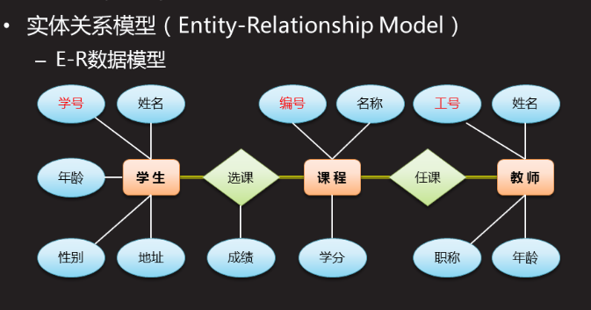

5. 注意：

1. 所有的数据都是以文件的形式存储在数据库目录下

2. 数据库目录： /var/lib/mysql

#### 数据类型（数值、字符、枚举、日期时间）

#### 数值类型

(1)整型

1. int 大整型(4个字节)

存储范围：0~2 ** 32 – 1

1. tinyint 微小整型(1个字节)

有符号(默认) -128~127

无符号 unsigned 0~255

示例：create table t4(name char(20), age tinyint unsigned);

1. smallint 小整型(2个字节)

存储范围：0~65532

1. bigint 极大整型(8个字节)

存储范围:0~2 ** 64 – 1

(2)浮点型

1. float(4个字节)

用法： 字段名 float(m,n) m 表示总位数 n 表示小数位位数

示例：

float(5,2) 取值范围 -999.99 ~ 999.99

注意：

浮点型插入整数时mysql 会自动补全小数点位数

浮点型插入数据时，如果小数点位数多于指定位数，

会对指定位数的下一位进行四舍五入

1. double (8个字节)

用法：字段名 double(m,n)

与float 的区别

(1). 存储数值的范围不同

(2). 精度不同

3) decimal

用法： 字段名 decimal(M,D)

存储空间

M > D 时 M + 2 个字节的存储空间

M < D 时 D + 2 个字节的存储空间

decimal(30,2) 占用32个字节

decimal(5,28) 占用30个字节

#### 字符类型

1. char(定长)

取值范围：1~255 个字符

注意：不给定宽度 默认为1

1. varchar (变长)

取值范围：1~65532 个字符

注意：varchar 没有宽度默认值，必须指定宽度

在使用的时候char 和 varchar 都要给定一个宽度，但不能超过各自范围

1. char 和 varchar 的特点

char 浪费存储空间，但是性能高(生产环境中常用)

varchar 节省存储空间，但是性能低

4）字符类型的宽度和数值类型的宽度区别

(1)数值类型的宽度为显示宽度，只用于select 查询时显示，

和占用存储空间大小无关，用zerofill 可以展示效果。

(2)字符类型的宽度超过则无法存储

#### 枚举类型

定义：字段值只能在列举范围内选择

1).enum 单选

语法： 字段名 enum(值1，值2，值3，……)

示例：

create table t16(id int,

name varchar(20),

age tinyint unsigned,

sex enum(‘boy’,’girl’,’secret’))

2). set 多选

语法： 字段名 set(值1，值2，值3，……)

示例：

create table t16(id int,

name varchar(20),

age tinyint unsigned,

sex enum(‘boy’,’girl’,’secret’),

likes set(‘boy’,’girl’,’study’))

输入的时候 set 多选的时候（‘boy,study’） 中间用分号区分开

#### 日期时间类型

1） year : 年 yyyy

2） date : 日期 yyyymmdd

3） time : 时间 hhmmss

4） datetime : 日期时间 yyyymmdd hhmmss

示例： create table t18(name varchar(20), age tinyint unsigned,

birth_year year, birthday date,

class time, meeting datetime)

#### 如何设置标的字符编码

1. 查看标的字符编码

show create table 表名

# default charset = ???

已创建好的表修改字符编码

alter table 表名 convert to character set utf8

1. 创建表时指定字符编码

create table 表名(字段名，数据类型) default charset=utf8;

1. 指定库的字符编码

create database 库名 default charset=utf8;

示例：

create database db2 default charset=utf8;

注意：

指定了库的字符编码，库中所有表的默认字符编码和

库的字符编码相同

#### 表字段的操作

语法： alter table 表名 执行操作

1. 添加一个字段

alter table 表名 add 字段名 数据类型

示例：alter table t20 add address varchar(20) first; (第一行)

alter table t20 add address varchar(20) after id; (id 后面)

alter table t20 drop id; (删除 id 字段)

1. 添加到第一列

alter table 表名 add 字段名 数据类型 first

示例：alter table t20 add address varchar(20) first; (第一行)

alter table t20 add address varchar(20) after id (id 后面)

alter table t20 drop id; (删除 id 字段)

1. 添加到指定位置

alter table 表名 add 字段名 数据类型 after 字段名

示例：alter table t20 add address varchar(20) first; (第一行)

alter table t20 add address varchar(20) after id; (id 后面)

alter table t20 drop id; (删除 id 字段)

1. 删除字段

alter table 表名 drop 字段名

示例：alter table t20 add address varchar(20) first; (第一行)

alter table t20 add address varchar(20) after id; (id 后面)

alter table t20 drop id; (删除 id 字段)

1. 修改字段的数据类型

alter table 表名 modify 字段名 新的数据类型

示例：alter table t20 modify score tinyint unsigned;

1. 修改表名

alter table 表名 rename 表名

示例：alter table t20 rename t21;

1. 修改字段名

alter table 表名 change 旧字段名 新字段名 数据类型

示例：alter table t20 change age ages int;

练习题:

1. 填空题
2. mysql 中的数据类型有（数值类型）、（字符类型）、（枚举类型）、（日期时间）
3. 关系型数据库中核心内容是（关系）即 （二维表）
4. 简答题
5. 什么是ER 模型，请举例说明

实体关系模型 ==🡺 可以看学生选课系统

为了减少数据库中数据的冗余，设计三张表，学生信息表记录学生信息，

课程表用来记录课程信息，教师表用来记录授课老师信息

1. 简述客户端把数据存储到数据库服务器上的过程

(1). 连接到数据库服务器

(2). 选择一个库

(3). 创建表或者修改表

(4). 断开与数据库服务器的连接 exit quit \q

1. char 和 varchar 的区别？各自的特点

char 浪费存储空间，但是性能高(生产环境中常用)

varchar 节省存储空间，但是性能低

1. 操作题
2. 创建一个学校的库 school
3. 在库中创建一个表 students 来存储学生信息

学号（显示宽度为3位，不够用0填充）

姓名、年龄（要求不能输入负数）、成绩（浮点型）

性别（单选）、爱好（多选），入学时间（年月日）

1. 查看一下 students 的表结构
2. 在 students 中增加一个字段 id ，加在第一列
3. 在表中随意插入5条记录，并查看所有记录

### Day02笔记 2018.01.03

#### where 条件子句

定义： 条件子句，一般配合查询、修改、删除操作。

示例： select * from 表名 where 条件；

create table sanguo(id int(2)zerofill, name char(20), sex enum('f','m'),

country varchar(10)) default charset=utf8;

insert into sanguo values(1,'曹操','m','魏国'),(2,'小乔','f','吴国'),

(3,'诸葛亮','m','蜀国'),(4,'貂蝉','f','东汉'),

(5,'赵子龙','m','蜀国'),(6,'魏延','m','蜀国');

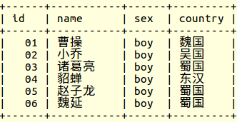 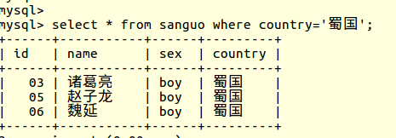

（查找表中国家是蜀国的人）

#### update 修改操作

语法：

update 表名 set 字段名1=值1, 字段名2=值2, 字段名3=值3 where 条件语句;

示例: （1） 曹操改成蜀国 （2） 魏延改成女性 国家改成泰国

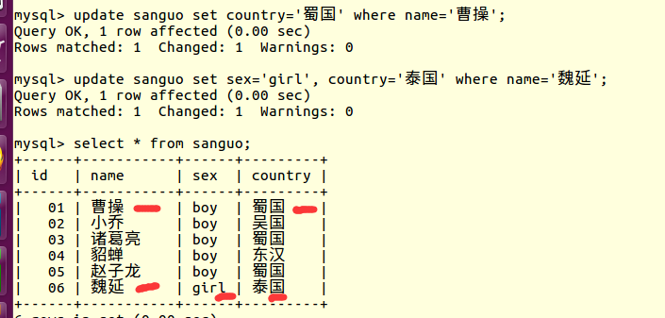

注意： update 语句后面如果不加 where 子句会把所有的记录都更改！！！！！

示例: update sanguo set country='蜀国'; 会把所有人的国家都改成'蜀国'

#### delete 删除操作

语法

delete from 表名 where 条件语句

示例： （1）删除国家是泰国的 （2）删除 id 为4 的人

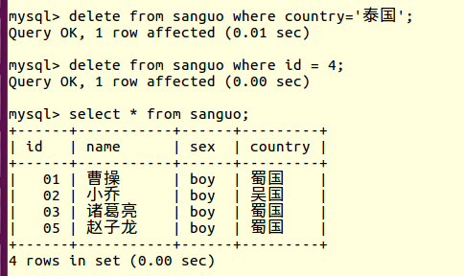

注意： deletee 语句后面如果不加 where 子句会把所有的记录都删除！！！！！

（这个表就清空了）

运算符操作（配合查询、修改、删除）

#### 数值比较

运算符： = != > >= < <=

语法：

查 select * from 表名 where 字段名 运算符 数字;

改 update 表名 set 字段名=值 where字段名 运算符 数字;

删 delete from 表名 where字段名 运算符 数字;

示例：create database MoShou;

use MoShou;

create table sanguo(id int,name char(20),gongji int,

fangyu tinyint unsigned,country varchar(20)

)default charset=utf8;

insert into sanguo values(1,'诸葛亮',120,20,'蜀国'),(2,'司马懿',119,25,'魏国'),

(3,'关羽',188,60,'蜀国'),(4,'赵云',200,66,'魏国'),

(5,'孙权',110,20,'吴国'),(6,'貂蝉',666,10,'魏国'),

(7,null,1000,99,'蜀国'),(8,'',1005,88,'蜀国');

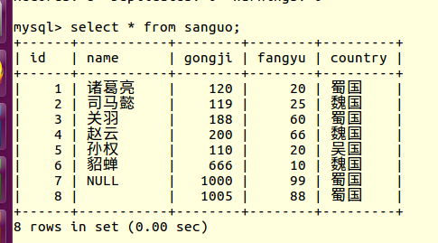

1. gongji 大于 150的

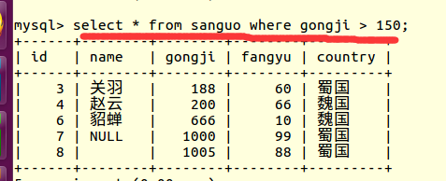

（2）把id=2 的人 gongji改为888

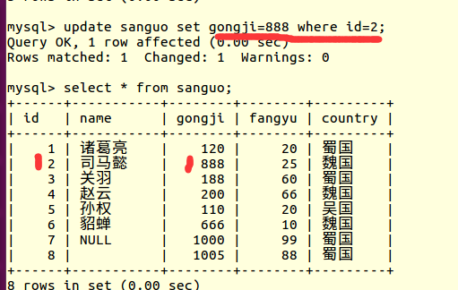

（3）查找蜀国的所有人

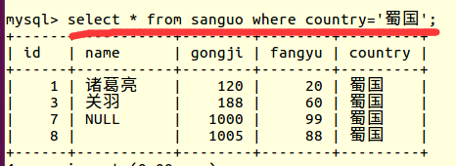

（4）小乔换貂蝉

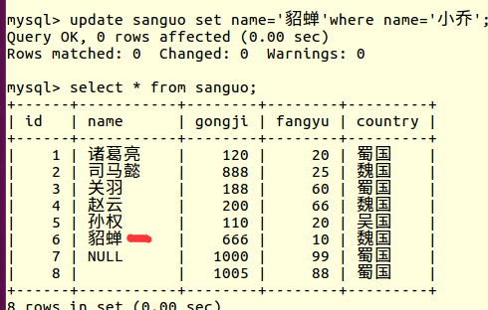

（5）把赵云的 攻击改为 666 防御改为 88

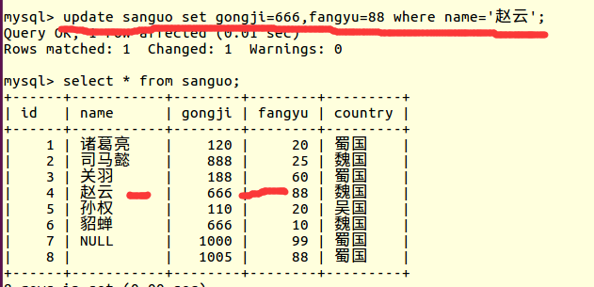

#### 字符比较 = !=

运算符： = !=

语法：同数值比较

#### 逻辑比较 and or

运算符： and or

示例： （1） 查找国家是蜀国攻击大于100的英雄

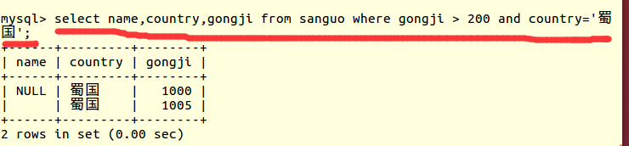

1. 把吴国的攻击是110的人改成 攻击100 防御 60

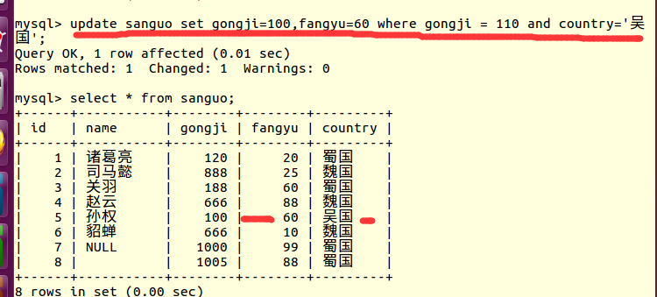

1. 查找名字是'小乔'或者'魏国人'

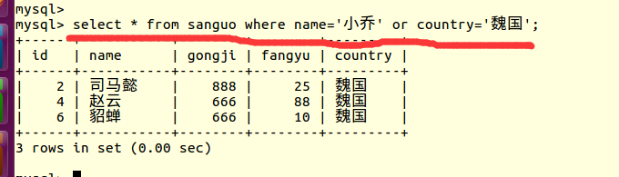

#### 范围内比较 between and 、 in 、 not in

运算符： between and 、 in 、 not in

语法: (全部是 where 语句后的) 字段名 between 值1 and 值2

字段名 in (值1, 值2,……)

字段名 not in (值1, 值2,……)

示例: （1） 查找攻击力在 100~200之间的英雄

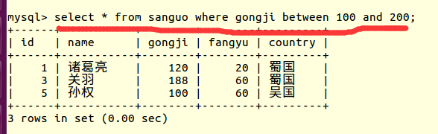

（2） 查找id 在1,3,5,7 中的英雄的 id 和姓名

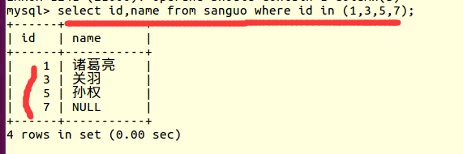

1. 查找 不是蜀国、不是吴国的英雄

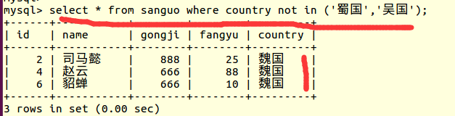

#### 匹配空 非空 is null is not null

空： is null

非空： is not null

示例: （1）查找名字为 空值 的英雄的名字和国家

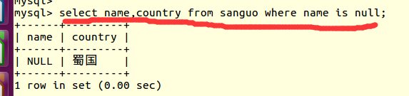

（2）名字为 空字符串

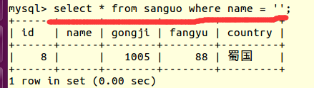

注意： null 和 ‘ ’ 不同

null 是空值，必须用is 或者 is not 去操作

‘ ’ 是空字符串，用 = 或者 != 去操作

#### 模糊比较

语法： 字段名 like 表达式

表达式： _ : 匹配单个字符

% : 匹配0到多个字符

示例：

select id,name from sanguo where name like '_%_'; （名字至少两个字符的）

select id,name from sanguo where name like '%'; （匹配所有记录）

select id,name from sanguo where name like '___'; （匹配名字为三个字符的）

select id,name from sanguo where name like '赵%'; （匹配所有姓赵的记录）

SQL 高级操作

#### order by

作用： 给查询的结果进行排序

排序方式： ASC ：升序 DESC ： 降序

示例： （1） 按照英雄的攻击力降序排序

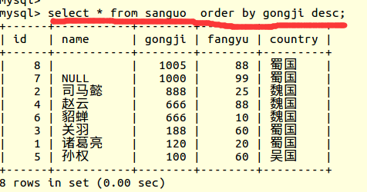

（2） 按照英雄的防御升序排序

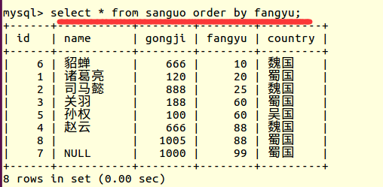

注意：

默认 order by 为升序

#### Limit

作用： 限制显示查询记录的记录个数

用法： limit n 显示 n 条记录

limit m,n m 表示从第几条记录开始显示，n表示显示几条

注意： m 的值是从0开始计算的，3则表示第4条记录

示例: （1）查找蜀国的攻击力前三名的英雄的名字和攻击力

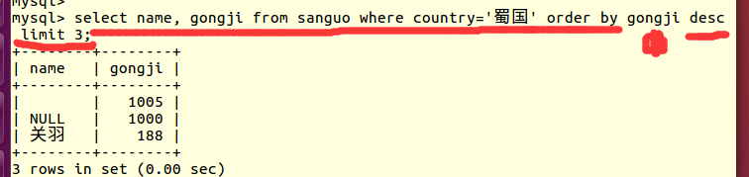

（2）查找防御力 倒数第二名 至 倒数第四名的英雄的记录

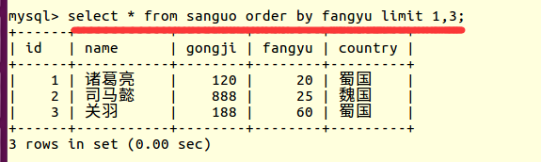

#### 聚合函数

avg（字段名） : 求字段的平均值

sum（字段名） ：求字段的和

max（字段名） ：求字段的最大值

min（字段名） ：求字段的最小值

count（字段名）: 统计该字段的记录的个数

示例： （1）统计一下 sanguo 表中一共有多少条记录

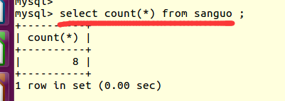

（2）统计一下表中 id name 字段分别有多少条记录 （注意：count 是分开的）

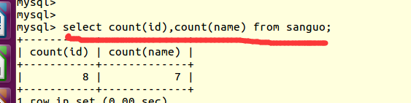

（3）蜀国的总攻击力

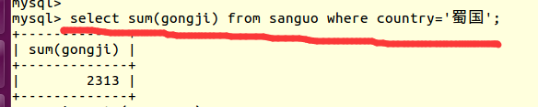

（4）攻击力最强的是多少

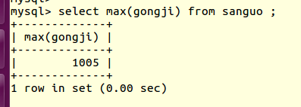

注意： 空值 null 不会被统计，空字符串 ’ ’会被统计

#### group by

作用：给查询的结果进行分组

示例： （1） 查询 sanguo 表中一共有几个国家

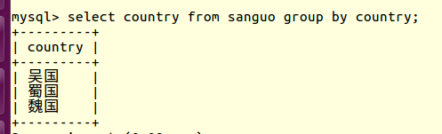

（2） 计算所有国家的平均攻击力

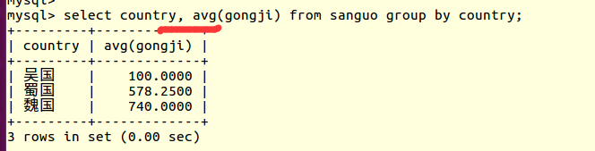

注意： group by 后的字段名 必须要为 select 之后的字段名

group by 处理的是 group by 之后的所有字段，如果查询字段和 group by

之后的字段不一致，则必须要对该字段值做聚合处理（聚合函数）

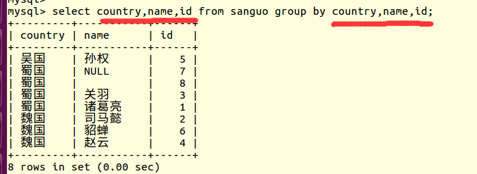

#### distinct

作用： 不显示字段的重复值

示例： （1） 查询 sanguo 表中一共有几个国家

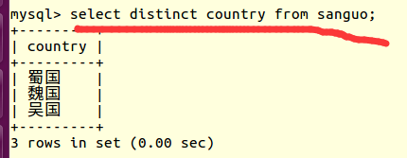

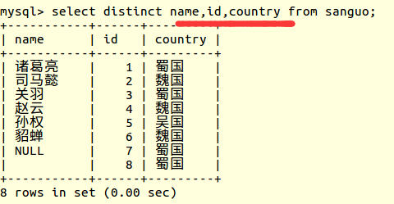

注意：distinct 处理的是 distinct 与 from 之间的所有字段，所有的字段

必须全部相同才能去重

dstinct 不能对任何字段做聚合处理

#### 查询表记录时做数学运算

运算符： + - * / %

示例： （1） 所有人的攻击乘10

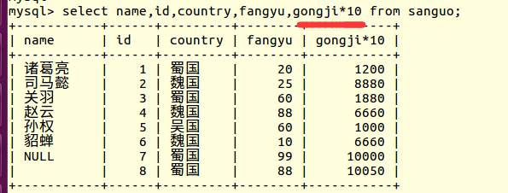

（2） 所有人的防御加5

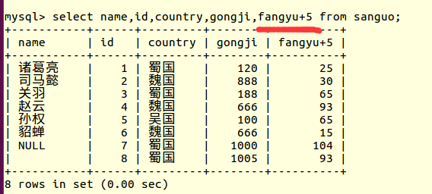

#### 表操作小结

修改表记录（行） 修改表字段（列）

添加 insert into 表名 values(字段名，数值) alter table 表名 add

修改 update 表名 set alter table 表名 modify

删除 delete from 表名 alter table 表名 drop

查询 select * from 表名

**** 如何给字段名重命名 ****

alter table 表名 change 旧名 新名 数据类型

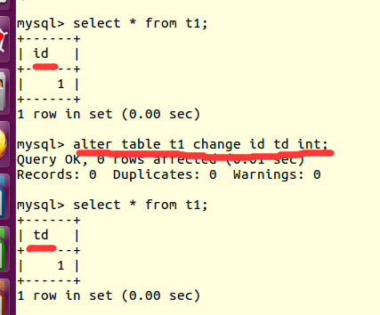

#### 约束

作用： 为了保证数据的完整性、一致性、有效性的规则，

可以限制无效的数据插入到数据表里面

约束分类：

1. 默认约束（default）
2. 非空约束（not null）
3. 主键约束（primary key）
4. 唯一约束（unique key）
5. 外键约束（foreign key）

示例： create table t1(id int, name char(20), age tinyint unsigned, score int);

show create table t1;

insert into t1 (id, name) values(1,'bob');

#### 默认约束（default）

示例：

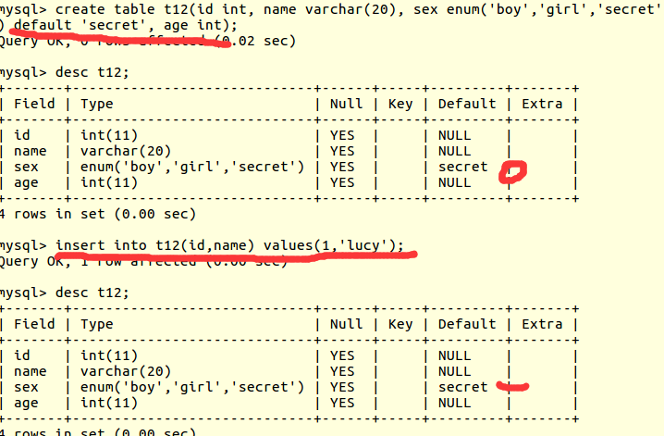

#### 非空约束（not null）

示例：

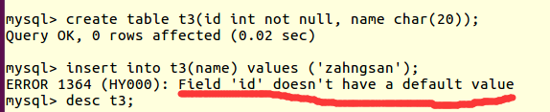

*****会报错

#### 主键约束 （primary key）

规则：

1. 一个表中只能有一个主键（primary）字段
2. 对应字段的值不允许重复 且 不能为空
3. 主键字段的 key 标志位 PRI

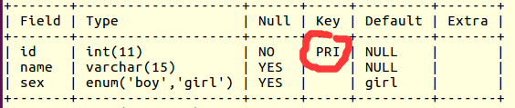

1. 通常把表中能够唯一标识一条记录的字段设置为主键，

通常把表中记录编号的字段设置为主键

#### 创建主键 （primary key）

1. 在创建表的时候添加创建主键 （第一种方式）

示例：create table t15(id int primary key, name varchar(15), sex enum('boy', 'girl') default 'girl');

insert into t15 values (1,'lisi','boy');

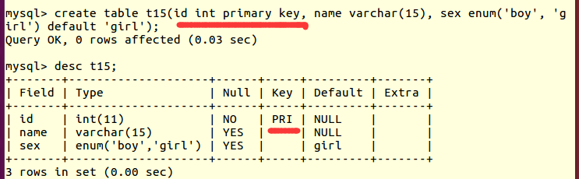

1. 第二种方式

示例：create table t5(id int, name char(30), likes set('girl','study','mysql'), primary key(id));

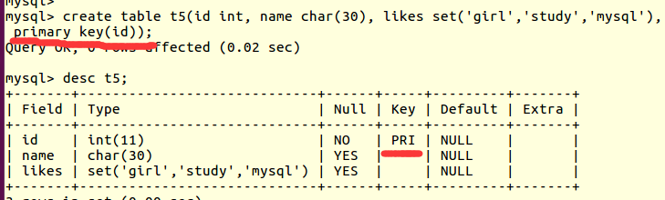

1. 在已有表中添加主键限制

语法： alter table 表名 add primary key （字段名）;

示例：

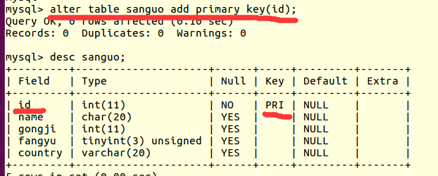

1. 删除主键限制

语法： alter table 表名 drop primary key;

示例：

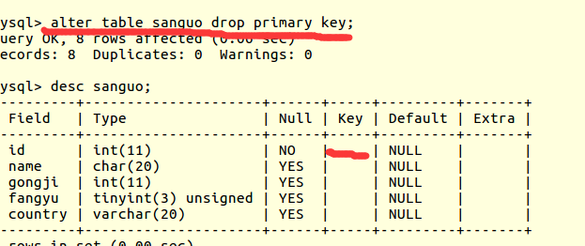

注意：如果主键有自增长属性，必须先删除自增长属性，然后才能删除主键

#### 自增长属性 auto_increment

通常和主键一起配合使用

1. 在创建表时添加自增长属性

示例：

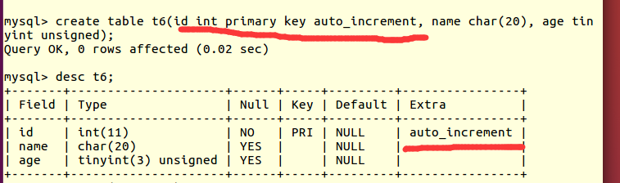

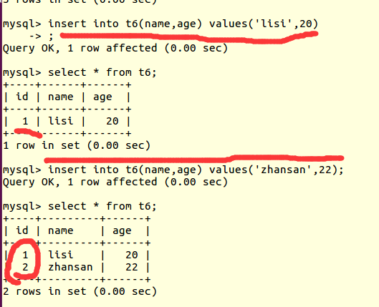

1. 在已有表中添加自增长属性

语法： alter table 表名 modify 字段名 数据类型 primary key auto_increment;

语法： alter table 表名 change 字段名 字段名auto_increment;

示例：

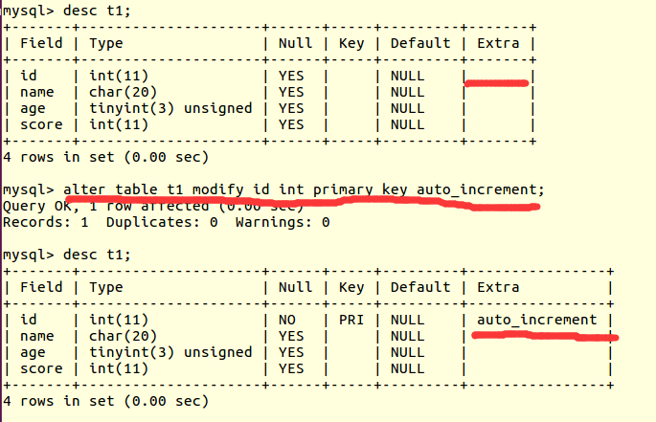

1. 删除自增长属性

语法： alter table 表名 modify 字段名 数据类型;

#### 唯一约束（unique key）

1. 使用规则：
2. 一个表里面可以有多个 unique 字段
3. unique 字段的值不允许重复，但可以为空
4. unique 的 key 标志是 UNI
5. 创建唯一约束
6. 在创建表时创建唯一约束

示例：

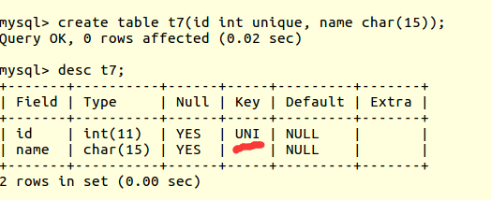

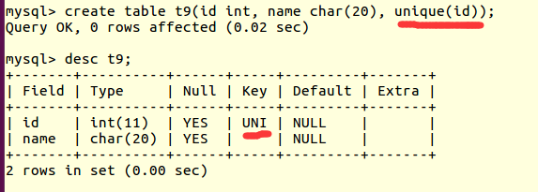

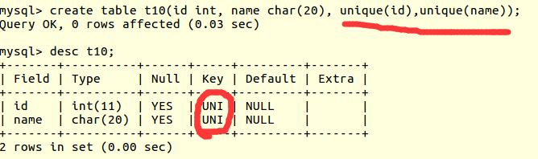

1. 删除唯一 约束

alter table 表名 drop index 字段名

**** 设置多个字段为 唯一约束时 要分开

作业：

1、把今天所有的课上练习答案去掉重新来一遍

2、创建一张个人信息表，用来保存用户的个人信息

姓名(不能为空) （用非空约束 not null）

性别(默认为secret) （用默认约束 default）

身份证号(必须填写，且不能重复) （用主键约束 primary key）

手机号(不能重复，但可以不写) （用唯一约束 unique ）

创建完成之后在表中随意插入几条记录

测试：

非空约束

默认约束

主键约束

唯一约束

create table info(name char(20) not null, sex enum('boy','girl','secret') default 'secret',

sfzh char(30) primary key, tell char(30) unique);

insert into info values ('张思','boy','12168819850320108X','15001897896');

### Day03笔记 2018.01.04

#### 外键约束

定义： 让当前表字段的值在另一个表的范围内选择

语法： foreign key (参考字段名)

references 被参考表名 (被参考字段名)

on delete 级联动作(cascade)

on update级联动作(cascade)

使用规则：

1. 两张表被参考字段和参考字段数据类型要一致
2. 被参考字段必须是key 的一种，通常primary key

示例：

表1： 缴费信息表(财务)

学号 姓名 班级 缴费金额

1 小明 AID1711 28000

2 小李 AID1711 20000

3 小赵 AID1711 20000

表2： 学生信息表(班主任)

学号 姓名 缴费金额

1 小明 28000

2 小李 20000

1. 创建表

缴费信息（主表） create database db3;

create table jftab(id int primary key , name char(20), class varchar(25),

money int)default charset=utf8;

insert into jftab values(1,'小明','AID1711',28000),(2,'小李','AID1711',20000),

(3,'小赵','AID1711',20000);

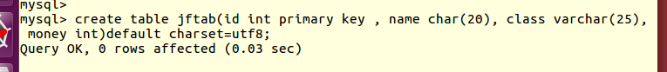

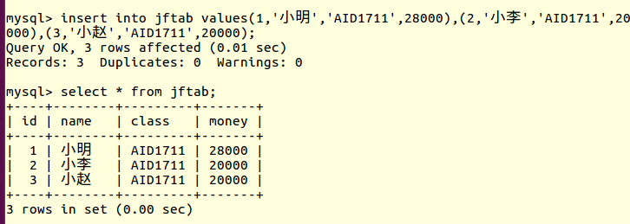

创建学生信息表（从表）

create table bjtab(stu_id int, name char(20), money int ,foreign key(stu_id) references jftab(id)on delete cascade on update cascade)default charset=utf8;

insert into bjtab values(1,'小明',28000),(2,'小李',20000);

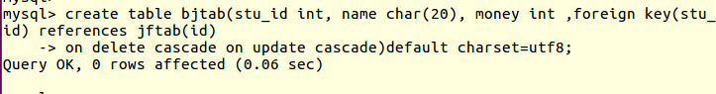

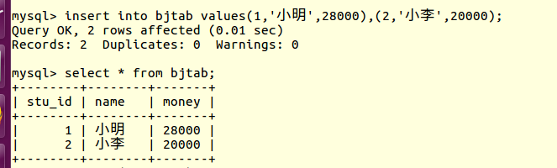

1. 删除 主表 小明 [从表也会删除]

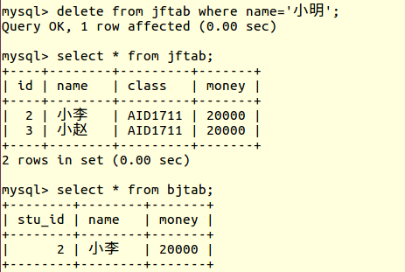

注意：1. 删除主表中记录时，从表中记录会同步删除

2. 修改同步 只针对于修改主表被参照字段时，从表参照字段才会联级更新

3. 在从表中插入记录时，如果参照字段的值没有在主表被参照字段中，则不允许插入

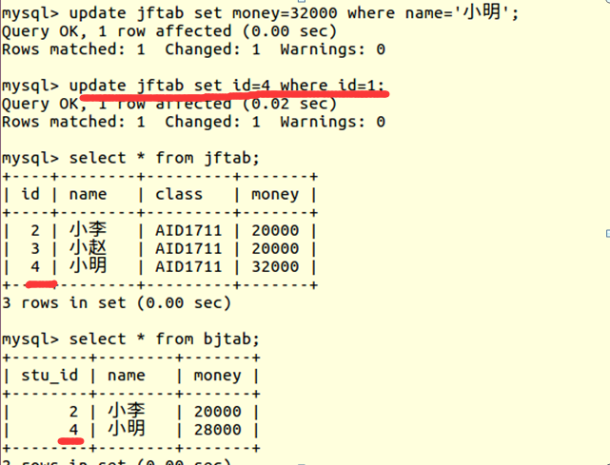

#### 删除外键约束

1. 语法： alter table 表名 drop foreign key 外键名 (先查看外键名)

注意： 外键名的查看方式

show create table 表名

示例：删除 从表（bjtab）外键名 (先查看外键名)

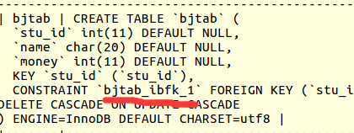

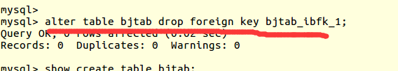

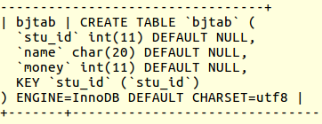

1. 在已有表中添加外键

语法： alter table 表名 add foreign key（参照字段名）references 被参考表名 (被参考字段名)

on delete 级联动作(cascade) on update级联动作(cascade)



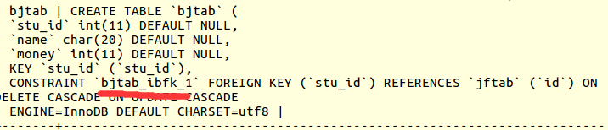

注意： 在已有表中添加外键时，会受到原有数据的限制

#### 数据导入

1. 作用：把文件系统的内容导入到数据库中
2. 语法：

load data infile ‘文件名’ into table ‘表名’

fields terminated by ‘分隔符’ lines terminated by ‘\n’

示例： 把/etc/passwd 文件中的内容导入到库db3 下的userinfo 表中

操作步骤： 1. 在数据库中创建对应的表

2. 把将要导入的文件拷贝到数据库的默认搜索路径

3. 将系统文件导入到创建的表中

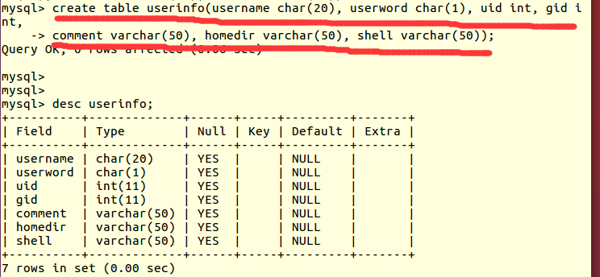

第二步 如何查找数据库默认搜索路径 （下图第一行，下面是默认路径）

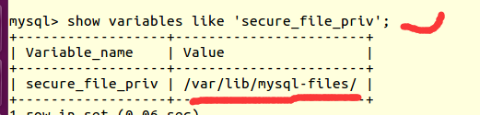

把 passwd 复制到 路径下 然后在 root 下查看

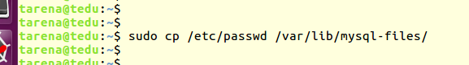

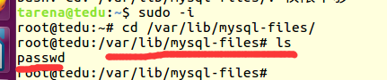

导入

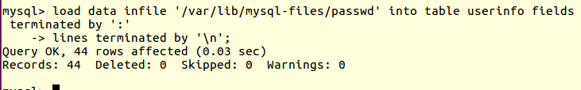

#### 数据导出

作用： 将数据库中表的记录保存到系统文件里

语法： select … … from 表名 into outfile ‘文件名’

fields terminated by ‘分隔符’ Lines terminated by ‘分隔符’

示例：select username, userword, uid from userinfo into outfile '/var/lib/mysql-files/userinfo.txt'

fields terminated by ' ' lines terminated by '\n';

注意：1. 导出的内容由SQL查询语句决定

2. 执行导出命令时路径必须制定在对应的数据库目录下

练习： 将mysql 库下的user 表中的 user、host 两个字段值导出到user2.txt

将其存放在数据库目录下

select user,host from mysql.user into outfile '/var/lib/mysql-files/user2.txt' fields terminated by ' '

lines terminated by '\n';

#### 嵌套查询

定义： 把内层的查询结果作为外层查询的条件

语法： sql 查询语句 where 条件（sql 查询语句）;

示例：1. 把uid 的值 小于 这个字段的平均值得用户名和 uid 显示出来

select username, uid from userinfo where uid < (select avg(uid) from userinfo);

2. 查找 userinfo 表中 username 的值在 mysql 库下的 user 表中host

字段值为 localhost并且user 字段的值是root 的用户名

select username from userinfo where username in

(select user from mysql.user where host='localhost' and user = 'root');

#### 表的复制

1. 表的复制

语法： create table 表名（新） select 查询命令;

示例： 1. 复制 userinfo 表的全部记录和字段，userinfo2

create table userinfo2 select * from userinfo;

注意： 复制表的时候不会把原有表的 键 属性复制过来

2. 复制 userinfo 表的前 10条记录，userinfo3

create table userinfo3 select * from userinfo limit 10;

3. 复制userinfo 表的 username ,userword,uid 三个字段的第2~10条记录，userinfo4

create table userinfo4 select username,userword,uid from userinfo limit 1,9;

1. 复制表结构

语法： create table 表名（新） select 查询命令 where false;

示例： 1. 复制 userinfo 表的表结构 userinfo5

create table userinfo5 select * from userinfo where false;

练习：1. 创建t1 表，包含 userinfo 表中的 username,uid,shell 三个字段的前 2 条记录

create table t1 select username,uid,shell from userinfo limit 2;

2. 创建 t2表，包含 userinfo 表中的username,uid,gid,homedir 四个字段的前 3条记录

create table t2 select username,uid,gid,homedir from userinfo limit 3;

#### 多表查询

两种方式：

1. select 字段名列表 from 表名列表; ---🡪 笛卡尔积

示例： 1. select * from t1,t2;

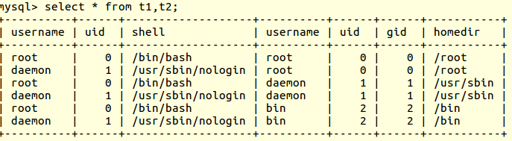

2. select t1.username, t1.uid,t2.username from t1,t2;

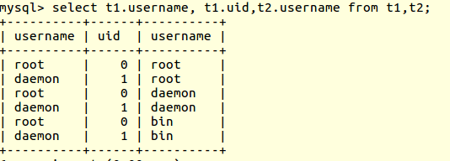

1. select 字段名 from 表名列表 where 条件;

示例：1. 找到 t1 表和 t2 表中相同的用户名，全部显示信息

select * from t1,t2 where t1.username = t2.username;

2. 找到t1 表和 t2 表中相同的uid 号，把两张表的 uid 和username 都显示出来

select t1.uid,t1.username,t2.uid, t2.username from t1,t2 where t1.uid = t2.uid;

#### 连接查询

1. 创建两张表

create table t3 select username, uid from userinfo limit 2;

create table t4 select username , uid from userinfo limit 3;

1. 左连接

定义： 以左边的表为主显示查询结果

语法： select 字段名 from 表1 left join 表2 on 条件;

示例： 把 t3，t4 表中 username 相同的记录显示出来，以t3 为主

select * from t3 left join t4 on t3.username=t4.username;

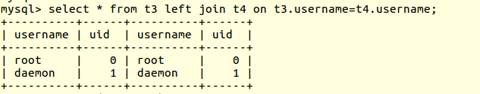

t3 插入内容 insert into t3 values('mysql',888),('python', 666);

在执行上面 select * from t3 left join t4 on t3.username=t4.username;

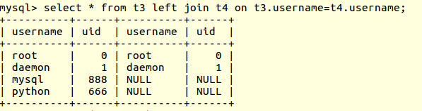

（t3 为主 t3 的都要显示出来）

1. 右连接

定义： 以右边的表为主显示查询结果

语法： select 字段名 from 表1 right join 表2 on 条件;

select * from t3 right join t4 on t3.username=t4.username; （右为主即t4）

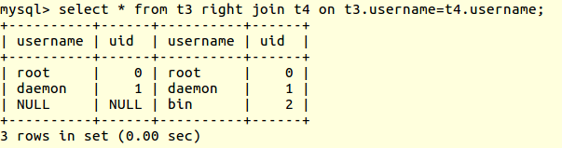

作业：

综述：两张表，一张顾客信息表customers，一张订单表orders

1、创建一张顾客信息表customers，字段要求如下：

c_id 类型为整型，设置为主键，并设置为自增长属性

c_name 字符类型，变长，宽度为20

c_age 微小整型，取值范围为0~255(无符号)

c_sex 枚举类型，要求只能在('M','F')中选择一个值

c_city 字符类型，变长，宽度为20

c_salary 浮点类型，要求整数部分最大为10位，小数部分为2位

在表中任意插入3条记录,c_name为"Zhangsan","Lisi","Wangwu", c_city尽量 写"Beijing","Shanghai" ......

2、创建一张订单表orders，字段要求如下：

o_id 整型

o_name 字符类型，变长，宽度为30

o_price 浮点类型，整数最大为10位，小数部分为2位

设置此表中的o_id字段为customers表中c_id字段的外键,更新删除同步

在表中任意插入5条记录(注意外键限制)

o_name分别为"iphone","ipad","iwatch","mate9","r11",其他信息自己定

3、返回customers表中，工资大于4000元，或者年龄小于29岁，满足这样条件的前2条记录

4、把customers表中，年龄大于等于25岁，并且地址是北京或者上海，这样的人的工资上调15%

5、把customers表中，城市为北京的顾客，按照工资降序排列，并且只返回结果中的第一条记录

6、选择工资salary最少的顾客的信息

7、找到工资大于5000的顾客都买过哪些产品的记录明细

8、删除外键限制

9、删除customers主键限制

10、增加customers主键限制

11、增加外键限制 (o_id) --- > customers(c_id) ，用 restrict

create table customers(c_id int primary key auto_increment, c_name varchar(20), c_age tinyint unsigned,

c_sex enum('M', 'F'), c_city varchar(20), c_salary float(12,2))default charset=utf8;

insert into customers(c_name,c_age,c_sex,c_city,c_salary) values ('张三', 20, 'M', '北京', 8000),

('李四', 25, 'F', '上海',10000),('小微', 18, 'M', '深圳', 3800);

create table orders(o_id int, o_name varchar(30), o_price float(12,2));

alter table orders add foreign key (o_id) references customers (c_id) on delete cascade on update cascade;

insert into orders values (1,'iphone', 6000),(2, 'ipad', 2500),

(3, 'iwatch', 3000),(2, 'mate9', 5000),(1,'r11', 2800);

select * from customers where c_salary > 4000 or c_age < 29 limit 2;

update customers set c_salary = c_salary * 1.15 where c_age >= 25 and c_city in ('上海','北京');

select * from customers where c_city='北京' order by c_salary desc limit 1;

select * from customers where c_salary = (select min(c_salary) from customers);

select * from orders where o_id in (select c_id from customers where c_salary >= 5000);

show create table orders; (先查外键)---> orders_ibfk_1 (在删除)

alter table orders drop foreign key orders_ibfk_1;

alter table customers modify c_id int; (先删自增长)

alter table customers drop primary key; （再删主键）

alter table customers add primary key(c_id);

alter table orders add foreign key(o_id) references customers(c_id);

### Day04笔记 2018.01.05

#### 外键扩展

级联动作

1. cascade

数据级联更新

on delete cascade on update cascade

当主表删除级联或更改被参照表字段的值时，从表会级联更新

1. restrict

on delete restrict on update restric

当主表删除记录时，如果从表中有相关联记录则不允许主表删除

当主表更改主键字段时，如果从表有相关联记录则不允许更改

1. set null

on delete set null on update set null

当主表删除记录时，从表外键字段值变为 null

当主表更改主键字段值时，从表外键字段值也会变为 null

1. no action

同 restric , 都是立即检查外键限制

示例：（第三天作业为环境） 增加外键限制，级联动作为 set null

alter table orders add foreign key (o_id) references customers (c_id) on delete set null on update set null;

1. 删除 c_id=1

delete from customers where c_id=1;

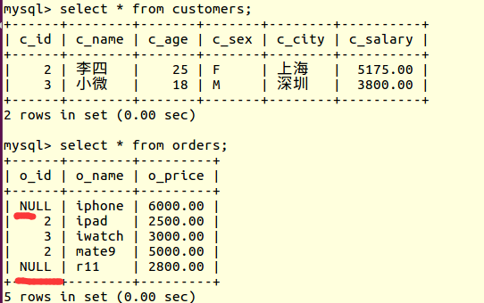

(2) 更改 c_id = 2 改成 8

update customers set c_id = 8 where c_id=2;

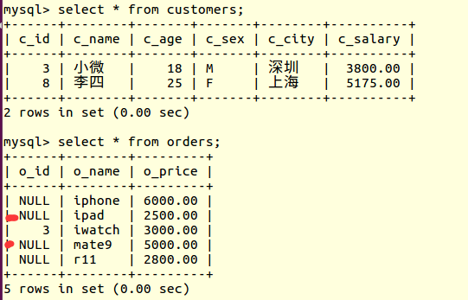

#### 数据备份与恢复（在linux终端中操作）

1. 数据备份

语法： mysqldump -u用户名 -p源库名 > 路径/xxx.sql

示例：

1. 备份 db3 库

mysqldump –uroot -p db3 > /home/tarena/mydata/db3.sql

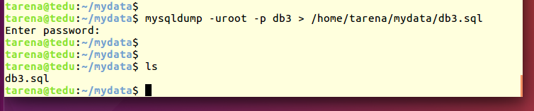

源库名的表示方式

--all – datacases 备份所有库

库名 指定单个库

-B 库1 库2 … 备份多个库

库名 表名 备份指定库的指定表

示例：（1） 备份所有

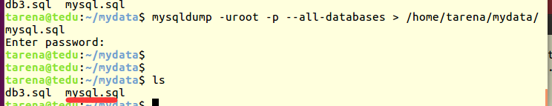

（2） 备份 db1 db2

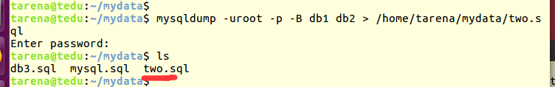

（3） 备份db3 里面的 orders 表

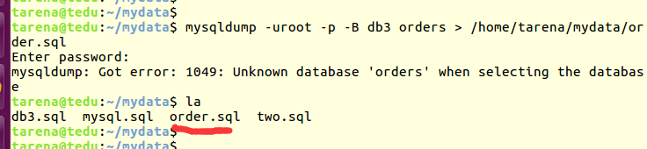

1. 数据恢复

语法：mysql -u用户名 -p目标库名 < 路径/xxx.sql

示例:

1. 恢复 db3 库

mysql –uroot –p db3 < /home/tarena/mydatadb3.sql

注意：在数据恢复时如果要恢复的库不存在，则先要创建空库

1. 从 mysql.sql 中恢复 db3

mysql –uroot –p db3 –one-database < /home/tarena/mydata/mysql.sql

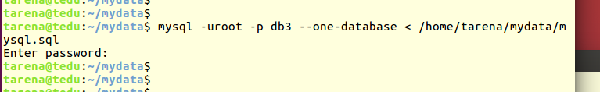

#### 索引（index）

定义：

对数据中表的一列或者多列的值进行排序的一种结构（mysql 中用二叉树 btree 方式）

优点：

可以加快数据的检索速度

缺点：

1. 当对表中的数据进行增加、删除和修改的时候，索引也要动态维护，

降低了数据的维护速度

1. 索引需要占用物理空间

#### 索引类型

1. 普通索引
2. 唯一索引
3. 主键索引
4. 外键索引

#### 创建普通索引

1. 普通索引的使用规则:

1). 一个表中可以有多个index 字段

2). 字段的值可以有重复，且可以为 null 值

3). 经常把做查询条件的字段设置为 index 字段

4). index 字段的 key 标志是 MUL

Key 标注总结：

‘PRI’ 主键

‘UNI’ 唯一

‘MUL’ 索引

1. 创建表时创建

index (字段名1)， index(字段名2)

示例：create table t1(id int, name char(20), index(id), index(name));

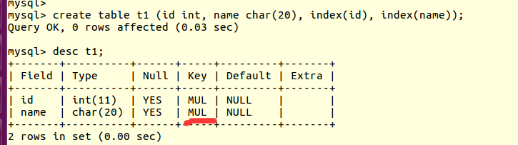

1. 在已有表中创建index

语法： create index 索引名 on 表名(字段名)

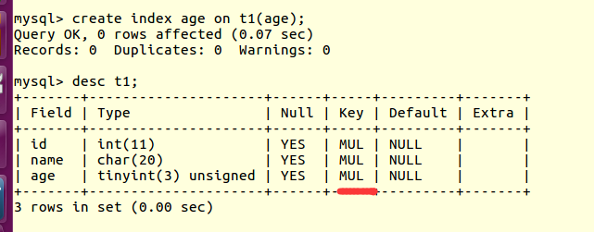

注意：索引名一般和字段名一样

1. 查看普通索引

1) desc 表名; -------🡪 查看 key 标志位 MUL

2) show index from 表名

1. 删除索引

drop index 索引名 on 表名

注意：删除普通索引只能一个一个删除

#### 事务和事务回滚

1. 事务定义：一件事从开始发生到结束的整个过程
2. 作用： 确保数据的一致性
3. 属性：

1） 原子性：一个事务是不可分割的工作单位，事务中的各个操作

要么都做，要么都不做

2）一致性： 事务必须从一个一致性状态到另一个一致性状态

3）隔离性：一个事务的执行不能被其它并发生的事务干扰

4）持久性：一个事务一旦提交，他对数据库中数据的改变就是永久性的

注意：

1. myql 中默认 sql 语句结果会自动 commit 到数据库

2. 开始写 start transaction; 自动 commit 会被禁用，直到我们用 commit

或者rollback；终止这个 start transaction

格式： mysql > start transaction;

mysql > sql 语句1

mysql > sql 语句2

…….

mysql > commit; 或者 rollback;

注意: 回滚 rollback 只针对于对表记录的操作：增、删、改

对库和表的操作无效

示例：create table CCB(name char(20), money int)

insert into CCB values ('zhangsan', 10000);

create table ICBC(name char(20), money int);

insert into ICBC values ('lisi', 4000);

开始转账

start transaction;

update CCB set money = 5000 where name='zhangsan';

update ICBC set money = 9000 where 工商银行断电了,宕机了;

rollback;

验证： 钱不会减少

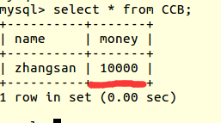

#### Python 数据库编程

1. Python 数据库接口（Python DB-API）

定义： 为开发人员提供的数据库应用编程接口

支持的数据库服务软件：

Mysql Oracle SQL_Server Sybase … …

Python 提供的操作Mysql 的模块

模块： pymysql

Python 使用流程

1）建立数据库连接

2）创建游标对象

3）使用游标的方法和SQL语句操控Mysql 数据库

4）提交 commit

5）关闭游标

6）关闭数据库的连接

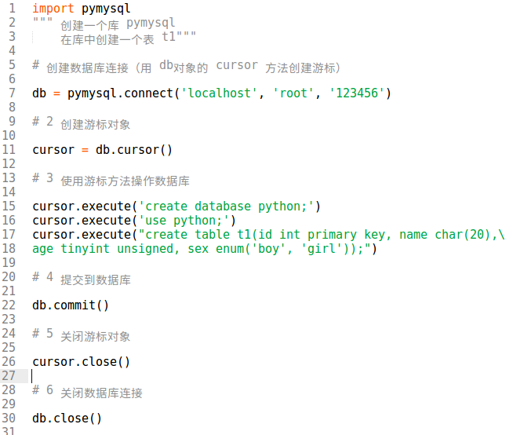

#### 建立数据库连接

1. 语法： 对象名 = pymysql.connect (“主机名”, “用户名”, “密码”, ”python”)

示例: db = pymysql.connect(“localhost”, “root”, “123456”, “python”)

1. connect 对象支持的方法:
2. cursor() 创建一个游标对象 db.cursor()
3. commit() 提交到数据库（增删改）
4. rollback() 回滚 db.rollback()
5. close() 关闭数据库连接 db.close()
6. 关于 cursor 对象支持的方法

1） execute(op) 执行数据的基本 SQL 命令

2） fetchone() 取得结果集的第一行记录

3） fetchmany(size) 取得结果集的size 行记录

4） fetchall() 取得结果集的所有记录

5） close() 关闭游标对象

（2）的实例：

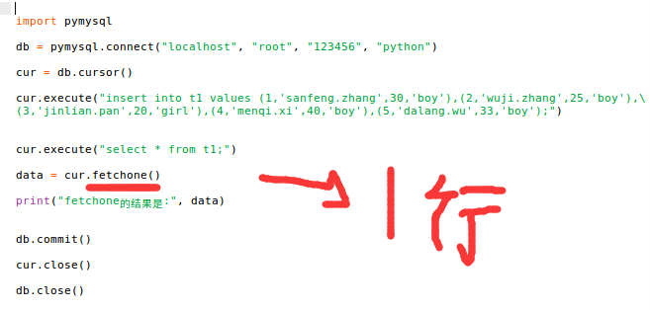

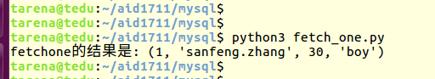

（3）的实例：

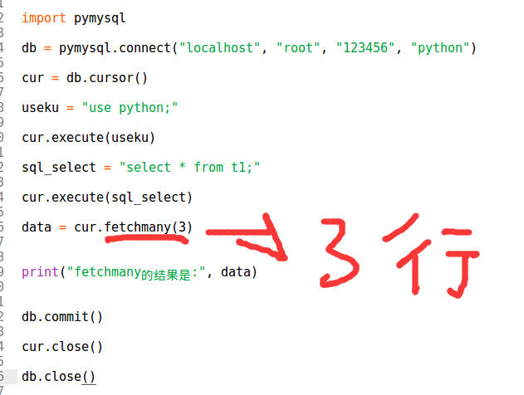



（4）的示例：

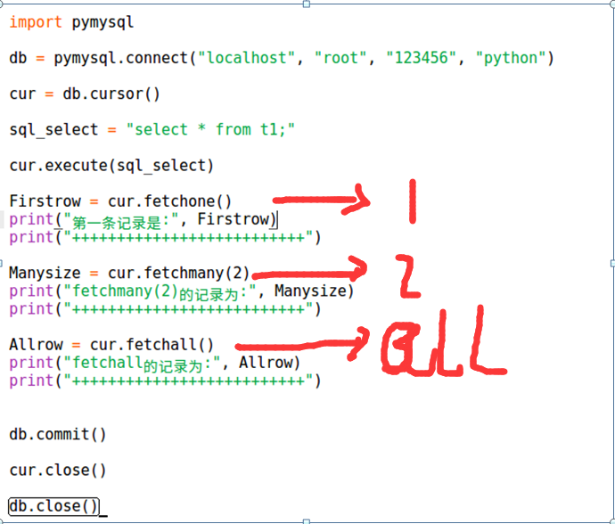

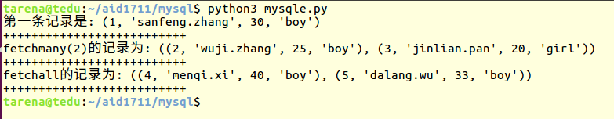

## 多进程&多线程

### Day01笔记 2018.01.08

#### 程序与进程

1）什么是程序？

一个程序就是存放到磁盘上的文件，由0和1组成；

静态的概念

2）什么是进程？

一个程序运行起来，我们就称作一个进程；

动态的概念

进程的特点：

动态性

独立性 想想各部门的类比；testLEGB2.py

并发性

结构性

#### 进程的结构：

进程包含：

PCB(Process Control Block):

1)**** pid, pname;

2)进程的调度信息（进程状态信息，优先级）;

进程状态信息：

****五态：新建；就绪；执行；等待/阻塞；终止；

****优先级：在操作系统中可以用数字来表示

在Ubuntu中，优先级-20--19之间, 数值越小优先级越高，

-20最高;

在Windows中，优先级0-31之间；数值越大优先级越高，

31最高；

3)进程控制信息：

进程的资源(CPU,内存,磁盘)等等;

4)处理机的信息(指令计数器，通用寄存器)等等；

查看信息的方法：

Windows下资源管理器；

Ubuntu:

ps -aux 进程快照；

top 类似于资源管理器(动态);q退出

htop

数据段；

代码段；

#char password[80];

#if(yourPass == password)

#### 程序与进程的关系：

一对一；

一对多；

多对一；

多对多；

以上都不是；

4）类比一些多进程多线程中的概念：

OS(Operating system)操作系统: 公司；

CPU(中央处理器),I/O(输入输出): 公司某些资源；

单核CPU

进程：公司的部门；

线程：公司的人，干活的实体；

锁： 厕所里的锁；健身房，餐厅的锁；

思考： 程序可以类比成什么？

多任务系统:多个事情需要执行；

多用户：

并发： 单核是分时占用CPU等资源，

事实上某一个时刻只有进程在执行；

并行： 多核是真正的多个进程并行执行；

----------问题-----------------

1）1+1/2+1/4+...+1/2^n = 2

2-2*(1/2)^n

2）1+1/2+1/3+...+1/n -> 无穷大

我们学会了编程，要知道怎么用计算机工具，

工程化的思想超越我们的直觉。

阻塞与非阻塞：

阻塞： 资源被占用，死等；

非阻塞： 资源被占用，不等待，做其他事情；

几类进程：

父子关系；

兄弟关系；

销售部门：总部，1部，2部；

1)**孤儿进程：父进程挂了，子进程还在； 【见：guer.py】

2)****僵尸进程：子进程挂了，父进程还在， 【见：jiangshi.py】

父进程没有给子进程善后;

****慎用或不用terminate；

3)****守护进程: 【 见：daemon.py 】

在后台运行的程序，跟着父进程一起消失的进程，

这种进程可以随时死亡；

如果我们的子进程要处理某些状态，操作I/O，

建议不要设置成daemon进程，因为它可能随时死亡；

#### 僵尸进程的处理方法

1.fork 使用 wait 系列函数将等待子进程退出然后处理（ multiprocessing join 同样的道理）

2.创建三级进程（孙子进程），然后儿子进程退出

3.signal(信号)

****multiprocessing包：

Process：

Process(target=函数名, args=(参数元组))

target 对应的函数中，你希望系统在你创建的进程中一步步做什么事；

args 传给给函数的参数，这是一个元组;

start() 处于就绪状态；

#terminate() 慎用或不用，以防僵尸进程；

daemon 守护进程可以，小心单词拼错；

join() 显示的等待行为，明确此刻需要等待;后台在一些辅助性的事；

****主进程对子进程join的话,

子进程的daemon就会失效;

daemon设置在start之后是无效的;

默认情况下multiprocessing中主进程

会等待子进程，显示等待某个进程，可以使用join;

最基础的多进程的例子：

****multiprocessingTimer.py

-----------作业-----------

1) 实现一个定时器,每隔半小时提示你休息一下眼睛；

面向对象的方式来实现；

实现自己的Process类，重写run方法；

### Day02笔记 2018.01.09

#### 进程池(pool)

如何做到高效：空间换时间，预先创建好多个进程；

使用目的：简单对进程的管理，高效的完成任务；

使用的注意点：

1）Pool中进程的数量系统会去优化它；

2）Pool中进程的任务调度我们可以不去关心它，

而让系统去调度它； 【见poolTest1.py；】

数据结构：

队列(Queue): FIFO(First In First Out);

栈(stack): LIFO(Last In First Out);

#### 进程间通信：

【testLEGB2.py】

说明了不同的进程中每一全局变量是各自持有一份的，相互不干扰；

为了能够在不同的进程之间进行通信，我们需要使用multiprocessing包;

两个进程之间如何传递数据：

****队列(Queue):

Queue(maxsize=0) queueMutliPTest.py

*****来自multiprocessing包中Queue

put() 往队列里面放入东西；阻塞

putnowait() 非阻塞

get() 从队列里面取出东西；阻塞

getnowait() 非阻塞

empty() 判空

full() 判满

qsize() 看队列

中现在存有多少元素

*****生产者与消费者队列实现.py

对于多进程中的执行流程，由于有很多的不可控因素，

我们要尝试着让最核心的逻辑可控；

学会恰当的使用join可以让整个多进程执行可控；

**管道Pipe,与队列相似，都是用来传递数据的；

特点：

1）管道一般用于有亲缘关系的进程；

2）用文件来实现，一个读端，一个写端

3）数据自己读不能自己写；

Pipe() 在进程之间创建一条管道，并返回

(conn1, conn2)。 conn1只能用于接受数据；

conn2只能用于发送数据;

close() 用完了或者不用就可以关闭管道；

recv() 接受数据；

send(obj) 发送数据；

### Day03笔记 2018.01.10

#### 管道实际上有两种：

匿名管道：在有一定亲缘关系的进程之间可以使用；

命名管道：可以在不是亲缘关系的进程中进行通信；

共享内存:

快速直接访问内存区域，获取信息或者写入信息；

需要我们自己加锁来考虑其安全与稳定的问题；

multiprocessing中的Value用法：

Value(类型，值)

类型： 整型 'i'

浮点型 'f'

双精度的浮点型 'd'

比如：money = Value('i', 2000)

数组：访问元素快，根据下标直接访问；但是一般来说添加删除慢，可能会有元素的大量移动；

链表：添加删除元素快，但是访问元素慢；

两个进程之间如何传递指令，来协调流程：

银行存取款的行为，如果不加锁，就可能有问题；

#### 互斥量(Mutex)：

*****互斥量(Mutex)：银行存款2.py

注意加锁的力度问题：

****我们保护数据（目的）的方法：

我们不是直接去保护数据，而是将所有操作这个要保护的数据的行为进行加锁（手段，方法）；

multiprocessing.Lock:

Lock()

acquire() 加锁，加锁成功后，别的进程不会打断其行为

release() 解锁，解锁成功后，别的进程可以打断其行为

#lock.acquire() #　上锁，不提倡

for i in range(100):

time.sleep(0.01)

lock.acquire() # 上锁

money.value += 1 # 这个行为在Python看起来是一个语句，但事实上

在计算机指令集中是多条语句

lock.release() # 解锁

print("deposit ", money.value)

#lock.release() # 解锁，不提倡

#### 信号量:

信号量可以看做是互斥量的一种升级版本；

或者说互斥量是一种特殊的信号量；

使用multiprocessing.Semaphore:

acquire() 加锁

release() 解锁

Socket: 只需要会跑socketSerer.py，socketClient.py；

一种RPC，可以跨机器通信的方式，至少由两个进程；

#### 进程间通信方式的总结：

进程之间的多种通信方法各自有各自的优点和缺点：

1.无名管道简单方便．只能在创建它的进程及其子孙进程之间实现信息的共享；

2.有名管道虽然可以提供给任意关系的进程使用．但是由于其长期存在于系统之中，

使用不当容易出错．所以普通用户一般不建议使用；

3.队列可以不再局限于父子进程．而允许任意进程通过共享队列来实现进程间通信．

并由系统调用函数来实现数据发送和接收之间的同步．从而使得用户在使用独立队列进行通信时

****不再需要考虑同步问题．

使用方便，但队列中信息的复制需要额外消耗CPU的时间(序列化，反序列化)．

****不适宜于信息量大或操作频繁的场合。

1. 共享内存针对消息缓冲的缺点改而利用内存缓冲区直接交换信息，

****无须复制，快捷、信息量大是其优点。但是共享内存的通信方式是通过将共享的内存缓冲区

直接附加到进程的虚拟地址空间中来实现的．因此，这些进程之间的读写操作的同步问题

操作系统无法实现。

****必须由各进程利用其他同步工具解决。另外，由于内存实体存在于计算机系统中．

所以只能由处于同一个计算机系统中的诸进程共享,

**不方便网络通信；不同的进程通信方式有不同的优点和缺点．

因此．

****对于不同的应用问题，

要根据问题本身的情况来选择进程间的通信方式。进程间通信的方式可以分为两类：

一类用来传递数据： 队列，管道，共享内存；

另一类用来控制流程：互斥量，信号量，事件Event;

RPC: Socket,管道;

-----------面试题---------------

有两个房间，有一个房间里有三盏灯；

另外一个房间里有三个开关；

（三个开关分别对应着三盏灯的某一盏）。

每个房间你只能进去一次，那么怎么确定这三个开关

与三盏灯之间的关系；

房间A(三个开关),B(三盏灯)

开关：S1,S2,S3;

灯：L1,L2,L3;

先关掉S1,S2,S3这三个开关，等待1个小时；

首先进入房间A，打开S1开关，然后等一会；关掉S1开关；

打开S2开关；走进房间B，看一下哪盏，如果灯L1亮，说明

S2->L1;用手摸一下没有亮的两盏灯，

哪盏灯发热，如果L2发热，说明S1->L2；

剩下的说明S3->L3;

2.有两个机房，放了多台机器。

两个机房里各有一台机器中的数据是一模一样的。

某一时刻，某个机房里的某台机器出问题了。

怎么快速的找到这台机器，并且把这台机器中的

数据进行恢复。

等效问题：在两个list中找到某个list中丢失的

某个数据

[1,2,3,4,5,6,7,8,9]

[1,2,3,4,5,6,7,9]

X1+X2+X+...+XN = Y

X = Y- (X1+X2+...+XN)

X1+X2+A+...+XN = Y

X1*X2+B*...*XN = Z 【 见 day03/find_number.py 】

--------------------------------------------

同步，异步：

synchronized

----------------作业--------------

1)完善生产者消费者模型(队列的实现)的代码；

2)存取款模型：账户20000块，男朋友存2000块(每次存1块)，

女朋友每次10000块(每次取1块);

实现一个程序，保证银行的系统不出错。

-------题目-------------

某一时刻，有四个进程：

优先级1-20

1）Watch TV: 优先级随机生成

2）Listen to Music: 优先级随机生成

3）Print Doc: 4

4）Write Doc: 4

队列FIFO

把这四个任务按照优先级的顺序打印出来；

1优先级最高，20最低；

给优先队列考虑优先级有两个因素：

1）优先级的值；1

2）队列的长度；0.5

#### *****进程池：

如何做到高效：空间换时间，预先创建好多个进程；

使用目的：简单对进程的管理，高效的完成任务；

使用的注意点：

1）Pool中进程的数量系统会去优化它；

2）Pool中进程的任务调度我们可以不去关心它，

而让系统去调度它；【见poolTest1.py；】

进程池中的主要方法：

Pool() 进程池中进程数量，缺省则和CPU数量相同;

apply(func[, args[, kwds]])向进程池添加任务，

****阻塞方式 func任务执行的函数，args参数元组；

apply_async(func[, args[, kwds[, callback[, error_callback]]]])

apply()方法的一个变体，它返回一个结果对象，

****非阻塞；callback，如果有任务结束将调用此函数，

该函数一个参数

map(func, iterable)

func任务执行的函数，iterable是可迭代的对象；

close()

关闭进程池，阻止任何更多的任务提交到进程池。

一旦所有任务完成，工作进程将退出。

terminate()

立即停止工作进程，而不需要完成未完成的工作。

当进程池对象被垃圾收集，terminate()将被立即调用。

join()

等待进程池所有进程结束，

在使用join()之前，

***必须调用close()或terminate()

------------作业----------

1）完善生产者消费者模型中管道的实现；

2）完善共享内存的例子；

### Day04笔记 2018.01.11

思考题：

有1000个一模一样的瓶子，其中有999个瓶子里面装的是普通的水，

有一瓶装的是透明无色无味的毒药。任何喝下毒药的生物在一周之后会死亡。

现在的条件是：你有10只小白鼠和一周的时间，怎么找出这瓶毒药。

首先对1000个瓶子编号：

1，2， 3, 4，..., 10000

1: 0000000001 m1喝 m2不喝...

2: 0000000010 m1不喝 m2喝...

3: 0000000011 m1喝 m2喝...

4: 0000000100 m1不喝 m2不喝...

...

856: 1101011000 m1不喝 m2不喝...

...

1000:1111101000 m1不喝 m2不喝...

m1 让编号为m1的老鼠去喝所有

二进制右起第一位是1的瓶子；

m2

m3

m4

m5

m6

m7

m8

m9

m10

对小白鼠进行编号：

m1, m2, m3, ..., m10

#### 阻塞与非阻塞

阻塞 ： 指调用某个方法时，当前的执行流程会被挂起；

只有当这个函数返回得到结果时，才会被继续执行。【queue中get ()】

非阻塞：指调用某个方法时，这个方法没有立刻返回；

当前的执行流程不会被挂起；继续执行自己的指令。【queue中getnowat()】

#### 同步与异步

同步： 执行指令时是一步步，有序的；

异步： 执行流程有可能会被打断，有很大的不确定性。

有很大的不确定性；比如：web 开发中的Ajax

同步就一定阻塞？异步一定非阻塞吗？

不一定，同步，异步与阻塞，非阻塞没有绝对的关系；通常情况下，阻塞更容易同步，

异步与非阻塞一般一起出现。

【**** poolapplyTest2.py**** 好好看这个示例 day03】

同步阻塞，异步非阻塞

同步非阻塞，异步阻塞

关于多进程的创建方式：

1）os.fork()

fork 的主进程不会等子进程（造成了孤儿进程），主进程和子进程都要干活

2）Process()

主进程会等待子进程，主进程和子进程都要干活；

3）Pool()

一般而言主进程要等子进程，一般主进程不干活，而去调配子进程们干活。

#### 线程 Thread

进程（process）与线程（thread）

进程：程序加载运行的一次抽象；进程是操作系统 分配资源的单位。

线程：线程是操作系统执行流程的分配单位，是分配时间片的单位。

一个进程中至少有一个线程；

线程本质上就是一种轻量级的进程；

**from** threading **import** Thread

Thread(target = None, args = None)

Start（）： 开启执行流程就绪状态

run（）：

join（）： 等待线程执行完毕；

is_alive（）： 看线程是否还在工作

name 线程的名字

ident 线程的id

daemon 是否是守护线程

****multiThreadingTimer.py****

#### 从进程向线程过渡时，需要做：

1） 把进程替换成线程（multiprocessing.Process替换成threading. Thread）

2） 在多线程的包中找到对应于多进程进程间通信的模块进行替换

3） 大部分的方法和执行逻辑几乎不需要做任何改动

****ProducerAndConsumerInQueueInThreads.py

****bankDeposit2Threads.py

什么是死锁？怎么解决死锁？

多个执行流程，多个资源，并且执行流程需要获取这多个资源的情况下，有可能会

出现某些执行流程各获取一部分资源，从而导致多个执行流程进入假死等待状态。

【网上示例：著名哲学家进餐问题就是一个典型的死锁问题】

可能的解决方案：

1） 避免互斥；使用信号量； 缺点：和资源的特性有关

2） 请求与保持条件：当一个线程因为请求资源而阻塞时，该放手时就放手；

（比如说： Queue get（block=True, timeout=None） 缺点：效率低）

3） 占有资源原子性：保证资源获取的原子性，要不都不取，要不都拿到。

缺点：效率低，有可能会取到不需要的资源

4） 保证资源获取的有序性。 缺点：效率不高，有可能会取到不需要的资源

#### Python中线程的问题

GIL（Global Interpreter Lock）全局解释锁

多线程在真正运行时仍然是一种单线程；

我们所说的Python实际上是CPython（C 语言）

Python语言其实只是一种标准，怎么实现可以由其他

语言自己根据标准来自己实现；我们所说Python是Python之父用C语言实现的；

当时的背景是多核还不流行的单核时代，Threading

就在这种背景下产生了，所以当时Threading并没有

考虑现在的并行编程的效率，而只是考虑在并发情况下的执行；

全局解释锁实际上是在Python的解释器中添加了一把全局的锁，

Jython（Java） Ironthon（.net）

总结：

1） 单进程

2） 多线程

3） 线程池

4） 多进程

5） 进程池

总结：什么时候用多进程？什么时候用多线程？

1） 使用多进程的场景：计算密集型的场景；【体会计算密集的场景：ideone_j8bR2b.py】

比如：密码破解，图形图像处理，数据分析等。

2) 使用多线程的场景：I/O密集型的场景；【比如：下载文件，网络爬虫，数据库操作等】

补充说明：

协成：轻量级的线程，适合I/O密集型的场景

思考题：

前不久，美国有个著名的电视节目Monty hall:主持人说：我这有3扇门A，B，C，其中有两扇

门后面放的是一只羊，还有一扇门后面放了一辆汽车；

嘉宾选了A门；在嘉宾选完了之后，主持人走到了B,C中放羊的一扇门那，比如B，打开了B门；

问嘉宾是否改选？

不改变你的选择，1/3;

改变你的选择，2/3;

作业：

1）实现面向对象线程版本的定时器

2）写一个程序，用双进程跑满双核，并且截图

3）把一个文件下面至少1000个文件拷贝到另一个文件夹下面，使用多进程（多线程、进程池、线程池）的方式

怎么证明你拷贝的文件没有问题；

什么是哈希？ ----🡪 给一段信息做指纹。 指纹是唯一的，没有碰撞；

## 网络

### Day01笔记 2018.01.12

HTTP 是超文本传输协议

HTTPS 简单讲就是HTTP的安全版，在http在加入SSL层

HTTP 的端口号为 80

HTTPS 的端口号为443

#### 查看ip

windows

win + r

输入cmd -> enter

ipconfig

linux

在shell 命令行输入 ： ifconfig

#### osi模型(面试常用)

是网络传输的一个标准化模型，是计算机网络体系结构发展的产物

应用层 ： 提供OSI的用户服务，例如处理程序，文件传输协议和数据管理。

表示层 ：完成数据的转换和文本压缩加密

会话层：提供进程间的连接建立，选择使用什么样的传输层协议

传输层 ：建立网络连接，提供适合的传输服务，提供透明的传输服务，提供端到端的流量控制

网络层 ：控制分组传送，路由选择，网络互连。

链路层 ： 提供链路的交换，具体的数据发送功能

物理层 ： 物理硬件，提供具体的传输条件和传输接口规定

实际应用

网络四层模型 -- > 基于osi七层模型进行实际情况的整合

应用层 ： 应用层 表示层 会话层

传输层 ： 传输层

网络层 ： 网络层

物理链路层 ： 链路层 物理层

协议：网络协议，是通信双方必须共同遵循的一个约定。如怎么建立连接，怎么进行识别

tcp协议 ： 传输控制协议 传输层

udp协议 ： 用户数据报协议 传输层

ip 协议 ： 网间协议 网络层

http协议： 超文本传输协议 应用层

预备知识 ：

主机 ：

获取主机名

import socket

# 获取当前主机主机名

In [2]: socket.gethostname()

Out[2]: 'tedu'

# 解析服务器主机名，转变为数字地址

In [3]: socket.gethostbyname('localhost')

Out[3]: '127.0.0.1'

IP 地址

IPV4

192.168.1. 235

网段号 主机号 （2-254）

每部分 0-255

127.0.0.1 本机回环ip 做本机的网络实验测试使用IP

0.0.0.0 局域网可用ip获取 用作自动获取可用IP

获取主机网络信息

socket.gethostbyaddr('localhost')

('localhost', [], ['127.0.0.1'])

主机名 别名 主机IP

#### IP地址转换成二进制字节串

socket.inet_aton('192.168.1.1')

反向转换

socket.inet_ntoa(b'\xc0\xa8\x01\x02')

* 两个更新的函数，第一个参数可以传AF_INET AF_INET6

IP地址转换成二进制字节串

socket.inet_pton(socket.AF_INET,'192.168.1.1')

反向转换

socket.inet_ntop(socket.AF_INET,b'\xc0\xa8\x01\x02')

端口号

为了区分一台主机收到的数据包转交给那个进程处理

本质是一个整数 1--65535

1-1023 由众所周知的系统程序占用

1024 -- 10000 很多安装程序会使用 8888 9999 6666

>10000 我们自己写程序最好使用10000以上

#### 查看某个服务程序的端口

socket.getservbyname('mysql')

dns（域名解析器）

子网掩码：配合IP使用，过滤当前网段

字节序

主机字节序有两种

大端序 高序字节存在低地址位

小端序 低序字节存在低地址位

网络字节序 ----》 大端序

序列转换方式

将16位网络字节序转换为本地

socket.ntohs(8)

将16位本地字节序转换为网络字节序

socket.htons(1024)

将32位本地字节序转换为网络字节序

socket.htonl(1024)

将32位网络字节序转换为本地

socket.ntohl(8)

bcd-lsp

socket

#### socket

定义：网络间通信的手段，是一个io 接口规范，在linux 下 socket

本身是一种文件类型 叫做 套接字符 类似 open 产生的文件描述符

套接字符的分类：

流式套接字（SOCK_STREAM）

提供了面向连接的传输服务，在传输层使用TCP协议通信

数据报套接字（SOCK_DGRAM）

提供了面向无连接的服务，在传输层使用UDP协议通信

原始套接字（SOCK_RAW）

针对底层协议编程的，如IP，ICMP的直接访问。我们一般用不到，

主要用作交换机等偏网络设备的编程

面向连接：可靠的传输服务，需要先建立网络之间的联系关系（三次握手）

数据无丢失，无差错，无重复，无失序

面向无连接：数据发送前不需要先确定连接，数据的传输是不可靠的，有可能

产生丢失，重复，或者失序

#### TCP网络通信

适用情况：

1. 传输质量要求较高
2. 数据的传输量需要较大，并且需要可靠性支持

要求：过程能够描述，顺序能够掌握，每一步什么目的能够知晓

建立连接的过程（三次握手）

断开连接的过程（四次挥手）

#### socket tcp通信的过程

服务器端：

1. 创建套接字（流式套接字）

socket.socket(socket_family=AF_INET,socket_type=SOCK_STREAM,protocol=0)

功能：创建 socket 套接字

参数：socket_family:AF_INET AF_UNIX 地址族类型

socket_tpye: SOCK_STREAM （流式套接字）

SOCK_DGRAM （数据报套接字）

protocol: 一般使用默认值

返回值： 返回创建的套接字

1. 绑定服务器端的ip和端口号

sockfd.bind((host,port))

1. 将套接字设置为监听套接字，并且创建监听队列大小

sockfd.listen(num)

1. 阻塞等待接受客户端连接请求

connfd,addr = sockfd.accept()

1. 接受发送消息

connfd.send()

connfd.recv()

1. 关闭套接字

connfd.close()

sockfd.close()

示例： 【见 tcp_server.py 】

Tcp 客户端流程

1. 创建socket套接字
2. 发起连接请求

sockfd.connect(addr)

1. 接受发送消息（需要和服务器端发送接收相匹配）

sockfd.send()

sockfd.recv()

1. 关闭套接字

sockfd.close()

示例： 【见 tcp_clinet.py 】

#### tcp 粘包

定义：指的是发送方发送若干数据包的时候，因为是数据流的方式导致数据粘连在一起，

从缓冲区接受后，后一数据紧挨着前一数据

如果是大文件分组发送时我们不需要处理，但是如果是若干不相干文件进行分别发送

那么就需要处理粘包问题

处理粘包的方法：

1. 格式化数据：将数据格式加以规定，可以规定字节数或者规定以什么结尾
2. 发送长度 将数据长度作为发送内容
3. 每次发送后有一个短暂延迟操作 不适合大量数据的多次发送

作业： 写一个简单的文件服务器

server 端

client 端

1. 先运行 server
2. 运行 client 的时候呈现一个简单的界面 print 打印即可
3. 实现的功能 1. List 2. get 3. put 4. Quit
4. List 是显示出所有服务器端文件名
5. get filename 下载服务器端的某个文件
6. put filename 上传客户端的某个文件
7. quit 退出

### Day02笔记 2018.01.15

#### UDP

1. 创建套接字

sockfd = socket(AF_INET,SOCK_DGRAM,0)

1. 绑定服务器端IP

sockfd.bind(addr)

1. 接受发送

data,addr = sockfd.recvfrom(buffersize)

sockfd.sendto('%s:[%s]'%(ctime(),data),addr)

1. 关闭套接字

sockfd.close()

#### tcp与udp的区别

1. Tcp 是有连接的，udp是基于无连接的
2. Tcp 有三次握手和四次握手的过程，而udp没有
3. Tcp 套接字需要 listen和accept，udp 不需要
4. Tcp 数据时流式传输，会有粘包，udp是数据报传输没有粘包现象
5. Tcp 资源要求较多，udp资源要求少，更适合实时传输，如视频直播
6. Tcp 可以保证数据的可靠性，而udp 则不能

#### 套接字属性

设置套接字的属性

setsockopt(level,optname,value)

level : 你要定义哪个选项

SOL_SOCKET: 要设置基本套接字

IPPROTO_IP: ipv4 接口

IPPROTO_IP6： ipv6 接口

IPPROTO_TCP: 置 tcp 接口

optname： 设置一组的具体的哪个选项

value ： 配合第二个参数，将第二个参数设置为value 值

示例：【sockfd.setsockopt(socket.SOL_SOCKET,socket.SO_REUSEADDR,1)】

#### 服务器模型

c/s b/s

服务器：

Socket 网络服务器端程序（socket服务器）

循环服务器：

连接客户端（或者不用连接） 处理客户端请求 –🡪 不能同时处理多个客户端请求

处理完一个，在处理下一个

适合用于客服端事件可以很快完成的情况

udp 比 tcp 更适合循环服务的情况，因为 tcp 需要不断的连接断开会有一定的消耗

并发服务器：

多进程并发

1. 创建套接字 socket bind listen
2. 使用sockfd 准备接受客户端连接请求
3. 接受到一个请求，创建子进程完成请求内容
4. 父进程继续等待其他客户端连接请求

【见： fork_tcp_server.py fork_tcp_clinet.py】

多线程并发

1. 创建 socket 套接字
2. 等待连接
3. 每有一个客户端连接，就创建一个线程完成客户端请求
4. 主线程不断循环等待新的请求连接

#### socketserver 模块

客户端处理类

'DatagramRequestHandler', 如果使用数据报套接字则使用此类

'StreamRequestHandler', 如果使用流式套接字则使用此类

'ForkingMixIn', 如果创建进程并发服务器用此类

'ForkingTCPServer', ForkingMixIn + TCPServer

'ForkingUDPServer', ForkingMixIn + UDPServer

'ThreadingMixIn', 如果创建线程并发服务器用此类

'ThreadingTCPServer', ThreadingMixIn + TCPServer

'ThreadingUDPServer', ThreadingMixIn + UDPServer

'TCPServer' 如果创建 tcpserver 则使用此类

'UDPServer' 如果创建 udpserver 则使用此类

#### ftp文件服务器

服务端

客户端

1.先运行server

2.运行client的时候呈现一个简单的界面 print打印即可

3.实现的功能 1.list 2 get 3 put 4 quit

1. 显示出所有服务器端文件的名字

2. get filename 下载服务器端的某个文件

3. put filename 上传客户端的某个文件

基本技术 ： tcp 循环的方式完成

连接之后

客户端 发送请求

服务器端 确定是否可以实现请求

可以实现则具体处理请求

### Day03笔记 2018.01.16

#### io并发服务器

IO (output input)

我们把内存中数据的交换操作都可以称之为 IO 操作。

比如：文件的读写，向终端的输出输入，网络信息的传入和获取

io 操作和 cpu 计算不同，因为需要数据的交换所以速度较慢

所以对于一个程序来说如何更好的解决IO 传输速率的问题往往决定着程序的执行效率

具有大量 IO 操作的程序称之为 IO 密集型程序

具有较多 cup 运算操作的程序称之为计算密集型程序

#### IO 分类

阻塞IO 非阻塞IO IO多路复用 （事件驱动IO， 异步IO）

阻塞IO（效率非常低）

默认情况IO即为阻塞的 阻塞IO 在一定条件下会结束阻塞

条件阻塞：因为不满足某种条件，使进程处于等待状态，当等待条件被触发时即

结束阻塞状态，比如： accept recv

传输阻塞：数据在交换的过程中，需要通过内核进行读写，这个读写过程需要

一定的时间，这个时间也是处于阻塞的状态

解决方法：

针对条件阻塞：将阻塞条件设置为非阻塞，不在等待条件达到 -----🡪 非阻塞io

针对传输阻塞：在内核处理IO操作的时间里，应用层程序不在等待，而是继续执行

自己的任务，等到内核处理IO 结束会告知应用层程序，此时在进行

应用层的IO处理---🡪 多路复用 事件驱动 异步 协程

非阻塞 IO

非阻塞 IO 在遇到原本的阻塞时不再阻塞，但是如果想处理相应的事件就必须不断循环

需要消耗一定的资源。

sockfd.setblocking(**False**) 设置 sockfd 套接字为非阻塞套接字（默认为True 则为阻塞）

IO多路复用：

win --🡪 select

linux/unix ---🡪 select poll epoll

定义：

1. 同时监测多个IO事件
2. 当监测的 IO 时间被触发则返回处理相应的时间
3. 当监测的 IO 时间都没有准备好时，可以选择等待（也可以非阻塞模式不进行等待）
4. IO 多路复用在内核中实际上市一种轮询，需要消耗系统资源

效率相对阻塞的等待非常高，但是不是真正的异步

#### select

首先 import select

rs,ws,es = select.select(rlist,wlist,slist,[flag])

功能： 设置要监听的 IO 事件

参数：rlist ：列表：将我们想要处理的 IO 放在这个列表中，当列表中有 IO 事件

就绪就会告知应用层

wlist ：列表：我们下步想要操作的文件描述符（IO事件）放到这个列表中

则下次放回时就回返给应用层

elist ：列表：将我们要进行异常处理的IO 事件放在这列表中，则当其中的

IO事件发生异常的时候，就会返回给应用层处理

【timeout】 ： 超时时间，如果不写则 select 为一直阻塞，如果设置了一个

时间n，则select 在阻塞了n秒后结束等待

返回值： 在 rlist wlist elist 三个列表中至少一个列表有至少一个IO

事件需要应用层处理时返回

rs : 是一个列表 对应 rlist 列表中如果有 IO 准备就绪则放到 rs 中

ws : 是一个列表 对应 wlist 列表中如果有 IO 准备就绪则放到 ws 中

es : 是一个列表 对应 elist 列表中如果有 IO 准备就绪则放到 es 中

示例：【见 select_tcp_server.py】

#### poll 实现IO多路复用

POLLIN POLLOUT POLLERR POLLUP POLLPRI POLLVAL

rlist wlist elist 断开连接 紧急处理 无效数据

#### epoll

epoll 效率比 poll和select高

#### 协程

微线程 （本质就是单线程程序）

优点： 创建协程资源消耗少；可用于高并发的IO处理；无需上下文切换的开销

无需资源争夺，保证对数据的原子操作

缺点： 无法利用多核资源；一旦阻塞会阻塞整个程序的运行

底层实现使用 yield 关键字，通过 yield 可以模拟协程的过程

greenlet

gevent

安装：sudo pip3 install greenlet

作业：

聊天室

server client

客户端功能

1. 类似于QQ 群聊，在聊天室中允许多个用户加入聊天室
2. 加入时需要有一个简单的用户名注册（不需要数据库，临时存储即可）
3. 客户端发送消息时，其它客户端可以收到，但是本人收不到
4. 如果有用户进入聊天室或退出聊天室的时候会给其他客户端发送一个通知
5. 支持管理员喊话（server端是可以发消息的，server端发消息时所有客户端都能收到）

### Day04笔记 2018.01.17

#### http 协议

模块在 http.server 里面

http 协议 -----🡪 超文本传输协议 应用层协议 传输层使用TCP

用途： 互联网中网站的数据传输

特点： 1. 支持客户端、服务器模式

2. 灵活简单快速（http协议几乎可以传输任意格式的数据）

3. hettp1.0 无连接 http1.1 支持持久连接

4. 无状态 不记录用户的访问信息

数据传输规则： http 请求 http 响应

hettp 请求 格式： 响应行—> 响应报头—>【空行】—>响应正文

请求方法：GET POST HEAD PUT DELETE TRACE CONNECT OPTIONS

GET ： 获取URI 所标识的所有资源

POST： 提交一定的附加数据用以获取相应的返回

HEAD： 获取URI 所标识的所对应的响应消息报头

PUT ： 获取服务器的一个储存资源

DELETE： 删除 URI 所标识的服务器端资源

TRACE： 用于测试和诊断

CONNCET： 保留的将来用

OPTIONS： 请求服务器性能，用来查询服务器资源相关的信息

请求行格式： GET/index.html HTTP/1.1

请求体： 发送 get 请求参数，和 post 请求提交的内容

响应码： 1xx 2xx 3xx 4xx 5xx

1xx : 提示信息，标识请求已经接受，正在处理

2xx：成功- --访问已经成功，正确解析受理

3xx：重定向 完成任务要进行进一步的请求操作

4xx：客户端错误

5xx：服务器端错误

示例： 200 OK 标识访问成功

400 Bad Request 客户端请求语法有误，服务器不理解

401 请求未经授权

403 服务器收到请求，但是拒绝提供服务

404 请求的资源不存在或者 URI 错误

500 服务器端发生不可预期错误

503 服务器暂时不能处理请求，一段时间后可能可以

响应行格式： HTTP/1.1 200 OK

响应报头格式： 同请求报头

响应内容： 将客户端请求得到的内容发送给客户端

#### 超时检测

使用settimeout函数

如果到了指定的时间仍然没有连接请求则不再等待，产生time out 异常

例如： sockfd.settime(3)

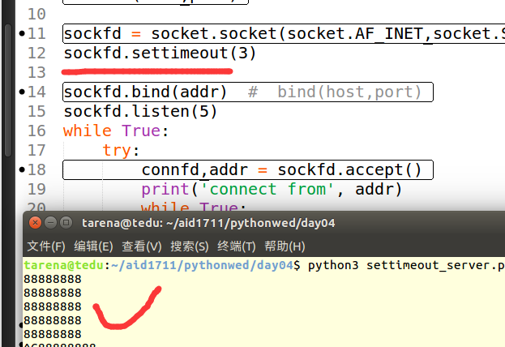

在后续代码无需等待的IO也能执行时我们可以使用超时检测防止持续等待

设置select 超时

select 函数的第四个参数即为超时时间

select([],[],[],3)

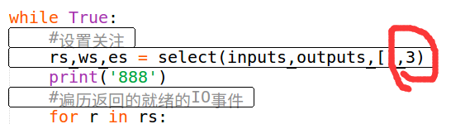

#### 广播

IP 分类

A （1.0.0.1 ~~ 126.255.255.255）

B （128.0.0.1 ~~ 191.255.255.255）

C （192.0.0.1 ~~ 223.255.255.255） 一般是个人

D （224.0.0.2 ~~ 239.255.255.255）

E （240.0.0.1 ~~ 255.255.255.255） 一般是预留实验用

定义： 当一个网络端向广播地址发送内容时在该网段内所有的客户端都能收到消息

每个网段的 255 地址为该网段广播地址

广播所用的 socket 套接字为 数据报套接字

先启动接收端

发送端：

#### 本地套接字

socket 通信是进程间通信的一种重要方式

使用socket 完成 本地进程间的通信

一般使用流式套接字

示例：【见 unix_server.py unix_client.py】

#### signal 信号

Linux 下 kill 命令向一个进程发送一个信号

Kill –l 查看信号

信号名称 信号作用 默认行为

SIGKILL 杀死一个进程 终止一个进程

SIGINT ctrl + c 终止一个进程

SIGQUIT ctrl + \ 终止一个进程

SIGALRM 发送一个时钟信号

SIGCHLD 子进程退出会发送给父进程信号

import os

import signal

在 python 中具体的信号包含在 signal 模块中

向一个进程发送信号

os.kill(oid,sig)

pip : 要发送信号给哪个进程进程的PID

sig : 要发送什么信号

示例：【os.kill(9943,signal.SIGKILL)】

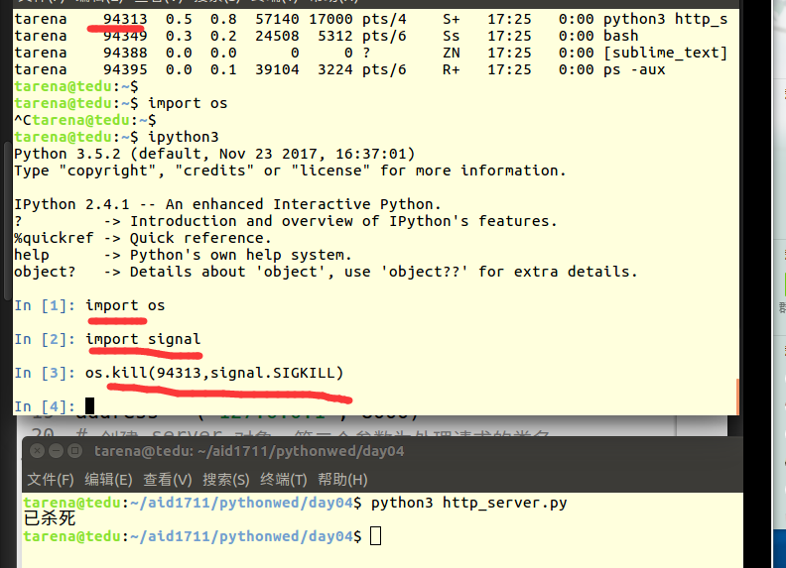

import signal

主要使用 signal 函数

signal.signal(sig,action)

功能：在进程中异步的处理信号

即在进程设定了信号处理，不会阻塞而是交给内核帮助记录，进行继续执行其它内容，

当进程结束前任意时刻接收到了该信号则内核会告知进程采用相应的处理方法进行处理

参数：

sig ： 要处理的信号

action: 处理方法 有三种情况： SIG_IGN （忽略该信号）

SIG_DFL（采用默认的处理方法） function（采用指定方法处理）

示例：【signal_demo.py】

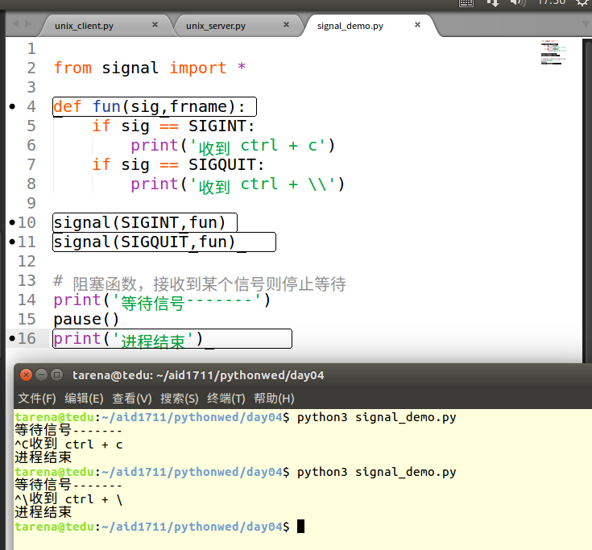

## MongoDB

### Day01笔记 2018.01.18

程序 = 算法 + 数据

外存储器存储数据：文件，数据库

#### 数据存储的发展

文件管理阶段（word excel）

优点：数据可长期保存，能存储大量数据。 使用一般比较简单

缺点：数据冗余大,数据一致性差，完整性难以维持。查找修改不方便

数据库系统阶段

数据组织化结构好，冗余度变小，容易扩充，方便程序自动处理。查找效率高

数据： 能够输入到计算机并被识别和处理的信息集合

数据库： 是按照数据结构组织，存储，和管理的仓库。是在数据库管理系统管理

和控制下存放在一定介质上的数据集合。

数据库管理系统： 管理数据库的软件，用于建立、使用、维护数据库结构内容。

数据库系统：是由数据库，数据库管理系统，开发工具等共同构成的一个集合概念。

#### 关系型数据库

Mysql、SQL_Server、Oracle、DB2、sqlite

定义： 采用关系模型来组织数据结构的数据库

优点： 1. 容易理解

2. 使用方便，通过sql 语句操作，而sql 语句是非常成熟的

3. 易于维护，完整性好，降低了数据冗余，数据一致性高

4. 通用化程度高，技术成熟，可以使用外联操作

缺点： 1. 无法很好的满足高并发需求：数据的每次操作都需要sql 语句的解析，

导致读写性能不足

2. 针对海量数据的瞬间爆发，数据库系统在性能上显得力不从心，因为

关系型数据库的每一步操作都需要加锁

3. 扩展性不足，在关系型数据库中普遍难以横向扩展，当数据增加到一定程度

现有数据库无法容纳很难通过添加硬件和节点进行扩充

#### 非关系型数据库（NoSQL ---🡪 not noly sql）

优点：1. 高并发，大数据下的读写能力强

2. 支持分布式，易于扩展

3. 弱化数据结构，数据结构简单

缺点：1. 缺少 join 等复杂操作的功能

2. 通用性差

3. 结构的灵活也需要更灵活的操作，容易混乱，没有标准的语句（类似于sql）

面试要求1： 能够描述关系型数据库和非关系型数据库的优缺点

#### Nosql 的适用情况

1. 数据模型简单
2. 对数据的一致性要求低
3. 对数据库的并发处理性能要求高
4. 对数据库的扩展性有一定需求
5. 给定 key 可以比较方便映射数据结构

#### 非关系型数据库的分类

键值存储数据库 Redis oracle BDB Tokyo

列存储数据库 HBase

文档型数据库 键值数据库的升级版，在原有数据存储基础上进行了扩充

Mongodb CouchDB

图形数据库

要求： 知道Nosql 分几类， mongo 是哪一类

#### Mongodb

1. 分布式的文档型 NoSQL
2. 有 C++ 编写的
3. 支持数据格式比较松散，是类似 json 的Bson 格式
4. 最类似与关系型数据库的非关系型数据库

特点： 1. 高性能，易部署，存储方便

2. 如果负载增加方便扩展

3. 支持的查询操作相对其他 Nosql 非常丰富

4. 支持众多编程语言接口（ruby python c++ PHP）

5. 使用 bson 格式存储

#### Mongodb 数据库的安装

指定目录安装：

自动安装：

sudo apt-get update

sudo apt-get install mongodb

那么默认数据库创建位置 /var/lib/mongodb

配置文件位置 /etc/mongodb.conf

Mongo 命令位置 /usr/bin 这个目录一定是环境变量

手动安装

1. 下载对应版本的 mongodb文件包
2. 将文件包移动到某个目录下（/usr/local /opt）
3. 解压文件包

tar –xvf mongodb-linux-x86_64-ubuntu1604-3.4.10

1. 解压后进入文件将 bin 目录添加到环境变量

在 /etc/bash.bashrc 加上 PATH = $PATH:/etc/local/

mongodb-linux-x86_64-ubuntu1604-3.4.10./bin/export PATH

或者在 /etc/rc.local 添加

1. 添加后重启环境 source /etc/bash.bashrc
2. 设置数据库默认路径 sudo mkdir –p /data/db

#### Mongodb 命令

启动 mongodb 服务

mongodb –-dbpath /xxx/yyy 指定数据库路径

--port 8888 指定端口号

启动 mongo shell

Mongo

注意：支持 JavaScript 代码

默认使用端口号 27017

mysql mongodb 含义

database database 数据库

table collection 表/集合

row document 记录/文档

column field 字段/域

index index 索引

primary key primary key 主键 mongo 中自动添加主键

#### 数据库创建

use databasename

示例： 创建一个名字为 stu 的数据库 【 use stu 】 在交互模式下

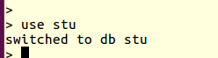

注意：只是使用 use 的时候并不会创建数据库，当向数据库写入数据时

数据库才会真正创建

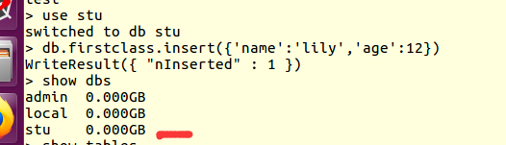

#### 数据库的命名规则

1. 数据库的名字可以是满足以下条件的任意 UTF-8 字符串
2. 不能是“”空字符串
3. 不能含有空格（‘ ’） 点（.） ‘/’ ‘\’ ‘\0’
4. 应全部小写
5. 不要超过64个字节
6. 不要使用 admin local config 这三个名字

admin: 存储用户和权限

local: 不会被复制，只能用于本地单台服务器访问

config: 分片处理的时候，保存分片信息

quit（） 退出 mongo shell

show dbs 显示当前系统中的数据库

db 表示一个全局性变量，显示当前正在 use 的数据库，如果没进行任何 use

操作那么表示 test （系统自动创建）

#### 数据库的备份和恢复

备份： mongodump –h dbhost –d dbname –o dbdir

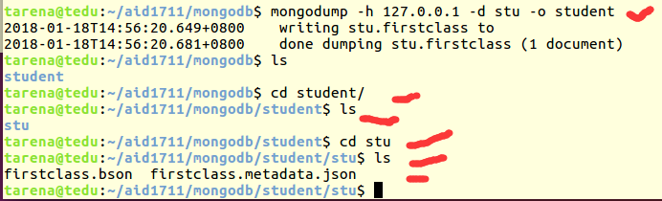

恢复：mongorestore –h <hostname>:<port> -d dbname <path>

示例：mongorestore -h 127.0.0.1 -d student student/stu

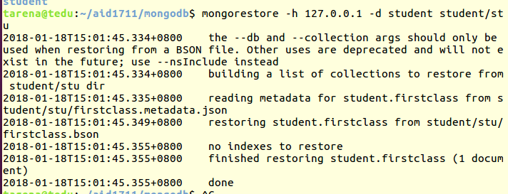

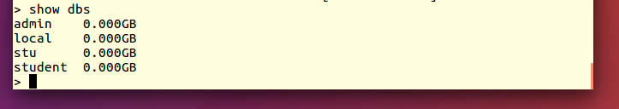

#### 数据库检测

mongostat

inster(每秒插入次数) query(每秒查询次数) update(每秒更新)

delete(每秒删除次数) getmore command(统计每秒运行多少命令)

dirty used flushes(每秒向硬盘写入次数) vsize(使用虚拟内存)

res(使用的物理内存) qrw arw net_in net_out conn(当前连接数)

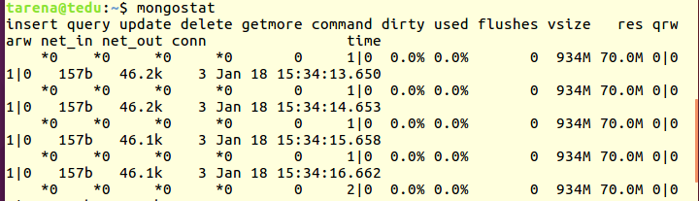

mongotop 监测每个数据库的读写时长

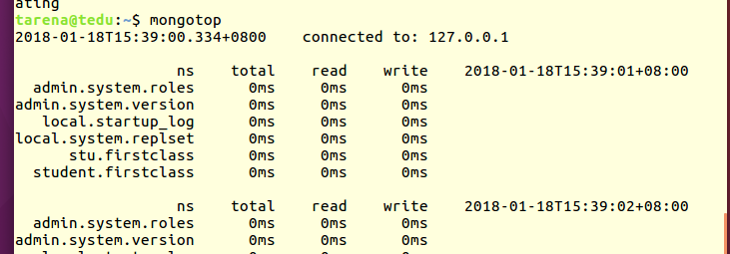

#### 删除数据库

db.dropDatabase() 删除当前使用的数据库

示例：db.dropDatabase() 删除了 stu 数据库 （注意：一定要先 use 因为删除当前）

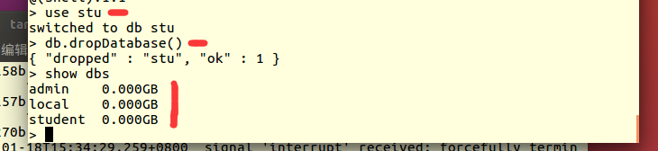

#### 集合的创建 1

db.createCollection(collection_name)

示例： 先创建一个 stu 数据库 然后创建了一个 class2 集合

db.createCollection(‘class2’)

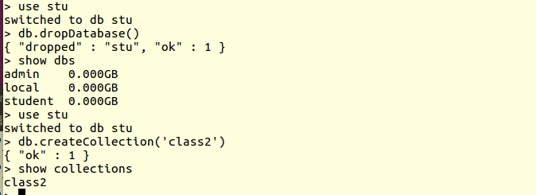

集合就是 mongo 当中文档组

#### 集合存放文档的基本原则

1. 同一个类文档应该集中存储，便于管理
2. 集合中可以使用不同格式的文档
3. 集合中集中存储格式类似的文档，可以提高访问效率

#### 集合的命名规则

1. 不能是空字符串
2. 不能含有‘\0’
3. 不能以‘system’开头，这个是系统保留集合的前缀
4. 集合名不要和保留字重名，不要包含‘$’

#### 创建集合 2

当向一个集合中插入一条文档，集合会被自动创建，这也是我们通常使用的一个方法

db.collection_name.insert()

示例： db.class5.insert({'name':'wangwu','age':20,'sex':'boy'})

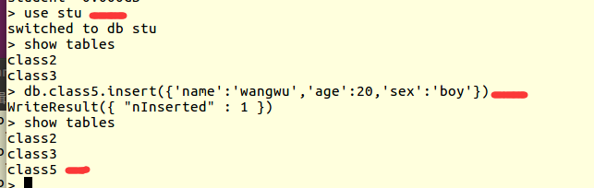

查看用 db.collection_name.find()

示例：db.class5.find()

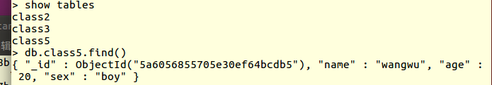

#### 删除集合

db.colletion_name.drop()

示例： db.class5.drop()

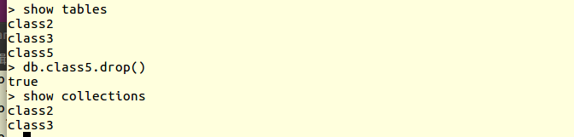

#### 文档

bson 格式的数据

bson 是 json 的进化版本

{‘name’:’lili’, ‘age’:20}

#### 文档的命名规则

1. 一般来说也是 utf-8 格式的字符串
2. 键中不能有 ‘\0’，不能有空字符
3. 一般不会用 . 和 $
4. 一般以_开头的都是保留的键，所以尽量不用_开头

注意事项： 1. 文档的键值对是有序的

2. 文档中的值，指的是文档支持的数据类型

3. mongodb 区分大小写

4. 键不能有重复

#### Mongodb支持的数据类型

字符串 utf-8 格式的字符串是合法的

整型 分为 32位整型 64位整型

布尔 真 假

浮点型 存储小数

Arrays 用来存储列表或者数组

Timestamp 时间戳

Object 内部文档 {‘dict’:{}}

Null 空值

Symbol 同字符串类型，但是多用于存储特殊符号语言

Date 日期时间

Objectid Objectid 子串 （24个十六进制数，用作系统自动生成的_id （key））

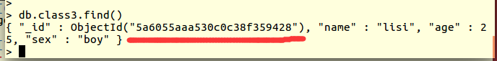

Binary data 二进制数据

code 代码，js代码

regex 正则表达式

ObjectId("5a6055aaa530c0c38f359428") （24个十六进制数，用作系统自动生成的_id （key））

前8位： 文档的创建时间 6位： 机器id 4位： 进程id 6位： 计数器

#### 插入文档

db.collectionName.insert()

db.collectionName.save()

注意：插入文档时域名可以不加引号

示例：

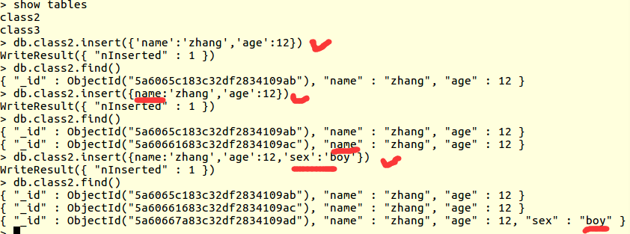

插入多条数据：

db.collectionName.insert([{},{},{}……])

示例：

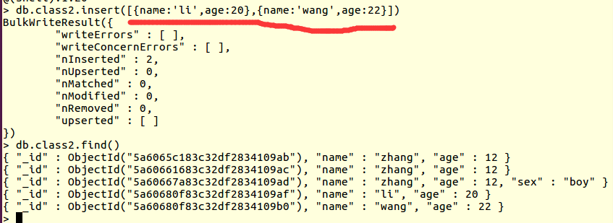

d = [{name:'hu',age:22},{name:'wu',age:25}] 也可以提前定义好

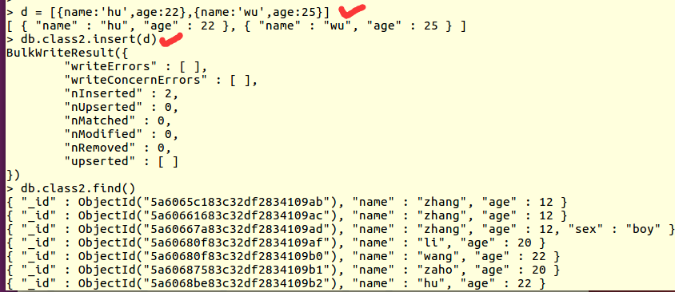

注意： 如果插入时自己设置_id 域则系统不会再添加_id，但是_id仍然是主键

不能重复，否则报错

db.collectionName.save()

当不加_id 时插入数据和insert 相同，当插入文档有_id时，如果该_id不存在

则正常插入，如果该_id存在，则变为修改原有数据

Save 插入数据，不能一次插入多条，如果想插入多条只能借助循环语句或

作业：

1. 练习 mongo 数据库，集合，创建删除语句
2. 对文档熟练插入
3. 对比关系型数据库，能够描述非关系型数据库特点
4. 复习进程线程网络代码

### Day02笔记 2018.01.19

show tables 同 show collections

#### 修改集合名称

db.collectionName.renameCollection(‘newname’)

示例：db.stu.renameCollection(‘student’)

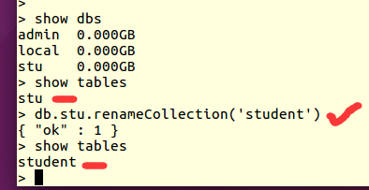

#### 查找操作

指定集合方法

1. db.collectionName.
2. db.getCollection(‘collectionName’).

示例：

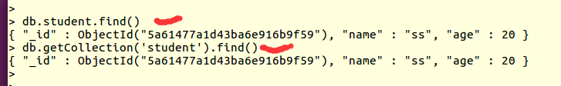

#### find()

find(query,{field:0/1})

功能： 查找集合中所有符合要求的文档

参数： query 表示查找条件

相当于 mysql 中的 where 语句

{field:0/1} 展示的域， 其中0表示不展示该域，1表示展示该域

返回值： 返回查找到的结果

注意：当 find() 函数不加任何参数或者只加{} 表示查找所有内容

db.collectionName.find() 等价于 select * from tableName

findOne(query,{field:0/1})

功能：查找符合条件的一条文档

参数： 同 find

示例：

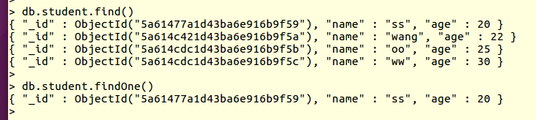

选择field 进行展示

设置 field 值， 1表示查询结果显示该field，0表示不显示

当写了其中某一个 field 的值，如果该值为1，那么默认其它 field 值为0，

如果该值设置为0，那么其它的默认为1

_id 值比较特殊，如果不显示给出则它的默认值始终为1

如果不加该参数，则默认所有 field 都显示

示例：

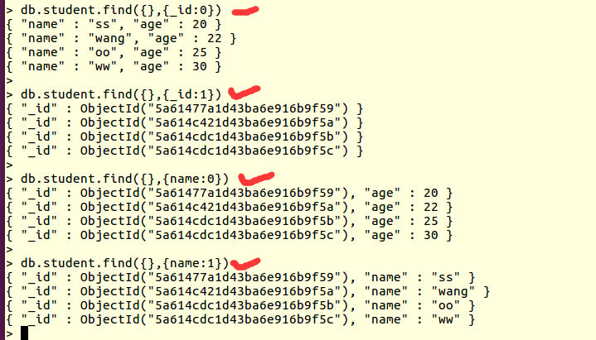

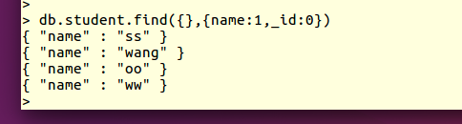

注意： 同时设置多个字段的时候，如果一个设置为0，因为其它的默认为1，

在设置其它字段的时候只设置想为0的项即可，

反之亦然，同时设置多个字段的时候，如果一个设置为1，因为其它的默认为0，

在设置其它字段的时候只设置想为1的项即可，

query

查找 第一个 name 为 uu 的同学

示例：

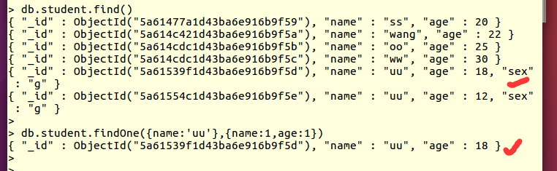

#### 比较操作符

$eq 等于

$lt 小于

$lte 小于等于

$gt 大于

$gte 大于等于

$ne 不等于

$in 是否包含

$nin 是否不包含

示例：

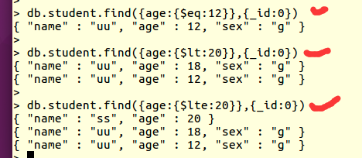

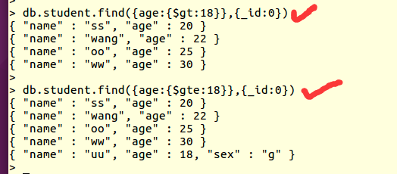

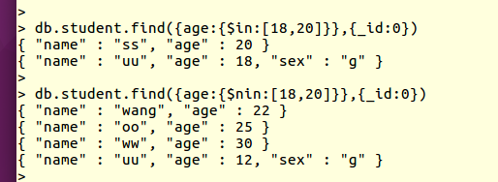

注意 也可以比较字符串，按照逐位的 ascii 码值进行比较

示例：

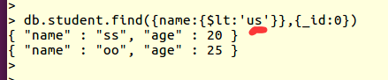

#### 逻辑组合 $and $or $not $nor

$and 逻辑与

$or 逻辑或

$not 逻辑非

$nor 既不也不

示例： $and

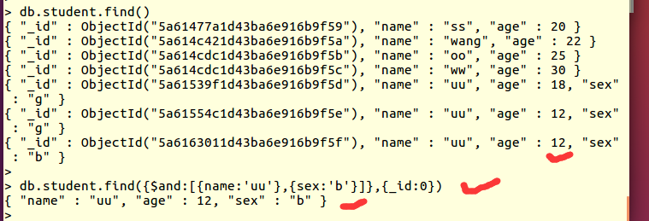

$not

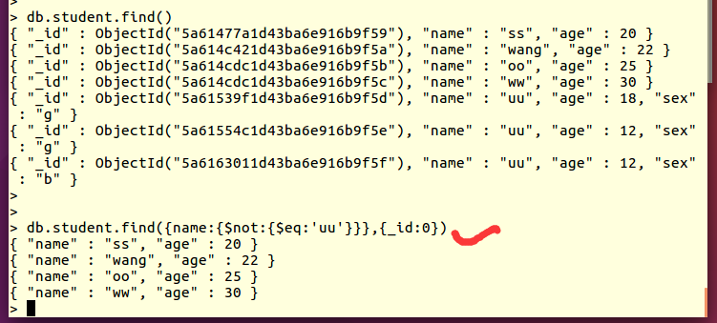

$nor

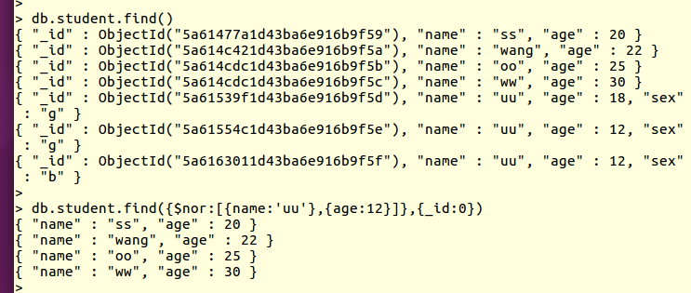

综合练习：

示例： name ！= ‘uu’and (age==12 or age==13)

db.class1.find({name:{$ne:’uu’},$or:[{age:12},{age:13}]},{_id:0})

示例： age > 13 or (name = ‘zhang’ and sex = ‘m’)

db.class1.find({$or:[{age:{$gt:13}},{name:’zahng’,sex:’m’}]},{_id:0})

#### 数组查找（hobby 是一个数组）

db.student.find({hobby:'read'},{_id:0})

查找集合中 hobby 数组里包含 ‘read’的文档

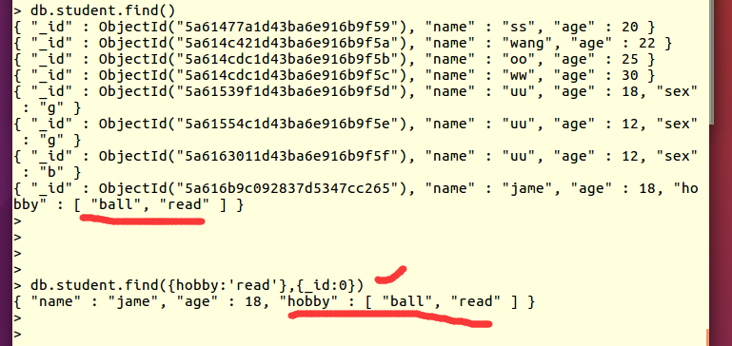

查找集合中 hobby 数组里同时包含 ‘read’ 和 ‘write’ 的文档

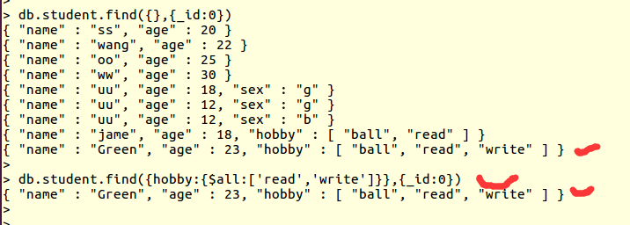

查找一个数组中是否包含一个区间

db.student.find({score:{$elemMatch:{$gt:70,$lte:90}}},{_id:0})

查找一个数组中包含值得个数：

#### size(文档某个元素个数)

查找 hobby 数组中包含2个元素的文档

db.student.find({hobby:{$size:2}},{_id:0})

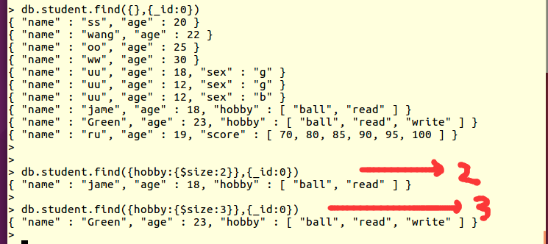

显示 score 数组中的前三项

db.class1.find({},{_id:0,score:{$slice:3}})

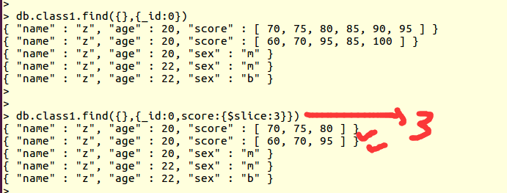

显示 score 数组中跳过前两项的后面三项

db.class1.find({},{_id:0,score:{$slice:[2,3]}})

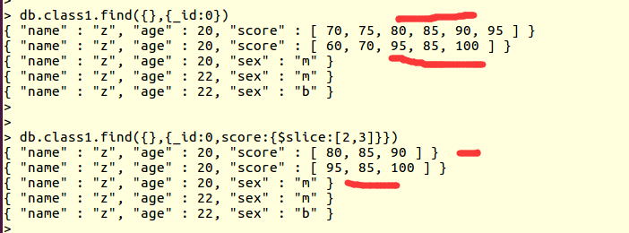

#### 其它查找条件

示例： 查找存在 score 字段的记录

db.student.find({score:{$exists:true}})

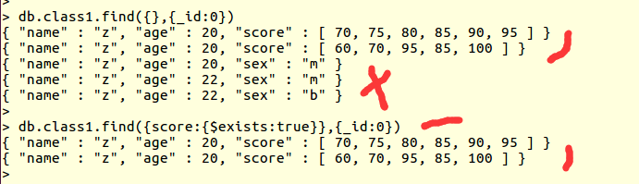

示例：查找不存在 score 字段的记录

db.student.find({score:{$exists:false}})

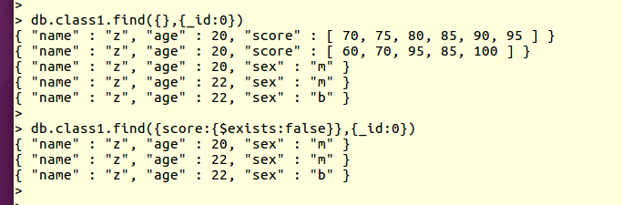

查找某个 域 的值匹配给定除数和余数的字段的记录

示例： 查找 age 被2 除余数是0的记录

db.student.find({age:{$mod:[2,0]}},{_id:0})

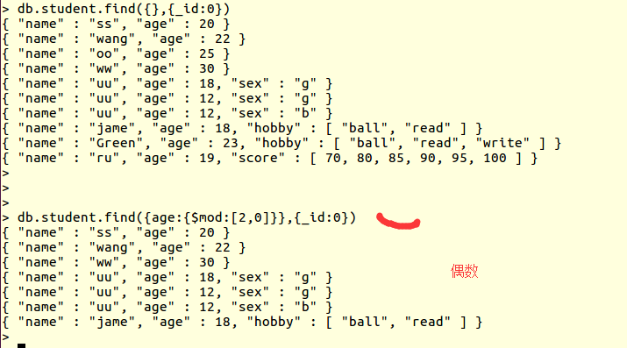

示例： 查找 age 被2 除余数是1的记录

db.student.find({age:{$mod:[2,1]}},{_id:0})

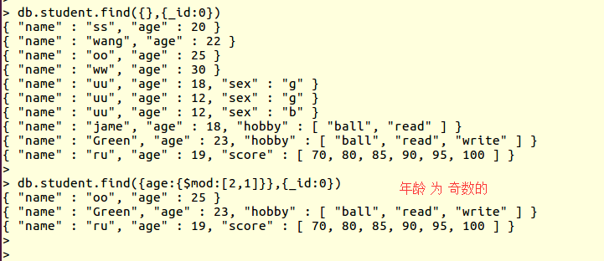

查找某个 域 指定数据类型的记录

示例： db.student.find({name:{$type:4}},{_id:0})

注意： 在 Mongo 中每种数据类型都匹配了一个整数值

#### 和查找相关的一些函数

查看一个集合中某个域的值都包含哪些（类似于关系型数据库中取出某一列的值）

示例： 列出 student 集合中所有 name 域的取值内容，如果 name 是一个列表

则将所有 name 列表中的元素进行整合

db.student.distinct(‘name’)

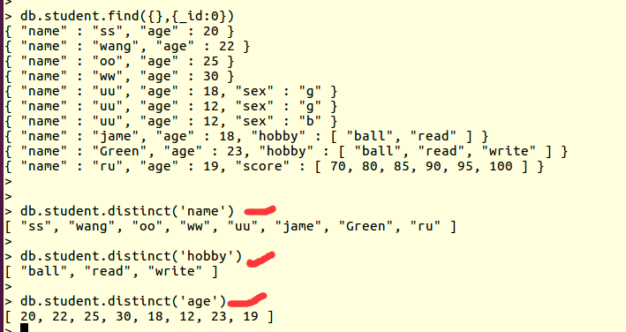

#### pretty()

将 find 结果格式化显示

db.student.find({},{_id:0}).pretty()

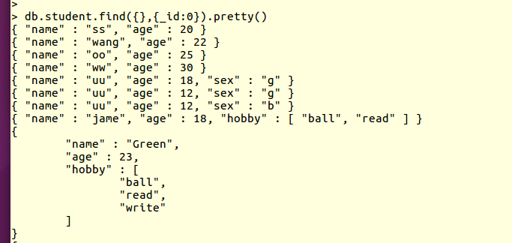

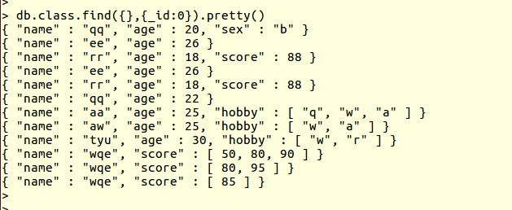

#### Limit(num)

显示 find 结果的前 num 条记录

示例： db.class1.find({},{_id:0}).limit(2)

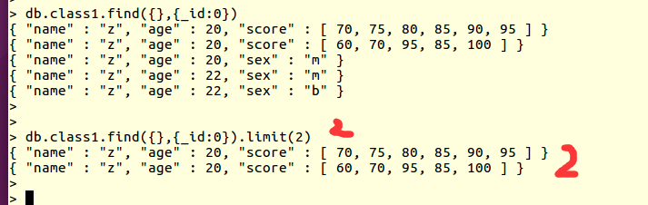

#### skip(num)

跳过前 num 条记录进行显示

示例：db.class1.find({},{_id:0}).skip(2)

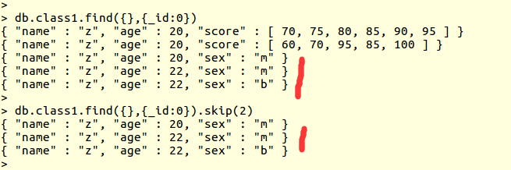

#### count()

统计匹配到的记录的条数

示例： db.class1.find({},{_id:0}).count()

db.class1.find({age:{$gt:20}},{_id:0}).count()

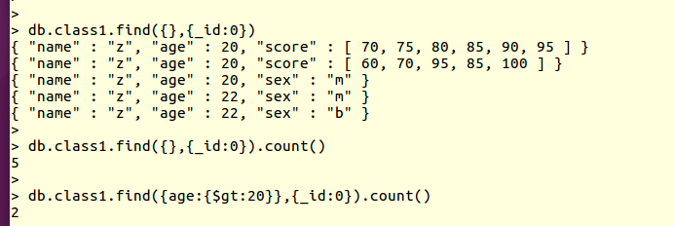

#### sort({})

按照指定字段进行排序

示例： {age:1} 按着 age 进行升序排列

{age:-1} 按着 age 进行降序排列

注意：当有多个排序项时为复合排序

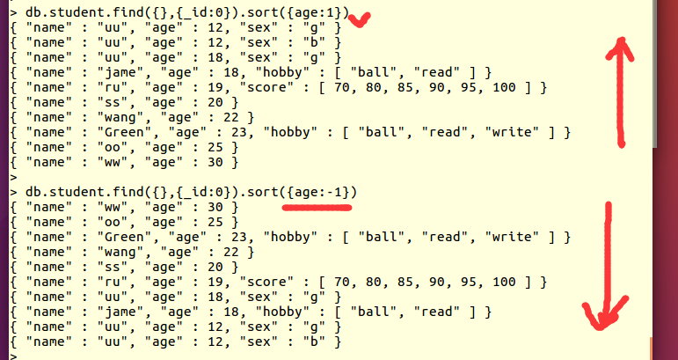

示例： age 降序 name 升序

db.class1.find({},{_id:0}).sort({age:-1,name:1})

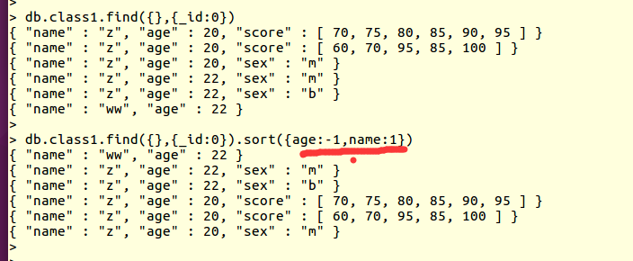

#### 删除文档

db.collectionName.remove(query,justOne)

功能：删除记录

参数： query ： 定位要删除的记录 类似 mysql 中 where 详见查找部分

JustOne: 如果不加此参数则删除所有符合 query 条件的记录

（bool） 如果赋值为 true 或者1 表示只删除第一条符合 query的记录

示例： db.student.remove({name:'uu'}) 删除名字为 ‘uu’的记录

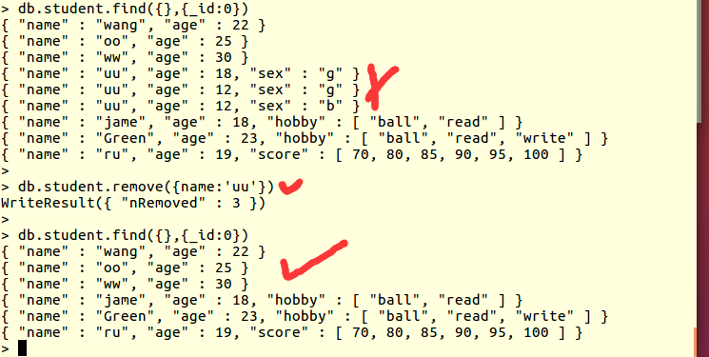

删除 第一条 age 为 11 的文档

db.class1.remove({age:11},1)

删除全部文档

db.class1.remove({})

#### 练习： (综合)

1. 创建一个数据库 名字为 grade

2. 数据库中创建集合名称为 class

3. 像集合中插入若干文档文档结构如下

{name:’小红’,age:10,sex:’w’,hobby:[‘a’,’b’]}

注意并不一定所有同学都有这些域，爱好个数也不相同

4. 查找练习：

查看该班所有学生

查看该班所有年龄为4岁的学生

查看该班所有年龄大于4岁的学生

查看该班所有年龄4~7岁之间的学生

查看所有年龄大于等于4岁并 sex 是‘m’的学生

查看所有年龄小于4岁或者大于7岁的学生

查看所有年龄是4岁或者6岁的学生

查看所有兴趣爱好有两项的学生

查看兴趣爱好为 ‘b’ 的学生

查找兴趣爱好即有’a’又有’d’ 的学生

统计兴趣爱好有三项的学生的人数

查找本班第二位学生

将本班学生按年龄降序排列，年龄一样的按姓名升序

统计本班学生兴趣爱好都覆盖哪些范围

删除所有年龄不到4岁和大于9岁的同学

use grade

db.class1.insert({name:'小红',age:10,sex:'w',hobby:['a','b']})

db.class1.insert({name:'小明',age:10,sex:'b',hobby:['a','b','d']})

db.class1.insert({name:'小赵',age:10,sex:'b'})

db.class1.insert({name:'小赵',age:5,sex:'b'})

db.class1.insert({name:'小玲',age:3,sex:'b'})

db.class1.insert({name:'小吴',age:8,sex:'w',hobby:['a']})

db.class1.insert({name:'ww',age:4,sex:'b'})

db.class1.insert({name:'qq',age:4,sex:'m'})

db.class1.insert({name:'aa',age:4,sex:'m'})

db.class1.insert({name:'rr',age:4,sex:'b'})

db.class1.find({},{_id:0}) 所有学生

db.class1.find({age:4},{_id:0}) 年龄为4岁的学生

db.class1.find({age:{$gt:4}},{_id:0}) 年龄大于4岁的学生

db.class1.find({age:{$gte:4,$lte:7}},{_id:0}) 年龄4~7岁之间的学生

db.class1.find({age:{$gte:4},sex:'m'},{_id:0}) 大于等于4岁并 sex 是‘m’的学生

db.class.find({$or:[{age:{$lt:4}},{age:{$gt:7}}]},{_id:0}) 小于4岁或者大于7岁的学生

db.class.find({$or:[{age:4},{age:6}]},{_id:0}) 年龄是4岁或者6岁的学生

db.class.find({age:{$in:[4,6]}},{_id:0}) 年龄是4岁或者6岁的学生

db.class1.find({hobby:{$size:2}},{_id:0}) 兴趣爱好有两项的学生

db.class1.find({hobby:'b'},{_id:0}) 爱好为 ‘b’ 的学生

db.class.find({hobby:{$all:['a','b']}},{_id:0}) 爱好即有’a’又有’d’ 的学生

db.class.find({hobby:{$size:3}},{_id:0}).conunt() 好有三项的学生的人数

db.class.find({},{_id:0}).skip(1).limit(1) 本班第二位学生

db.class.find({},{_id:0}).sort({age:-1,name:1}) 年龄降序排列，年龄一样的按姓名升序

db.class.distinct('hobby') 统计本班学生兴趣爱好都覆盖哪些范围

db.class.remove({$or:[{age:{$lt:4}},{age:{$gt:9}}]})

删除所有年龄不到4岁和大于9岁的同学

#### 更新文档(update)

Mongo 中 db.collectionName.update(query,update,upsert,multi)

Mysql 中 update tablename set … where …

功能： 更新集合中的文档

参数： query 确定要更新的文档 相当于 mysql中 where 用法见查找

update 将文档更新为什么 相当于 mysql中 set…

upsert boolean 如果为 true 则定位的文档不存在就插入一条新的文档

false 相反，默认为 false

multi boolean 如果为 true 则更新所有 query 定位到的文档

false 则更新第一条，默认为 false

#### $set 是一个修改器

示例：用 set 修改

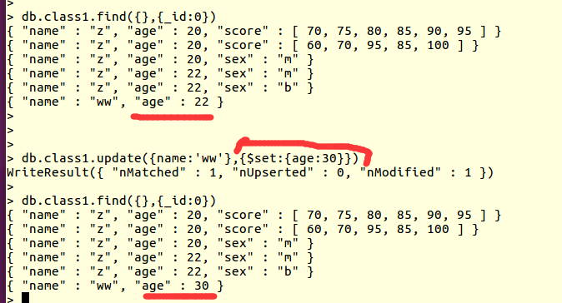

示例：默认为 false 只修改1个 如果是 true 全部修改

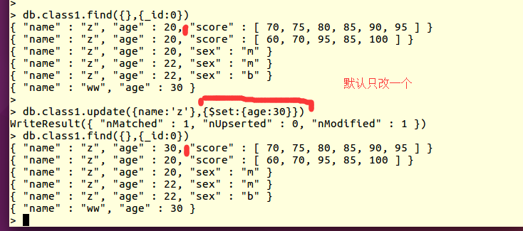

示例：如果没有 则添加

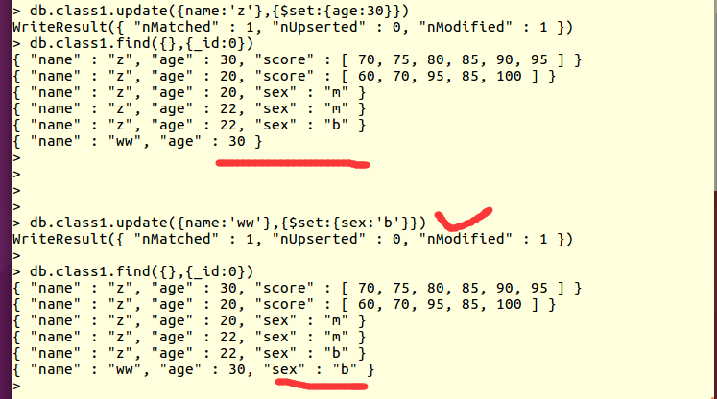

示例：修改所有项name 为 ‘ww’ 的 age 为 25

db.class1.update({name:'ww'},{$set:{age:25}},false,true)

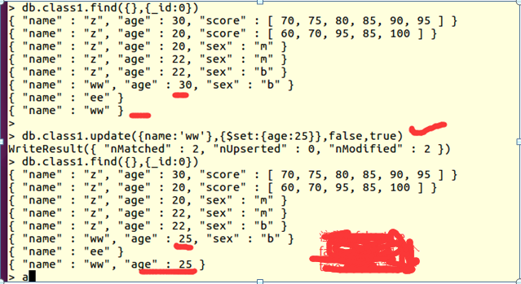

示例： 如果 name ‘ww’的文档存在则修改其 sex 为’m’，如果不存在

插入一条

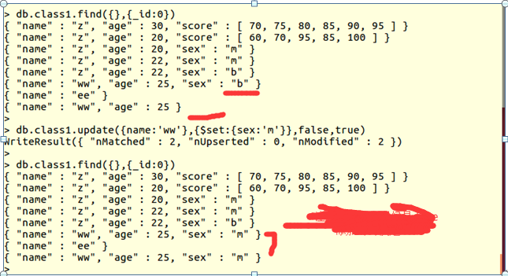

### Day03笔记 2018.01.22

#### 修改器的使用（set inc）

$set 设置文档中某个域的值

示例：修改多条时候

db.class.update({name:'dd'},{$set:{age:10,sex:'b'}})

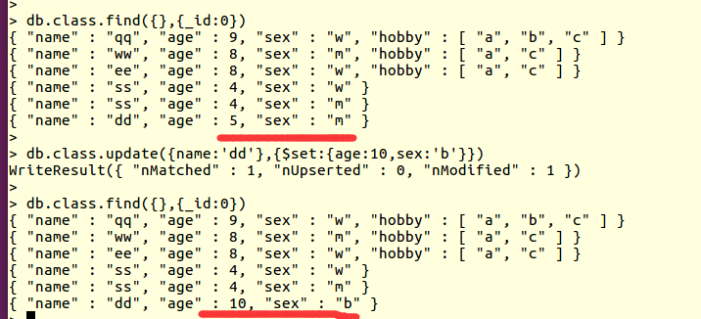

#### $inc 增加修改器

示例：db.class.update({name:'ee'},{$inc:{age:2}})

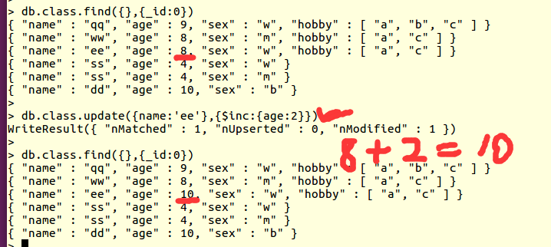

注意 负数就是减 db.class.update({name:'ee'},{$inc:{age:-2}})

#### $mul 乘法修改器

示例：db.class.update({},{$mul:{age:2}},false,true)

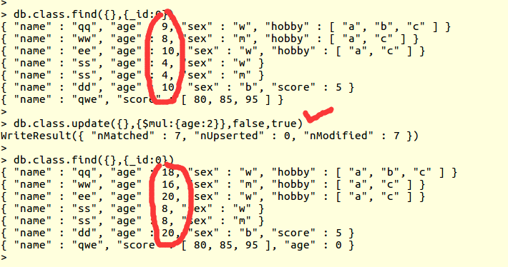

#### $unset 删除某个域

删除 class 集合中第一个文档 的 age 域（age 后面0,1均会删除该域）

示例：db.class1.update({},{$unset:{age:1}})

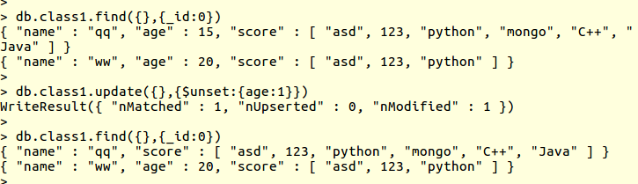

#### $rename 修改域名

示例：db.class1.update({},{$rename:{'ag':'age'}})

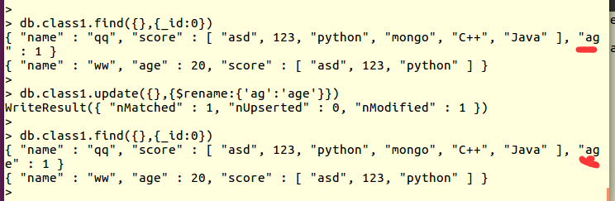

#### $min

若匹配到的文档指定域的值小于给出的值则不做修改，如果大于给定的值则修改为给定值

示例：db.class.update({},{$min:{age:16}},false,true)

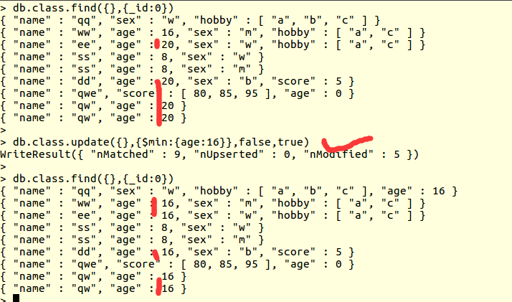

#### $max

若匹配到的文档指定域的值大于给出的值则不做修改，如果小于给定的值则修改为给定值

示例：db.class.update({},{$max:{age:10}},false,true)

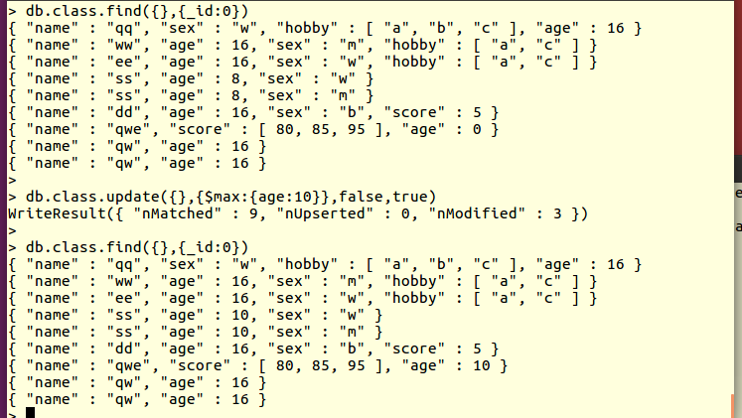

#### 数组修改器

$push 向数组添加一个值

示例：db.class1.update({},{$push:{score:'python'}},false,true)

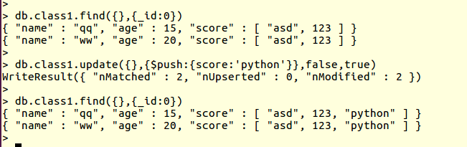

#### $pushAll

向数组中添加多项（注意’A’大写）

示例：db.class1.update({},{$pushAll:{score:['C++','Java']}})

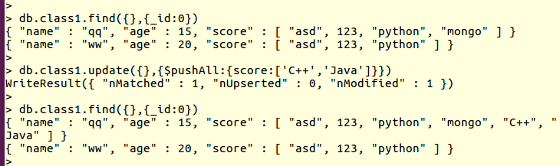

#### $each

示例: db.class.update({name:'小李'},{$addToSet:{hobby:{$each:['吹牛','唱歌','篮球']}

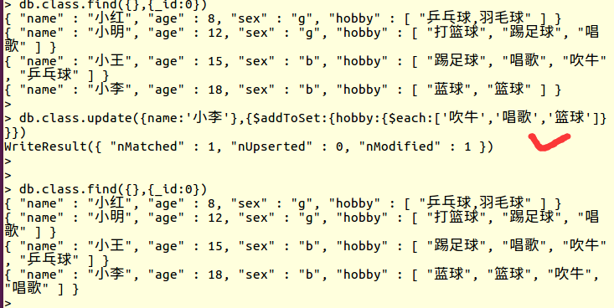

#### $pull 从数组中删除一项

示例：db.class1.update({},{$pull:{score:'Java'}})

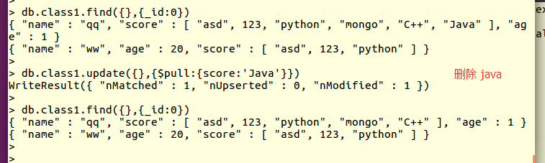

#### $pullAll从数组中删除多项

示例：db.class1.update({},{$pullAll:{score:[123,'python']}})

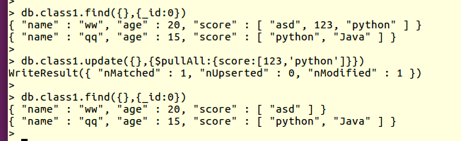

#### $pop

从数组两端弹出数据

示例：db.class1.update({name:'qq'},{$pop:{score:1}})（删除数组中最后一项）

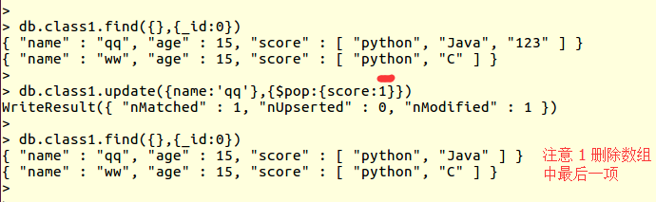

db.class1.update({name:'qq'},{$pop:{score:-1}}) （删除数组中第一项）

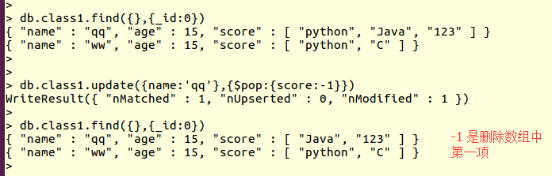

#### $add**T**oSet

同 push 但是不能有重复

添加一项，但是如果原数组中已有此项则无法添加

示例：db.class1.update({name:'qq'},{$addToSet:{score:'123'}})

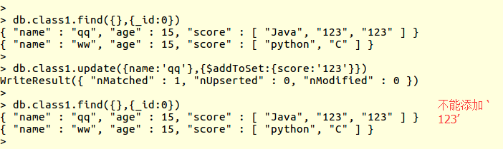

#### 关于 null

某一个键的值为 null

查找 class 域是 null 的文档

示例：db.class1.find({class:null})

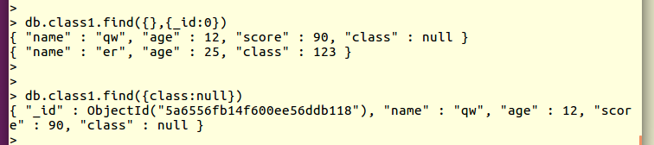

某个文档不存在这个域

示例：db.class1.find({class_date:null})

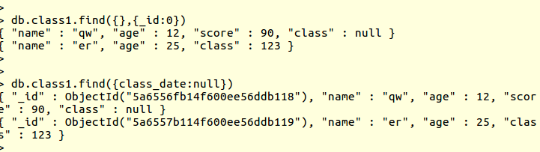

#### 文档类型的数据

内部文档数据查找使用

按照键值进行匹配

示例：db.class1.find({'book':{'title':'python','price':60}})

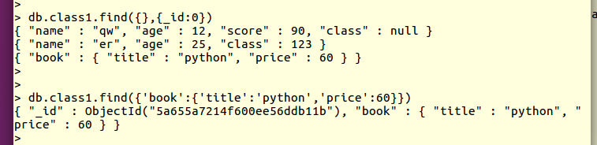

使用外层键的名词引用内存文档键，查找对应的值（这时查找项必须加引号）

示例：db.class1.find({'book.price':88})

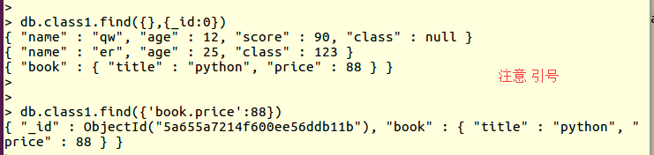

修改时也可以用这种查找方式

示例：db.class1.update({'book':{$exists:true}},{$set:{'book.price':60}})

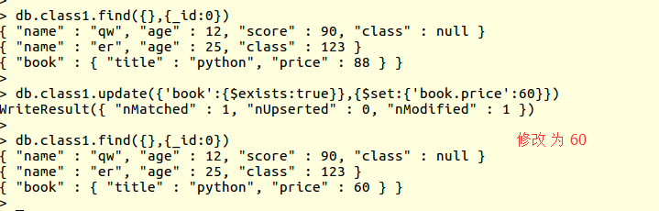

#### 练习： (综合)

1. 创建一个数据库 名字为 grade

2. 数据库中创建集合名称为 class

3. 像集合中插入若干文档文档结构如下

{name:’小红’,age:10,sex:’w’,hobby:[‘a’,’b’]}

注意并不一定所有同学都有这些域，爱好个数也不相同

1. 将该班中姓名为小红的学生年龄变为8岁，兴趣爱好变为乒乓球、羽毛球
2. 追加小明兴趣爱好，增加唱歌
3. 追加小王兴趣爱好，吹牛和打篮球
4. 追加小李兴趣爱好，吹牛、唱歌，要保证和原有爱好不重复
5. 给该班所有同学年龄增加1岁
6. 删除小明同学的 sex 属性
7. 删除小明兴趣爱好中的第一项
8. 删除小红兴趣中的羽毛球

db.class.update({name:'小红'},{$set:{age:8,hobby:['乒乓球,羽毛球']}})

db.class.update({name:'小明'},{$push:{hobby:'唱歌'}})

db.class.update({name:'小王'},{$pushAll:{hobby:['吹牛','篮球']}})

db.class.update({name:'小李'},{$addToSet:{hobby:{$each:['吹牛','唱歌','篮球']}

db.class.update({},{$inc:{age:1}},false,true)

db.class.update({name:'小明'},{$unset:{sex:1}})

db.class.update({name:'小明'},{$pop:{hobby:-1}})

db.class.update({name:'小红'},{$pull:{'hobby':'羽毛球'}})

#### 索引（index）

定义：指的是建立指定键值及所在文档存储位置的对照关系清单，使用索引可以更方便

我们快捷查找，减少遍历，提高效率

如果不使用索引则在查找中使用全表扫描，效率较低

创建索引：

ensureIndex

给 class 集合中按照 name 创建索引

示例：db.class.ensureIndex({name:1})

注意： 1 表示正向索引，-1表示逆向索引，根据需要进行创建

查看当前集合的索引：

getIndexes()

默认情况下 _id 是系统自动为我创建的索引

示例：db.class.getIndexes()

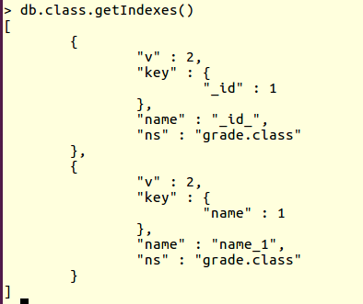

创建复合索引（可以同时给多个域创建索引）

示例：db.class.ensureIndex({name:1，age:-1})

删除索引

dropIndex

示例：db.class.dropIndex({name:1}) 删除 name 的索引

删除所有的索引

dropIndexes()

注意：不会删除 _id 上的索引

示例：db.class.dropIndexes()

索引类型：

数组索引：如果对某个域创建索引，这个域对应的值是一个数组，那么会对数组中

的每个值依次创建索引

目的： 提供数组查找的效率

示例：db.class.find({hobby:’football’},{_id:0})

子文档索引

如果某个域的值是一个文档，那么可以针对这个子文档中的某个域单独创建子文档索引

示例：db.class.ensureIndex({‘book.price’:1})

唯一索引

定义： 唯一索引希望创建索引的键都拥有不重复的值，可以通过创建唯一索

引来约束键对应的值

示例： db.class.ensureIndex({name:1},{'unique':true})

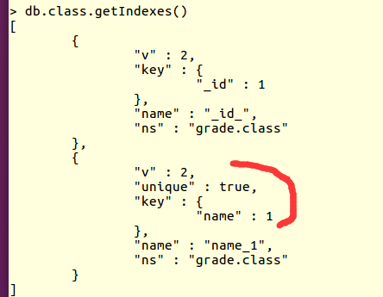

如果想插入新的文档，由于 name 是唯一索引 如果插入与以后名字一样的会报错

示例：db.class.insert({name:'小明',age:10})

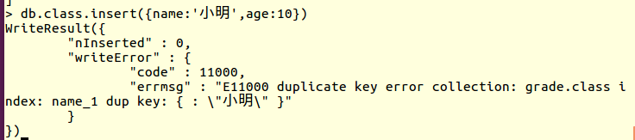

覆盖索引

定义： 不获取集体文档，仅从索引中就可以获取到全部的查询数据

如何使用： 查询时，限定返回的数据仅包含索引中的数据，排除不在索引中的键

示例： db.class.ensureIndex({name:1,age:-1}) （创建复合索引）

db.class.find({name:'小明'},{_id:0,name:1}) 只显示索引项

db.class.find({name:'小明'},{_id:0,name:1,age:-1})

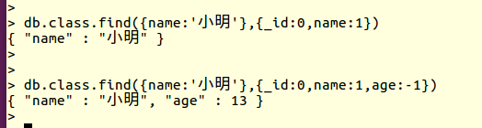

稀疏索引

示例：指针对有 score 域的文档进行索引创建，跳过不存在这个域的文档

db.class.ensureIndex({score:1},{sqarse:true})

文本索引

使用文本索引可以较快度的进行文本检索，文本检索可以建立在任何格式的

字符串上。

1. 创建文本索引

示例：db.class2.ensureIndex({Geyan:'text',description:'text'})

1. 以空格作为分隔，只要对应文本中包含其中一部分就可以找到相应的文档

示例：db.class2.find({$text:{$search:'python Java PHP'}})

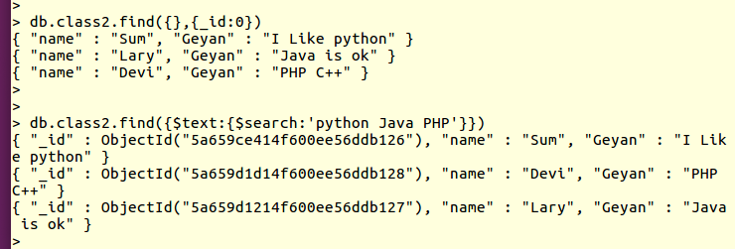

1. 如果查找的字符串中本身包含空格，则使用内部引号引起来

示例：db.class2.find({$text:{$search:"Java 'love python"}})

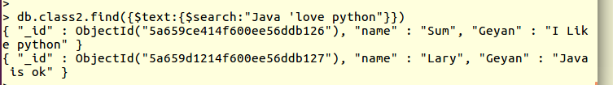

1. 可以检索出不包含某个字符串的文档

示例： 查找包含 I love 但是不包含 go 的文档

db.class2.find({$text:{$search:'I love -go'}},{_id:0})

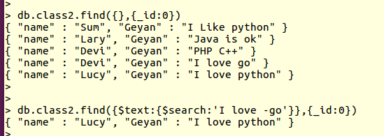

1. 删除文本索引

1） 先用 getIndex() 查看文档的名字

2） 按照名字进行删除

示例：db.class2.getIndexes() 先查看

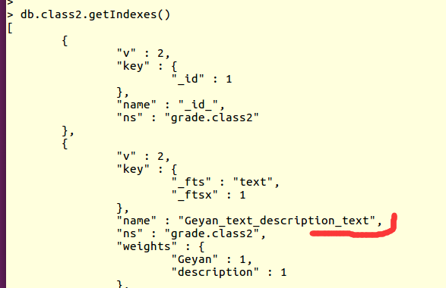

db.class2.dropIndex('Geyan_text_description_text') 在删除

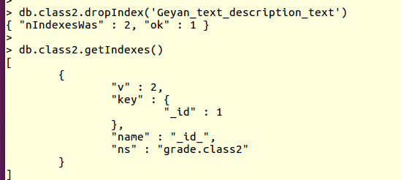

索引约束：

1. 影响插入，删除，修改数据的效率，当对数据的修改发生时，不仅需要更新

文档，还需要更新索引

1. 占用一定的存储空间，在数据量较小的集合中不宜创建索引

综上：索引不是越多越好，而是看实际对数据的常用操作

#### 固定集合

mongo 中固定集合指的是性能出色且有个固定大小的集合

用途：处理日志、作为缓存

特点：插入数据快、顺序查询速度快、能够淘汰早期数据

db.createCollection(‘collectionName’,{capped:true,size:1000}) (1000大小)

示例: db.createCollection("log",{capped:true,size:10000})

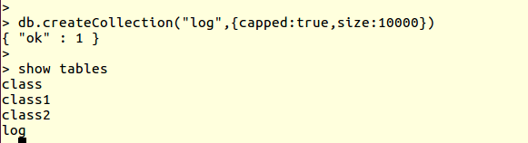

判断一个集合是否是固定集合 db. collectionName.isCapped()

返回 true 是 false 不是

示例：db.log.isCapped()

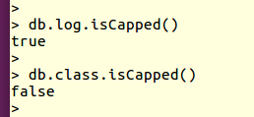

db.createCollection("collectionName ",{capped:true,size:10000,max:100})

设置固定集合中最多能存 100条数据，大小是10000kb

示例：db.createCollection("mylog",{capped:true,size:1000,max:3})

先插入3条

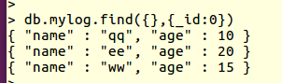

如果在插入则把前面的代替

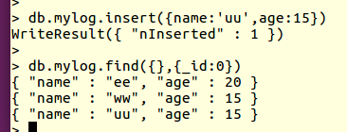

#### 聚合

主要用于文档数据的统计计算

db.class.count() 统计集合中有多少文档

聚合方法 配合一定的聚合标识符来使用

db.class.aggregate()

聚合标识符

$group 分组

$sum 求和

$avg 求平均数

$min 得到最小值

$max 得到最大值

$first 得到每组的第一个

$last 得到每组的最后一个

db.collectionName.aggregate({$group:{_id:'$name', number: {$sum:1}}})

分组 按照姓名 分组统计结果名称 求和

示例：统计每个姓名的人数

db.class.aggregate({$group:{_id:'$name',number:{$sum:1}}})

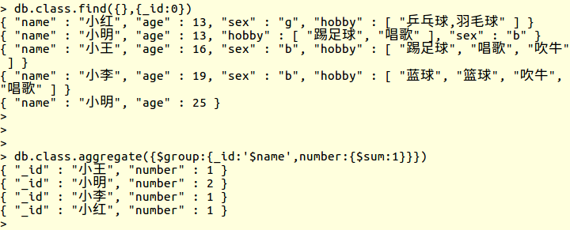

示例：统计每个名字的年龄之和

db.class.aggregate({$group:{_id:'$name',number:{$sum:'$age'}}})

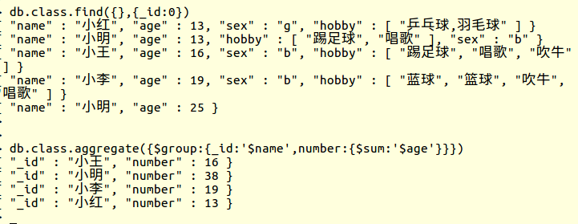

示例：统计每个名字的人的平均年龄

db.class.aggregate({$group:{_id:'$name',number:{$avg:'$age'}}})

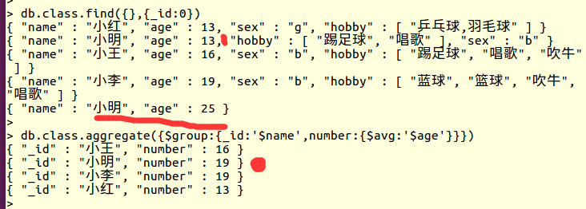

示例：统计每个名字的人的最小年龄

db.class.aggregate({$group:{_id:'$name',number:{$min:'$age'}}})

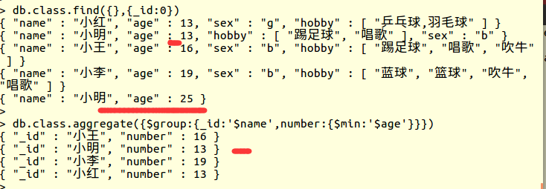

示例：统计每个名字的人的最大年龄

db.class.aggregate({$group:{_id:'$name',number:{$max:'$age'}}})

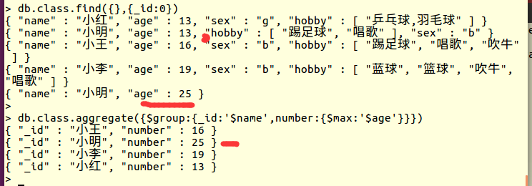

示例：统计每个名字的人的第一个年龄

db.class.aggregate({$group:{_id:'$name',number:{$first:'$age'}}})

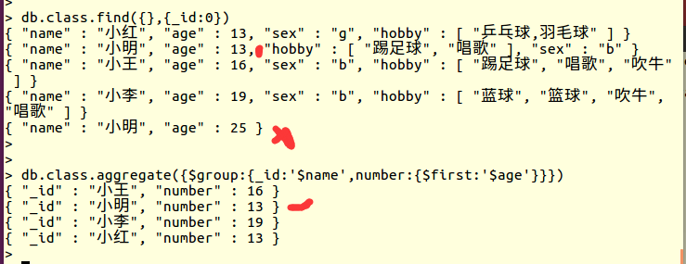

示例：统计每个名字的人的最后一个年龄

db.class.aggregate({$group:{_id:'$name',number:{$last:'$age'}}})

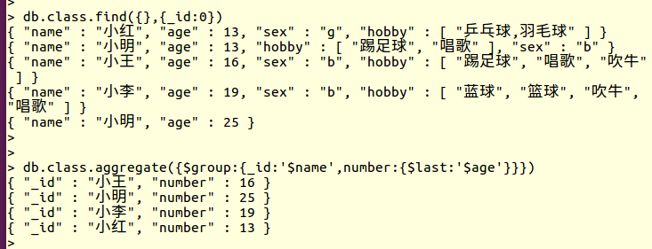

#### explain()

显示查找操作的详细信息

### Day04笔记 2018.01.23

#### $project

用于修改文档的显示结构

示例： 只显示 name 和 age 同

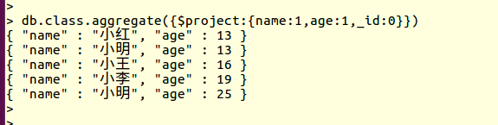

示例：显示数据中增加一个于域 Name ，值是原来name域的值

db.class.aggregate({$project:{name:1,age:1,_id:0,Name:'$name'}})

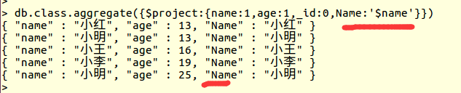

注意： 当我们需要告知是哪个字段的时候是不必加$的

当我们需要得到这个字段的值的时候，需要加$

#### $match 用于过滤数据

示例：过滤 age 等于16 的 db.class.aggregate({$match:{age:16}})

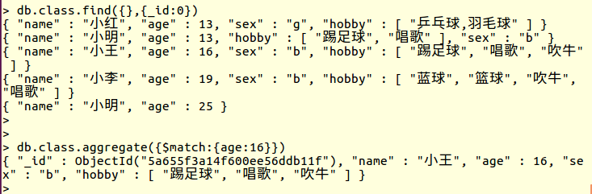

过滤 age 大于20的 db.class.aggregate({$match:{age:{$gt:20}}})

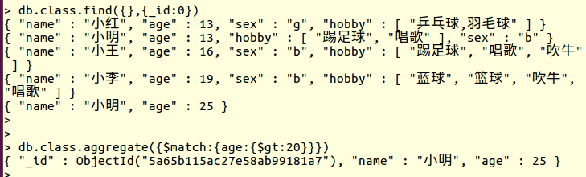

#### $limit 取多少条结果

示例： db.class.aggregate({$limit:2})

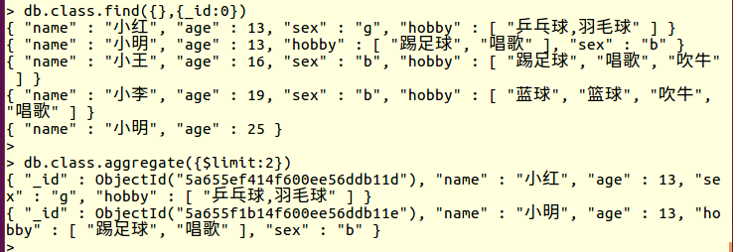

#### $skip跳过多少条

示例：db.class.aggregate({$skip:2})

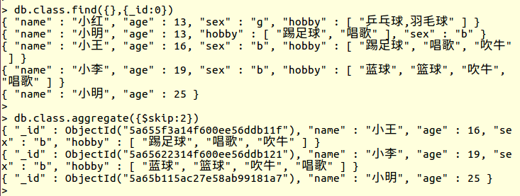

#### $sort 排序

示例：db.class.aggregate({$sort:{age:1}})

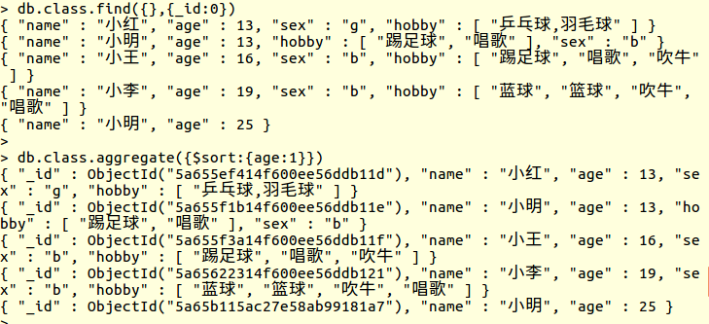

#### 聚合管道

前一个的聚合结果传给后一个继续操作

示例：将 match 的结果，按照 project 输出结果输出，并按照 sort 排序

db.class.aggregate([{$match:{age:{$gte:18}}},{$project:{name:1,age:1,_id:0}},{$sort:{age:-1}}])

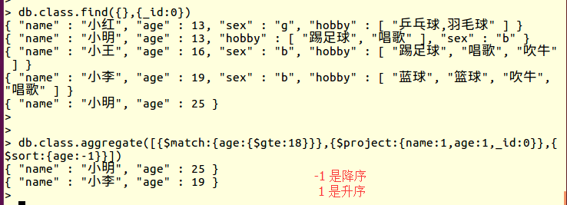

聚合练习

向集合中插入若干文档文档结构如下

{name:’小红’,age:10,sex:’w’,hobby:[‘a’,’b’]，

score:{‘chinese’:88, ‘english’:76, ‘math’:95}}

1. 按照学生姓名进行分组，统计每组的人数
2. 按照学生姓名分组，统计人数，过滤人数大于1的学生
3. 统计，每名学生在考试中的总分
4. 统计每名男生考试中的总分
5. 统计每名男生考试中的总分，按降序显示

db.class1.aggregate({$group:{_id:'$name',number:{$sum:1}}})

db.class1.aggregate({$group:{_id:'$name',number:{$sum:1}}},{$match:{number:{$gt:1}}})

db.class1.aggregate([{$group:{_id:'$_id',score:{$sum:{$sum:['$score.chinese','$score.english','$score.math']}}}}])

db.class.aggregate([{$match:{sex:'b'}},{$group:{_id:'$name',score:{$sum:{$sum:['$score.chinese','$score.english','$score.match']}}}}])

db.class.aggregate([{$match:{sex:'m'}},{$group:{_id:'$name',score:{$sum:{$sum:['$score.chinese','$score.english','$score.match']}}}},{$sort:{score:-1}}])

#### GridFS

GridFS 是 mongo 提供的一种文件的存储方式

当文件大小 小于16M的时候可以使用这种方式进行存储

将文件存储在 mongodb 的集合中，通过两个集合共同维护该文件的存储

fs.files：存储和文件相关的数据，文件名 filename ，文件类型 content_type等

fs.chunks：实际存储文件内容，以二进制方式分块存储，大文件会被分割为多个

小块，每块作为fs.chunks 集合中文档进行存储

存储文件 （在linux/unix下）

示例： mongofiles –d dbName put filename

dbName: 将文件存储在哪个数据库，如果不存在则自动创建该数据库

filename： 要存储的文件的名字（大于16M）

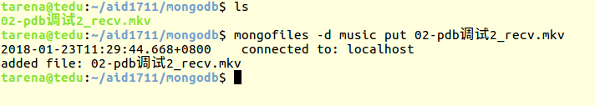

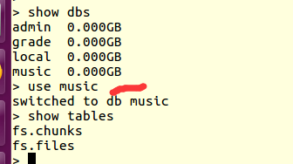

查看存储的文件

db.fs.files.find()

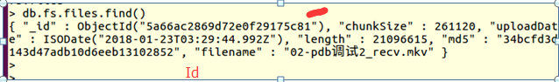

从上一个命令获取对应文件的_id值，得到具体文件

db.fs.chunks.find({files_id:objectioId(xxxxxxxxx)})

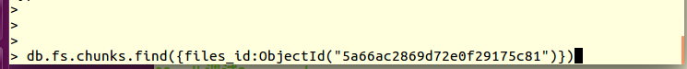

优缺点

优点： 1. 存储方便

2. 没有文件个数限制

3. 加载方便

缺点： 1. 读写效率低（比硬盘读写文件效率低）

2. 只能整体替换，不能分块更新

#### 游标

为什么用游标

1. 防止网络拥塞，造成数据传输慢
2. 避免客户端解析带来的客户的体验差，可以进行后端解析

综上，当查询结果数据量较大时，使用游标是一个不错的选择

使用方法：

var cursor = db.class.find()

cursor.hasNext() 查看是否有下一条文档

cursor.next() 获取下一条文档

示例：

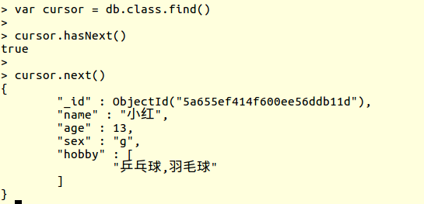

#### Python 的mongodb 接口

sudo pip3 install pymongo

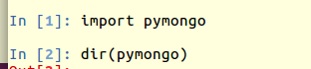

#### 基础操作

增 insert() insert_many() insert_ne() save()

删除 remove()

通过条件删除

*_id 删除

改 update()

查 find() find_one()

查询结果可以通过字典的方式取具体某个域的值

在参数中支持

参数的支持同mongo shell 相应命令基本一致，只是在使用系统标识符的时候

需要加上引号，以字符串的格式出入给python函数

支持的操作符包括

1. 比较操作符 $gt $gte $lt $lte $eq $ne $in $nin
2. 逻辑操作符 $and $or $not $nor
3. 一些函数 $type $exists

Pymongo 支持几乎和 mongo shell相同的数组及内嵌文档的操作

索引操作

ensure_index()

create_index()

## 正则表达式

### Day01笔记 2018.01.24

#### 正则表达式动机

1. 处理文本已经成为计算机主要工作内容

2. 根据文本的内容进行固定的刷选匹配是文本处理中常用的工作之一

3. 为了快速方便的解决上述问题，正则表达式应运而生，

并且主键发展为为一个单独的技术，可以被众多编程语言使用

定义：即高级的文本模式匹配，提供了搜索和代替等功能。

本质是由一些字符和特殊符号组成的字符串。

这个字符串描述了这些字符和字符的某种重复方式，按照这种方式可以

匹配一个有相似特征的符合规则的字符集合

目标：

1. 理解什么是正则表达式及正则表达式的用途
2. 能够掌握正则表达式的规则和用法
3. 能够使用 python re 模块进行基于正则表达式的文本操作

#### 正则表达式的特点和用途

1. 使用编程进行文本的检索和修改
2. 正则表达式支持语言众多，方便使用
3. 正则表达式可以匹配一系列字符串而不是某一个，匹配更多样化
4. 在mongo 中可以存储正则表达式，也可以使用正则表达式做查找操作
5. 大量使用在爬虫中用来处理 html 文本匹配

#### 正则表达式的规则和用法（元字符）

元字符的使用

import re

re.findall(regex,string)

功能:在string字符串中，匹配regex 正则表达式能够匹配的项，放到一个列表中返回

1. 普通字符串

元字符 ： abc

匹配规则： 匹配字符串的值

匹配示例： abc

示例：

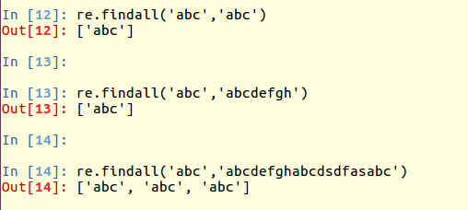

1. 使用‘或’进行多个匹配

元字符 ： re1 | re2

匹配规则： 既能匹配正则表达式re1所表达内容，也能匹配re2所表达内容

匹配示例： ab | bc -🡪 表示既能匹配 ab 又能 匹配 bc

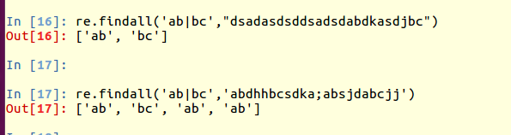

1. 点号 ‘.’

元字符 ： .

匹配规则： 匹配任意一个字符（除了\n）

匹配示例： f.o -🡪 foo fao f@o

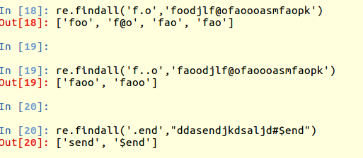

1. 匹配开头字符串

元字符 ： ^

匹配规则： 匹配一个字符串的开头位置

匹配示例： ^From 🡪 匹配以 From 开头的字符串起始部分

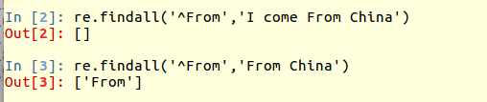

1. 匹配字符串的结尾

元字符 ： $

匹配规则： 当一个字符串以什么结尾时使用 $ 标记

匹配示例： py$ 🡪 匹配所有以 py 结尾的字符串

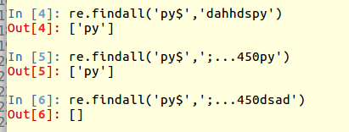

1. 匹配任意0个或多个字符

元字符 ： * 等价于{0，}

匹配规则： 匹配前面出现的字符或正则表达式0次或者多次

匹配示例： ab* 🡪 匹配abbbsds 等等

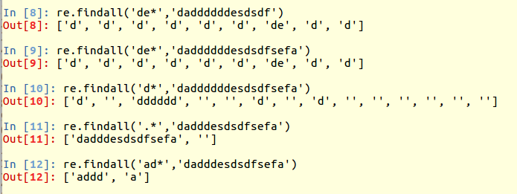

1. 匹配一个或多个字符

元字符 ： + 等价于{1，}

匹配规则： 匹配前面出现的字符或正则表达式1次或者多次

匹配示例： ab+ 🡪 匹配abbbsds 等等

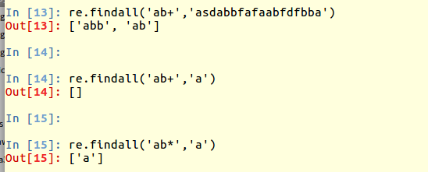

1. 匹配字符0次或1次

元字符 ： ？等价于{0，1}

匹配规则： 匹配前面出现的字符或正则表达式0次或者1次

匹配示例： ab？ 🡪 匹配a 或 ab

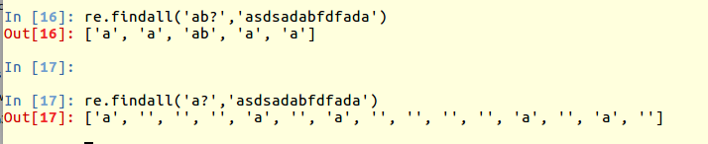

1. 匹配前面的字符或 re 指定次数

元字符 ： {n} n 代表一个数字

匹配规则： 匹配前面出现的字符或正则表达式n次

匹配示例： a.{3} 🡪 匹配abbb

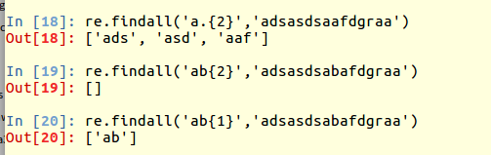

1. 匹配前面的字符或 re 指定次数

元字符 ： {m，n} m,n 代表数字

匹配规则： 匹配前面出现的字符或正则表达式m到n次

匹配示例： ab{3,5} 🡪 匹配abbb abbbbb

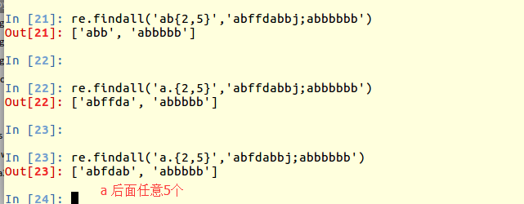

1. 字符集合匹配

元字符 ： [abcd]

匹配规则： 匹配括号中任意一个字符

匹配示例： b[abcd]t 🡪 匹配bat bbt bct bdt

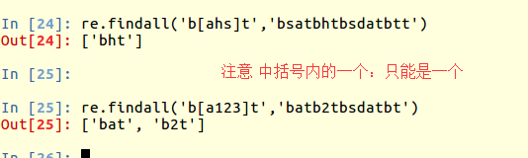

1. 字符集合匹配

元字符 ： [a-Za-z0-9] ([a-z] [A-Z] [a-z0-9])

匹配规则： 匹配括号中任意一个区间内的字符（包含边界）

匹配示例： [a-zA-Z0-9]+ 🡪 匹配任意一个由字母数字组成的非空字符串

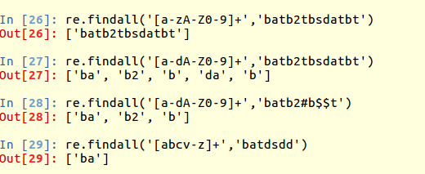

1. 字符集合不匹配

元字符 ： [^…] … 表示上面两项中任意内容

匹配规则： 匹配任意非中括号的字符集

匹配示例： [^aeiou] 🡪 匹配任意一个非空aeiou集合

[^a-z] 匹配任意一个非小写字母

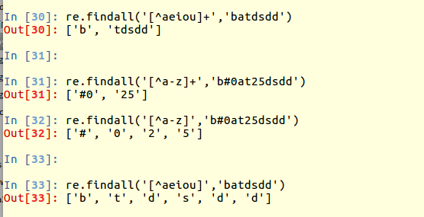

1. 匹配（非）数字字符

元字符 ： \d <==> [0-9] \D <==> [^0-9]

匹配规则： \d 匹配任意一个数字字符

\D 匹配任意一个非数字字符

匹配示例： \d{3} ‘123’

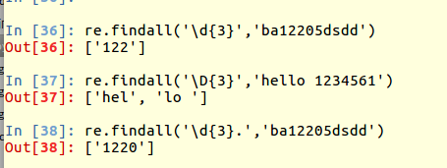

1. 匹配（非）字母数字字符

元字符 ： \w <==> [a-zA-Z0-9] \W <==> [^a-zA-Z0-9]

匹配规则： \w 匹配任意一个字母或数字字符

\W 匹配任意一个非字母或数字字符

匹配示例：

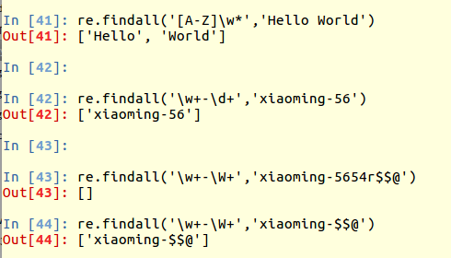

1. 匹配（非）空字符

元字符 ： \s \S

匹配规则： \s 匹配任意一个空字符 （空格 \n \0 \t \r tab键）

\S 匹配任意一个非空字符

匹配示例： hello\sworld 🡪 hello world

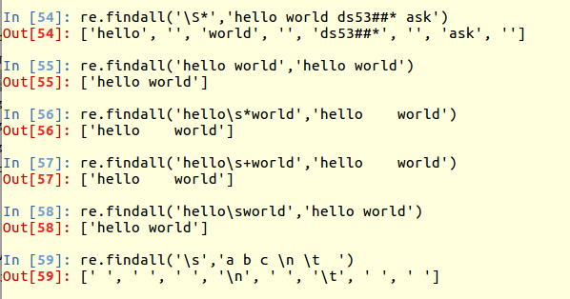

1. 匹配字符串开头个和结尾

元字符 ： \A （类似^） \Z （类似$）

匹配规则： \A 匹配字符串的开头位置

\Z 匹配字符串的结尾位置

匹配示例： \Aabc\Z （相当于^abc$）

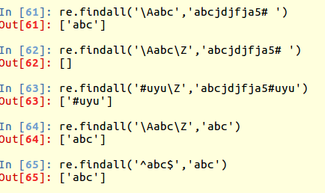

1. 匹配（非）单词边界

元字符 ： \b \B

匹配规则： 将非字母的部分不认为是单词部分

将连续字母的部分认为是一个单词

\b 匹配一个单词边界，也就是指单词和空格间的位置

\B 匹配非单词边界

匹配示例： er\b 可以匹配 never中的er 不能匹配 verb中的er

er\B 可以匹配verb中的er 不能匹配never中的er

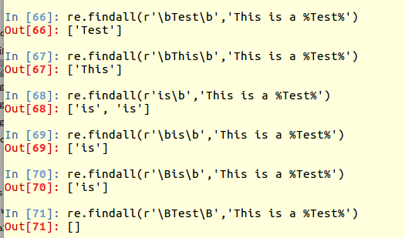

#### 元字符总结

字符： 匹配实际字符

匹配单个字符 . [] \d \D \w \W \s \S

匹配重复次数 * + ? {}

匹配开头结尾 ^ $ \A \Z \b \B

其它 | [^]

#### raw字串和转义

r’hello world’ -----🡪 raw子串

raw子串特点： 不进行转义解析

‘hello \n world’ --🡪 \n 表示换行

r‘hello \n world’ --🡪 \n 表示两个字符

示例：

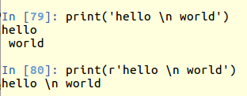

什么时候加 r

转为 raw 字符串是为了防止 python 对字符串的转义解析，所以在正则表达式

本身有‘\’的时候最好加上 r

正则表达式的转义匹配

当正则表达式内的特殊字符串的时候，正则表达式本身也需要进行转义，如要匹配

字符串中的 * 则正则表达式应为‘\*’

\ * . ? () [] {} “” ‘’

示例：

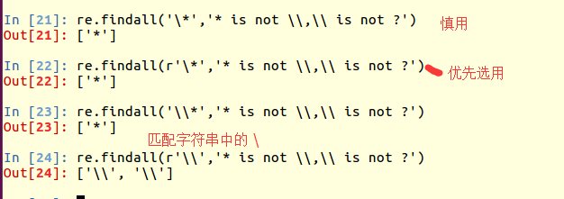

#### 贪婪和非贪婪

贪婪模式： 不做处理的情况下，正则表达式默认是贪婪模式，

即 在使用 * + ？ {M，N} 的时候尽可能多的向后进行匹配

示例： ab* 可以匹配 a ab abb abbb…. 那么当b 足够多的时候它会尽可能多的去匹配

非贪婪模式： 尽可能少的匹配复合正则条件的内容

贪婪模式 ----🡪 非贪婪模式 方法 后面加?

即 *？ +？ ？？ {M,N}？

示例：

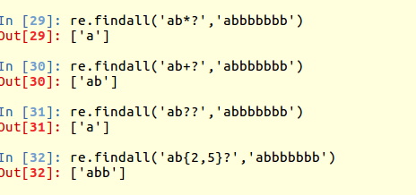

#### 正则表达式分组

1. 正则表达式可以分组，分组的标志即括号（），每个括号都是正则表达式

的一个子组，而每个子组是整体正则表达式的一部分，同时也是一个小的

正则表达式

1. 当有多个子组的时候，我们从外层向内层分别叫第一第二……子组。

当同一层次的时候，从左向右分别计数

1. 分组会改变 * + ？ {} 的重复行为，即把每个分组当做一个整体对待，进行

相应的重复操作

1. 当子组能够和多个目标字符串内容进行匹配时，只返回一个内容

示例：

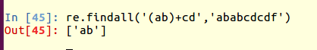

1. 每个组都可以起名字，我们可以根据起的名字辨别各个组

格式： (?P<word>hello)

给子组（hello）起一个名字，这个名字是’word’

子组通过名字进行调用(?P=word) 表示复制子组正则表达式内容

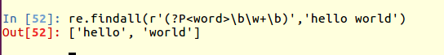



练习：

1. 匹配长度8-10位的密码，必须字母开头，数字字母下划线组成

^[a-zA-Z][_ a-zA-Z0-9]{7,9}$

1. 匹配简单的身份证号

\d{17}(\d | X)

#### re 模块

‘compile’

说明：

1. 以下七个函数是正则表达式匹配的常用函数
2. 这七个函数可以使用re直接调用，也可以使用re.compile 生成的正则表达式

对象来调用，其功能完全相同

1. 使用re模块直接调用的时候，这些函数的第一个参数需要传入正则表达式，

而使用compile 对象调用的时候，因为已经确定了正则表达式，所以不需要在传入

示例：

re.findall(r’\w+’,’hello world’)

re_obj = re.compile(r’\w+’)

re_obj.findall(‘hello world’)

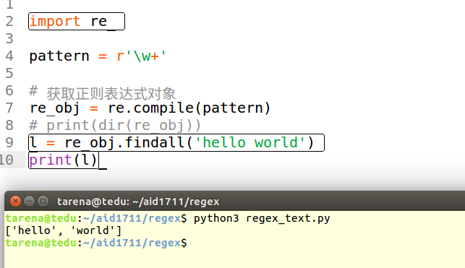

findall: 获取字符串中所有能被正则表达式匹配的字串，以列表返回，如果加子组

则返回每个子组中的内容

finditer: 同 findall 只是返回的是一个迭代器，每次迭代取得的是一个 match 对象

matchobj.group() 可以获取匹配的具体内容

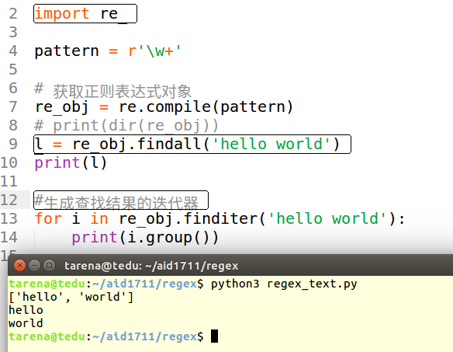

split: 将一个字符串，按照正则表达式的匹配内容进行分割，得到分割后的列表

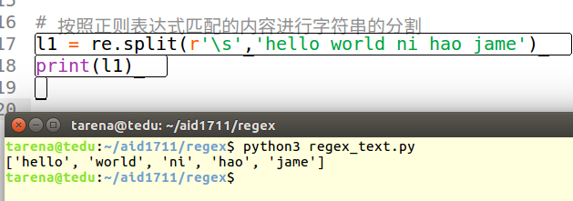

sub（restring,string,max = 0）

将正则表达式匹配的string字符的内容替换为restring，max如果不写则表示

全部替换，如果赋值则表示最多替换max 处

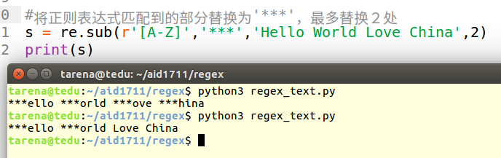

subn 同 sub 只不过返回值多一个实际替换个数

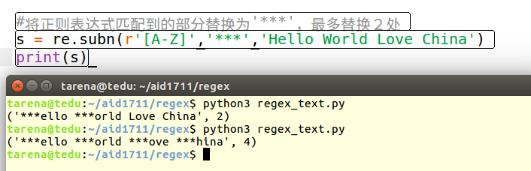

match 匹配正则表达式对应的内容，但是只能匹配一项

注意：match 所匹配的内容要求必须在正则表达式的起始位置否则匹配不到

match 匹配到对应的内容返回 match object 否则返回 None

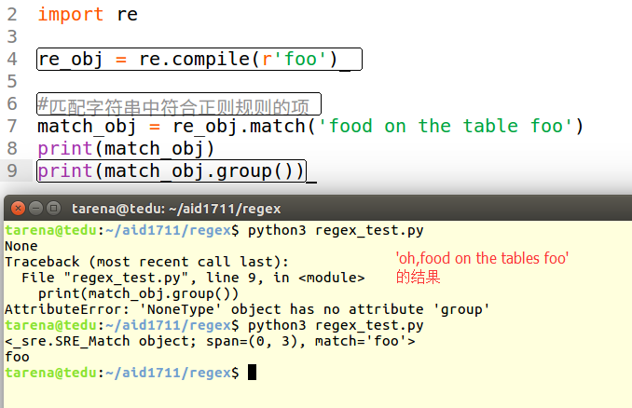

search : 同 match

匹配正则表达式对应的内容，但是只能匹配一项

注意：search 匹配到对应的内容返回 search object 否则返回 None

search 匹配的内容并不要求位置

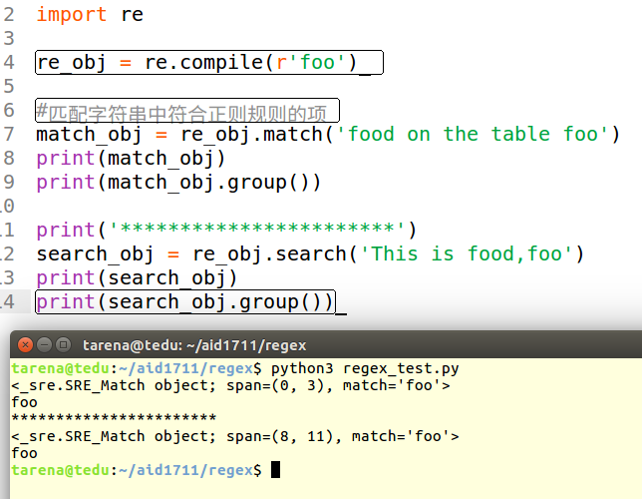

#### 获取match 对象

1. Finditer 得到迭代对象，迭代的每一个项都是一个 match object
2. match 函数匹配到的结果返回一个 macth object
3. search 函数匹配到的结果返回一个 match object

作用： 通过match object 的属性和函数可以获取更加详细的匹配信息

属性： re pos endpos lastgroup lastindex

方法： start() end() span() group() groups() groupdict()

示例：

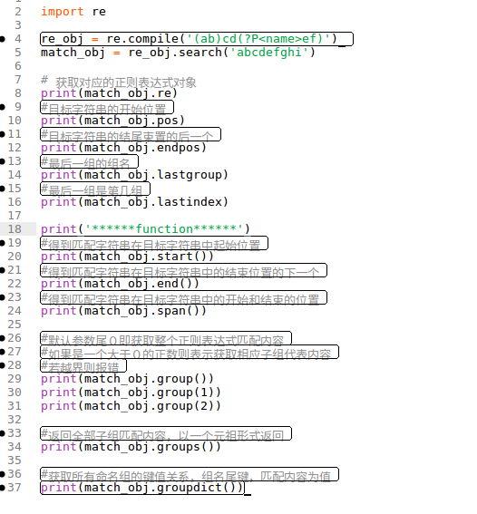

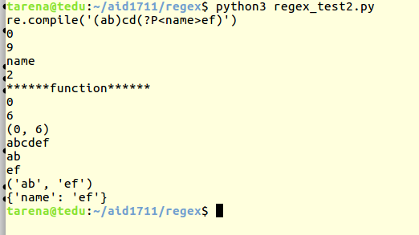

re 模块提供的正则表达式标示位 flags

I IGNORECASE 忽略大小写

S DOTALL 可匹配换行 对元字符 . 起作用

M MULTILINE 匹配开头结尾时计算换行 对 ^ $ 元字符起作用

X VERBOSE 给正则表达式加注释，但实际应用会显得很乱，不建议大量使用

如果同时使用多个标识符用竖线隔开

re.I | re.S

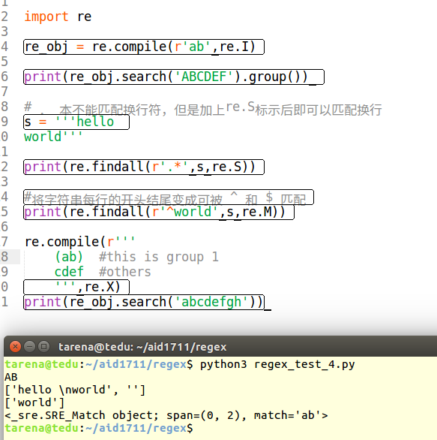

练习：

1. 找到当前目录下所有 .py 结尾的文件
2. 找到一篇文档中所有包含5个字符的文档

## HTML

赵旭 zhaoxu@tedu.cn

### Day01笔记 2018.01.26

#### Web 基础

1. HTML --- HTML5
2. CSS --- CSS3
3. JavaScript ---- JS
4. Web 概述
5. 什么是wed

Wed 就是互联网上的一种应用程序 – 网页

典型应用程序类型：

1. C/S

C: Client 客户端

S： Server 服务器

必须安装指定的客户端后，才能访问服务器的程序

代表：QQ， 各种

1. B/S

B： Browser 浏览器

S: Server 服务器

允许通过浏览器去访问服务器的程序

2. Web 组成 和 运行流程

1. 由服务器，浏览器和通信协议组成

服务器： 接受用户请求并给出响应的一台机器

浏览器： 代替用户向服务器发送请求（User Agent）

通信协议：http / https

HTTP:Hyper Text Transfer Protocal

2. 服务器

1. 作用：

1） 用于接收用户的请求并给出响应

2） 存储WEB上的信息（图片，音视频，……..）

3） 具备基本的安全功能

2. 产品

1） APACHE

2） TOMCAT

3） IIS

4） Nginx

3. 技术

1） Python Web ----- Django

2) JSP

3） PhP

4） ASP.NET

3. Web浏览器

1. 作用

1） 代替用户向服务器发送请求

2） 作为响应数据（html, css, js）的解释引擎

2. 主要产品

1） Microsoft IE

2） Google Chrome

3） Mozilla Firefox

4） Apple Safari

5） Opera Opera

浏览器主要靠 内核 来解释数据

内核包含两个部分：

1. 内容排版引擎 ---- HTML , CSS
2. 脚本解释引擎 -----Javascript

3. 浏览器技术（客户端技术）

HTML ， CSS , Javascript

#### HTML 概述

1. 什么是HTML

Hyper Text Marukup Language

超级 文本 标签 语言

靠W3C（万维网联盟） 维护 HTML, CSS

W3C： World Wide Web Consortium

超文本：具备特殊功能的文本

普通文本 a : 26个英文字符首字符

超文本 a : 表示超链接的功能

普通文本 b : 普通字符b

超文本 b ： 加粗显示文本

Marukup : 超文本的组成形式

<a> ： <> 是标签的表现形式

Language : 每款语言都有自己的语法规范

1. HTML 在计算中的表现

以 .html 或 .htm 作为结尾的文件

运行工具： 各款浏览器 ---- Google

开发工具： 所有的文本编辑工具均可

1. 记事本
2. Editplus, Sublime
3. Dreamweaver , … …

3. 标记的语法

(1) 什么是标记

在网页中用于表示功能的符号成为“标记/标签/元素”

<a> ： 超链接

<b> ： 加粗

(2) 语法

使用时用 <> 括起来

标记分为 双标记 和 单标记

1. 双标记： 由开始标记 和 结束标记组成

<标记> 内容 </标记> （中间是要写的内容）

注意： 双标记，有开始，必须有结束，否则会产生意想不到的效果

示例： <a>…….….</a>

<b>…….….</b>

<title>…….….</title>

<html>…….….</html>

….. ……

1. 单标记 : 只有一个标记，既能表示开始又能表示结束

<标记> 或 <标记/>

1. <br> 或 <br/> 换行功能
2. <hr> 或 <hr/> 一条横线
3. <img> 或 <img/> 图片
4. <input> 或 <imout/> 表单控件
5. <meta> 或 <meta/> 元数据
6. 标记的嵌套

在某对标记中，又出现了其他的标记

相当于是功能的嵌套

示例：<a><b></b></a>

嵌套时要注意格式：

被嵌套的标记前面要加 缩进

示例：<a>

<b></b>

</a>

1. 属性 和 值
2. 什么是属性： 在标记中，用来修饰显示效果的就是属性
3. 语法：
4. 属性必须声明在开始标记中

<标记 属性声明处></标记>

1. 属性 和 标记名称之间， 用 空格 隔开

<标记 属性名称></标记>

1. 属性值 和 属性名称 用 = 连接， 并且属性值要用”” 或 ‘’ 引用

<标记 属性名=’值’>

1. 一个元素允许有多个属性，多属性间排名不分先后，用空格隔开即可

<标记 属性名=’值’ 属性名=’值’>

练习：1. 创建一对 p 标记，内容随意

2. 增加属性，名称为 align， 值为 center

3. 增加属性，名称为 id ，值为 p1

<p align='center' id='p1'>xxxxx</p>

常用属性：

1. id 表示元素在页面中第一无二的标识，主要在CSS 和 JS 中使用

4. HTML 中的注释

<!—注释内容 -->

注意：

1. 注释不能出现在 <> 中

示例：<p <!--注释内容-->></p> (不对的)

（2） 注释不能嵌套

<!--

这是一个注释

<! --

这又是一个注释

-->

--> (错误)

HTML文档结构

#### 文档类型声明

出现在网页的最顶端的一句话（第一句话）

作用：告诉浏览器当前网页使用的 HTML 版本

<!doctype html>

#### Html 页面

在文档类型声明之下，用一对 html 标记组成

作用：表示一个网页的开始和结束

<html></html>

html 中包含两对子元素：

1. <head></head>

网页头部： 起到控制网页的作用

1. <body></body>

网页主体：起到展现内容的作用

#### <head></head>

1. title

表示网页标题，出现在浏览器的标题栏上

语法： <title>标题</title>

2. meta

但标记，允许指定网页编码格式

<meta charset=’utf-8’>

注意： meta 标记必须要出现在 head 的顶端

练习： 1. 创建文本文档，更名为 02-exercise.html

2. 文档中增加以下内容

1）文档类型声明 –html5的

2）增加html 根标记

3）增加 head 和 body

4）head 中

指定标题为：我的第一个练习

编码为: utf-8

#### 文本

1、 HTML 中特殊字符

1. &nbsp ： 表示一个空格

2. &lt : 表示 <

3. &gt ： 表示 >

4. &copy ： 表示©

5. &yen ： 表示￥

2、 文本样式标记

1. 作用： 修改文本在网页中的表现形式

2. 标记

(1) <i></i> ： 斜线

(2) <b></b> : 粗体

(3) <s></s> ： 删除线显示文本

(4) <u></u> ： 下划线显示文本

(5) <sup><sup> ： 上标

(6) <sub><sub> ： 下标

3. 特点： 该组标记会与其他的内容在行内显示

示例：

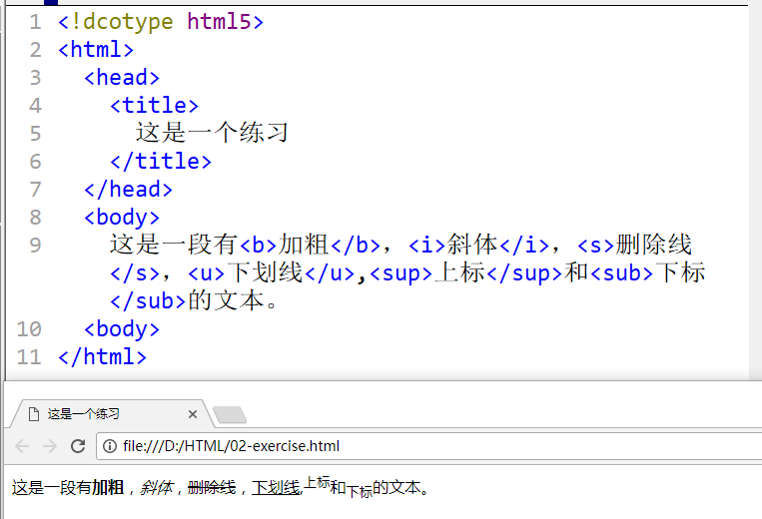

3、 标题标记

1. 作用 & 特点： 以不同的文本大小以及加粗的方式显示文本

2. 语法：

<h#></h#>

#: 1-6

h1: 一级标题，文本最大

h6: 六级标题，文本最小

3. 特点

1. 改变文字大小及加粗

2. 每个标题都会具备垂直的空白距离

3. 每个标题独占一行

4. 每个标题都具备一个属性

属性： align

取值：

1. left ： 左对齐
2. center ：居中对齐
3. right ： 右对齐

4、段落元素

1. 作用 & 特点

突出显示一段文本或内容，每段文本独占一行/块，并且每个段落都会具备

小块垂直空表距离

2. 语法

<p></p>

3. 属性 ： align

取值： left center right

4. 特点

1. 垂直空白

2. 独占一行/块

5、 换行元素 <br>

6、分区元素

1. 块分区元素

标记： <div></div>

作用： 实现 布局

特点： 独占一行

2. 行内区分元素

标记： <span><span>

作用： 设置同一行文本的不同样式

特点： 允许在一行内显示多个 span

7、 行内元素 & 块级元素

1. 行内元素

多个元素都能够在用一行内显示

span i b s u sup sub

2. 块级元素

能在网页中独占一行的元素，就是块级元素

div p h1~h6

所有块级元素，都具备 align 属性

#### 列表

1. 作用： 按照从上到下的结构排列的内容，可以使用列表来表示

2. 列表的组成

1）列表的类型

1. 有序列表 <ol></ol> [order list]

2. 无序列表 <ul></ul> [Unordered list]

2）列表项

<li></li> [list item]

3. 列表的属性

1） 有序列表 <ol>

属性： type

作用： 指定有序列表项前面的标志的类型

取值： 1. 1：默认值，按数字方式排列

2. A：按大写英文字符方式排列

3. a：按小写英文字符方式排列

4. Ⅰ : 按大写罗马字符方式排列

5. ⅰ : 按小写罗马字符方式排列

2） 无序列表 <ul>

属性： type

作用： 指定有序列表项前面的标志的类型

取值： 1. disc： 默认值，实心原点

2. circle： 空心原点

3. square：实心方块

4. none : 不显示任何标识

4. 列表的嵌套

在一个列表项中，又出现一个列表

示例：

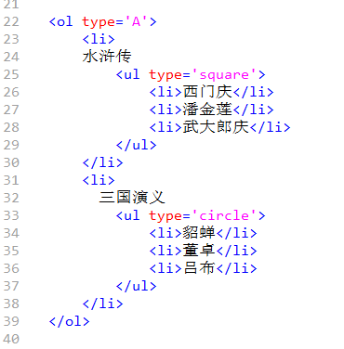

#### 图像 和 超链接

1. URL
2. 什么是URL

Uniform Resource Locator

统一资源定位符

用于标识网络中资源的位置

1. URL 分类
2. 绝对路径
3. 什么是绝对路径

从固定位置处查找网络资源的位置

获取其它网站资源时，使用绝对路径

2. 绝对路径的组成

1、协议名 ：http / https

https

2、主机名 / 域名 / IP地址

www.baidu.com

3、目录路径

img

4、文件名称 / 资源名称

bd_logo1.png

https://www.baidu.com/img/bd_logo1.png

1. 相对路径

从当前文件所在位置处开始去查找资源文件所经过的路径就是相对路径

1. 根相对路径

3. 注意：

1. url 中不允许出现中文

2. url 严格区分大小写

2. 图像

1. 图像格式

1. jpg

2. gif 动图

3. png 支持透明色

2. 图像

1. 标记 <img> 或 <img/>

2. 属性

1. src 要显示图片的 url

2. width 以 px 为单位的数值（允许省略 px ） px : pixel 像素

3. height 以 px 为单位的数值（允许省略 px ）

注意：宽度 和 高度 如果只指定一个属性值的话，那么另一个属性值也跟着等比缩放

### Day02笔记 2018.01.29

#### 图像 和 连接

1. URL（略）
2. 图像（略）
3. 链接（超链接）
4. 什么是超链接

用户可以通过点击的操作来完成页面跳转的行为

1. 语法

标记：<a>内容</a>

属性：

1. href 表示的是要链接到的地址
2. target 指定打开新网页的方式

取值：

1、_self 默认值

在当前标签页中打开新网页

2、_blank 在新标签页中打开新网页

3、锚点

1、什么是锚点

在网页的某个位置处做一个记号，方便通过超链接跳转到该记号位置处

2、锚点的语法

1、定义锚点

<a name="锚点名称"></a>

<标记 id="锚点名称"></标记>

id 既是是标识也是锚点

2、跳转到锚点

<a href="#锚点名称">跳转到锚点</a>

#### 表格

1、什么是表格

表格是按照一定的格式来展示数据的

表格是按照从上到下，从左到右的方式来展示数据的，数据全部都保存在 单元格 中

2、表格的语法

表格 ：<table></table>

表行 ：<tr></tr> -- Table Row

单元格(列) ：<td></td> -- Table Data

3、表格属性

1、table 属性

1、border

指定表格的边框宽度，以px或为单位

2、width

指定表格的宽度，以px或%为单位的数值

3、height

指定表格的高度，以px为单位的数值

4、align

指定表格在父元素中的水平对齐方式

取值：left / center / right

5、cellpadding

单元格内边距，表示内容与边框之间的距离

6、cellspacing

单元格外边距，表示单元格之间的距离

2、tr 属性

1、align

取值：left / center / right

控制当前行的内容的水平对齐方式

2、valign

取值：top / middle / bottom

控制当前行的内容的垂直对齐方式

3、bgcolor

取值：颜色的英文单词(red,green,blue,yellow)

控制当前行的内容的背景颜色

3、td 属性

1、width

2、height

3、align

4、valign

5、bgcolor

6、colspan : 跨列

7、rowspan : 跨行

4、不规则表格

1、单元格跨列

从指定单元格的位置处开始，横向向右合并几个单元格(包含自己)，被合并掉的单元格要删除出去

语法：colspan="n"

2、单元格跨行

从指定单元格的位置处开始，纵向向下合并几个单元格(包含自己)，被合并掉的单元格要删除出去

语法：rowspan="n"

5、行分组

1、什么是行分组

允许将若干行划分到一起，进行统一管理

2、语法

1、表头行分组

允许将表格最上方的若干行划分到一组中

<thead></thead>

2、表尾行分组

允许将表格最下方的若干行划分到一组中

<tfoot></tfoot>

3、表主体行分组

除了最上方 和 最下方以外的其他行进行分组的话使用表主体行分组

<tbody></tbody>

#### 表单

1、表单的作用

用于接收用户的数据并提交给服务器

表单的两个要素

1、表单控件

提供能够与用户进行数据交互的可视化组件

2、表单元素

收集表单控件的信息并提交给服务器

2、表单元素 - form

1、作用

收集用户的信息并提交给服务器

form在网页中是不可见的，但是功能不能忽略

2、语法

1、标记

<form></form>

2、属性

1、action

指定表单提交时处理数据的程序的url

默认提交给本页

2、method

提交方式 / 方法

取值：

1、get

默认值

向服务器要数据时使用

特点：

1、会将提交的数据显示在地址栏上

2、安全性较低

3、有提交数据的大小限制 - 2KB

2、post

要把数据提交给服务器处理时使用

1、隐式提交，看不到提交的数据

2、安全性较高

3、无提交数据大小的限制

3、put

4、delete

5、... ...

3、enctype

指定表单数据进行编码的方式。即允许将什么样的数据提交给服务器

1、application/x-www-form-urlencoded

默认值，允许将所有的文本数据提交给服务器

2、multipart/form-data

允许将文件提交给服务器

3、text/plain

只允许将普通文本字符提交给服务器，特殊字符则不可以

3、表单控件

1、作用

作用：提供用于和用户进行数据交互的可视化组件

注意：只有放在表单中的表单控件，才允许被提交。表单只能提交表单控件的值

2、表单控件详解

1、文本框 与 密码框

文本框：<input type="text">

密码框：<input type="password">

属性：

1、name

定义控件的名称

2、value

控件的值

3、placeholder

提示占位符

4、maxlength

限制输入的最大字符数

5、readonly

只读

该属性无值

2、按钮

1、提交按钮:<input type="submit">

将表单提交给服务器

2、重置按钮:<input type="reset">

将表单恢复到初始化的状态

3、普通按钮:<input type="button">

允许通过js自定义功能

属性：

value：控制按钮上的文字

4、<button>文字</button>

属性：type

取值：

1、submit ：提交

2、reset ：重置

3、button ：普通按钮

3、单选按钮 和 复选框

单选按钮：<input type="radio">

复选框：<input type="checkbox">

属性：

1、name

定义控件的名称

除了定义名称之外，还有分组的作用

一组的单选按钮或复选框，name属性值必须一致

2、value

值，当用户选择上的时候，要提交给服务器的值是什么

3、checked

预选中，该属性无值

4、隐藏域 和 文件选择框

1、隐藏域

作用：想提交给服务器但不想给用户看的数据要放在隐藏域中

语法：

<input type="hidden">

属性：

name ：控件的名称

value ：控件的值

2、文件选择框

语法：<input type="file">

属性：

name ：控件的名称

注意：

1、表单的method属性必须为post

2、表单的enctype必须为multipart/form-data

5、多行文本域

标记：

<textarea></textarea>

属性：

1、name ：定义文本域的名称

2、cols ：指定文本域的列数(一行内显示多少个英文字符，中文减半)

3、rows ：指定文本域的行数

6、选项框

分为 下拉选项框(下拉列表) 和 滚动选项框(滚动列表)

语法：

<select>

<option></option>

</select>

属性：

1、select

1、name ：名称

2、size

指定默认显示选项的数量

如果取值大于1的话，则为滚动列表，否则就是下拉列表

3、multiple

允许多选，主要针对滚动列表，并且无值

2、option

1、value

选项的值

2、selected

预选中

### Day03笔记 2018.01.30

#### CSS

1. CSS 介绍 CSS： Cascading Style Sheets 样式表

HTML： 只负责搭建网页结构

CSS： 在网页结构的基础上增加样式效果

#### CSS 的使用方式（重点）

1. 内联方式

将CSS 的内容定义在单独的HTML 元素中

语法：

<标记 style=’样式的声明’>

样式声明:

1. 样式声明是由样式属性名称 和 样式属性值来组成的
2. 属性名称 和 值之间使用 ： 连接

<标记 style=’属性：值’>

1. 在一个style 中允许有多个样式声明，多个样式声明之间使用；来分隔

<标记 style=’属性：值；属性：值；’>

常用的属性 和 值

1. 文字大小

属性： font-size

取值： 以 px 为单位的数值

<a style=’font-size:12px’>xxx</a>

1. 文本颜色

属性： color

取值： 表示颜色的英文单词

<a style=’color:red’>xxx</a>

1. 背景颜色

属性：backgro und-color

取值： 表示颜色的英文单词

<a style=’background-color:green’>xxx</a>

示例：<div style='font-size:24px;color:red;background-color:yellow'></div>

1. 内部样式表
2. 作用：

让定义好的样式能够使用在当前页面上的多个元素上

1. 语法：

<head>

<style>

样式规则1

样式规则2

…..

样式规则n

</style>

</head>

样式规则：一个样式规则是一套完整的样式，包含多个样式声明 和 值

样式规则语法：

由选择器 和 样式声明组成

选择器：规范了页面中哪些元素能够使用声明好的样式们

选择器{ 属性1：值；属性2：值；属性3：值；}

1. 外部样式表
2. 作用： 将声明好的样式应用在多个网页中

将样式规则声明在独立的CSS 文件中（**.css）

在使用的页面上对**.css 文件进行引用

1. 使用步骤
2. 创建 .css 文件，并编写样式规则

**.css

div{ font-size:20px }

1. 引用.css文件

<head>

<link rel=’stylesheet’ href=’css url’>

</head>

#### 样式的特征

1. 继承性

大部分的css 属性可以有、由父类元素继承给子元素的

2. 层叠型

允许为一个元素定义多种使用方式（内联，内部，外部）或多个样式规则，如果定义的属性

不冲突的话，那么所有的属性都可以应用到元素上

3. 优先级

如果样式属性声明冲突的话，则按照不同的优先级应用样式

浏览器的缺省设置 ： 低 （默认的）

内部或外部样式表 ： 中 （就近原则：后定义者优先）

内联样式 ： 高

#### 错误调试

1. Invalid property value

说明 css 属性值有问题

2. Unknown property name

说明 css 属性名称写错了

#### CSS的选择器（重点）

1. 选择器的作用

规范了页面中哪些元素能够使用声明好的样式

目的：为了匹配页面中的元素

1. 选择器的详解
2. 元素选择器

特点：由标记名称来作为选择器，主要匹配页面中指定标记对应的所有元素

1. 类选择器

特点：允许被任意一个元素所引用的选择器

语法：

.类名{ … }

类名： 1. 字母，数字，_，- 组成

2. 数字不能开头

引用类选择器：

<标记 class=’类名’> (注意：此处不加.)

示例：.border{border:1px solid black;}

<h1 class='C border'>但多年打算大大数据打算</h1>

特殊用法

1. 分类选择器的定义方式

允许将元素选择器和类选择器结合到一起使用，为了实现对某种元素不同样式的细分控制

语法： 元素选择器.类选择器{ … }

示例：

div{ 匹配页面中所有的 div}

.red{ 匹配所有class为red的元素 }

div.red{ 匹配页面中所有class为 red 的div元素 }

1. 多类选择器的引用方式

允许让一个元素同时引用多个类选择器，引用时，使用 空格 隔开即可

<标记 class="c1 c2 c3">

示例： <h1 class='C border'>但多年打算大大数据打算</h1>

3. i d选择器

html中，每个元素都允许设置一个 id 属性，该属性值表示元素在页面中的唯一标识

ID 选择器的作用： 匹配页面中指定ID值的元素

语法： #ID值{ … }

示例：#main{ 匹配页面中id值为main 的元素 }

4. 群组选择器

定义多个选择器们的相同的样式

定义方式是一个以 , 隔开的选择器列表

语法：

选择器1，选择器2，…{ … }

示例：#main,span,.redcolor{

color:red;

}

等价于

#main{color:red}

span{color:red}

.redColor{color:red}

5. 后代选择器

1. 作用 ：依托于元素的后代关系来匹配某元素的后代元素（不限制层级）

2. 语法： 选择器1 选择器2{ .. }

6. 子代选择器

1. 作用: 依托于元素的子代关系来匹配某元素的子代元素（只限制于1层关系）

2. 语法： 选择器1>选择器2{ … }

7. 伪类选择器

1. 作用： 为了匹配元素的不同状态的选择器

2. 语法： ：伪类状态

选择器：伪类{ … }

1. 链接伪类
2. ：link 匹配超链接未被访问时的状态
3. ：visited 匹配超链接访问过的状态

2. 动态伪类

1. ：hover 匹配鼠标悬停在元素上的时候的状态

2. ：active 匹配元素被激活时候的状态

3. ：focus 匹配元素获取焦点时状态（主要用于文本框，密码框中）

8. 选择器的权值

权值： 决定了选择器们的优先级

选择器类型： 权值

元素选择器 1

类/伪类选择器 10

ID选择器 100

内联样式 1000

如果是复杂的选择器（后子代选择器）的话，则将选择器的权值们累加后再比较

#### 尺寸 与 边框

1. CSS 单位
2. 尺寸单位

css 中所有的尺寸，必须写单位

1. px ：像素
2. % ：占其对应的属性的尺寸的占比 width:50%
3. in ：英寸 1英寸=2.54cm
4. pt ：磅 使用在文字大小上 1 pt=1/72 in
5. cm ： 厘米
6. mm ： 毫米
7. 颜色单位
8. rgb(r,g,b)

r:red, 红色 范围值 0~255

g:green, 绿色 范围值 0~255

b:blue, 蓝色 范围值 0~255

示例： rgb(255,0,0) 红色

color:rgb(0,255,0) 绿色

color:rgb(0,0,0) 黑色

color:rgb(255,255,255) 白色

color:rbg(128,65,72) ??

1. rgb(r%,g%,b%)
2. rgba(r,g,b,alpha)

alpha: 透明度 0~1之间的数字

0：完全透明

1：完全不透明

1. #rrggbb 有6位16进制的数字组成（0-9，A-F）

示例： #ff0000 : 红色

1. #rgb 是#rrggbb 的缩写模式，#rrggbb中，每两位数字相同时，可以使用缩写模式

示例： #ff0000 -> #f00

#aabbcc -> #abc

1. 英文表示方法

示例： 红色 ：red

粉色 ：pink

2. 尺寸属性

1. 作用：改变元素的宽度和高度

2. 属性

宽度：width，以 px 或 % 为单位的数值

高度：height，以 px 或 % 为单位的数值

块级元素默认尺寸：

宽度： 占父元素的100%

高度： 以内容为准

行内元素默认尺寸：

宽度： 以内容为准

高度： 以内容为准

3. 允许修改尺寸的属性

1. 所有的块级元素都允许修改尺寸

2. 表格元素允许修改尺寸

3. 行内块（表单控件）元素允许修改尺寸

4. 除了img以外的其它行内元素，都不允许修改

4. 溢出处理

1. 什么是溢出

当使用尺寸属性限制元素尺寸时，如果内容所需要的空间大于元素尺寸时，

将产生溢出的效果

2. 溢出处理的属性

属性：overflow

取值：1. visible 默认值，可见的

2. hidden 隐藏

3. scroll 显示滚动条，溢出时可用

4. auto 自动，溢出时

3. 边框

1. 边框实现

1. 简写方式：

通过一个属性设置4个方向的所有效果（宽度，样式，颜色）

属性： border

取值： width style color

width：边框宽度，以 px 为单位数值

style： 边框样式

solid ： 实线

dotted ： 虚线（点）

dashed ： 虚线（线）

color：颜色取值 或 transparent(透明)

2. 单边定义

设置某一方向边框的宽度，样式，颜色

语法： border-方向：width style color

方向：top bottom right left

3. 单属性定义

设置四个方向边框的某一个属性值

语法：border-属性：值

属性：width / style / color

4. 单边单属性设置

设置某一个方向边框的某一个属性值

border-方向-属性：值

方向：top bottom right left

属性：width / style / color

2. 边框倒角

3. 轮廓

### Day04笔记 2018.01.31

#### 边框

1. 边框倒角
2. 属性： border-radius

取值： 1. 以 px 为单位的数值

2. 以 % 为单位的数值 -50%

2. 取消轮廓

outline : none;

3. 边框阴影

属性： box-shadow

取值：h-shadow v-shadow blur spread color 【中间用空格隔开】

h-shadow： 边框水平偏移距离

取值为正：阴影向右偏移

取值为负：阴影向左偏移

v-shadow： 边框垂直偏移距离

取值为正：阴影向下偏移

取值为负：阴影向上偏移

blur ：模糊距离

取值为数字，数值越大，模糊效果越明显

spread ： 阴影大小

指定阴影本体基础上扩充多大距离

color ： 颜色

#### 框模型

1. 什么是框模型：

框： 页面元素皆为框

框模型： 定义了框的尺寸和距离的一种计算方式

Box Model 框模型， 盒（子）模型， 方框属性

包含：尺寸属性，边框，内边距 和 外边距

当元素具备框模型的属性时，那么元素的占地尺寸会发生变化

元素占地宽度=左右外边距+左右边框+左右内边距+宽度

元素占地高度=上下外边距+上下边框+上下内边距+高度

1. 外边距
2. 什么是外边距：

围绕在元素边缘/边框之外的空白空间就是外边距

1. 语法：
2. 属性（4+1）
3. margin 控制四个方向的外边距值
4. margin-top 上外边距
5. margin-bottom 下外边距
6. margin-right 右外边距
7. margin-left 左外边距
8. 取值：
9. 以 px 为单位的数值
10. 以 % 为单位的数值
11. 取值为 负数

移动元素

元素左外边距为正数时，元素向右移动

元素左外边距为负数时，元素向左移动

元素上外边距为正数时，元素向下移动

元素上外边距为负数时，元素向上移动

1. 取值 auto

注意：

1. 只能用在左右外边距上，上下无效
2. 只能用在 块级元素上
3. 必须为元素设置宽度后，才能使用 auto，否则也无效

效果：

让块级元素水平居中对齐

1. margin 的简洁写法
2. margin：value

value 表示四个方向的外边距值

1. margin：v1 v2

v1：上下外边距值

v2：左右外边距值

1. margin：v1 v2 v3

v1：上外边距值

v2：左右外边距值

v3：下外边距值

1. margin：v1 v2 v3 v4 【从上开始顺时针开始】

v1：上外边距值

v2：右外边距值

v3：下外边距值

v4：左外边距值

1. html中具备默认外边距的元素

body，p，h1，h2，h3，h4，h5，h6，ul，ol

通过css 重写的方式对具备外边距的元素进行外边距重置，都设置为0

1. 内边距
2. 什么是内边距

内容与元素边框/边缘之间的距离

注意：内边距会扩大元素边框所占区域

1. 语法：

属性：（4+1）

padding：四个方向的内边距

padding-top/right/bottom/left：值

取值：

1. 以 px 为单位的数值
2. 简洁写法

padding：value； 表示四个方向的内边距值

padding：v1 v2； 上下 左右

padding：v1 v2 v3； 上 左右 下

padding：v1 v2 v3 v4；上 右 下 左

1. 页面中具备默认内边距的元素
2. ol，ul ：左内边距 40px
3. 文本框，密码框：1px

#### 背景颜色

1. 背景颜色

属性：background-color

取值：颜色值

注意：背景颜色从边框位置处开始绘制

1. 背景图片

属性：background-image

取值：url (“图片url”)

1. 背景平铺

属性：background-repeat

取值：

1. repeat： 默认值，横向和纵向都平铺
2. no-repeat：不平铺
3. repeat-x： 只在横向平铺
4. repeat-y： 只在纵向平铺

4. 背景图片的尺寸

属性：background-size

取值：

1. width height

以 px 为单位的数值

1. width% height%

占当前元素的尺寸的百分比来作为背景图的尺寸

5. 背景图片的固定

属性：background-attachment

取值：

1. scroll 默认值，背景图会滚动
2. fixed 固定

6. 背景图片位置

作用：改变背景图片在元素中的默认位置

属性：background-position

取值：

1. x y

以 px 为单位的数值，用空格隔开

x ： 背景图像的水平位置偏移距离

取值为正，向右偏移

取值为负，向左偏移

y ： 背景图像的垂直位置偏移距离

取值为正，向下偏移

取值为负，向上偏移

1. x% y%

0% 0% ： 背景图片在左上角

100% 100%：背景图片在右下角

50% 50%： 背景图片在中间

1. 关键字

x ：left / right / center

y ：top / bottom / center

7. 背景属性

属性： background

取值： color url( ) repeat attachment position;

### Day05笔记 2018.02.01

#### 文本格式属性

1. 字体属性

属性：font-family

取值：使用逗号（，）隔开的字体列表

注意：如果值中包含中文或空格的时候，则必须使用””/’’引起来

示例：font-family:’微软雅黑’

font-family:’microsoft yahei’

font-family:’微软雅黑’，Arial，Helvetica;

font-family:’黑体’；

font-family:’simhei’;

font-family:’宋体’;

font-family:’微软雅黑simsun’；

1. 指定字体大小

属性：font-size

取值：以 px 或 pt 为单位的数值

1. 字体加粗

属性：font-weight

取值：

1. normal：非加粗显示
2. bold：加粗显示
3. value

取值为无单位的数字

400 等同于 normal

900 等同于 bold

4. 字体的样式

属性：font-style

取值：

1. normal：正常体，非斜体显示
2. italic： 斜体显示文本

5. 小型大写字母

作用：将文本中的所有小写字母变为大写形式，但是大小根小写字母一样大

属性：font-variant

取值：

1. normal：正常显示
2. small-caps：小型大写字符

6. 字体属性

属性：font

取值：style variant weight size family

注意：

使用简写属性时，必须要设置 family 的值否则无效

#### 文本属性

1. 文本颜色：

属性：color

取值：合法的颜色取值

1. 文本的排列方式

作用：控制内容的水平对齐方式

属性：text-align

取值：left / center / right / justify

justify：两端对齐（最后一行文本无效）

1. 文字修饰

属性：text-decoration

取值：

1. none：无任何线条显示
2. underline：下划线
3. overline：上划线
4. line-through：删除线

4. 行高

作用：指定一行文本数据所占的高度

特点：如果行高的高度高于文本的高度的话，那么文本将在行高的范围内垂直居中显示

属性：line-height

取值：

1. 以 px 为单位的数值
2. 无单位的数字，表示的是当前字体大小的倍数

场合：

1. 设置一行文本的垂直居中显示效果
2. 设置行间距

5. 首行文本缩进

属性：text-indent

取值：以 px 为单位的数值

6. 文本阴影

属性：text-shadow

取值：h-shadow v-shadow blur color

h-shadow：阴影的水平偏移距离

取值为正，右偏移

取值为负，左偏移

v-shadow：阴影的垂直偏移距离

取值为正，下偏移

取值为负，上偏移

blur：模糊距离

以 px 为单位的数值

color：颜色

#### 表格属性

1. 表格常用属性
2. 尺寸属性： width height
3. 边框属性： border
4. 文本格式化

font-*

text-*

1. 背影属性
2. 框模型

padding 正常使用

margin 不能放在 td 中

1. vertical-align

作用：控制单元格的垂直方向对齐方式

取值：top / middle / bottom

1. 表格特有属性
2. 边框的合并

作用：将相邻的两根边框合成一根边框

属性：border-collapse

取值：

1. separate：默认值 分离边框模式即双线边框
2. collapse：合并边框
3. 边框边距

作用：设置每个单元格上下左右的距离

属性：border-spacing

取值：

1. 指定一个值 水平和垂直间距是相等的
2. 指定两个值

第一个值：水平间距

第二个值：垂直间距

两个值之间使用空格隔开

注意：该属性只能在分离边框的模式下使用，即border-collapse：collapse；时有效

3. 定位（重点）

1. 什么是定位：

表示元素在网页中的位置

实现页面布局的一种手段

2. 为什么需要定位

元素的默认位置无法满足页面的需求，那么就需要通过定位属性改掉默认的位置

3. 定位的分类

在css，定位分为以下几类

1. 普通流定位（默认定位方式）
2. 浮动定位（重难点）
3. 相对定位
4. 绝对定位（难点）
5. 固定定位

4. 普通流定位

普通流定位，又称为“文档流定位”

非常典型的“流式布局”

特点：

1. 每个元素在页面中都有自己的位置，占据一定的页面空间
2. 每个元素都是从其父元素的左上角开始出现的
3. 每个元素基本上都是按照从上到下 或 从左到右的方式进行排列的

块级：从上到下排列，每个独占一行

行内&行内块：从左到右排列，显示不下的时候才换行

5. 浮动定位（重难点）

1. 浮动定位特点

将元素的定位方式设置为浮动定位的话，那么元素将具备以下几个特点

1. 浮动定位的元素会被排除在文档流之外----脱离文档流，则元素不再占据页面的空间
2. 其它未浮动的元素会上前占位
3. 浮动定位的元素会停靠在父元素的左边或右边或其它已浮动元素的边缘上
4. 浮动只能在当前行浮动

2. 语法：

属性：float

取值：

1. none 默认值，无任何浮动效果
2. left 浮动到父元素的左边，或停靠在左边已有的浮动元素的边缘上------左浮动
3. right 浮动到父元素的右边，或停靠在右边已有的浮动元素的边缘上------右浮动

3. 浮动引发的特殊效果

1. 如果父元素显示不下所有的已浮动元素的话，那么最后一个将换行显示，

但是，有可能被卡住

2. 元素一旦浮动起来之后，都将变成块级元素，行内元素浮动起来之后，允许修改尺寸

3. 元素一旦浮动起来之后，在未指定宽度的情况下，宽度将由内容来决定

4. 文字，图片，行内元素是采用环绕的方式来排列的，是不能被浮动元素压在底下的

4. 浮动带来的影响

1. 元素一旦浮动起来之后，其后面的元素就要上前占位，有可能被压在底下。

如果元素不想被压在底下的话，则可以通过清除浮动的方式来解决问题

2. 语法：

属性：clear

取值：

1. none 默认值，即不做任何清除浮动
2. left 清除当前元素前面元素左浮动所带来的影响，即不会被前

面元素左浮动所压在底下

1. right 清除当前元素前面元素右浮动所带来的影响，即不会被前

面元素右浮动所压在底下

1. both 清除当前元素前面元素任何一种浮动所带来的影响

5. 浮动元素对父元素高度的影响

由于浮动元素会脱离文档流，所以是不占据页面空间的。所以父元素的高度最终是以

未浮动的子元素的高度为准的。

如果一个元素中所有的子元素都浮动的话，那么钙元素的告诉将变为0

解决方案：

1. 为父元素设置高度
2. 为父元素增加 overflow 属性，取值为 hidden 或 auto

弊端：如果有溢出要显示的内容，也一同给隐藏了

1. 在父元素末尾处增加一个空的块级元素，并设置器、其clear为both

4. 列表

1. 列表项标志

属性：list-style-type

取值： 1. none 剩余看手册

2. 列表属性

List-style:none;

### Day06笔记 2018.02.02

#### 其它定位方式

1. 相关属性
2. position 属性

作用：改变元素的定位方式

取值：

1. static 静态的,默认定位方式
2. relative 相对定位
3. absolute 绝对定位
4. fixed 固定定位

注意：元素的position 设置为static/ relative/ absolute/ fixed任意一中的话，

那么该元素就成为‘已定位元素’

1. 偏移属性（共4个）

作用：配合着已定位元素去实现位置的移动

属性： top / right / bottom / left

top： 以元素的上边为基准边去移动元素

right： 以元素的右边为基准边去移动元素

bottom：以元素的下边为基准边去移动元素

left： 以元素的左边为基准边去移动元素

注意：偏移属性只能使用在已定位元素中

2. 定位方式 ------ 相对定位

1. 什么是相对定位

元素会相对于它原来的位置偏移某个距离

2. 场合： 位置微调时使用

3. 语法：

属性：position

取值：relative

配合着 偏移属性 实现位置的移动

3. 定位方式 ------ 绝对定位

1. 什么是绝对定位 以及 绝对定位的特点

1. 绝对定位的元素会脱离文档流 ------ 不占页面空间

2. 绝对定位的元素会相对于离它最近的，已定位的，祖先元素去实现位置的初始化

3. 如果元素没有最近的，已定位的，祖先元素的话，那么就相对于 body 去实现位置的初始化

2. 语法：

属性：position

取值：absolute

配合着偏移属性 完成位置的变化

3. 注意：

1. 绝对定位的元素会变成块级元素

行内元素变成绝对定位后，是允许修改尺寸的

2. 绝对定位的元素左右外边距的 auto 值会失效

4. 堆叠顺序

1. 什么是堆叠顺序

指定堆叠在一起的元素之间的排列顺序

2. 语法

属性： z –index

取值： 无单位的数字，数字越大越靠上

3. 注意

1. 只有已定位元素才能使用堆叠顺序

2. 父子元素之间，永远都是子元素压在父元素之上，不受堆叠顺序影响的

5. 定位方式 ------ 固定定位

1. 什么是固定定位

将元素固定在浏览器窗口的某个位置处，不会随着滚动条而发生位置的改变

固定定位元素会脱离文档流 ------- 不占页面空间

2. 语法

属性：position

取值：fixed

配合着 偏移属性 实现位置的初始化

固定定位的元素永远都是相对于body去实现位置的初始化的

#### 显示

1. 显示方式
2. 什么是显示方式

决定了元素在页面上是以什么样的方式显示出来的（块级/行内 /行内块……）

1. 语法：

属性：display

取值：

1. none 让元素不显示 ----- 隐藏 脱离文档流 ---- 不占页面空间
2. block 让元素变为块级元素

特点：

1. 默认宽度为父元素的100%
2. 允许修改尺寸
3. 独占一行
4. Inline 让元素变为行内元素

特点：

1. 默认宽度以内容为准
2. 不允许修改尺寸
3. 多个元素在一行内显示
4. Inline-block 让元素变为行内块元素

特点：

1. 默认宽度以内容为准
2. 允许修改尺寸
3. 多个元素是允许在一行内显示的
4. table 让元素变为表格

特点：

1. 默认宽度以内容为准
2. 允许修改尺寸
3. 每个元素占一行

2. 显示效果

1. visibility 属性

作用：控制元素的可见性

取值：

1. visible 可见的，默认值
2. hidden 隐藏的

visibility: hidden 与 display:none区别

display为none会脱离文档流，所以不占空间

visibility为 hidden，并未脱离文档流，所以隐藏后还占空间

2. opacity 属性

作用：控制元素的透明度

取值： 0（完全透明）---- 1（完全不透明）之间的数字

3. vertical-align

除table外，还能使用在行内块元素以及图片上

作用：为了控制行内块元素以及图片两端的文本相对于它们的垂直对齐方式

取值：

1. top
2. middle
3. bottom
4. baseline ----- 基线对齐

3. 光标

1. 作用： 指定当鼠标悬停在元素上时鼠标的表现方式

2. 语法：

属性：cursor

取值：

1. default: 默认值
2. pointer: 小手
3. crosshair: +
4. text: I
5. wait: 等待
6. help: 帮助

#### 转换

1. 什么是转换

改变元素在页面中的位置，尺寸，角度的一种方式

2. 属性

1. 转换属性

属性：transform

取值：

1. none 默认值，表示无任何转换效果
2. 转换函数

可以是一个函数也可以是多个函数，多个函数之间，用空格隔开即可。

[示例 transform：rotate（45deg）translate(50px) ]

先旋转45度在向x方向移动50px。

2. 转换原点

1. 什么是转换原点

转换操作围绕着的一个点

2. 语法

属性：transform-origin [示例：transform-origin:0% 0%]

取值：两个值，中间用空格隔开

1. 以 px 为单位的数字
2. %
3. 关键字（left right center top bottom）

3. 转换效果

1. 位移

改变元素在页面中的位置

语法：

属性：transform

取值：（转换函数）

1. translateX(x)

x 表示水平方向偏移距离和方向

x 取值为正，元素右移

x 取值为符，元素左移

1. translateY(y)

y 表示垂直方向偏移距离和方向

y 取值为正，元素下移

y 取值为符，元素上移

1. translate(x)

等同于TranslateX(x)

1. translate(x，y)

2. 缩放

改变元素尺寸

语法

属性：transform

取值：

1. scaleX(x)

x ： 横向缩放比例

默认值为1，即原始比例大小

大于1，则为放大

大于0小于1，则为缩小

负数，物极必反

1. scaleY(x)

y ： 纵向缩放比例

大于1，则为放大

大于0小于1，则为缩小

负数，物极必反

1. scale（value）

同时设置 横向 和 纵向 的缩放比例

3. 旋转

改变元素在页面中的角度

语法：

属性：transform

取值：rotate（ndeg） [示例：transform：rotate（2deg）]

n取值为正，顺时针旋转

n取值为负，逆时针旋转

注意：

1. 转换原点会影响转换效果
2. 旋转操作会连同坐标轴也一同旋转，会影响旋转之后的位移操作

### Day07笔记 2018.02.05

#### 过渡效果

1. 过渡效果

使得css值在一段时间内平缓变化的一个小效果

1. 过渡的语法
2. 指定的过渡属性（必须的）

作用：指定哪个属性在变化的时候使用过渡效果

属性： transition-property

取值：

1. 属性名称
2. all 但凡能使用过渡效果体现的属性就都用过渡来实现

示例：transition-property：border-radius；

允许使用过渡效果的属性：

1. 所有与颜色相关的属性
2. 取值为数字的属性
3. 转换属性
4. 指定过渡时长（必须的）

作用：在多长时间内完成过渡的效果

属性：transition-duration

取值：以 s 或 ms 为单位的数字

1000ms = 1s 300ms = 0.3s = .3s

1. 指定过渡的速度时间曲线函数

属性：transition-timing-function

取值：

1. ease 默认值，慢速开始，快速变快，慢速结束
2. Linear 匀速
3. ease-in 慢速开始，加速结束
4. ease-out 快速开始，减速结束
5. ease-in-out 慢速开始和结束，中间先加速后减速
6. 指定过渡的延迟时间

属性：transition-delay

取值：以 s 或 ms 为单位的数值

1. 过渡属性

属性：transition

取值：property duration timing-function delay；

## JavaScript

### Day01笔记 2018.02.05

#### JavaScript 概述

1. 什么是JavaScript 简称 JS，是一种专门运行与JS的解释器/引擎中的解释型脚本语言
2. JS发展史
3. 1992年Nombas开发一款能够运行在网页中的脚本语言CMM(C--),更名为 ScriptEase
4. 1995年Netscape(网景)为自己的浏览器Navigator2.0开发了另一款脚本语言 LiveScript 更名为 JavaScript
5. 1996年,Microsoft,为自己的IE3.0发布了JavaScript的克隆版 – Jscript
6. 1997年，Netscape 找到了ECMA(欧洲计算机制造商协会).Netscape将JavaScript的核心交给了ECMA。从此，JS的核心更名为 ECMA Script ， 简称：ES

JS组成：

1、核心 - ECMA Script

包含了JS中最基本的语法规范

2、文档对象模型

Document Object Model - DOM

DOM规范是由W3C负责制定和推广

允许JS操作HTML网页上的内容

3、浏览器对象模型

Browser Object Model - BOM

允许JS操作浏览器

#### 使用 JS

1. 在元素的事件中执行JS脚本代码

事件：由用户的行为所产生的操作

onclick 事件：当用户点击元素时要产生的操作

语法：

<ANY id=” ”>

<ANY id=” ” class=” ” onclick=” ”>

JS脚本代码：

console.log(‘向控制台中输出的一句话’)；

1. 将JS脚本代码嵌入在<script></script>

语法：

<script>

JS脚本代码

</script>

注意：

1. <script>可以出现在网页的任意位置处
2. <script>可以在网页中出现任意多个
3. 多个<script>和html内容之间有加载顺序之分
4. 如果将document.write放在按钮中的话，则会刷新网页的内容区域（清空）

document.write(“ …… ”)；

向当前网页的内容区域中，输出一句话

window. alert (“ … ”) 弹出一句话 或者 alert(“ … ”)

1. 将JS 脚本写在外部 JS 文件中
2. 创建一个js 文件（***.js）并编写js 脚本
3. 在网页中，对js文件进行引入

<script src=”js文件路径”></script>

注意：在引入js的标记中，不能编写js代码

<script src=’***.js’>

console.log();

</script>

这种写法是错误的

#### JS的基础语法

1. JS 都是由语句来组成的
2. 由运算符，表达式以及关键字组成
3. 严格区分大小写 console.log(‘ ’); 正确 Console.log(‘ ’); 错误
4. 每条语句必须以 ; 表示结束 console.log(‘ ’); a=3+5;
5. 注释

单行：//

多行注释：/* */

#### JS中的变量 和 常量

1. 什么是变量
2. 变量

表示的是js 中一个可以变化的数据，内存中的一段存储空间

1. 声明变量

声明： var 变量名；

赋值： 变量名 = 值 ；

声明并赋值： var 变量名=值；

注意：

1. 在声明变量时，尽量使用 var 关键字，如果省略的话，也可以，但容易出问题
2. 声明变量如果未赋值的话，则默认为 undefined
3. 直接使用未声明过的变量，则报错
4. 变量的命名规范
5. 不能是js 中的关键字或保留关键字
6. 由字母、数字、下划线（_）以及 $ 组成
7. 变量名不能以数字开头
8. 尽量不要重复
9. 尽量要见名知意
10. 如果无特殊需求的话，尽量采用小驼峰命名法
11. 常量
12. 什么是常量

一经声明就不允许被修改的数据就是常量

1. 语法

const 常量名=值；

注意：

1. 常量一旦声明好之后，就不允许被修改，所以一定要赋初始值
2. 常量一般采用全大写形式

小数点：toFixed(数值) 示例：L=62.5555 L=L. toFixed(2) ---🡪 L=62.56

#### 数据类型

1. 存储空间单位
2. bit ------ 位 8bit = 1byte
3. byte ------ 字节 1024byte = 1kb
4. kb ------ 千字节 1024kb = 1mb
5. mb ------ 兆字节 1024mb = 1gb
6. gb 1024gb = 1tb
7. tb
8. 数据类型的作用

约束了变量在内存中所占据的空间大小

1. JS 数据类型
2. 基本/原始数据类型

1. number类型

数字类型，可以表示32位（4字节）的整数以及64位（8字节）的浮点数

整数：

表示十进制，八进制，十六进制

十进制： var num = 1024;

八进制： var num = 010;

十六进制： var num = 0x10;

注意：JS中数字的打印输出，都是按10进制打印输出的

小数：

小数点计数法： var num = 2.31234;

科学计数法： var num = 2.3e10;

2. string 类型

字符串类型

由 Unicode字符，数字，和标点符号组成

英文，数字，英文符号，各占1字节

中文，中文符号，占2-3字节不等

1. 查看字符的Unicode吗

var str = ‘张’;

str.charCodeAt( ) str的十进制表示方式

str.charCodeAt( ).toString(16) str的十六进制表示方式-Unicode码

1. 将Unciode码转换成对应的字符

示例： 已知Unicode码：5f1a

var str = “\u5f1a”;

console.log(str)； 打印对应的字符

1. 中文的范围

“\u4e00” ~ ”\u9fa5”

19968 ~ 40869

1. 字符串在使用中，必须用 ” ” 或 ‘ ’ 引起来
2. 转义字符

\n : 换行

\t : 制表符

\” : “

\’ : ‘

\\ : \

3. boolean 类型

布尔类型，只表示真(true)或假(false)

注意：

在参与到数字运算时，true当做1运算，false当做0运算

示例：

var r = 1 + true; -----🡪 结果 2

var r = 1 + false; -----🡪 结果 1

4. 查看数据类型

在JS中使用 typeof(变量) 或 typeof 变量 来查看

1. 引用数据类型

### Day02笔记 2018.02.06

#### 数据类型

1. 数据类型的转换

JS 是属于弱类型的编程语言

示例： var str = ‘字符串1’; string类型

var str = 325; number类型

1. 隐式转换

不同类型的数据在做加法运算时，会进行自动转换

1. 数字 + 字符串

将数字转换为字符串，然后在做拼接

示例： var num = 15;

var str= 18;

var r = num + str; ------🡪 1518

var r = “15” + 18 + 15; ------🡪 151815

var r = 15 + 18 + “15”; ------🡪 3315

2. 数字 + 布尔

将布尔类型转换为数字

var r = 35 + true ------🡪 36

3. 字符串 + 布尔

将布尔转换为字符串

true ==> ‘true’;

false ==> ‘false’;

4. 布尔 + 布尔

将布尔转换成数字

var r = true + false； ------🡪 1

1. 强制转换(转换函数)
2. toString()

将任意类型的数据转换为字符串，并返回转换的结果

语法：

var r = 变量.toString();

示例：var num = 23;

var str = num.toString();

1. parseInt()

作用：将指定的数据尽量转换为整数，如果实在无法转换的话，则返回NaN

NaN:Not a Number

示例：var r = parseInt(“35”); r:35

var r = parseInt(“35.5”); r:35

var r = parseInt(35.5); r:35

var r = parseInt(“35你好!”); r:35

var r = parseInt(“你好35!”); r: NaN

parseInt()转换时，如果碰到非数字符则停止转换，如果首字符是非数字，则返回NaN

1. parseFloat()

用法与 parseInt() 几乎一致，能够转换小数点以及小数点以后的数字

示例：parseFloat(“35.5”); 35.5

parseFloat(“35.5你好!”); 35.5

parseFloat(“你好! 35.5”); NaN

parseFloat(“.5”); 0.5

parseFloat(“35.0”); 35

1. Number()

作用：将指定的数据转换为数字，只要包含非法字符，结果就是NaN

示例：Number(“35”); =🡺 35

Number(“35.5”); =🡺 35.5

Number(“35你好”); =🡺 NaN

Number(“你好35”); =🡺 NaN

Number(“hello35”); =🡺 NaN

#### 运算符

1. 算数运算符

+ - * / % ++ --

++：自增运算符，在自身数据基础上做+1操作

--： 自减运算符，在自身数据基础上做-1操作

前后缀：

var num = 10;

num++;

++作为后缀，先使用num 值，然后再自增

示例：var num=10;

console.log(num++); ==🡺 10

console.log(num); ==🡺 11

var num=10;

console.log(++num); ==🡺 11

console.log(num); ==🡺 11

var num=10;

console.log(++num); ==🡺 11

console.log(num++); ==🡺 11

console.log(++num); ==🡺 13

console.log(num++); ==🡺 13

1. 关系运算符

> < >= <= == != ===(全等) !==(不全等)

以上运算符的运算结果，均为布尔类型

示例：10 > 5 : true

‘10’ > 5 : true

‘3’ > 5 : false

运算两端有一个是数字的话，另外一个会自动通过Number()进行转换，然后再比较大小

‘10a’ > 5 : false

将 “10a”通过Number()转换成数字，结果 NaN

相当于是 NaN 与 5 做比较

NaN 除了 != 为true 之外，剩下所有比较都是 false

‘10a’ < 5 : false

‘10’ > ‘5’ : false

比较的是 ‘1’ 和 ‘5’ 的Unicode(ACSII) 码

"张三丰" > "张无忌"

比较 "三" 和 "无" 的Unicode码

"三":19977

"无":26080

整体结果为 ：false

===：全等

判断数据类型 和 数值 都相等时，结果为 true

示例：console.log(3 == ‘3’); true

忽略数据类型，直接判断数值

console.log(3 === ‘3’); false

虽然数值相等，但数据类型不等

1. 逻辑运算符

！ : 非 ，对现有条件取反 等用于 python not

&& ：与 ，逻辑与 等同于 python and

|| ： 或 ，逻辑或 等同于 python or

条件1 && 条件2

1. 条件1 为true 条件2为true

整体结果为 true

除以上操作外，剩余都为 false

条件1 || 条件2

1. 条件1 为false 条件2为false

整体结果为 false

除以上操作外，剩余都为 true

！ ：非真即假， 非假即真

练习：

1、创建网页03-operator-logic.html

2、从弹框中录入一个数字表示年份

3、判断该年是否为闰年

如果是闰年：输出 true

不是闰年：输出 false

闰年：能被4整除但不能被100整除，或能被400整除

1. 条件运算符

三目运算符 / 三元运算符

语法： ？：

条件表达式 ？ 表达式1 ：表达式2；

如果 条件表达式为真的话，则执行表达式1的内容，否则执行表达式2的内容

BMI ：

1、先从弹框中输入体重(kg)

2、再从弹框中输入身高(m)

BMI值 = 体重 / (身高*身高)

如果 BMI >= 25 则提示偏胖

如果 BMI <= 20 则提示偏瘦

否则 提示正好

1. 赋值运算符

var num = 10;

num += 10; ==> num = num + 10;

#### 流程控制

1. 程序的流程控制结构
2. 顺序结构 --- 执行所有操作（自顶向下）
3. 分支结构 --- 根据条件选择某段代码来执行
4. 循环结构 --- 根据条件选择某段代码反复执行
5. 分支结构
6. If 结构
7. If结构

语法：

If（条件）{

满足条件需要执行的语句；

}

1. If … else … 结构

语法：

If（条件）{

语句块1；

} else {

语句块2；

}

1. If … else if …

语法：

If（条件1）{

语句块1；

} else if （条件2）{

语句块2；

} … … else{

语句块n；

}

练习：

1、从弹框中录入一个字符，判断该字符是否为数字，是否为汉字，是否为英文

ex:

从弹框中输入：8

控制台中输出：是数字

从弹框中输入：p

控制台中输出：是英文

从弹框中输入：好

控制台中输出：是中文

2、分三次从弹框中录入 年，月，日，判断该日是该年的第 ？天

弹框中录入年：2018

弹框中录入月：8

弹框中录入日：24

2018年8月24日是2018年第xx天

1.3.5.7.8.10.12 : 31天

4.6.9.11 : 30天

2:平年28天，闰年29天

1. switch 结构

等值判断

语法：

switch(变量){

case 值1：

语句块1；

break; 可选，跳出 switch 结构

case 值2：

语句块1；

break;

default:

语句块n;

}

3. 循环结构

1. 循环的作用

重复的执行相同或相似的代码段

2. 循环的二要素

1. 循环条件

2. 循环操作

3. while 循环

1. 语法：

while（条件）{

循环操作

}

流程：

1. 判断条件的值（true or false）
2. 如果条件为 true 则执行循环操作
3. 执行完操作后，再回来判断条件
4. 当条件为 false 的时候，则跳出循环结构

4. do … while 循环

1. 语法：

do{

循环操作

}while(条件)；

流程：

1. 先执行循环操作
2. 在判断循环条件
3. 如果条件为真，则继续执行循环操作，否则退出循环

5. 循环的流程控制

1. break

在循环体内，跳出循环结构

2. continue

跳出本次循环，继续执行下次循环

作业：

使用循环结构完成猜数字的游戏：

1、生成一个 1-100 之间的随机数

Math.random() , 生成并返回一个 0-1之间的小数

2、循环录入/判断

1、要求用户录入一个数字，与随机数进行比较

2、如果录入的数字 大于 随机数，提示猜大了

3、如果录入的数字 小于 随机数，提示猜小了

4、否则 ，提示 猜对了。并退出游戏

5、或者，用户输入 exit 也可以退出游戏

使用 while 和 do...while 分别实现

### Day03笔记 2018.02.07

#### 循环结构

1. while 循环

打印1-100之间所有的数字

var i = 1; //声明循环变量(循环条件初始化)

while(i <= 100){//循环条件的判断

console.log(i);//循环操作

i++;//更新循环条件

1. for 循环
2. 语法：

for(表达式1；表达式2；表达式3){

循环操作

}

表达式1：声明循环变量（循环条件初始化）

表达式2：循环条件的判断

表达式3：更新循环条件

ex：打印1-100之间所有的数字

流程：

1. 先执行表达式1，声明循环条件（只执行1次）
2. 再判断表达式2的值，true 或 false
3. 如果条件为 true 则执行循环操作，如果为 false 的话，则跳出循环
4. 执行完循环操作之后，再执行表达式3
5. 再判断表达式2的值，同步骤2

练习：

1、计算 1-100 之间所有偶数的和

2、从弹框中输入任意数字，判断是否为素数

3、打印九九乘法表中的一行数据

3. for VS while循环

1. 相同：

都是先判断循环条件，再执行循环操作的结构

1. 不同：

while： 优先使用在不确定循环次数的场合下

while(true){

if(xxx){

break;

}

}

for: 优先使用在确定循环次数的场合下

for(var i=0; i<=100; i++){

xxx

}

4. 循环的嵌套

在一个循环中，再出现另一个循环

for(var i=0; i<=10; i++){ // 外层循环

for(var j=1; j<=10; j++){ // 内层循环

}

}

外层循环走一次，内层循环走一轮

#### JS中的函数 --- function

1. 什么是函数

函数，是一个独立的结构，是一段预定义好的，可以被单独执行，

包含多条可执行语句的代码块

<button onclick="console.log('Hello China')"></button>

<button onclick="console.log('Hello China')"></button>

<button onclick="console.log('Hello China')"></button>

<button onclick="console.log('Hello China')"></button>

1. 在 JS 中创建函数

function 函数名（参数列表）{

函数体;

return 返回值;

}

参数列表：

有参数写参数，无参数，为空。

有参数的话，只编写参数名称即可，如果是多个参数的话，中间用 , 隔开

示例：

function add(x,y){

var result = x+y;

}

function show(){

console.long(‘hello world’);

}

返回值：

需要给函数调用者的一个值，就是返回值，

如果有返回值的话，则通过 return 返回值；

如果未定义返回值的话，函数的默认返回值为 undefined

1. 函数的调用

在任意 JS 合法位置处，都允许做函数的调用

1、

<script>

function show(){

... ...

}

show(); //调用show函数

</script>

2、

<script>

function show(){

... ...

}

function print(){

show();

}

</script>

3、

<script>

function show(){

... ...

}

</script>

<button onclick="show()"></button>

1. 匿名函数

匿名函数就是没名称的函数。多数会针对某一特殊功能而存在的

function(){

}

ex:

1、window.onload = function(){

... ...

}

2、

function loadSm(){

... ...

}

window.onload = loadSm;

1. 全局函数

在所有的操作中，都可以调用的函数就是全局函数

由ES提供的全局函数：

parseInt() parseFloat() Number()

isNaN(value): 判断 value 是否为非数字

true : 不是数字

false： 是数字

eval(value) ： 执行由字符串来表示的JS代码

#### 数组

1. 什么是数组

程序 = 数据结构 + 算法

算法：解决问题的思路和思想。通过顺序结构，分支结构，循环结构来表示

数据结构：将数据与数据之间的关系利用特殊的结构给关联起来

数组（Array）是一个用一个变量来保存多个数据的线性结构

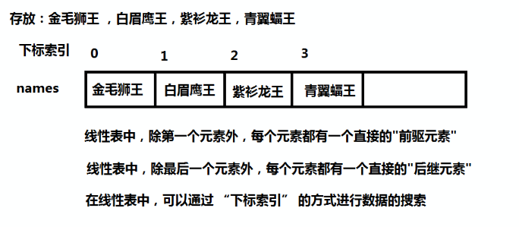

1. 创建数组
2. 创建一个空数组

var 数组名 = [ ];

1. 创建数组并初始化元素

var 数组名 = [元素1，元素2，……];

1. 创建一个空数组

var 数组名 = new Array( )；

1. 创建数组并初始化元素

var 数组名 = new Array(元素1，元素2，…… )；

1. 数组的使用

获取 或 设置数组中的元素，一律都是用下标

下标范围： 从 0 开始，到素组元素个数 - 1

1. 获取数组的长度

属性：length

用法：数组.length

使用场合：

1. 配合循环，遍历数组中的每一个元素

for(var i=0; i<数组.length; i++){

数组[i];

}

1. 找到数组中，最新要插入元素的位置（向数组的尾部追加元素时使用）

var arr = ['金毛狮王','白眉鹰王','紫衫龙王'];

arr[arr.length] = '青翼蝠王'

1. 设置length值为0，清空列表

var arr = ['金毛狮王','白眉鹰王','紫衫龙王'];

arr.length = 0;

作业：

1、数组

使用函数完成以下内容：

1、声明一个数组，内容随意

2、从弹框中录入一个数据

3、判断录入的数据在数组中的下标是多少

如果存在：则显示下标值

如果不存在：提示 输入的数据不存在

2、循环

使用函数完成以下内容：

1、分三次录入 年，月，日

2、计算该日是星期几

前提：1900年1月1日 是星期 1

### Day04笔记 2018.02.08

#### 关联数组

1. 什么是关联数组

JS中的数组分为索引数组 和 关联数组

索引数组： 数字做下标的数组都是索引数组

关联数组： 由字符串做下标的数组都是关联数组

1. 声明方式

var names = [];

names["xiyouji"] = "古代神话故事";

names["hongloumeng"] = "古代言情小说";

names[0] = "西游记";

names[1] = "红楼梦";

注意：length 属性只能统计出索引数组的长度，无法统计关联数组的长度

1. 使用 for … in 遍历数组中的每个元素

for(var i in 数组){

i : 表示数组中所有的数字索引和字符串索引

数组[i];

}

#### 数组的常用API

1. toString()

作用：返回数组转换成字符串后的形式

1. concat()

作用：拼接多个数组到一起，并返回拼接后的结果

语法：arr.concat(arr2,arr3,…..);

注意：该函数不会改变现有数组，会返回一个拼接后的副本

1. join(seperator)

作用：返回一个由指定字符串连接的数组元素的字符串

1. reverse()

作用：对现有数组进行反转操作

语法：arr.reverse()

注意：该函数会改变现有数组的结构

1. sort()

1、作用

对现有的数组进行排序

2、注意

1、sort()会直接改变现有数组的结构

2、默认按 字符的 Unicode码 升序排序

3、允许通过自定义的排序规则(函数)来指定数字的排序方式

1、声明排序函数

/*指定升序的排序函数*/

function sortAsc(a,b){

return a-b;

}

1、声明排序函数sortAsc(a,b)

2、将 sortAsc 函数，指定给 数组的 sort() 作为参数

3、数组会自动的将相邻的两个数字传递到两个参数的位置处

4、看排序函数的返回值，如果返回值是>0的话，则交换两个数字的位置，

否则不变

2、使用匿名函数

#### 进出栈操作

栈式操作：提供了快速操作数组头部和尾部元素的方法

1. push()

入栈，向数组的尾部追加元素，并返回新数组的长度

类似于 arr[arr.length] = ‘ ’;

1. pop()

出栈，删除并返回数组尾部的元素

1. unshift()

向数组的头部添加新元素并返回新数组长度

1. shift()

删除并返回数组的头部元素（第一个元素）

#### 二维数组

1. 什么是二维数组

在一个数组中的每个元素又是一个数组

1. 语法

var names = [

[‘悟空’,’ 唐僧’ ],

[ ‘宋江’,’李逵’],

[‘刘备’,’关羽’ ],

];

var n = names[1][1]; // 获取 李逵

#### 字符串 – String

1. 声明字符串

var str1 = ‘ xxx ’;

var str2 = String(‘ xxx ’);

var str3 = new String(‘ xxx ’);

1. length

获取当前字符串中字符数

1. String -- API
2. 大小写转换函数
3. toUpperCase()

返回字符串的大写形式

1. toLowerCase()

返回字符串的小写形式

1. 获取指定位置的字符 或 Unicode码
2. charAt(index)

返回指定下标位置处的字符

var msg = "Hello World";

var r = msg.charAt(4);

console.log(r); // o

1. charCodeAt(index)

返回指定下标位置处的字符的Unicode码（十进制）

示例：

var msg = ‘hello world’;

var r = msg.charCodeAt(3);

console.log(r);

3. 检索字符串

1. 作用：

查找子字符串在指定字符串中的下标位置

2. 函数：

1. indexOf(value,fromIndex)

value：要查找的字符串

fromIndex：从哪个位置处开始查找，如果省略的话则从第一个字符的位置开始查找

返回值：返回第一次出现value 的下标，如果没有查询到value的话，则返回-1

2. lastIndexOf(value,fromIndex)

作用：查找 value最后一次出现的下标

注意：该函数的查找方式是从后向前

练习：

判断一个字符串是否满足邮箱的格式

zhangsanfeng@163.com

sanfeng.zhang@163.com

1、字符串中必须有 @

2、字符串中必须有 .

3、最后一个 . 的位置必须在 @ 之后

4. 截取字符串

语法：substring(start,end)

作用：返回从 start 下标处开始 到 end -1下标位置处的子字符串，如果省略end 的话，

则截取到字符串的末尾

练习：

1、从邮箱字符串中提取用户名

zhangsanfeng@163.com

2、从邮箱字符串中提取服务商名称

zhangsanfeng@163.com

3、从指定身份证号中提取生日期

220102196001023311

生日：1960年01月02日

5. 分割字符串

语法：split(seperator)

作用：使用 seperator 对字符串进行拆分，并返回拆分后的数组

示例:

var msg = "张三丰|28|男";

var arr = msg.split("|");

arr[0] : 张三丰

arr[1] : 28

arr[2] : 男

6. 模式匹配

1. 作用：

配合着正则表达式来完成字符串的查找，替换

2. 正则表达式

语法：

/ 正则格式 / 修饰符

修饰符：

i : 忽略大小写(Ignorecase)

g : 全局匹配(Global)

m : 允许多行匹配(Multiple)

3. 函数

1. replace(substr/regexp,replacement)

替换

2. match(substr/regexp)

按照 substr/regexp 进行匹配，并将满足格式的字符串进行返回（数组）

3. search(substr/regexp)

返回满足 substr/regexp 格式的子字符串第一次出现的下标，没找到则返回-1

注意：search 不支持全局匹配，将自动忽略 g

#### Date对象

1. 创建date 对象
2. 获取当前系统的日期

var now = new Date();

1. 初始化自定义日期时间对象

var data = new Date(“2018/02/08 17:50:05”);

2. 函数

1. 返回当前时间日期的毫秒数

date.getTime();

返回自1970.1.1 00:00:00 到 date 时间为止所经过的毫秒数

2. 读取时间分量函数

1、getFullYear()

返回当前时间对象的年份

2、getYear()

返回自1900年以来，到当前日期对象所经过的年数

3、getMonth()

返回0-11来表示1-12月

4、getDate()

返回当前时间对象的日

5、getDay()

返回 星期 ?

0-6 表示 星期日 - 星期6

6、获取时间

getHours() : 返回小时

getMinutes() : 返回分

getSeconds() : 返回秒

getMilliseconds() : 返回毫秒

7、转换为字符串

1、toString()

2、toLocaleTimeString()

返回当前的时间字符串(时分秒)

3、toLocaleDateString()

返回当前的日期字符串(年月日)

4、toLocaleString()

返回当前的日期时间字符串

作业：

1、获取当前系统的日期时间

2、按照以下格式进行输出

xxxx年xx月xx日 xx时xx分xx秒 星期四

### Day05笔记 2018.02.09

#### 其它内置对象

1. JS 对象

JS对象提供了非常重要的API

JS中包含多种对象：

1. 内置对象 ---- ES提供
2. 外部对象
3. window (BOM)
4. document (DOM) --- W3C
5. 自定义对象

function

对象：包含属性 和 方法

对象.属性

arr.length;

str.length;

对象.方法()

arr.sort();

arr.reverse();

arr.substring(0,10)

2. 内置对象 --- RegExp

RegExp ---- Regular Expression --- 正则表达式

1. 创建 RegExp 对象
2. var regExp = /匹配模式/修饰符;

var regExp = /\d{2,6}/g; 匹配2~6位的数字

1. var regExp = new RegExp(‘匹配模式’,’ 修饰符’);

var regExp = new RegExp (“\d{2,6}”, ”g”); 匹配2~6位的数字

var reg = "\d{2,6}";

var regExp = new RegExp(reg,"gim");

1. RegExp 对象的常用方法
2. regExp.test(string)

作用：验证string 是否满足regExp的格式

返回true，则表示通过验证

返回false，则表示不满足当前格式

1. regExp.exec(string)

作用：检索并返回满足指定格式的子字符串对象

3. 内置对象 --- math

1. 属性

Math.PI

Math.E

2. 方法

1. 三角函数

Math.sin(x)

Math.cos(x)

Math.tan(x)

…. …..

2. 计算函数

Math.sqrt(x) : 开平方

Math.log(x) : 求对数

Math.pow(x,y) : 求 x 的 y 次幂

3. 数值比较函数

Math.abs (x) : 绝对值

Math.max(a,b,c,…) : 获取最大值

Math.min(a,b,c,…) : 获取最小值

Math.random() : 返回 0~1之间的随机小数

Math.round(x) : 将 x 四舍五入到整数

#### 外部对象

1. BOM 和 DOM

BOM ： Browser Object Model 浏览器对象模型

将浏览器比喻成一个对象，可以通过该对象灵活的操控浏览器：地址栏，历史记录，….

DOM ： Document Object Model 文档对象模型

将整个HTML 文档比喻成一个对象，可以通过该对象操控HTML文档中的任何内容

#### BOM -- window 对象

1. 作用：

window --- 表示整个浏览器窗口

js 中一部分全局函数 和 属性都属于 window 的成员，在访问window成员的时候，

都可以省略 “window.”

window.alert() -> alert()

window.prompt() -> prompt()

1. window 对象的属性
2. docunment ： 表示浏览器中的文档对象，同时也是 DOM 中的顶级元素
3. history ： 表示当前窗口中的历史记录
4. location ： 当前窗口的地址栏对象
5. screen ： 当前窗口的屏幕信息
6. navigator ： 浏览器的相关信息
7. window中对话窗
8. 警告框

window.alert() -----🡪 alert()

1. 输入框

window.prompt() -----🡪 prompt()

1. 确认框

window.confirm() -----🡪 confirm()

按‘确定’按钮，返回true，其余所有操作返回false

1. window中的定时器
2. 定时器的分类
3. 周期性定时器

每间隔一段时间，就执行一遍指定的程序，反复执行

1. 一次性定时器

在指定的时间间隔后，只执行一次操作

1. 周期性定时器
2. 声明定时器

var ret = setInterval(function, time);

function : 要周期性执行的操作

time ： 时间间隔周期，以毫秒为单位

ret ： 返回已创建好的定时器对象

1. 清除定时器

clearInterval(timer)

timer : 要清除的定时器对象

练习：

每隔1秒钟，在控制台上打印一次系统日期时间

1. 一次性定时器
2. 声明

var timer = setTimeout(function,time);

function : 等待一段时间后要做的事情

time ： 等待多长时间，以毫秒为单位

timer : 已声明好的定时器对象

1. 清除定时器

clearTimeout(timer);

1. window的属性（非重点）
2. screen

作用：获取客户端显示器的相关信息

属性：

1. width / height
2. availWidth / availHeight 获取可用的 宽/ 高
3. history

作用：允许访问当前窗口浏览过的URL们

属性： length 访问过的URL数量

方法：

1. back() ---- 后退
2. forward() ---- 前进
3. go(num) ---- 去往历史记录中的第num个页面

go(1) : 前进一步 正表示前进

go(-1) : 后退一步 负表示后退

1. location
2. 作用： 表示当前浏览器地址栏的信息
3. 属性 & 方法
4. href

表示当前窗口正在浏览的地址

如果为href赋值，相当于要实现页面跳转

1. reload()

重新加载，刷新

1. navigator

包含与浏览器相关信息

属性： userAgent

显示浏览器的相关信息

#### DOM -- docunment 对象(重点)

1. docunment 的概述

document 对象是DOM模型中的顶级对象

document 封装了与HTML文档上所有内容相关的属性，方法以及事件，网页加载时，

会自动创建document对象

节点：HTML文档中的每一个标记，文本，属性，注释都认为是DOM中的一个节点

网页在加载的时候，首先会在内存中形成一棵节点数（DOM树）DOM树的根，

就是docunment。

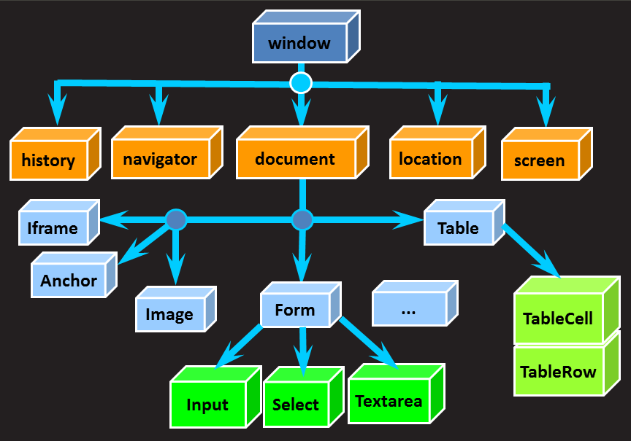

DOM 中所提供的操作：

CRUD（增删改查）

1. 查找节点的信息
2. 读取节点的信息
3. 修改节点的信息
4. 删除节点
5. 创建节点
6. 查找节点
7. 通过元素的id查找

var elem = document.getElementById(‘元素ID’)；

elem ： 所得到的元素对象 ---- DOM对象/元素

3. 读取节点信息

1. 读取节点类型

节点类型：

1. 元素节点 ： 页面中的一个元素
2. 属性节点 ： 元素上的一个属性
3. 文本节点 ： 元素中的文本就是文本节点
4. 注释节点 ： 网页上的注释就是一个注释节点
5. 文档节点 ： 表示HTML文档

属性：任何一个DOM元素都会具备的一个属性 nodeType

nodeType值：

返回1 ： 元素节点

返回2 ： 属性节点

返回3 ： 文本节点

返回8 ： 注释节点

返回9 ： 文档节点

1. 读取节点名称

属性：nodeName

元素及节点 或 属性节点 ： 标签名 或 属性名

文本节点 ： 永远都是 #text

文档节点 ： 永远都是 #document

注释节点 ： 永远都是 #comment

4. 修改DOM元素的信息

1. innerHTML

获取 或 设置当前DOM对象的HTML文本值

2. innerText

获取 或 设置当前 DOM 对象的文本值

3. 表单控件对象的属性 --- value

获取 或 设置表单控件的值

示例： var elem = document.getElementById(‘元素ID’)；

elem.innerHTML;

elem.innerText;

5. 获取 和 设置 DOM 元素节点的属性

1. 方法

1. getAttribute(attrName)

作用：获取指定属性的值

attrName ： 要获取的属性的名称

返回值：attrName 属性的值

2. setAttribute(attrName, attrValue)

作用：修改指定属性的值

attrName ：要修改的属性名

attrValue ： 要设定的值

3. removeAttribute(attrName)

作用：将 attrName 属性从节点中删除出去

练习：

1、创建一个页面

2、创建一个 a ，显示文本为 百度 ，链接地址位 http://www.baidu.com

3、创建一个按钮，显示文本为 修改

4、点击按钮时，完成下列操作

1、链接地址更改为 http://www.qq.com

2、链接的文本为 ：腾讯

6. 修改元素的样式

1. 使用 setAttribute() 设置 class 属性的值相当于改变元素的类选择器

elem.setAttribute(“class”, “ ”);

2. 使用元素节点的 className 属性修改class 的值

elem.className = “类选择器”;

3. 修改内联样式的值

elem.style.css属性 = 值;

注意：如果 css 属性名称中包含 ”_” 的话，则要取消连字符，并且 ”_” 后面

的单词的首字符要大写

示例：

elem.style.color="#f00";

elem.style.fontSize="18pt";

elem.style.borderRightColor="blue";

### Day06笔记 2018.02.10

#### 查询节点

1. 通过id 查询

var elem = document.getElementById(“id”);

1. 通过标签名进行查询

document | elem.getElementsByTagName(tagName);

返回： 返回包含指定标记们的数组

1. 通过元素的name属性来查询节点

document | elem.getElementsByName(name);

返回：包含指定 name 值的元素的数组

1. 通过元素的class值查询节点

document | elem.getElementsByClassName(className);

返回：class属性值为className的元素所组成的数组

1. 根据节点的层级关系来查询
2. parentNode

根据层级结构，返回父元素节点

1. childNodes

返回当前元素的子节点数组

注意：能够获取文本节点，元素节点，注释节点

1. children

返回当前元素的子元素节点数组

注意： 指返回元素节点，不考虑文本节点，注释节点

1. nextSibling

返回当前元素的下一个兄弟节点

1. nextElementSibling

返回当前元素的下一个元素节点兄弟

1. previousSibling

返回当前元素的上一个兄弟节点

1. previousElementSibling

返回当前元素的上一个元素节点兄弟

#### 增加节点

1. 创建元素节点

var newElement = document.createElement(“元素名”);

示例：var newDiv = document.createElement(“div”);

1. 增加节点到DOM树
2. document.body.appendChild(newElem);

向body中追加新元素 [注意：追加到body末尾]

1. parentNode.appendChild(elem);

将elem添加到parentNode元素的末尾处

1. parentNode.insertBefore(newElem,oldElem)

将newElem元素插入到parentNode中oldElem之前

#### 删除节点

1. 删除body的子元素

document.body.removeChild(elem);

1. 删除其它元素的子元素

parentNode.removeChild(elem);

在 parentNode 元素中删除 elem 元素

### Day07笔记 2018.02.11

#### 事件

1、什么是事件

通过用户的行为来激发的操作

2、触发事件的行为

1、鼠标事件

1、click : 鼠标单击事件

2、dbclick : 鼠标双击事件

3、mouseover : 鼠标移入进元素时的事件

4、mousemove : 鼠标在元素内移动时的事件

5、mouseout : 鼠标移出元素时的事件

6、mousedown : 鼠标按下时的事件

7、mouseup : 鼠标抬起时的事件

2、键盘事件

1、keydown : 键位按下时的事件

2、keypress : 键位按下时的事件

3、keyup : 键位抬起时的事件

3、状态改变事件

1、load : 元素加载完成时触发的事件

2、change : 元素选项发生改变时的事件

3、focus : 元素获取焦点时的事件

4、blur : 元素失去焦点时的事件

5、submit : 表单被提交时的事件

注意：为html元素绑定事件时，需要在事件名称前加 on

3、绑定事件的方式

1、在标记中绑定事件

<ANY on事件名="JS函数/JS脚本">

<button onclick="showName()">

<div onmouseout="xxx()"></div>

2、在JS中动态的为元素绑定事件

<script>

var div = $("div");

div.on事件名 = function(){

}

</script>

4、常用的事件行为

所有的事件中，this表示的都是激发当前事件的元素

1、load事件

经常会用在网页加载完成时，所激发的操作

1、在标记中绑定事件

<body onload="xxx()"></body>

2、JS中动态绑定

window.onload = function(){

}

2、submit事件

功能：当表单被提交的时候所激发的事件

注意：需要通过一个返回值(boolean)来通知该事件是否要被提交

返回值：true，可以提交事件

返回值：false，不能提交事件

3、change事件

多数使用在 <select> 中，当select选项发生改变时会激发 change 事件

5、事件对象(event对象)

1、什么是事件对象

任何一个事件被触发后，都会自动产生一个对象

该对象中会封装一些与事件相关的数据

该对象称为"事件对象"

2、获取事件对象 - event对象

1、html元素中绑定事件

<ANY onclick="btnclick(event)">

<script>

function btnclick(event){

}

</script>

2、使用JS动态绑定事件

<script>

var d1 = $("d1");

d1.onclick = function(event){

... ...

}

</script>

3、事件对象的常用属性

1、事件源

1、什么是事件源

触发当前事件的元素

2、如何获取事件源

通过 event.target 获取事件源

得到的是一个DOM元素

2、鼠标事件的属性

1、offsetX , offsetY

获取鼠标在 元素上的 坐标点

以元素的左上角为(0,0)进行计算的

2、clientX , clientY

获取鼠标在 网页上的 坐标点

以文档的左上角为(0,0)进行计算的

3、screenX , screenY

获取鼠标在 显示器上的 坐标点

以显示器的左上角为(0,0)进行计算的

3、键盘事件

1、event.key

得到 按下的 字符

2、event.which

得到按下的字符的ASCII(每个字符都不相同)

注意：

1、在 keypress事件中

表示的是每个字符的ASCII码

如果要限制用户输入的字符的话，使用 onkeypress

2、在 keydown事件中

表示键位码，只记录键位，不记录字符

如果要限制用户按下的键位的话，使用 onkeydown

4、事件冒泡

1、什么是事件冒泡

当激发了子元素的某个事件时，会把父元素对应的效果也给执行了

发生的场合：

1、必须是父子元素或具备层级关系的元素

2、必须设置了相同的事件

2、阻止事件冒泡

只让事件在当前元素中执行，不向上冒泡

event.stopPropagation();

#### jQuery

1、jQuery的简介

是一个轻量级的JS库-是一个被封装好的JS文件，提供了更为简便的页面元素的查询和操作的方式。

封装了：DOM，CSS

核心理念：Write Less Do More

jQuery版本：

jQuery 2.x ：不再兼容IE6，7，8

jQuery 1.11.x

2、使用jQuery

1、引入jQuery文件

<script src="jquery-1.11.3.js"></script>

注意：引入文件的操作要放在其他jQuery操作之前

2、使用 jQuery的操作

参考文档

3、jQuery对象

1、什么是jQuery对象

jQuery对象是由jQuery对页面元素进行封装后的一种体现

jQuery中所提供的所有操作只针对jQuery对象，并不针对其他对象(如DOM对象)

2、工厂函数 - 获取jQuery对象

想要获取jQuery对象的话，必须使用工厂函数 - $()

在$()中传递一个选择器作为参数，$()会返回一个选择器所对应的对象或数组。

3、DOM对象和jQuery对象之间的转换

1、将DOM对象转换为jQuery对象

语法 var $对象 = $(DOM对象);

2、将jQuery对象转为 DOM 对象

1、var dom对象=jQuery对象.get(0);

2、var dom对象=jQuery对象[0];

4、jQuery选择器

1、作用

获取页面上的元素们，返回jQuery对象所组成的数组

语法：$("选择器");

2、选择器的分类

1、基础选择器

1、ID选择器

用法:$("#ID值");

说明：返回HTML中指定ID值的元素

2、类选择器

用法;$(".className");

说明：返回HTML中所有class为className的元素

3、元素选择器

用法:$("元素名称");

说明:返回HTML中所有指定标记的元素

4、通用选择器

用法:$("*");

说明:返回HTML中所有的元素

5、群组选择器

用法:$("selector1,selector2,... ...")

说明:返回满足工厂函数内所有选择器的元素

2、层级选择器

1、$("selector1 selector2")

后代选择器

2、$("selector1>selector2")

子代选择器

3、$("selector1+selector2")

名称：相邻兄弟选择器

作用：匹配紧紧跟在selector1后面且满足selector2选择器的元素

4、$("selector1~selector2")

名称：通用兄弟选择器

作用：匹配selector1后面且满足selector2选择器的所有元素

3、过滤选择器

1、基本过滤选择器

1、:first

只匹配到一组元素中的第一个

2、:last

只匹配到一组元素中的最后一个

3、:not(selector)

在一组元素中，将满足selector的元素排除出去

4、:odd

匹配 偶数行 元素(奇数索引)

5、:even

匹配 奇数行 元素(偶数索引)

6、:eq(index)

匹配下标等于 index 的元素

$("p:eq(0)").css();

7、:gt(index)

匹配下标大于 index 的元素

8、:lt(index)

匹配下标小于 index 的元素

2、内容过滤选择器

1、:contains("text")

匹配包含指定文本的元素

$("p:contains('佳能')")

2、:empty

匹配空元素(不包含任何子元素以及文本)

3、:has(selector)

匹配含有指定选择器的元素

4、:parent

匹配本身是父元素的元素

3、可见性过滤选择器

1、:visible

匹配所有的可见元素

2、:hidden

匹配所有不可见元素

### Day08笔记 2018.02.12

#### jQuery选择器

1. 基础选择器

1、$(“#id”) : id选择器

DOM：document.getElementById()

2、$(".class") : 类选择器

DOM：document.getElementsByClassName()

3、$("element") : 元素选择器

DOM：document.getElementsByTagName()

4、$("*")

5、$("sel1,sel2,")

1. 层级选择器

1、$(“sel1 sel2”)

后代选择器

2、$(“sel1>sel2”)

子代选择器

3、(“sel1+sel2”)

相邻兄弟选择器

匹配紧紧跟在sel1且满足sel2的选择器

4、$(“sel1~sel2”)

通用兄弟选择器

匹配sel1后面所有

3、过滤选择器

1、基本过滤选择器

1、:first

$(“div:first”)

2、:last

3、:not(selecttor)

将满足selecttor选择器的元素排除出去

$(“#tb1 tr:not(:first)”).css(…);

4、:odd

5、:even

6、:eq(index)

7、:gt(index)

8、:lt(index)

2、内容过滤选择器

1、:contains("text")

2、:empty

匹配空元素(不包含任何文本和子元素)

<div></div>

3、:has(selector)

4、:parent

3、可见性过滤选择器

1、:hidden

2、:visible

4、状态过滤选择器

主要用在表单控件上

1、:enabled

匹配所有的可用元素

2、:disabled

匹配所有禁用元素

3、:checked

匹配所有被选中的元素(radio 和 checkbox)

4、:selected

匹配所有被选中的元素(select)

5、子元素过滤选择器

1、:first-child

匹配属于其父元素中的第一个子元素

2、:last-child

匹配属于其父元素中的最后一个子元素

3、:nth-child(n)

匹配属于其父元素中的第n个子元素

4、属性选择器

使用元素的属性来匹配页面的元素

1、[attr]

匹配具有attr属性的元素

ex:

1、匹配页面中所有有id属性的元素

$("[id]")

2、匹配页面中所有有class属性的元素

$("[class]")

2、[attr=value]

匹配attr属性值为value的元素

ex:匹配页面中所有的文本框

$(":text");

$("input[type='text']")

3、[attr!=value]

4、[attr^=value]

匹配attr属性值是以value字符开始的元素们

5、[attr$=value]

匹配attr属性值是以value字符结尾的元素们

6、[attr*=value]

匹配attr属性值中包含value字符的元素们

#### jQuery 操作 DOM

1、基本操作

1、html([text])

等同于dom中的 innerHTML

作用：读取或设置jQuery对象中的HTML文本

示例： $obj.html() : 读取

$obj.html(“…”) : 设置

2、text([text])

等同于dom中的 innerText

作用：读取或设置jQuery对象中的 text 文本

3、val([text])

等同于dom中的 value

作用：读取或设置jQuery对象的value值(主要针对表单控件)

4、属性操作

1、attr()

1、attr(attrName)

读取jQuery对象attrName的属性值

$("#uname").attr("id"); => uname

2、attr(attrName,attrValue)

设置jQuery对象attrName属性值为attrValue

$("#uname").attr("placeholder","请输入用户名称")

2、removeAttr(attrName)

作用：删除jQuery对象的指定属性

2、样式操作

1、attr("class","className")

为元素动态绑定class属性值

2、addClass("className")

为jQuery对象增加类选择器

$obj.addClass("c1").addClass("c2").html("测试文本");

3、removeClass("className")

删除指定的类选择器

4、removeClass()

删除所有的类选择器

5、toggleClass("className")

切换样式

元素如果具备className选择器，则删除

元素如果没有className选择器，则添加

6、hasClass("className")

判断元素是否包含className选择器

7、css("css属性","css属性值")

为元素动态的设置某css属性极其值

$obj.css("background-color","red");

8、css(JSON对象)

$obj.css({

"color":"red",

"font-size":"32px",

"text-decoration":"underline"

});

3、遍历节点

1、children() / children(selector)

获取jQuery对象的所有子元素或带有selector(指定)选择器的子元素

注意：只考虑子元素不考虑后代元素

2、next() / next(selector)

获取jQuery对象的下一个兄弟元素 / 满足selector的下一个兄弟元素

3、prev() / prev(selector)

获取jQuery对象的上一个兄弟元素 / 满足selector的上一个兄弟元素

4、siblings() / siblings(selector)

获取jQuery对象的所有兄弟 / 满足selector的所有兄弟

5、find(selector)

查找满足selector选择器的后代元素

6、parent()

查找jQuery对象的父元素

4、创建 & 插入节点

1、创建对象

语法：$("创建的标记内容");

ex:

1、创建一个div

var $div=$("<div></div>");

2、创建一个button，文本为 测试按钮

var $btn=$("<button>测试按钮</button>");

2、插入节点

1、内部插入

1、$obj.append($new);

将$new作为$obj的最后一个子元素插入进来

2、$obj.prepend($new);

将$new作为$obj的第一个子元素插入进来

2、外部插入

1、$obj.after($new)

将$new作为$obj的下一个兄弟插入进来

2、$obj.before($new)

将$new作为$obj的上一个兄弟插入进来

5、删除节点

1、remove()

语法：$obj.remove();

作用：删除$obj元素

2、remove("selector")

语法：$obj.remove("selector")

作用：按选择器删除元素

3、empty()

语法：$obj.empty()

作用：清空$obj中所有的内容

6、替换 和 复制

1、替换

1、replaceWith

语法:$old.replaceWith($new);

使用$new元素替换$old元素

2、replaceAll

语法：$new.replaceAll($old);

2、复制

1、clone()

$new = $old.clone();

#### jQuery 事件

1、页面加载后执行

HTML页面加载流程：

1、向服务器发送请求

2、接收服务器的响应

3、在内存中生成DOM树

4、渲染 - 显示内容到网页上

5、执行window.onload

jQuery 处理的时候

1、向服务器发送请求

2、接收服务器的响应

3、在内存中生成DOM树

4、执行 加载后的 操作

5、渲染 - 显示内容到网页上

如何实现页面加载后执行：

1、页面加载后执行

$ ( function(){

//页面的初始化操作

//DOM树加载完成后就开始调用的

} );

2、

$().ready( function(){

//页面的初始化操作

//DOM数加载完成后就开始执行

} );

3、

$( function(){

//页面的初始化操作

//DOM数加载完成后就开始执行

} );

2、jQuery实现事件的绑定

1、方式1

$obj.bind("事件名称",function(){

//事件的操作

//允许使用this来表示当前元素

});

$obj.bind("事件名称",function(event){

//事件的操作

//允许使用this来表示当前元素

//允许传递event对象，作为事件对象

});

2、方式2

$obj.事件名称(function(){

//事件的操作

//允许使用this来表示当前元素

});

$obj.事件名称(function(event){

//事件的操作

//允许使用this来表示当前元素

//允许传递event来表示事件对象

})

#### jQuery 动画

1、基本显示 / 隐藏

语法：

显示：$obj.show(); / $obj.show(duration);

隐藏：$obj.hide(); / $obj.hide(duration);

2、滑动式 显示/隐藏

语法：

显示：$obj.slideDown() / $obj.slideDown(duration);

隐藏：$obj.slideUp() / $obj.slideUp(duration);

3、淡入淡出式 显示/隐藏

语法：

显示：$obj.fadeIn() / $obj.fadeIn(duration)

隐藏：$obj.fadeOut() / $obj.fadeOut(duration)

#### JSON ：

JavaScript Object Notation

JSON是一种轻量级的数据交换格式

声明JSON格式的对象：

1、JSON格式的对象使用 {}

2、使用键值对的方式来声明数据

键 - 表示该对象的属性

值 - 表示该对象的值

3、属性的属性(键)，必须用""引起来，值也是字符串的话也需要使用""引起来

4、属性 和 值之间使用 : 隔开

5、多对属性之间，使用 , 隔开

var obj = {

"name":"sanfeng.zhang",

"age":"30",

"gender":"男"

};

setAttribute(attrName,attrValue)

getAttribute(attrName)

removeAttribute(attrName)

## Python---WEB

### Day01笔记 2018.02.22(年后)

#### Python工具 ----- pip

1. 作用

Python的软件包管理器，有一些python包被集成到了pip中。

只要被集成到pip中的包，都允许通过pip直接安装

1. 安装pip

sudo apt install python-pip (python2)

sudo apt install python3-pip (python3)

1. 使用pip / pip3
2. 安装/更新/下载/删除包
3. 安装python包

sudo pip3 install SomePackage(需要安装的包的名字)

示例：sudo pip3 install pymysql==0.7.11 (安装pymysql 0.7.11版本,不写版本默认最高版本)

1. 下载 python包

sudo pip3 download SomePackage

1. 删除 python 包

sudo pip3 uninstall SomePackage

1. 更新（升级） python 包

sudo pip3 upgrade SomePackage

1. 查看当前环境中所安装的包

pip3 list

1. 搜索

pip3 search SomePackage

1. 展示

pip3 show SomePackage

1. 记录现有环境的python包
2. pip3 freeze > requirement.txt
3. pip3 install –r requirements.txt

允许在当前系统下，逐一安装requirements.txt中所有列出的内容

#### Python工具----VirtualEnv

1. 什么是VirtualEnv ---- 虚拟环境

VirtualEnv，是python中的虚拟环境，在做python应用开发时，如果不想在大的python环境中

安装各种各样的包的话，则可以虚拟出一个python环境，可以让虚拟环境专门为某一个应用而

存在。允许在虚拟环境中安装各种包且不影响大的python环境

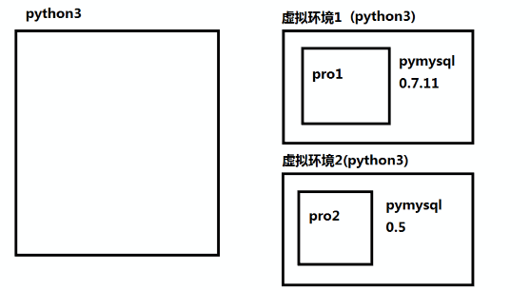

1. 安装VirtualEnv

sudo pip3 install virtualenv

1. 创建 和 使用虚拟环境
2. 准备工作

mkdir my_env

cd my_env

1. 创建虚拟环境

virtualenv 虚拟环境名称

示例：virtualenv default

创建指定版本的虚拟环境

virtualenv –p /usr/bin/python2.7 名称

virtualenv –p /usr/bin/python3.5 名称

1. 启动虚拟环境

注意：不能再 bin 目录中启动虚拟环境

source bin/activate

1. 退出虚拟环境

deactivate

1. 删除虚拟环境

rm 虚拟环境目录 -rf

注意： 在虚拟环境中使用pip安装和卸载内容时，不要使用 sudo 进行授权

1. 虚拟环境管理工具 – VirtualenvWrapper
2. 作用

第三方的管理工具，能够快速，高效而且方便的管理虚拟环境

1. 安装虚拟环境管理工具

sudo pip3 install virtualenvwrapper

1. 配置 virtualenvwrapper

在~目录下，有一个终端管理文件 .bashrc (在~目录下，输入ll)

配置 .bashrc ，以便在启动终端时，就自动启动虚拟环境管理工具

修改.bashrc ：sudo vi .bashrc

在 .bashrc 最底部增加以下内容：

1、export WORKON_HOME=~/my_env

将~/my_env 作为虚拟环境的管理目录，所有使用virtualwrapper创建的虚拟环境

都默认保存于此

2、如果系统中包含多个python执行环境的话，则添加以下内容

export VIRTUALENVWRAPPER_PYTHON=/usr/bin/python3

3、source /usr/local/bin/virtualenvwrapper.sh

4、在~目录下，执行一遍 .bashrc

source .bashrc

1. 使用虚拟环境管理工具
2. 创建并进入虚拟环境
3. mkvirtualenv 虚拟环境名称

示例：mkvirtualenv default

1. mkvirtualenv --python=/usr/bin/python2.7
2. 查看当前所维护的所有虚拟环境

workon

1. 切换虚拟环境

workon 虚拟环境名称

1. 退出虚拟机

deactivate

1. 删除虚拟环境

rmvirtualenv 虚拟环境名称

#### WEB 与 服务器

1. WEB：表示用户可以浏览的网页（HTML，CSS，JS）

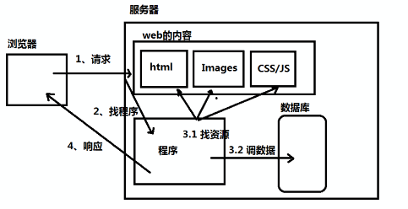

1. 服务器
2. 硬件 与 软件

硬件范畴：一台主机

软件范畴：一个能够接受用户请求并给出响应的程序

1. 作用
2. 存储WEB上的信息（网页，图片，音视频，CSS…..）
3. 能够处理用户的请求（request）并给出响应（response）
4. 能够执行服务器端程序：如查询数据库
5. WEB与 服务器的关系

运行在服务器端的程序，可以由不同的语言来编写

Java语言 ----🡪 JSP

C#语言 ----🡪 ASP.NET

php语言 ----🡪 php

Python语言 ----🡪 Django

1. 网站请求的全过程
2. 用户：输入域名，通过域名解析（DNS）器得到IP地址
3. 向服务器发送http/https请求
4. 传输层TCP协议，经过网络传输和路由解析
5. WEB服务器接收HTTP请求
6. 服务器处理请求内容，并进行必要的数据交换
7. 将响应的内容发回给浏览器（响应）
8. 浏览器解析HTML
9. 显示解析好的内容

#### 框架

1. 什么是框架

框架是一个为了解决某些开放性问题而存在的一种结构。框架提供了最基本的功能，

我们只需要在这些基本功能的基础上构建自己的操作就可以了。

1. 框架的优点
2. 快速开发 ---- 基本功能已经提供好了
3. 可以解决大部分问题
4. bug少，稳定性较高

3、框架的分类

1. 前端框架

处理前端内容（HTML，CSS，JS）

2. 后端框架

处理服务器程序的

Spring ----- Java

3. 全栈框架

包含WEB整体的解决方案，包含开发框架，运行环境

Rails(Ruby)

Django(Python)

1. Python的WEB框架
2. Django : 重量级的Python Web 框架
3. Tornado : 异步框架
4. Flask ： 轻量级框架
5. Webpy : 轻量级框架
6. Web2py : 全栈框架，webpy的加强版

### Day02笔记 2018.02.23

#### 设计模式 与 框架模式

1. 设计模式

设计模式，是一套被反复使用，多数人知晓并经过分类的代码设计经验的总结，

是为了解决一些通用性问题的

目的：重用代码并保证代码的可靠性

官方认证的设计模式有23种：单例模式，抽象工厂模式，观察者模式----《大话设计模式》

1. 框架模式

代码的重用，框架模式是解决如何设计程序框架的代码，在框架模式中会包含多种的设计模式

如： MVC，MTV，MVVM，ORM…..

1. MVC

M：Models，模型层

在程序中主要处理数据，负责在数据库中对数据进行存取操作（CRUD）

V：Views，视图层

应用程序中处理显示的部分内容（html，jsp）

C：Controllers，控制器层

处理用户交互的部分，通常负责从模型中取出数据，再进行业务的处理，最后

将数据给视图，并将视图给客户端

1. MTV

M：Models，模型层

在程序中主要处理数据，负责在数据库中对数据进行存取操作（CRUD）

T：Templates，模板层

用于处理用户显示的部分内容，如：html

V：Views，视图层

处理用户交互部分，从模型中获取数据，再将数据给模板，再显示给用户

M ---------------- M

V ---------------- T

C ---------------- V

#### Django框架

1. 什么是Django

是一个开源框架，2005年发布，采用Python语言开发的。早期Django是做新闻网站的

提供了非常强大的后台管理系统，采用的是MTV的框架模式

1. Django的优缺点
2. 优点
3. 开源框架，有完美的文档支持
4. 解决方案比较完整，内部功能也比较多
5. 提供完整的路由系统，优雅的URL解析方式
6. 自助式的后台管理（admin）
7. 缺点

目标：高内聚，低耦合

耦合度偏高

3. Django的安装

1. Linux 中的安装python

1. 查看已安装的django

1. 进入到虚拟环境中 【workon 虚拟环境名 】

2. 进入到python的交互模式

3. 在交互模式中输入

1. import django

2. django.VERSION

2. 安装

1. 在线安装 使用 pip

1. 终端输入 【也需要在虚拟环境下】

pip install django

（安装django的最高版本）

pip install django==1.11.8

虚拟环境中不用 sudo

2. 离线安装

1. 下载所需要的django包

https://www.djangoproject.com

2. 在linux 中解压 django

tar –xvf Django-1.11.8.tar.gz

3. 进入到Django文件中

4. 安装

python setup.py install

2. Windows 中的安装

1、在线安装

控制台中

pip3 install django==1.11.8

2、离线安装

1、下载django安装包

2、解压django包

3、进入到django包中

python setup.py install

4. 使用Django项目

1. 创建一个Django项目

直接使用 django-admin 去创建Django项目

1. 找到项目文文件夹（自定义）
2. 使用django-admin 指令

django-admin startproject 项目名称

2. 启动django项目

1. 进入到项目文件夹中

2. 通过 manage.py 启动项目

1. python manage.py runserver

或

./manage.py runserver

注意：只能在本机访问

http://localhost:8000

http://127.0.0.1:8000

2. ./manage.py runserver 0.0.0.0:8000

允许在局域网内访问，可以通过IP地址访问

示例： 1. 启动服务器

./manage.py runserver 0.0.0.0:8000

2. 查看 虚拟机 IP 地址

ifconfig

3. 在windows中 ，打开chrome浏览器，通过IP地址访问django项目

5. Django结构介绍

1. manage.py

负责执行 django中的各项操作的文件

命令脚本文件

如：

1. 启动服务
2. 创建应用
3. 创建管理员、用户

….. ….

2. 主文件夹（名称与项目名称相同）

存放项目的最基础的配置文件

1. __init__.py

项目初始化文件，每当服务器启动的时候，会自动执行

如果有自定义的初始化操作，需要放在该文件中

1. urls.py

项目的基础url（路由）配置文件

路由：去哪找执行的程序

1. wsgi.ppy

配置应用服务器的文件，暂时不用

1. settings.py

项目的主设置文件：应用、模板、数据库、语言、时区、……..

1. BASE_DIR ：项目所在的绝对路径
2. DEBUG ：调试模式

开发过程中，推荐使用True

上线运行时，必须改为False

1. ALLOWED_HOSTS ：设置允许访问本地项目的地址列表，如果不设置的话，

只有本机（localhost / 127.0.0.1 访问）,推荐用 ”*” ，表示任机器都允许访问

当前项目。

1. INSTALLED_APPS ： 指定已安装的应用，如果有自定义应用的话，需要在此注册
2. MIDDLEWARE ： 注册中间件
3. ROOT_URLCONF ：指定项目的基础路由配置文件
4. TEMPLATES ： 指定模板的信息
5. DATABASES ： 指定数据库的信息
6. LANGUAGE_CODE ： 指定语言，允许修改为zh-Hans
7. TIME_ZONE : 指定时区，建议改为 Asia/Shanghai

6. settings 的加载流程

1. 先加载global_settings

位于：虚拟环境/lib/python3.5/site-packages/django/conf

2. 再加载项目中的settings

注意：如果global_settings中的内容与项目settings中的内容冲突的话，优先使用

项目中的settings中的内容

7. 初识django-admin 和 manage.py

1. 在终端直接输入 django-admin

check

compilemessages

createcachetable

dbshell

diffsettings

dumpdata

flush

inspectdb

loaddata

makemessages

makemigrations

migrate

runserver

sendtestemail

shell

showmigrations

sqlflush

sqlmigrate

sqlsequencereset

squashmigrations

startapp

startproject # 创建项目

test

testserver

2. 进入到项目的主文件夹，输入./manage.py

[auth]

Changepassword #修改密码

Createsuperuser #创建超级用户

【使用：先启动 ./manage.py runserver 0.0.0.0:8000

然后：在开一个终端 ./manage.py migrate

最后：./manage.py createsuperuser 然后就输入用户名和密码】

[contenttypes]

remove_stale_contenttypes

[django]

check

compilemessages

createcachetable

dbshell #进入到Django数据shell交互模式

diffsettings

dumpdata

flush

inspectdb #将数据表直接导出为Models

loaddata

makemessages

makemigrations #创建数据库日志文件，记录Models的改动

migrate #将数据库日志文件同步到数据库中

sendtestemail

shell

showmigrations

sqlflush

sqlmigrate

sqlsequencereset

squashmigrations

startapp #创建应用

startproject

test

testserver

[sessions]

clearsessions

[staticfiles]

collectstatic

findstatic

runserver #启动服务器

#### URL的使用

1. url.py

默认在主文件夹中，包含所有的地址映射。

每当一个请求产生后，都会到url.py中进行地址的匹配，匹配上后再找到对应的处理程序

（View视图）去执行

1. 测试
2. 项目主文件夹中，创建 views.py

作用：包含所有定义好的视图（处理程序）

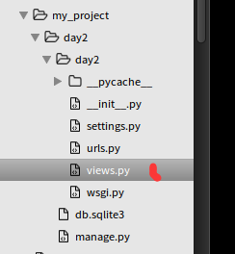

views.py :

from django.http import HttpResponse

def fun_views(request):

return HttpResponse(“Hello Django”)

1. 在 urls.py 中追加

from .views import *

urlpatterns = [

url(r'^admin/', admin.site.urls),

url(r'^fun/$',fun_views),

]

3. url 函数

url函数的语法

url(regex,views,kwargs=None,name=None)

1. regex

正则表达式，匹配请求的url

1. views

URL 处理的视图函数，通常都是自定义的

1. kwargs

字典，用来向views 传参的

1. name

字符串，给url() 起一个别名，主要在模板中配合{%url%}一起使用

4. url 向 view 传参

1. 使用正则表达式传参

使用正则表达式的子组传参，使用（）

urlpatterns = [

# 访问路径必须是 fun

url(r'^fun/$', fun_views),

# 访问路径必须是 fun

url(r'^(fun)/$', fun_views),

url(r'^fun/(\d+)', fun_views),

]

注意：

1. 在url() 中，一个子组()表示一个参数
2. 在 views.py 中，对应的处理函数要根据url()中子组的个数，相应的定义参数

定义的参数要位于 request 之后

练习：

1、访问地址：localhost:8000/18/0223/15

如何获取 18 0223 15

2、访问地址

localhost:8000/zh/0223

localhost:8000/jp/0223

如何获取 zh(jp),0223

定义 url() 匹配模式 以及 views 的处理函数

2. 使用url() 第三个参数，字典传参

urlpatterns = [

url(r'^showname/$',show_views,{‘name’:’zhangsanfeng’, ’age’:’25’}),

]

views.py

def show_views(request, name, age):

resp = HttpResponse(name + ':'+ age)

return resp

注意：

1. 视图处理函数中，必须声明参数
2. 参数的名称 和 位置 必须要与字典中的名称和位置保持一致

#### Django 中的应用

1. 什么是应用

应用是网站中的一个独立模块，包含独立的显示信息。

在项目主文件夹中一般不处理其他的请求，主要就做初始化设置 以及 地址的分发

实际操作中，会将请求，交给不同的应用去处理

1. 创建应用
2. 命令

./manage.py startapp 应用名称

示例：创建一个应用，名称为 index 【 ./manage.py startapp index 】

1. 在 settings.py 中注册应用

在 INSTALLED_APPS 中追加应用名称即可

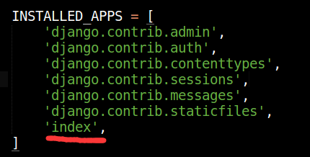

1. 应用的结构组成
2. migrations 目录

存放数据库日志文件，是一个django与数据库交互的中间文件

1. __init__.py

应用的初始化操作文件

1. admin.py

应用的后台管理配置文件

1. apps.py

应用的属性设置文件，不需改动

1. models.py

models模型文件

1. tests.py

测试模块，通常不用

1. views.py

定义视图的py文件

练习：

创建应用，并进行注册

在 day2_exer 中创建应用

1、index

2、news - 表示新闻的应用

3、sports - 表示体育的应用

4、musics - 表示音乐的应用

### Day03笔记 2018.02.24

官方文档 ： http://docs.djangoproject.com/en/1.11/

DjangoBook : http://docs.30c.org/djangobook2/

#### Django 模板（Template）

1. 什么是模板

就是一个网页，可以被view 响应给用户

目的是为了解决复杂的显示问题

#### 模板的设置问题

1. BACKEND ： 指定模板的搜索引擎，不用改动
2. DIRS ：指定模板所存放的目录

DIRS=[‘index.temp’, ‘music.temp’]

但是，如果DIRS中为空的话，那么 django会自动搜索每个应用中的templates的

文件夹作为模板管理目录

推荐：

1. DIRS 保存为空
2. 在每个应用中，创建一个 templates 的文件夹
3. APP_DIRS

True ： 首先从 DIRS 中指定的文件夹中查找模板，如果没找到指定模板的话，

则再搜索 templates 目录

#### 模板的加载方式

1. 使用 loader 获取模板，通过HttpResponse 进行响应

from django.template import loader

def xxx(request):

t = loader.get_template(‘show.html’)

# 往模板中传的变量

html = t.render({})

return HttpResponse(html)

练习：

使用loader方式完成下列操作

在 music 应用中，访问

localhost:8000/music/music_info

在模板中显示如下效果：

歌名 ：<<小苹果>>

作词 ：筷子兄弟

演唱 ：筷子兄弟

1. 使用 render 直接加载

renturn render(request, ‘模板名称’, {})

#### url() 的name参数

urlpatterns = [

url(regex, views, kwargs=None, name=None),

]

name ： 定义当前url 的别名，允许在template中使用该别名来找到对应的url

在Django模板中使用 name 实现链接

{% url ‘name值’ %}

示例： url(r’^show/$’, show_views, name=’sh’),

<a href=”{% url ‘sh’%}”>

有参数时的使用方法

示例：url(r’^show/(\w+)$’, show_views, name=’sh’),

<a href=”{% url ‘sh’ ‘aaa’ %}”>

#### 模板的语法

1. 变量

作用：允许将后端的数据传递给模板（html），在模板中，

会根据变量的实际值进行显示

在Django中允许传递给模板作为变量的数据类型数字，字符串，列表，

元组，字典，函数，对象

如何传递变量到模板中

1. render

dic = {

‘变量1’:’值1’,

‘变量2’:’值2’,

}

return render(request, ‘xxx.html’, dic)

1. loader

dic = {

‘变量1’:’值1’,

‘变量2’:’值2’,

}

t = loader.get_template(‘xxx.html’)

html=t.render(dic)

return HttpResponse(html)

在模板中，获取变量的值

{{变量名}}

1. 标签
2. 什么是标签

允许嵌套一些服务器端的逻辑运算到模板中

1. 语法

{% … %}

1. 常用标签
2. {% if 条件 %} … {% endif %}

接受： not , and, or

但是： and 和 or 不能同时出现

以下内容当成 False 处理：

空[ ] 、空( ) 、空{ } 、数字：0 、空字符串 、特殊对象：None

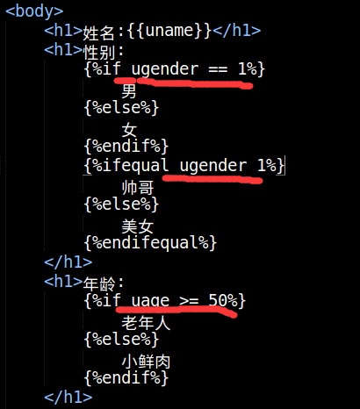

注意：【空格】

1. {%if 条件%} … {%else%} … {%endif%}
2. 等值判断

{%ifequal 值1 值2%} … {%endifequal%}

{%ifequal 值1 值2%} … {%else%} … {%endifequal%}

{%for 变量 in 列表|元组|字典%}

{%endfor%}

允许使用的内置变量(免声明)：

1. forloop.counter : 记录循环的次数
2. forloop.counter0: 同上，但是从 0 开始
3. forloop.revcounter: 记录未被遍历的数量
4. forloop.revcounter：同上，从 0 开始
5. forloop.first : 布尔值，标记是否为第一个项目
6. forloop.last ： 布尔值，标记是否为最后一个项目
7. 过滤器
8. 作用

在显示变量之前，允许对数据进行筛选或改变

1. 过滤器的语法

{{var|过滤器}}

1. 常用过滤器
2. {{var|upper}}

将var 的数据变为大写

1. {{var|lower}}

将var 的数据变为小写

1. {{var|add:num}}

将var的值加 num

1. {{var|floatformat:n}}

将var 四舍五入到n位小数

1. 静态文件的处理
2. 什么是静态文件

模板中所用到的css, js, image, 等一些资源文件都是静态文件

1. Django 静态文件的处理

需要在 settings.py 中设置静态文件的访问路径和存储路径

1. STATIC_URL

指定静态资源的访问路径

1. STATICFILES_DIRS

指定在开发阶段所有静态文件所在的根目录

STATICFILES_DIRS=(BASE_DIR, ‘static’)

1. 访问静态资源
2. 直接通过根相对路径访问

<img src="/static/images/huiyuan.jpg">

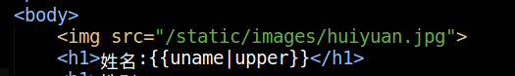

1. 使用{%static%} 访问静态资源
2. 模板的最顶层增加

{%load static %}

1. 使用静态资源文件时

<img src="{%static’images/huiyuan.jpg’ %}">

### Day04笔记 2018.02.26

#### 模板的继承

1. 什么是模板的继承

当多个模板（网页）具备大部分相同的内容时，就可以使用继承的方式，将相同的内容

继承过来，在增加/修改属于自己的内容即可

1. 模板继承的语法
2. 在父模板中，增加{%block 名称%} … {%endblock%} 标签
3. 在子模板中
4. 在最顶层第一句话增加：

{%extends ‘父模板的名称’%}

1. 增加 block 标记，编写属于自己的内容

{%block 名称%}

属于子模板中自己的内容

{%endblock%}

#### 模型 --- Models

1. 什么是模型

模型，就是根据数据库中数据表的结构而创建出来的class。数据库中每一张表到

编程语言中就是一个class。数据库表中的一个字段（列）可以被构建成class中的

一个成员变量（属性）。并且在模型中，完成对数据的CRUD操作

C ： Create

R ： Retrieve

U ： Update

D ： Delete

1. 创建 和 使用模型 --- ORM
2. 什么是ORM

ORM ：Object Relational Mapping

简称 : ORM , O/RM , O/R Mapping

中文为：对象关系映射

三大特征：

1. 数据表 到 类（class）的映射

允许将表自动生成一个类

也允许将一个类自动生成一个表

1. 数据类型的映射

允许将字段的类型自动生成到编程语言中对应的数据类型

也允许编程语言中的数据类型生成数据库中对应的字段类型

1. 关系映射

数据库中表的关联关系：

一对一，一对多（多对一）， 多对多

将表中的关联关系也映射到编程语言的class中，通过创建对象的关系来完成映射

1. ORM 的优点
2. 提高了开发效率，能够自动完成实体类到数据表的映射，可以省略庞大的数据访问层
3. 不用SQL编码，就能完成对数据的CRUD操作
4. 创建 和 配置数据库
5. 创建数据库（支持中文）

create database webdb default charset utf8 collate utf8_general_ci;

1. Django中数据库的配置

DATABASES = {

'default': {

'ENGINE': '……..',

'NAME': ……'),

}

}

1. ENGINE ： 引擎

django.db.backends.mysql

1. NAME ：要连接到的数据库的名称
2. USER ： 用户名称， 通常为 root
3. PASSWORD ：密码， 123456
4. HOST ：连接的主机，本机的话 localhost / 127.0.0.1 / 不写
5. PORT : 端口， 3306

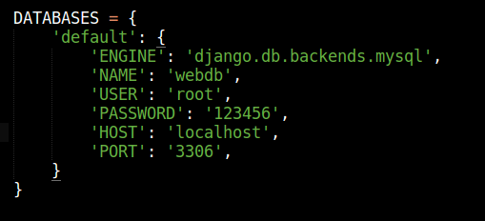

【启动不了需要先安装： 】



1. 数据库的同步操作
2. ./manage.py makemigrations

作用：将每个应用下的models.py 文件映射成一个数据库日志文件，并存在

migrations文件夹中

1. ./manage.py migrate

作用：将每个应用下的migrations 文件夹中的日志文件同步到数据库中

1. 编写Models
2. 注意
3. Models 中的每个class都称之为模型类（Modle）或 实体类

实体： 数据表中一行记录，就是一个实体

实体完整性：确保每张表中的数据不能有重复的。数据表中的主键，

是实现实体完整性的方式之一

1. Models中的每个实体类，必须继承自models.Model
2. ex：

models.py

from django.db import models

class Publisher(models.Model):

name = models.CharField(max_length=30)

address = models.CharField(max_length=50)

city = models.CharField(max_length=20)

country = modles.CharField(max_length=20)

website = modles.URLField()

【然后操作 】

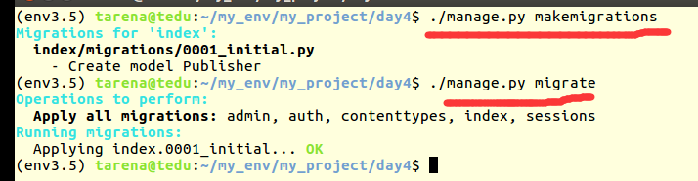

【查看数据库】

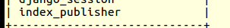

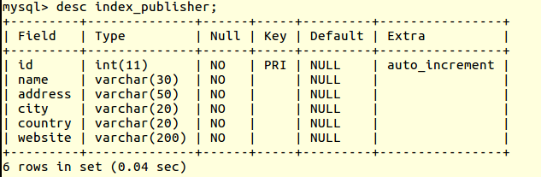

1. Django提供的数据字段 以及 字段选项
2. 数据字段（Field Typles）
3. BooleanField()
4. CharField()
5. DateField()
6. DateTimeField()
7. FloatField()
8. FieldField()
9. EmailField()
10. IntegerField()
11. ImageField()
12. URLField()
13. DecimalField()
14. 字段选项（Field Options）
15. null ：是否允许为空

name=models.CharField(max_length=30, null=True)

1. default ：该列设置默认值

name=models.CharField(max_length=30,default=20)

练习：

在 models.py 中追加2个class

1、Author - 作者

1、name ，

2、age ，

3、email ，

2、Book - 图书

1、title

2、publication_date

1. 数据的导入和导出（数据迁移）以及版本的切换
2. 版本切换

./manage.py migrate 应用名称 版本号

示例： ./manage.py migrate index 0001

1. 数据库的导出
2. mysqldump –u root –p 数据库名 > 文件.sql

（导出所有的表结构 以及 数据）

1. mysqldump –u root –p –d 数据库名 > 文件.sql

（导出所有表结构，不导出数据）

1. 数据库的导入

mysql –u root –p 数据库名 < 文件.py

（要求数据库必须存在）

1. 通过数据库自动导出Models

./manage.py inspectdb > 文件.py

作业：

1、完善 login.html 和 register.html

2、根据 login.html 和 register.html 分析 天天果园项目中 用户表的信息

1、创建一个数据库 FruitDay

2、创建实体类 - models

... ...

增加一个字段 ：是否为活动用户

### Day05笔记 2018.02.27

课上操作在day4中

#### 模型的数据库操作方法（CRUD）

#### 通过视图向DB中增加数据

1. Entry.objects.create(属性=值，属性=值，………)
2. 创建一个实体对象，并通过save() 方法完成增加 obj = Entry(属性=值，属性=值)obj.save()
3. 通过字典创建实体对象，在调用 save()

dic = {

‘name’:’xxx’,

‘age’:33,

‘email’:’xxx’,

}

obj = AUthor(**dic)

obj.save()

【注意：save 在models包中 需要先导入包 from .models import *】

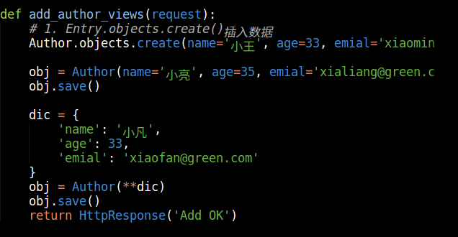

#### 查询操作（重难点）

所有的查询都要在Entry.objects的基础上完成

1. 基本查询操作

语法： all()

用法： Entry.objects.all()

返回： QuerySet

1. 查询接口
2. all()

Entry.objects.all()

相当于 : select * from …

1. all().values(‘列名’)

Entry.objects.all().values(‘name’)

相当于： select name from ….

作用： 查询所有记录的某一列的值

1. all().values(‘列1’，’列2’)

Entry.objects.all().values(‘name’,’age’)

相当于 ：select name,age from….

1. get()

只查找一条记录时使用

也只能返回一条记录

如果查询返回多条记录的话，则报错

Entry.objects.get(id=4)

相当于：select * from … where id=4

1. exclude()

作用：对给定条件取反

Entry.objects.exclude(id=3)

select * from … where not id=3

Entry.objects.exclude(id=3,age=35)

select * from … where not (id=3 and age=35)

1. order_by()

Entry.objects.order_by(‘列名’,’列名’)

指定按照字段们进行排序，如果是多个字段，中间用逗（，）号隔开。

默认是按照升序排序，需要降序的话，只需要在列名前加减号（-）

1. filter()

根据自定义条件查询结果集，可以是一个，也可以是多个，多个的话，条件用

逗号（，）隔开。如果是多个条件的话，其内部是使用 AND 来进行条件连接的

1. 使用Entry的属性来作为filter()的条件

示例：Author.objects.filter(id=1)

相当于：select * from author where id=1

Author.objects.filter(name=’小强’)

Author.objects.filter(id=1,name=’小强’)

相当于：select * from authoer where id=1 and name=’小强’

1. 使用Filter Lookups(查询谓词)
2. __exact

作用：等值判断

Author.objects.filter(id__exact=1)

相当于：select * from author where id=1

官网：<https://docs.djangoproject.com/en/1.11/ref/models/querysets/#exact>

1. 子查询

inner = Author.objects.filter(name_exact=’小亮’).values(‘age’)

authors = Author.objects.filter(age__gt=inner)

#### 修改操作

1. 修改单个对象
2. 通过get()得到要修改的实体对象
3. 通过实体对象修改属性值
4. 再通过实体对象的save()函数，实现保存

示例：auth = Author.objects.get(id=1)

auth.name=’宝强.王’

auth.age=45

auth.save()

1. 批量修改（修改查询结果集的值）

调用 update()函数即可

Author.objects.all().update(属性=值，…..)

#### 删除操作

1. 删除单个对象

obj = Author.objects.get(id=1)

obj.delete()

1. 批量删除

Author.objects.filter().delete()

示例：Author.objects.filter(age__lt=50).delete()

#### F()操作 和 Q()操作

1. F()操作

update author set age=age+10 方法不对

Author.objects.all().update(age=age+10) 方法不对

作用：用于在执行中获取某列的值

语法：F(‘列名’)

from django.db.models import F

Author.objects.all().update(age=F(‘age’)+10)

1. Q()操作

AND ：Author.objects.filter(id=1,age=35) 相当于 mysql 中的 and

from django.db.models import Q

Author.objects.fiter(Q(id__exact=1)|Q(age__exact=35),name=’王’) 相当于 mysql 中的 or

#### 原生的数据库操作方法

1. 查询

函数：raw()

语法：Entry.objects.raw(sql)

1. 增删改

def sql (request):

with connection.cursor.() as cursor:

sql=’delete from index_author;’

cursor.execute(sql)

return render(… …)

课上操作在day4中

### Day06笔记 2018.02.28

#### 使用后台管理models

后台登录地址：<http://localhost:8000/admin>

1. 创建后台管理员

./manage.py createsuperuser

Username:

Email Address:

PassWord:

Password(again):

#### 基本管理

1. 在应用中的 admin.py 中注册要管理的数据
2. admin.py

作用：注册需要管理的Models，只有在此注册的Model才允许被管理，

否则无法管理

1. 注册Models

from .models import *

admin.site.register(Entry)

示例：

Admin.site.register(Author)

1. 修改models.py

后台默认效果可读性不高

在models.py中的各个 class 中追加

def __str__(self):

return self.name

1. 通过内部类Meta实现展现的属性

允许为每个 model 类设置内部类 Meta 来设置其展现形式

class Author(models.Model):

…. …..

…. …..

…. …..

class Meta:

1. db_table : 指定该实体类对应到表的名称
2. verbose_name : 定义该实体类在 admin 显示的名字（单数形式）
3. verbose_name_plural：效果同上，是复数形式
4. ordering ：在后台显示数据时的排序规则，取值为一个列表，

默认是按升序，降序的话则添加‘-’

【注意：一定要执行 ./manage.py makemigrations ./manage.py migrate 后台才能看到修改的显示内容】

#### 高级管理

1. 在 admin.py 中创建管理类，实现高级管理功能
2. 定义 EntryAdmin 类，继承自 admin.ModelAdmin

示例：class AuthorAdmin(admin.ModelAdmin):

pass

1. 注册 高级管理类

admin.site.register(Entery,EntryAdmin)

示例：adminsiteregister(Author,AuthorAdmin)

1. 允许在EntryAdmin增加的属性
2. List_display

作用：在显示实体信息的页面上，都显示哪些字段

取值：由属性名组成的元组或列表

示例： list_display=(‘name’,’age’,’email’)

1. List_display_links

作用：定义能够链接到具体实体页面的链接们

取值：由属性名组成的元组或列表

注意：取值要必须出现在list_display中

示例：list_display_links=(‘name’,’email’)

1. list_editable

作用：定义在列表页面中允许被修改的字段

取值：由属性名组成的元组或列表

注意：list_editable的值不能出现在list_display_links中

1. search_fields

作用：添加允许被搜索的字段

取值：由属性名组成的元组或列表

1. list_filter

作用：在列表的右侧增加一个过滤器，实现快速筛选

1. date_hierarchy

作用：在顶部增加一个时间选择器，所以取值必须是DateField 或 DateTimeField的列

1. fields

作用：在实体的详细页面中，显示哪些属性，并按照什么样的顺序显示

取值：由属性名组成的元组或列表

1. fieldsets

作用：在实体的详细页面中，对属性进行分组注意：fieldsets 与 fields 不能同时存在

语法：

fieldsets = (

(‘分组名称’,{‘fields’:(‘属性1’,’属性2’),’classes’:(‘collapse’,)}),

(‘分组名称’,{‘fields’:(‘属性1’,’属性2’),’classes’:(‘collapse’,)})

)

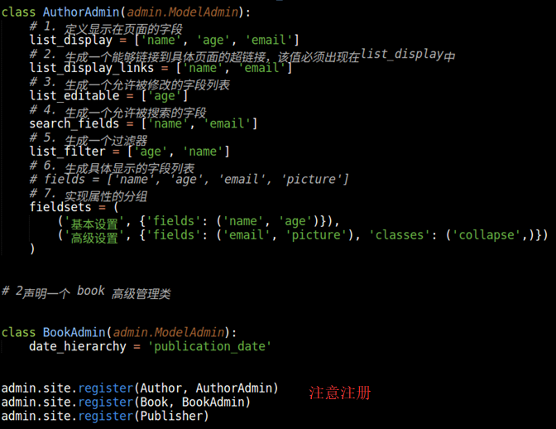

练习：

1、为Publisher增加高级管理功能

1、在实体列表页上显示 name,address,city属性

2、address和city是可以被编辑的

3、点击 name 时能够进入到实体详细页面中

4、右侧增加一个过滤器，允许按照address 和 city 进行筛选

5、分组显示

name,address,city 为基本选项

country,website 为可选选项，并可以折叠

#### Django连接查询

1. 一对一映射（1:1）
2. 什么是一对一

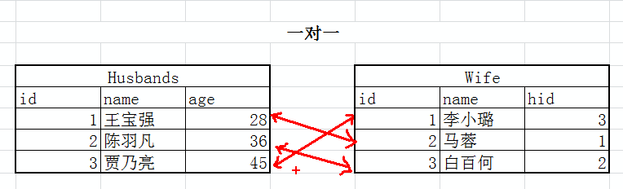

A表中的一条记录只能与B表中的一条记录匹配关联

典型代表：一夫一妻制

数据库中的实现：

A表：设计主键

B表：有主键，增加一列，并引用A表中的主键值，还得增加一个唯一约束

1. 语法

属性 = models.OneToOneField(Entry)

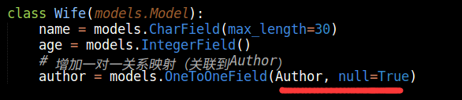

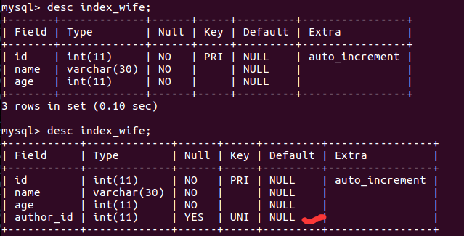

1. 查询

class Wife(models.Model):

… …

author = models.OneToOneField(Author)

正向查询：通过 wife 找 author 【以id =1 的为例子】

w = Wife.objects.get(id=1)

a = w.author

反向查询：通过 author 找 wife

a = Author.objects.get(id=1)

w = a.wife

wife 是由Django 通过OneToOneField 在Author中默认增加的一个属性

1. 一对多映射（1：M）
2. 什么是一对多

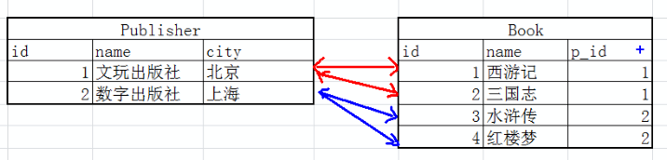

A表中的一条数据可以与B表中的任意多条数据匹配

比如 出版社 和 书籍 之间的关系

1. 语法：

使用 外键（Foreign Key）

属性=models.ForeignKey(实体类)

示例：Book(M) 和 Publisher(1)

class Book(models.Model):

… …

publisher = models.ForeignKey(Publisher)

1. 查询

Book(M) 和 Publisher(1)

class Book(models.Model):

... ...

publisher = models.ForeignKey(Publisher)

正向查询 –-- 通过 Book 查询 Publisher

book = Book.objects.get(id=1)

publisher = book.publisher

反向查询 ---- 通过 Publisher 查询 Book

publisher = Publisher.objects.get(id=1)

通过 publisher.book_set.all() 得到所有的关联数据 【_set.all()是固定的】

课上操作在day4中

### Day07笔记 2018.03.01

#### Django中的连接查询

1. 多对多查询
2. 什么是多对多

A表中一条记录可以约B表中的任意多条记录匹配。同时B表中的每一条记录可以与A表

中任意多条记录相匹配

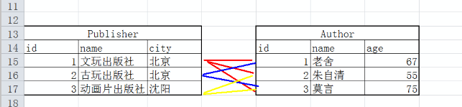

1. 语法

Entry = models.ManyToManyField(entry)

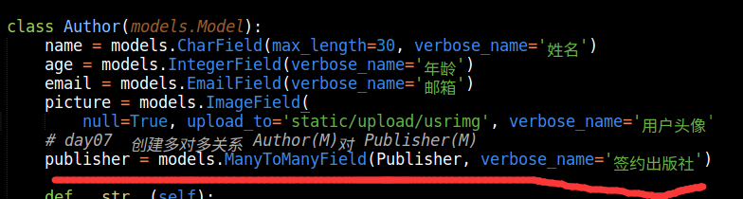

1. 查询

class Author(models.Model):

… …

publisher = models.ManyToManyField(Publisher)

正向查询： 在Author 中查询 Publisher

author = Author.objects.get(id=4)

pub_list = author.publisher.all()

通过关联属性.all()

反向查询： 在Publisher 中查询 Author

pub = Publisher.objects.get(id=1)

author_list = pub.author_set.all()

练习：

创建 Author 与 Book 之间的多对多关系

1、查询 xxx 出版的 所有的书籍

2、查询 <<xxx>> 的作者们都有谁

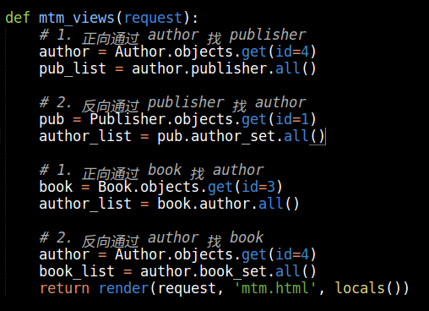

#### 自定义查询对象 -- object

1. 声明类EntryManager,继承自models.Manager，并添加自定义函数

class EntryManager(models.Mnager):

def 函数名(self,自定义参数):

… …

return …

1. 使用EntryManager 覆盖Models 中的objects

class Entry(models.Model):

objects = EntryManager()

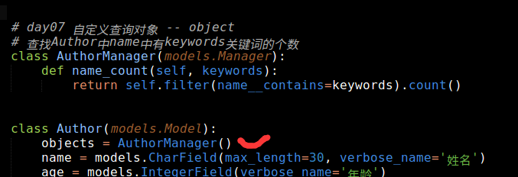

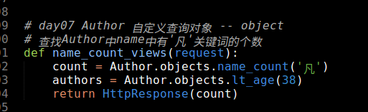

练习：

1、为 Author 指定自定义objects 对象

包含以下操作：

1、年纪小于指定年纪的所有的作者的信息

2、为 Book 指定自定义objects对象

包含以下操作：

1、查询书名中包含指定关键字的书籍的数量

#### HttpRequest介绍

1. 什么是HttpRequest

HttpRequest，请求对象，封装了请求过程中的所有信息

在Django中，HttpRequest 被化身成了 request 封装到视图处理函数中作为参数，该参数

在调用视图处理函数时自动传入。

print(dir(request))

1. HttpRequest 中的主要内容
2. request.scheme ： 请求协议
3. request.body ： 请求主体
4. request.path：请求路径
5. request.get_host() ： 请求的主机地址 / 域名
6. request.method ： 请求方法
7. request.GET ： get的请求数据
8. request.POST ： post的请求数据
9. request.COOKIES ：cookies的数据
10. request.META ： 请求的元数据
11. 有关HTTP协议
12. 每个请求一定会有 method

get ， post， put， delete ….

get ：向服务器要数据时使用

传递数据到的服务器时会直接将请求数据封装到地址之后

post：想传递数据到服务器处理的时候，用post

post的请求提交的数据全部封装在‘请求主体中’

1. 请求主体

只有 post 和 put 请求方式才能产生请求主体

其它的请求方式都没有请求主体

4. 获取请求提交的数据

1. GET请求

request.GET[‘名称’]

2. POST请求

request.POST[‘名称’]

#### csrf跨站点攻击

目的：为了解决跨站点发送post请求

解决方案：

1. 删除CsrfViewMiddleWare中间件
2. 在视图函数增加@csrf_protect
3. 在模板中 <form>底下第一行增加一个标签

{%csrf_token%}

示例：<form action=" " method='post'>

{%csrf_token%}

</form>

### Day08笔记 2018.03.02

#### 使用 forms 模块处理表单

1. forms 模块的作用

通过forms 模块，允许将表单控件与py文件相结合

1. 使用 forms 模块
2. 创建 forms.py 文件
3. 导入 forms

from django import forms

1. 创建 class , 一个class 对应一个表单

该 class 必须继承自 forms.Form

1. 在 class 中创建属性

一个属性对应一个表单控件

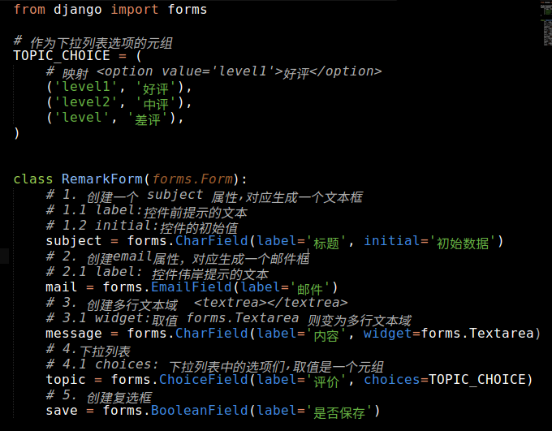

1. 在模板中，解析 form 对象
2. 注意

1. 需要自定义 <form>

2. 需要自定义 提交按钮

1. 处理方法
2. 手动解析

{%for field in form%}

<p>{{field.label}}:{{field}}</p>

{{%endfor%}}

1. 自动解析

{{form.as_p}}

{{form.as_ul}} 需要自定义ul

{{form.as_table}} 需要自定义 table

4. 在HTML中提交表单内容也可以传递给forms.Form

views.py

def remark_views(request):

form = EntryForm(request.POST)

if form.is_valid(): # 必须要经过验证才能继续

cd = form.cleaned_data #封装了提交的数据 【是一个字典】

print(cd[‘uname’])

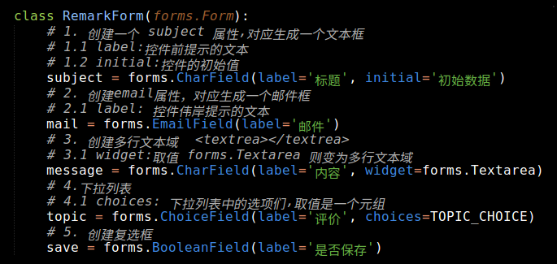

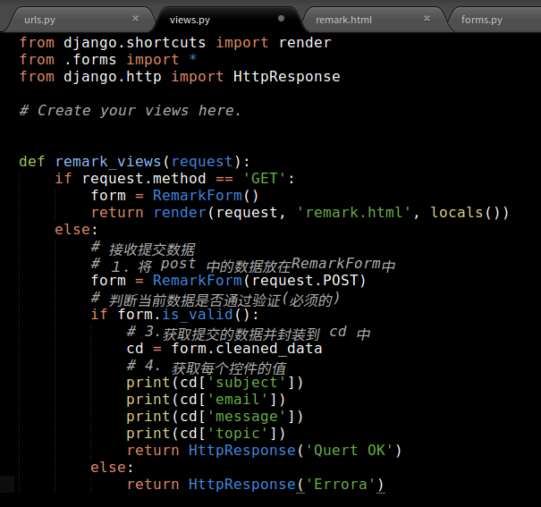

练习：

1、在 forms.py 中追加一个 RegisterForm 类

增加以下属性，并生成到 register.html 显示成表单控件

1、uname ：文本框

2、upwd ：文本框 / 密码框

3、uemail ：邮件框

4、uage ：文本框

2、在 regsiter.html 中 添加 <form> 和 提交按钮

3、点击提交时，将数据插入到数据库中

创建数据库 day8 ，创建Models-Users

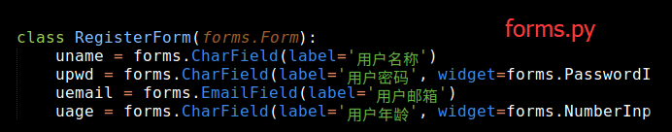

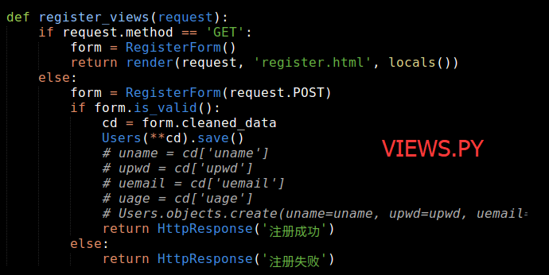

#### forms 的高级处理

将 Models 和 Forms 结合一起使用

通过Models自动生成表单

1. 创建 class , EntryForm，并继承自forms.ModelForm
2. 创建内部类 Meta，并定义相关信息
3. model ：指定关联的Models是谁
4. fields
5. 指定一个列表，声明允许生成表单控件的属性
6. 取值”__all__”，表示全部属性都允许被生成表单控件
7. labels : -- 字典

{

‘属性1’：’显示文本1’，

‘属性2’：’显示文本2’，

}

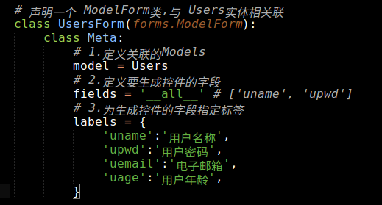

#### 内置小部件（widgets）

1. 什么是小部件

生成到网页上的控件的类型

1. 常用的小部件
2. TextInput : type=’text’
3. NumberInput : type=’number’
4. EmailInput : type=’email’
5. URLInput : type=’url’
6. PasswordInput : type=’password’
7. HiddenInput : type=’hidden’
8. CheckboxInput : type=’checkbox’
9. Textarea : <textarea></ textarea >
10. Select : <select></select>
11. 小部件的使用：
12. 继承自 forms.Form

示例：

subject = forms.CharField(

label = ‘标题’,

widget = forms.TextInput(

attrs={

‘属性名’:’属性值’,

‘class’:’form-control’,

‘placeholder’:’请输入用户名’

}

)

)

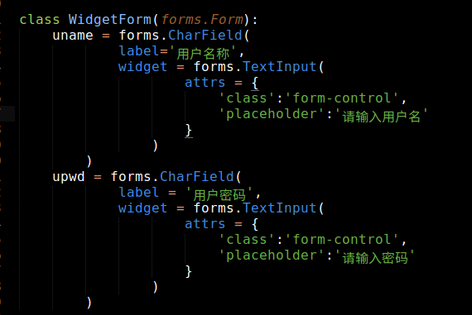

1. 继承自 forms.ModelForm

class WidgetForm(forms.ModelForm):

class Meta:

model = Users

fields = ‘__all__’

labels = {

‘uname’:’….’

}

widgets = {

‘uname’:forms.TextInput(attrs={

‘class’:’form-control’,

‘placeholder’:’请输入用户名’

})

}

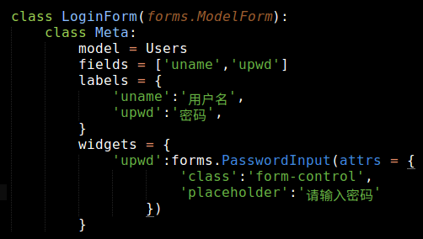

### Day09笔记 2018.03.03

#### cookies 和 session

1. 什么是cookies

cookies 是一种数据存储技术

将一段文本保存在客户端（浏览器）的一种技术。并可以长时间的保存

1. cookies 的使用场合
2. 保存登录信息
3. 保存用户的搜索关键词

3. django 中使用 cookies

1. 设置cookies（保存数据到客户端）

1. 不使用模板

resp = HttpResponse(‘给客户端的一句话’)

resp.set_cookie(key,value,expires)

return resp

key ： cookies的名称

value ：保存的cookie 的值

expires ：保存的时间，以 s 为单位

示例：

resp.set_cookie(‘uname’,’zsf’,60*60*24*365) 【名字 zsf 保存一年】

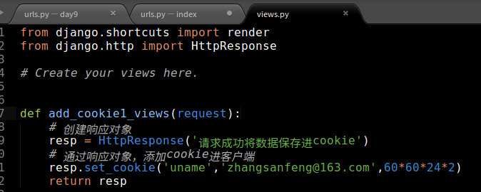

2. 使用模板

resp = render(request , ‘xxx.html’, locals())

resp.set_cookie(key,value,expires)

return resp

3. 重定向

resp = HttpRsposeRedirect(‘/login/’)

resp.set_cookie(key,value,expires)

return resp

2. 获取 cookies（从客户端获取数据）

request.COOKIES

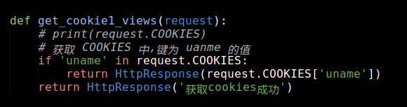

#### session --- 会话

1. 什么是session

session（会话），实际上就是服务器为每个浏览器临时开辟的一段空间，用于保存

相关的请求信息

1. session的引用场合

session也是为了存放数据而存在的，通常会把服务器端要用到的数据保存进session

1. Django中使用session
2. 设置session的值

request.session[‘key’]=值

request.session.set_expiry(time) ： 设置过期时间，如果设置为0的话则表示

浏览器关闭则失效

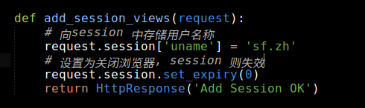

1. 获取session的值

request.session.get(‘key’)

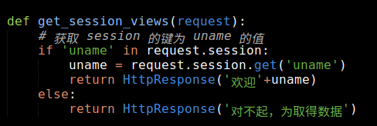

1. 删除session的值

del request.session[‘key’]

1. Settings.py 有关 session的设置
2. SESSION_COOKIE_AGE = 60 * 30 【session 30分钟之后】
3. SESSION_EXPIRE_AT_BROWSER_CLOSE = True 【浏览器关闭session过期】

## Tornado

Django : 流行度最广

Tornado : 异步性能最高

Flask : 最简单灵活的

Django特点：开发快速，提供的模块多，orm映射，admin，session功能

功能全面，开发快速，主动开发效率

适合：中小型网站，大型网站的前期模型构建

uginx + uwsgi + django -----🡪 较高的开发性

### Day01笔记 2018.03.05

#### Tornado基础

1. tornado特点：提供了更加高的效率、兼容了HTTP服务器、异步编程、WebSockets

小而快，注重网站性能的优越、对性能和开发性要求高

nginx + tornado Http

tornado框架

优势：

1. 是非阻塞式的并发服务器 速度非常快（tornado不仅是一个web框架，也是一个http服务器）
2. 和django，flask一样，tornado提供了路由映射，request上下文，response，

基于模板的渲染。tornado也是一个全栈框架

1. tornado 使用协程提供了异步的IO支持，除了做网站还可以做爬虫，后台有游戏服务器等
2. tornado http 服务器和 tornado 框架结合紧密，提供了完整的生产环境
3. WebSockets 是html5 最新的交互标准，实现浏览器和服务器之间的通信，

tornado 支持这种通信方式

1. tornado 不同于 django， 是一个轻量级的web框架

#### tornado 的安装

官网

<http://www.tornadoweb.org>

1. 手动安装

1. 下载相应版本的安装包

<https://pypi.python.org/pypi/tornado>

1. 将安装包放到环境，进行解压

tar –xvzf tornado-4.5.3.tar.gz

1. 进入解压后的文件夹，进行安装

cd tornado-4.5.3

python3 setup.py build

sudo python3 setup.py install

1. 自动安装

sudo pip3 install tornado==4.5.2

默认安装位置

/usr/local/lib/python3.5/dist-packages/tornado

tornado 工作原理

tornado 支持的http请求方法 ：

支持几乎所有的http 请求，方法名和http请求名称保持一致。

get post put delete head options

#### http server 创建

# 建立服务器对象，服务某个应用

http_server = tornado.httpserver.HTTPServer(app)

#　监听端口

http_server.listen(8888)

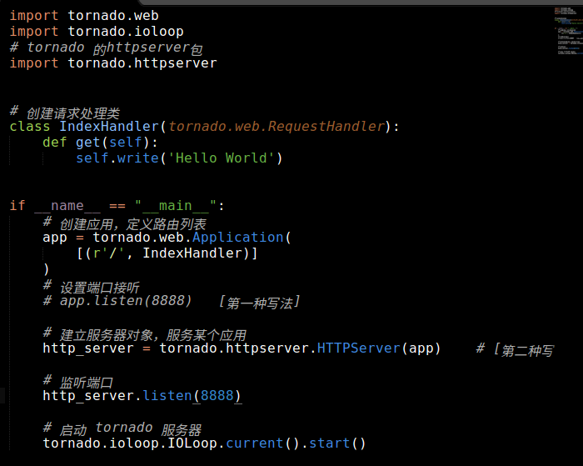 day01 / hello.py

#### settings

1. 设置方式

* 定义命令行参数

tornado.options.define(name, default, type, multiple , help)

功能： 设置tornado启动时的命令行参数

参数：name ： 设置的命令的名称，必须保证全局唯一

default ：命令的默认值

type ： 命令选项的数据类型（str int float datetime timedeilta）

multiple ： 选项值可否为多个值，默认false

help ： 对命令选项的帮助描述

1. 使用： python options.py

--help 查看帮助文档

--port=9999 --python_Web=django,flask,webpy,tornado 给选项赋值

在程序中获取：

tornado.options.parse_command_line()

port = tornado.options.options.port

print(tornado.options.options.python_Web)

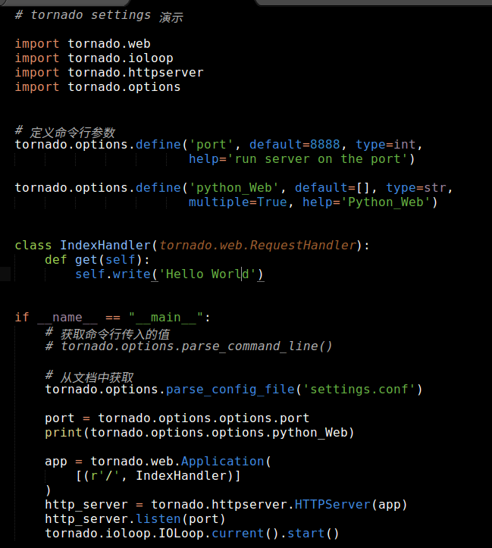

从文当中获取自定义选项值

tornado.options.parse_config_file('settings.conf') (内是文档的名字)

3 每个settings 设置是和 application对应的，即针对某个 tornado.web.Application生成

的应用对象起作用

设置方法：

tornado.web.Application([(),(),()….], option1 =xxx, option2 = xxx, …. )

Application 第一个参数为路由列表

从第二个参数起，以键值对的是进行传参表示框架中此应用的settings设置

4. 使用 parse_command_line()后，会影响服务器端日志的输出，tornado会默认为我们配置

logging模块，如果想关闭配置

#### tornado 常见设置

1. autoreload ：如果设置为 True， 则文件有变化会自动重启进程
2. serve_traceback ：如果设置为True，错误页面包含跟踪信息
3. ui_modules ：配置 UIModules 模板
4. cookie_secret ：配置cookies 的标志位选项
5. login_url ：设置自动的登录url
6. xsrf_coookies ： 如果为 True则允许访问
7. autoescape ： 设置模板自动转义
8. template_path ：设置模板路径
9. compiled_template_cache ：默认为True 如果变为 False 则每次访问重新加载模板
10. static_path ：静态文件路径
11. static_url_prefix ： 设置静态文件的引入前缀，默认”/static/”
12. debug ： 调试模式 让tornado 工作到调试模式

相当于 autoreload = True + serve_traceback = True + compiled_template_cache = False + static_hash_cache = False

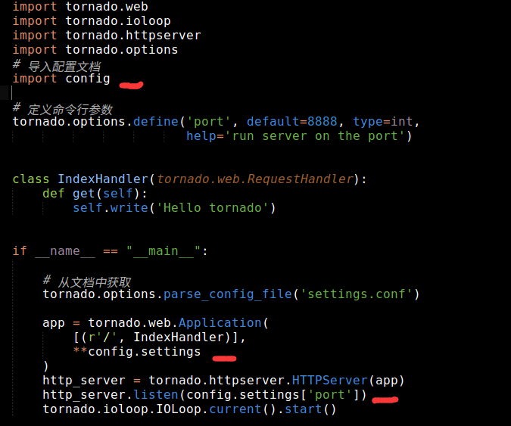

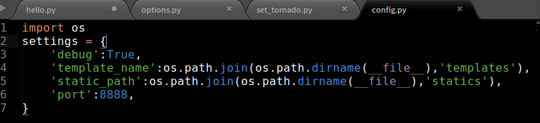

#### tornado 的路由配置

Application([url list])

url 写法

1. 每个url使用一个元组构成
2. url 元组结构

(r'/', 正则表达式

IndexHandler, 处理正则表达式的类

{‘subject’ : ‘’python}, 给类中的initialize方法传参

name = ‘url_test’, 给当前url起一个名字 url函数生成对象

),

当某个URL设置了name后可以通过reverse_url 函数获取到这个URL

python_url = self.reverse_url('python_url')

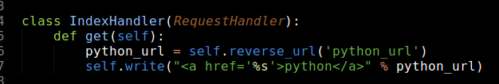

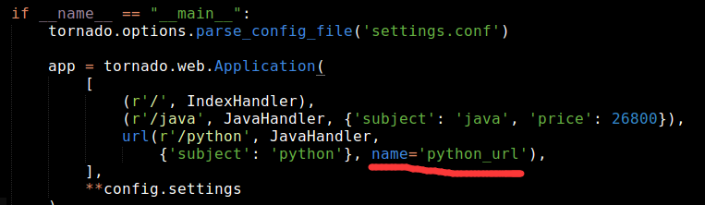

当请求url能够被多个URL列表中的正则表达式匹配的时候，以第一个为准执行

#### 向后端handler传参（将具体的请求信息给后端）

* get 请求字符串参数传递 key1=value1&key2=value2

get_query_argument()

get_query_arguments()

* post 请求体 表单数据 json

get_body_argument()

get_body_arguments()

* 提取url的指定部分

* 通过http请求头提交自定义字段

1. 获取get请求的查询字符串信息

get_query_argument(name, default = _ARG_DEFAULT, strip = True)

功能：从get请求的字符串中，获取指定选项的值，如果出现同名，则返回最后一个

参数： name：要获取的请求变量名称

default ： 默认值，无name的时候返回默认值

strip ： 是否去除两端多余空格

返回值：返回相应请求变量的值

get_query_arguments(name, strip = True)

功能：同get_query_argument，只是如果有重名的get请求变量则会全部取出来形成一个列表

### Day02笔记 2018.03.06

安装: sudo pip3 install requests==2.9.1

开另一个终端 导入 requests 然后也可给已开启的发post请求

使用parse_command_line()后 会影响服务器端日志的输出。tornado会默认为我们配置logging模块

如果想关闭配置用 tornado.options.options.logging = None

#### get请求字符串参数传递

1. get请求传给后端 key1=value1&key2=value2

get_query_argument()

get_query_arguments()

2. 请求体数据传递

get_body_argument()

get_body_arguments()

3.既能接收get请求命令内容也能接收post body提交内容

get_argument()

get_arguments()

* post请求体 表单数据 json

* 提取url的指定部分

#无命名子组 按照位置关系传递

(r'/sub-city/(.+)/([a-z]+)',SubjectCityHandler),

#命名子组按照形参名称传递

(r'/sub-city/(?P<subject>.+)/(?P<date>\d+)',\

SubjectDateHandler),

子组中匹配的内容会自动传递个具体的请求处理函数

* 通过http请求头提交自定义字段

import json

json.loads(s) 将json ---》 python字典

json.dumps(d) 将python字典 --- 》 json

1. tornado的安装

2. settings 的设置

3. url的配置

4. 请求数据如何传递给tornado处理

* get ---》参数 key1=1&key2=2

* post ---》提交数据 （表单提交

json (request.body) 文件）

* header ---> 自定义 （request.headers）

#### Response 响应

self.write()

*将一个字符串返回给客户端

*write可以连续多次使用，现将内容写入缓存，然后再一起response到客户端

响应头 ：

self.set_header()

*设置一个响应头

set_default_headers()

* 设置默认响应头

* 如果具体方法中也设置了和default 相同的header则以具体方法中的为准

set_status(status_code,reason=None)

*设置响应码

* 响应码的设置不影响正常的网页访问，只影响返回的响应码和提示内容

*当设置未定义的响应码时，必须要加第二个参数

#### 抛出错误

send_error(status,content)

* 引发一个错误

* 如果没有write_error 则直接response一个对应status的默认界面

*在send_error后不能再write写入内容

write_error(self,status_code,**kwargs)

* 处理send_error 抛出的异常

* 会自动将send_error抛出的内容传递给status_code参数

Handler中函数

initialize()

write_error()

set_default_headers()

get() post() head()....

prepare() : 预处理函数 在执行对应的HTTP请求函数前 执行，无论何种HTTP请求都会引起执行

on_finish() ： 请求处理后执行，主要用来后续资源释放，日志管理等。此方法中不宜再输出内容

执行顺序（没有异常抛出）

执行了 set_default_ error

执行了initialize

执行了prepare

执行了 get请求

执行了on_finish

执行顺序（抛出异常时）

执行了 set_default_ error

执行了initialize

执行了prepare

执行了 get请求

执行了 set_default_ error

执行了 write_error

执行了on_finish

页面跳转

redirect(url)

#### 模板

1. 模板路径配置 Application中 template_path 赋值表示模板查找路径

2. 模板的查找原则 ： 找到符合加载的第一个模板

3. 模板加载函数

render('index.html',**kwargs)

* 变量

render('index.html',a = 1,b = 2)

+ 如果变量没定义，会报错

列表取值 <p>{{l[2]}}</p>

字典取值 <p>{{d['title']}}</p>

object 取值 <p>{{obj.arg}}</p>

* 表达式

* 控制语句

* 函数

* UIModule

* 静态文件

作业 ： 1.总结request 和response 的用法，特别是函数功能使用

2.复习mysql中sql语句

3.参照之前django的界面项目自己用tornado尝试实现

### Day03笔记 2018.03.07

#### 表达式 ：python语句表达式

用法：将python表达式直接放入 {{ }} 中，展示表达式结果

优势：贴近python语法，表达更加灵活

#### 控制语句

{%if …%} … {%elif …%} … {%else%} … {%end%}

{%for … in …%} … {%end%}

{%while …%} … {%end%}

说明 set 标签用于设置变量的值，模板中可以定义一个新的值，或者修改以键值方式传给render函数的参数值

{%while x < 5%}

<p>{{x}}</p>

{%set x = x + 1%}

{%end%

#### 函数

1. static_url()
2. escape()

提交：<script>alert("haha!");</script>

为防止跨域攻击 解析为

&lt;script&gt;alert(&quot;haha!&quot;);&lt;/script&gt;

在模板中加入 {%autoescape None%}

application 中 autoescape=None

功能 ： 在设置提交表单不转义的时候，对部分指定内容进行escape转义

方法 {{escape(text)}}

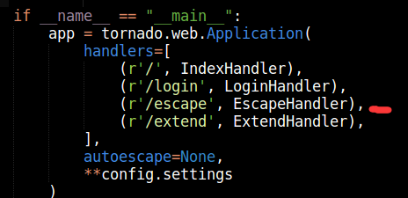

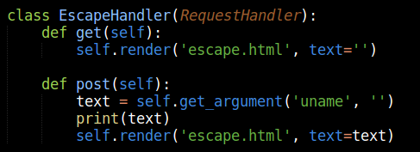

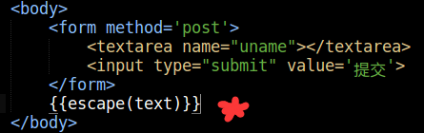

#### 自定义函数

更加丰富模板功能

1.在handler 或者 view 中定义函数

2.以变量的形式通过render传给模板

3.在模板中以函数的形式使用即可

*块和导入

模板的继承：

{%extends ...%} {%block...%}...{%end%}

模板的导入

{%include ...%}

功能：将模板原样导入某个位置，可以添加路径

示例： {%include ‘make/include.html’%} 【指的是include.html在templates下的make文件夹内】

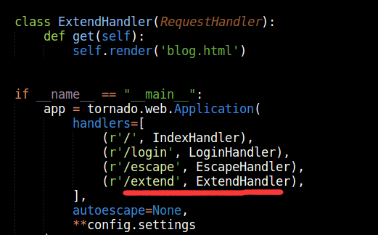

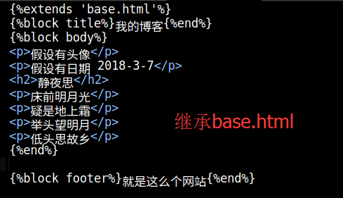

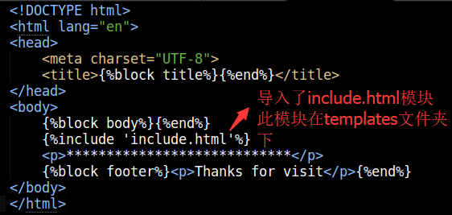

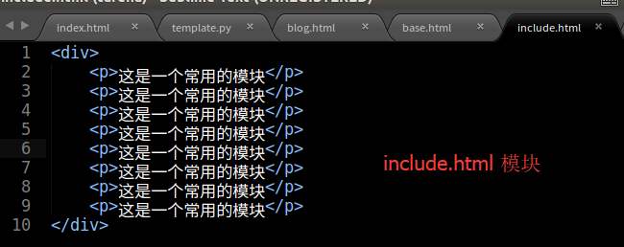

#### UIModule

目的：使模板可以加载被渲染过的html文件，这样模板的调用更加灵活，功能更加丰富

操作：

1. 在后端定义 UI类 用以操作指定的待加载的html文件

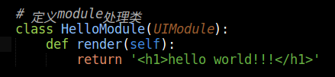

1. 使用 handler 加载模板

ui_modules = {‘name’:moduleclass}

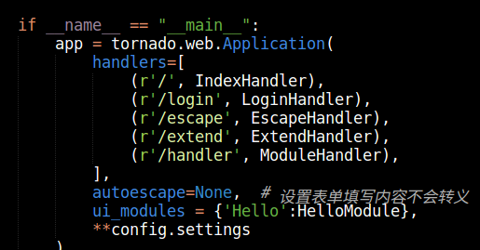

1. 当2中的模板 对 1中被 UI 类修饰的html文件有需要时，此时可以在2中的模板

内通过 标签来导入

{% module … %}

示例：{%module Hello()%}

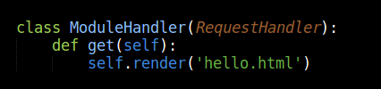

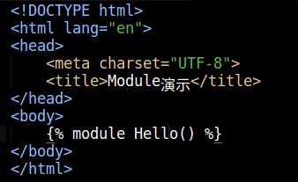

#### 待参数的UI模板

html文件中{%Book(arg)%} ------》 render（self,arg）

render_string('a.html',key = args)---->UI中html进行渲染

def embedded_javascript(self):

return "document.write('HI!')"

自动将js放到最后

def embedded_css(self):

return ".book_title {background-color:#F5F5F5}"

自动将css放到head中

#### 静态文件

静态文件 ： css js image html（静态网页）

在application中进行配置

'static_path'=os.path.join(os.path.dirname(__file__),'statics')

* 设置静态文件文件夹后可以直接从浏览器访问静态文件

* 访问时，以 '/static/'为前缀进行书写

示例：

http://127.0.0.1:8888/static/images/1.jpg

网站小图标

404 not found

<link rel="shortcut icon"

href="{{static_url('images/favicon.ico')}}">

自动处理静态文件类

tornado.web.StaticFileHandler

通过根目录访问默认文件

(r'^/()$',StaticFileHandler,\

{'path':html_path,'default_filename':'index.html'}),

通过app的名称访问具体的静态文件

(r'^/app/(.*)$',StaticFileHandler,{'path':html_path}),

* 这两个url通常放在url列表的最后

127.0.0.1:8888/

127.0.0.1:8888/app/index.html

127.0.0.1:8888/static/html/index.html

#### tornado 中的数据库操作

torndb ----🡪 数据库操作模块 不支持python3

pymysql

1. 连接数据库

db = pymysql.Connection(host='127.0.0.1',database='tedu',user='root',password='123456')

或

db = pymysql.connect('localhost', 'root', '123456', 'tedu')

RequestHandler 对象属性中有一个 application 代表这个handler对应的 app

给app增加属性 db 属性值是 数据库连接对象

引深 ： 可以写一个 Application类 继承原有类，将上述过程添加到__init__中

1. 生成游标

游标调用函数操作数据库得到结果

数据库的建立

登录 注册 主界面

1. 建立一个utf-8格式的数据库 blogdb

2. 建立表

* 用户表

* 博客表

* 标签表

* 评论表

* 博客——标签 表

3. 表关系

用户（一） ------- 博客（多）

用户（一） ------- 评论 （多）

博客（多） ------- 标签 （多）

博客（一） ------- 评论 （多）

4. 各个表字段

5. 字段类型

## AJAX

纯前端技术

A： Asynchrounous Async

J: JavaScript Annotation JSON

A: And

X: XML(eXtensive Makeup Language)

使用AJAX，利用XMLHttpRequest对象可以在后台与服务器进行单独的交互，

然后局部刷新网页内容

使用AJAX的步骤：

1. 创建XMLHttpRequest对象
2. 利用第一步创建的对象发送请求
3. 等待服务器的响应（可以异步等待，也可以同步等待）
4. 利用服务器响应内容局部刷新页面

## 项目分析

### 天天果园

分析需求

分析流程

评估可行性

分析功能点

分析页面

设计数据库

功能点：

首页展示，登录注册，加入购物车，下订单，付款，查看订单，修改个人信息

页面分析：

首页（信息展示，查询），

列表页（信息展示，查询），

详情页（信息展示，查询），

购物车页（展示提交修改删除信息，增删改查），

订单页（展示信息提交，查询增加），

付款页，

查看订单页（展示），

登录页（查询），

注册页（查询，增加），

个人信息页（增删改查）

表设计：

商品分类表（id，名称，描述…）

商品表（商品分类{商品分类，一对多}，商品名称，商品描述，图片，价格，规格，库存）

用户表（用户名，密码，邮箱，手机号，是否删除，是否激活）

地址表（地址，收货人，手机号，用户{用户表，一对多}）

购物车表（商品{商品表，一对多}，商品数量，用户{用户表，一对多}）

订单表（地址，{地址表，一对多}， 用户{用户表，一对多}， 时间）

前，后，数据库

前端页面：form

后端逻辑：

登录:

1. post/get

2. 获取前端数据

3. 数据库查询

4. 判断返回数据长度

5.1 <=0 return login

5.2 >0 密码判断

6. 加密密码

7. 比对密码

8.1 false return login

8.2 ture return index

** sessing存储

注册：

1. post/get

2. 获取前端数据

3. 数据库查询

4. 判断返回数据长度

5.1 <=0 继续执行

5.2 >0 return register

6. 判断数据完整性

7. 加密密码

8. 存数据库（create?save?）

9. return login

前端页面--->urls--->views

--->models-->DB-->views

-->urls-->templates

建立django项目

django-admin startproject projectname

建立app

python3 manage.py startapp appname

建立数据库相应表

python3 manage.py makemigrations

python3 manage.py migrate

启动服务

python3 manage.py runserver 0.0.0.0:8001

查看

localhost:8001/

## 爬虫

### Day01笔记 2018.03.16

使用 ipython 查看包 用tab键

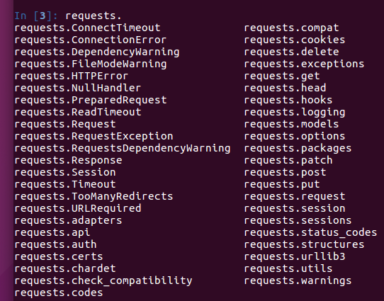

import requests 导入

发送get 请求，得到response响应

response = requests.get('http://www.baidu.com')

200成功 300 是重定向(python中一般不需要解决，python库会自行解决)

400~500 是客户端问题 500~600 服务器问题

if response.status_code != 200：

if response.status_code > 500 and response.status_code < 600:

if 500 <esponse.status_code < 600: 两种方法

if 400 <esponse.status_code < 400:

关注编码问题

response.encoding='utf-8'

保存到本地，这里是简单的打印输出到终端

print(response.text)

### Day02笔记 2018.03.19

三种类型的数据:  
 1)结构化数据:关系型数据库的表;  
 2)半结构化数据:HTML,XML和JSON;  
 3)非结构化数据:图片,视频,音频的二进制文件;  
  
关系型,非关系型的数据库:  
 <<七周七数据库>>  
  
关系型数据库:  
 增删改查等,建索引(空间换时间),事务等;  
  
  
半结构化数据:  
编写XML工具:　XML Editor  
XML与HTML的区别:  
 1)格式要求:xml要求更严格;  
 2)html的标签是预定义的;xml不是;  
 3)作用不一样:  
 HTML的设计目标是显示数据并集中于数据外观;  
 而XML的设计目标是描述数据并集中于数据的内容;  
  
HTML,XML是一种跨平台的，与软、硬件无关的，处理与传输信息的工具;  
  
DOM: 可以把网页中的结构用一个DOM tree来表达和访问;  
  
JSON:  
 是一个字符串,用来表示JS的对象,而在JS中任何东西都是对象;  
  
  
JSON与XML的比较：  
　　　１.处理Javascript，JSON是首选;  
 2.JSON简单的语法格式和清晰的层次结构明显要比XML容易阅读，  
并且在数据交换方面，由于JSON所使用的字符要比XML少得多，  
可以大大得节约传输数据所占用得带宽;  
 3.XML具有良好的跨平台特性；  
  
  
面试题：  
　　１）实现一个函数，输入参数n,n是一个大于０的整数；  
打印出这样一个三角形(n=5)：  
 1  
 121  
 12321  
 1234321  
123454321  
 2) 实现一个函数，输入参数n,n是一个大于０的整数；  
打印出这样一个矩阵(n*n, n=4):  
 10 11 12 1  
 9 16 13 2  
 8 15 14 3  
 7 6 5 4  
 # numpy  
  
BS4与lxml的比较：  
　　lxml 快(c实现) 　　　　　　API友好性差  
 BS4 　慢(python实现) API友好性好  
  
正则表达式:  
1)写出一个匹配电子邮箱的正则表达式;  
一个点的匹配：  
　^[A-Za-z0-9_]+@[A-Za-z0-9_]+(\.[A-Za-z0-9_]+)  
  
复杂的正则：  
(?:[a-z0-9!#$%&'*+/=?^_`{|}~-]+(?:\.[a-z0-9!#$%&'*+/=?^_`{|}~-]+)*|"(?:[\x01-\x08\x0b\x0c\x0e-\x1f\x21\x23-\x5b\x5d-\x7f]|\  
\[\x01-\x09\x0b\x0c\x0e-\x7f])*")@(?:(?:[a-z0-9](?:[a-z0-9-]*[a-z0-9])?\.)+[a-z0-9](?:[a-z0-9-]*[a-z0-9])?|\]  
  
!(?:(?:25[0-5]|2[0-4][0-9]|[01]?[0-9][0-9]?)\.){3}(?:25[0-5]|2[0-4][0-9]|[01]?[0-9][0-9]?|[a-z0-9-]*[a-z0-9]:(?:[\x01-\x08\x0b\x0c\x0e-\x1f\x21-\x5a\x53-\x7f]|\  
\[\x01-\x09\x0b\x0c\x0e-\x7f])+)\]  
  
)  
  
2)写出一个电话号码的正则表达式;  
考虑三大运营商的：  
^1[358]\d{9}$|^147\d{8}  
  
简单匹配:  
^1\d{10}$  
  
3)写出一个ＵＲＬ的正则表达式;  
  
作业：  
　　1)完善匹配电子邮箱的正则表达式(..);

**^[a-zA-Z0-9_-]+@[a-zA-Z0-9_-]+(\.[a-zA-Z0-9_-]+)+$**  
 2)写出一个ＵＲＬ的正则表达式;

**((http|ftp|https)://)(([a-zA-Z0-9\._-]+\.[a-zA-Z]{2,6})|([0-9]{1,3}\.[0-9]{1,3}\.[0-9]{1,3}\.[0-9]{1,3}))(:[0-9]{1,4})*(/[a-zA-Z0-9\&%_\./-~-]*)?**  
 3)用正则表达式匹配中文；

**[\u4e00-\u9fa5]**  
 4)用正则表达式实现下面的效果：  
 把 i=d%0A&from=AUTO&to=AUTO&smartresult=dict  
 转换成下面的形式：  
 i:d%0A  
 from:AUTO  
 to:AUTO  
 smartresult:dict

**import** re  
url = re.sub(**r'='**, **':'**,**'i=d%0A&from=AUTO&to=AUTO&smartresult=dict'**)  
fullurl = re.split(**r'&'**, url)  
**for** i **in** fullurl:  
 print(i)